
UNIVERSIDAD AUTÓNOMA DEL ESTADO DE MÉXICO
Facultad de Arquitectura y Diseño. Facultad de Ingeniería



 Determinación de los intercambios culturales en el acto de sentarse en los espacios públicos,

para la reconstrucción de identidad en Toluca

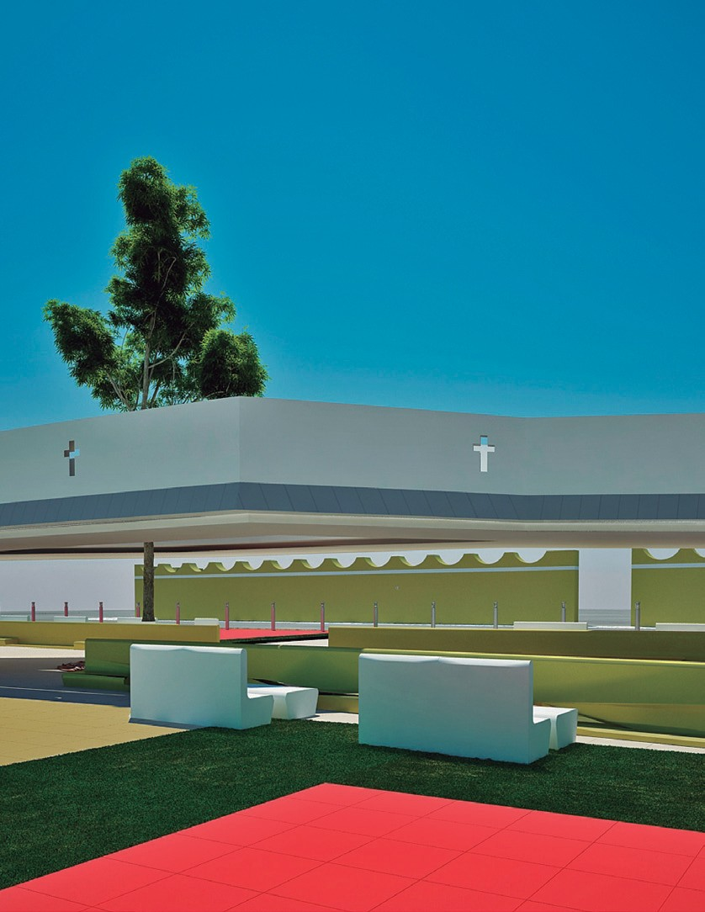Que para obtener el grado de:
Doctor en Diseño

Presenta:
M. en E.S.F.T. Sandra Alicia Utrilla Cobos

Director de Tesis:
Álvarez
Dr. en C.S. Alberto Vallejo

Toluca, México. Noviembre 2012

dedicatorias

Dedicatorias

A Dios, porque en esta etapa de mi vida, afortunadamente no tengo nada que pedir y sí mucho que agradecer.
A mi hijo Roberto Rafael porque tu amor, tu lealtad y tu alegría, me acompañan en todo momento y me impulsan a continuar.
A mis padres Mary por tu presencia, porque me escuchas y me consejas; Héctor Carlos Roberto (+), porque tu recuerdo me inspira a ser mejor. Ambos siempre conmigo.
A mis hermanos Héctor, Paty y Paco, por sus palabras de aliento.
A mi marido Ricardo Alfonso, por tu amor, tu tiempo y comprensión.

3

agradecimientos

Agradecimientos

A mi tutor de tesis: Al Dr. Alberto Álvarez Vallejo, por su apoyo y guía.
A los lectores de mi tesis, Doctores: Ignacio Mendiola Germán, Héctor Favila Cisneros, por su tiempo y dedicación en la lectura y comentarios a mi tesis.
A los asesores: José de Jesús Jiménez Jiménez y Miguel Ángel Rubio Toledo, quienes me proporcionaron mejoras y formas para aclarar conceptos.
A quienes solicité sus conocimientos respecto a temas específicos, los Doctores: Marcos Mejía López, Alejandro Escamilla Hernández y Ramón Gutiérrez Martínez, a la Maestra Erika Rivera Gutiérrez, por el diseño editorial.
A las Instituciones que proporcionaron información y materiales reveladores: Dirección General de Obras Públicas, Instituto Nacional de Antropología e Historia, Secretaría de Turismo, Subdirección de Promoción Artesanal en Ferias y Exposiciones, Archivo Histórico del Municipio de Toluca, Iglesia de Nuestra Señora del Carmen, Cosmovitral Jardín Botánico de la Ciudad de Toluca.
Al Director de la Facultad de Arquitectura y Diseño, M. en Arq. Jorge Eduardo Valdés Garcés, por el apoyo para dedicarme a mis estudios de posgrado.

Índice

Contenido

Capítulo 1. Intercambios culturales espacios públicos en los espacios públicos exteriores 11

Acercamiento a los intercambios culturales y la identidad 13

Planteamiento del problema 13

El objetivo general 20

Los objetivos específicos 20

Hipótesis 20

Justificación 21

Los espacios públicos para crear diversos ambientes 22

Los objetos del acto de sentarse como cultura del espacio público ..22

Diseño de espacios para lograr seguridad y calidad de vida 23

La creación de espacios públicos para círculos vulnerables 25

El centro histórico de Toluca y el acto de sentarse 29

1.3.1. El diseño actual de bancas en imágenes 33

Conclusiones 40

Capítulo 2. La complejidad y las determinaciones culturales en al acto de sentarse 43
  - La fundamentación teórica 45
    - La complejidad de los sistemas abiertos 46
    - Complejo cognoscitivo de los espacios públicos 48
    - El espacio privado y el espacio público: El dentro y el fuera 52
  - La filosofía del acto de sentarse 54
    - Hominización y humanización de los espacios 61
    - Nicol y los cinco principios de la relación simbólica 63
    - El hombre como ser de la expresión en el acto de sentarse 64
    - El ser simbólico. ¿Quién expresa? 66
    - El ser simbólico. Lo que expresa 68
    - El ser simbólico. Cómo expresa 69
  - La expresión del diseñador industrial 71
    - La ecoestética y el buen diseño 74
    - Cultura material y el acto de sentarse 80
    - El diseño y el mobiliario urbano. 82
    - Psicogénesis del mobiliario urbano y la antropología del diseño 84
    - Diseño y ergonomía del acto de sentarse 88
    - Biomecánica del gesto de sentarse y levantarse 92
  - La identidad a partir de los otros y de lo otro 98
    - De el lugar al no lugar: Espacios sin identidad 102
    - Los espacios públicos y los objetos como entes de identidad 105
    - La función social de los espacios públicos 109
    - Identidad: Una forma para reconstruir los espacios públicos 117
    - Normatividad y legalidad del mobiliario urbano en Toluca 119
Conclusiones 120
Capítulo 3. Determinación del acto de sentarse 123
para la reconstrucción de identidad 123
  - Los procedimientos en los cuatro escenarios 125
  - Los cuatro escenarios de investigación: Los no lugares 127
  - Elementos del acto de sentarse 129
3. 4. Los sujetos observables 132

Determinación de los datos a partir de los eventos 135

Entrevistas a los funcionarios 137

Sistema de Reconstrucción de Identidad en espacios públicos 139

Interpretación del Sistema de Reconstrucción de Identidad 140

Parque España: Historia de un espacio simbólico 144

Los resultados de identidad 174

Capítulo 4. Conclusiones y propuestas 181

Respuesta general al problema 183

Respuesta a las preguntas secundarias 186

Logro del objetivo 189

Constatación de la hipótesis 194

Las limitaciones 199

Otros hallazgos 200

Las propuestas 201

Bibliografía 207

Mesografía 212

Relación de anexos 213

Anexo 1 215

Anexo 2 219

Anexo 3 221

Anexo 4 225

Anexo 5 227

Anexo 6 228

Anexo 7 229

Anexo 8 230

Anexo 9 241

Anexo 10 250

Anexo 11 258

Anexo 12 259

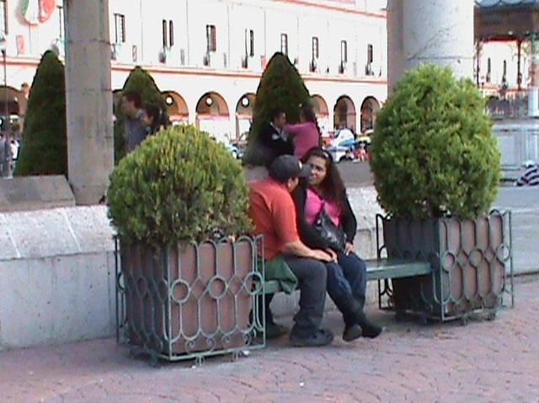
Plaza González Arratia. Noviembre 2010. Foto: Sandra Alicia Utrilla Cobos.
capítulo 1
Intercambios culturales en el acto de sentarse en los espacios públicos exteriores

Por qué contentarnos con vivir a rastras cuando sentimos el anhelo de volar.

Helen A. Séller

Acercamiento a los intercambios culturales y la identidad
La globalización ha provocado la homologación en el diseño del mobiliario urbano en los espacios públicos exteriores, de forma que muestran falta de identidad, son inexpresivos; espacios sin carácter local. La globalización trasciende y abarca la cultura. La relación de fuerzas entre las naciones más desarrolladas y las subdesarrolladas, es desigual y atenta contra la identidad de cada pueblo.La globalización ha convertido a los espacios públicos en ciudades genéricas, creando escenarios desencantados, sin vocación de incluir a los residentes al descanso, al disfrute de los intercambios sociales, con los objetos y con la ciudad.

Planteamiento del problema

Al caminar por los espacios públicos del Centro Histórico de la ciudad de Toluca, se puede apreciar que la globalización ha convertido los espacios públicos en escenarios homogéneos, inexpresivos, despoblados, sin carácter local; aunado a la complejidad de las relaciones sociales que no invitan a los residentes al disfrute de los intercambios sociales a través de objetos que promuevan el acto de sentarse. El mobiliario urbano como conjunto de elementos que se incorporan a la vía pública con el objeto de atender una necesidad social o prestar un determinado servicio al vecindario; sin embargo, las plazas y parques se advierten despoblados.
La complejidad ha trastocado valores. Existen cambios de paradigmas y surgen los “no lugares”, concepto que acuñó Marc Augé para referirse a los lugares de transitoriedad que no tienen suficiente importancia para ser considerados como “lugares”; surge la incertidumbre respecto al futuro, la inseguridad, tendiendo a la mixofobia, es decir, un miedo anormal e injustificado a la mezcla intercultural, la diversidad, y la diferencia (Flusty en Bauman: 33).
Los objetos de Diseño Industrial, por su uso y función dan al hombre, una extensión de sí mismo, son parte de su cultura, objetos simbólicos;

13

en este sentido, si se identifican con estos, como consecuencia se da la estancia y permanencia en los espacios públicos en la “casa grande”, “la casa del anonimato”, donde hacer, dónde estar; aquí se despliegan las actividades diarias, se da la convivencia urbana y es a través del acto de sentarse, se convierten en el pretexto para dialogar, descansar, reposar, conocer, ser y estar.
Por lo anterior, el interés es identificar las actividades que se desarrollan en los espacios públicos del Centro Histórico de la ciudad de Toluca, en la cotidianidad de sus residentes, a fin de conocer cómo perciben los objetos que se brindan en los espacios públicos para el acto de sentarse; si éstos permiten a su vez entablar conversaciones cara a cara con su prójimo; a conectarse con los atractivos arquitectónicos, la visualización de los transeúntes de su ciudad, la complejidad que se desarrolla en estos espacios; para que a partir de esta investigación, proponer un sistema de identidad, que permita dar una respuesta de diseño dotados de alma, de personalidad, que den respuesta a las necesidades y expectativas de los usuarios.
Al detectar las costumbres, las ideas, los paradigmas, denotar su cultura en sí, y exponerlos en los objetos del acto de sentarse, serán motivo de identidad y orgullo para los residentes y un elemento para mostrar a los visitantes y turistas.
El estudio se realiza en cuatro espacios públicos: Parque España, Pasaje Constitución, Plaza Ángel María Garibay Kintana y Plaza José María González Arratia, ubicados en el Centro Histórico (patrimonio cultural edificado) de la ciudad de Toluca de Lerdo, Estado de México. Abarcando los años 2000 al 2012, primera docena del siglo XXI.
La palabra que define el problema es determinación, por la que se entenderá como aquellas actividades que darán información respecto al residente en el acto de sentarse: Para qué sentarse, cómo se sienta, en qué se sienta, para establecer clara y exactamente los límites del fenómeno a partir de la información e interpretación que se obtenga.

La actividad del ser humano, se da a través de los intercambios donde se relacionan con los demás de su especie y cultura, es el conjunto de estructuras sociales, religiosas, manifestaciones intelectuales y artísticas que caracterizan una sociedad o una época. Es el cultivo, instrucción, adelanto, avance, ciencia, conocimientos, sabiduría educación, civilización, perfección, progreso, prosperidad.
El acto de sentarse en los espacios públicos generalmente se lleva a cabo en las bancas urbanas, elementos del mobiliario urbano, en el cual puede sentarse una o más de una persona, donde se lleva a cabo un cambio recíproco entre dos o más personas. La banca puede estar elaborada en diferentes materiales: madera, hierro, forja, plástico o una combinación de varios. Según su diseño puede ser clásica, rústica, moderna entre otras.
En la actualidad las renovaciones las captamos cuando ya están caducando y dan lugar a otra, sin atender el compromiso social de los residentes de la comunidad. El objeto del acto de sentarse, través de la historia, ha dado varias connotaciones:

“La silla, como producto de la vida cotidiana de todo hogar y como objeto metalingüístico, es un canal de comunicación entre personas, ofrece una visión particular sobre el carácter y el pensamiento del diseñador y sobre sus creencias de lo que es importante en la relación entre el producto (solución de diseño) y el usuario (consumidor), el proceso de diseño y la sociedad, el papel de la función, la utilidad, lo simple y lo accesible lo lujoso y exclusivo, la estética, el ornamento y el simbolismo en productos prácticos para el uso cotidiano” (Fiel, 2005: 6-8).

La estética de la banca es otro asunto igualmente inmemorial. A pesar de su sencilla constitución –una base para sentarse, un espaldar para recostarse, unos brazos que pueden o no existir, una altura más o menos convencional-, la forma y el acabado de la silla han sido motivo constante de reelaboraciones en cada momento de la historia.

La banca, como objeto para sentarse en un espacio público, no sólo sirve para sentarse; es una pieza estéticamente comprometedora y comprometida, ya que es a partir de este objeto, que las personas entablan un diálogo, donde se pueden también sentar a observar, donde aprenden también a cuidar los objetos a partir de identificarse con éstos.
De aquí entonces que el objeto de sentarse en los espacios públicos, como parte del mobiliario urbano, un elemento de la cultura material que provee la identidad a una ciudad, el diálogo, el compromiso con los objetos y la posibilidad de reconstruir los espacios públicos.
Si definimos la palabra intercambio, es el acto de obtener de alguien un producto deseado, ofreciendo algo a cambio; es también proporción, correspondencia, unión, coherencia, afinidad, analogía, contacto, trato, orden, causa, conexión, armonía, semejanza, articulación, igualdad, comunicación, sistema, correlación, dependencia, enlace, proximidad, razón, reciprocidad. En este sentido, la forma en que se llevan los intercambios culturales en el acto de sentarse, son propios de cada región, ya que incluyen la cultura en sí misma, otorgándole un estilo a la ciudad, convirtiéndola en una ciudad dinámica, atractiva, donde se generan los lugares, el diálogo, con personalidad e identidad.
El objeto entonces muestra la utilidad (prótesis) y la metáfora (expresión legítima de un modo de vivir) en la vida cotidiana. Es vestigio de los conocimientos, gustos, habilidades y contexto del hombre.
Los espacios públicos reconocen el valor original y enriquecedor de la diversidad, animan a las personas a entablar un diálogo que valga la pena, posibilitan la integración, prospera la diversidad, celebra las diferencias; facilitan y estimulan la comunicación, situación que se ha perdido.
En este sentido, se debe tomar en cuenta el contexto en el que se desarrollan las situaciones o fenómenos sociales observados ya que

estos son expresiones comunicativas de ideas que se llevan a cabo en el mobiliario público que se encuentra en los espacios públicos. Por ello para el antropólogo cultural Clifford Geertz, la cultura es siempre significación de algo, es un todo que puede ser abordado desde una perspectiva muy general o muy particular según el caso, pero siempre es “algo” representativo de otro “algo”. Más coherentemente, la cultura es un tejido de relaciones sociales creadas por el ser humano.
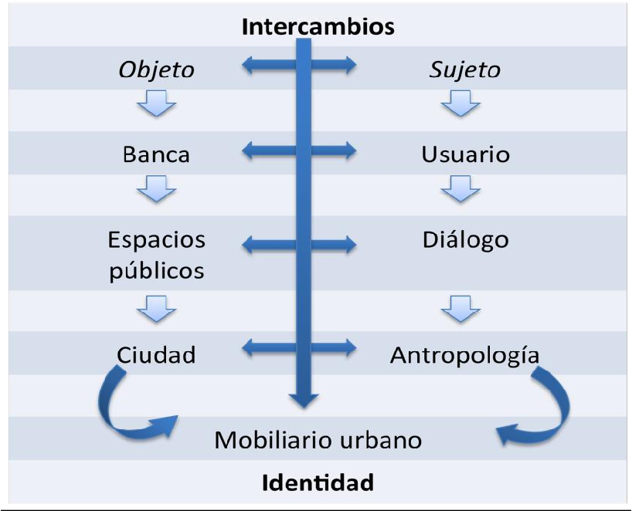
Dentro de la antropología, como disciplina enfocada al estudio de los seres humanos desde una perspectiva biológica, social y humanista, se encuentra la antropología social o cultural, que se ocupa de las formas en que las personas viven en sociedad, su cultura y sus costumbres; de forma que en esta perspectiva se pretende ver los intercambios que se dan a partir del objeto banca con los sujetos (residentes) y la antropología cultural. El primer acercamiento a la exposición de conceptos desde el diseño industrial y la antropología se muestra en el Esquema 1.

Esquema 1. Los intercambios diseño industrial y la antropología. Fuente: Elaboración propia con base a propuesta de estudio. 2010.

Debido a que se pretende dar identidad a partir de la reconstrucción de espacios públicos, se nombrará desde el sentido físico para nombrar a las tareas concretas de restauración o renovación de los espacios públicos; por su conceptuación simbólica, en este caso, está vinculada a recuperar un valor o algo que no es material y que, por uno u otro motivo, se ha perdido (costumbres, ideas, entre otros). En este sentido, es habitual que se hable de la reconstrucción del tejido social o de la moral. Es el proceso que consiste en evocar recuerdos y tratar de reunirlos para completar un concepto o el conocimiento de un hecho para recuperar identidad, ya que en la posmodernidad, en los no lugares, se han trastocado estos valores.

Por lo que el uso de la palabra reconstrucción se registra como el de reproducir determinadas circunstancias a través de ideas o recuerdos. Puede ser que la necesidad de reconstruir una situación o un hecho surja de manera natural mediante algunos recuerdos y el buceo en la mente que cada una hará aparecerán esas imágenes y se podrá reconstruir la situación o evento en cuestión. La reconstrucción se realiza cuando se escribe o estudia la historia, es decir, reconstruir la misma. La reconstrucción histórica implica de alguna manera traer la vida del pasado mediante elementos y diferentes objetos que fueron usados en el momento histórico que se intenta reconstruir, pero además, los mismos deberán estar acompañados de la más precisa y concreta información, como ser, cómo se los usaba, quien los usaba y para que, entre otros temas.

En esta reconstrucción lo que se pretende es dar identidades en los espacios públicos del centro histórico de Toluca; por dar identidad pretendo proporcionar un conjunto de los rasgos propios a los individuos de una comunidad. Estos rasgos caracterizan al sujeto o a la colectividad frente a los demás. La identidad también es la conciencia que una persona tiene respecto a ella misma y que la convierte en alguien distinta a los demás. Aunque muchos de los rasgos que forman

la identidad son hereditarios o innatos, el entorno ejerce influencia en la conformación de la especificidad de cada sujeto.

Por eso puede decirse que una persona “busca su identidad” o expresiones similares. En este sentido, la idea de identidad está asociada a algo propio. Para encontrar las identidades de Toluca, se referirá a la historia, la reconstrucción de hechos, actividades, formas de ser, tradiciones de la comunidad de cada espacio público. Por lo que “Una persona tiene derecho a conocer su pasado para defender su identidad”

Por lo que la pregunta del tema es: ¿Cuáles son las actividades que determinan los intercambios culturales en el acto de sentarse, para el diseño de mobiliario urbano en la reconstrucción de identidad de la ciudad de Toluca?
Las preguntas que resultan del tema de investigación son: ¿El mobiliario público en el acto de sentarse, determina los intercambios culturales posmodernos?
¿Por qué los usuarios hacen uso de diversos elementos diversos de la arquitectura para el acto de sentarse?, ¿Será que no se ha realizado un diseño adecuado que permita no solo el acto de… sino de “tomar asiento” en el sentido a esto le agregamos la falta de identidad que se denota en una ciudad?
¿La banca promueve la convivencia de un grupo social? ¿Cuál es la percepción que tienen los usuarios respecto al diseño estético – ético de una banca en la ciudad de Toluca? ¿Cuáles son los valores estéticos que tiene una banca para que sea del gusto en una cotidianidad urbana en espacios exteriores? ¿Cuáles son los motivos históricos e identitarios que se deben retomar para diseñar un mobiliario urbano?
¿La semiótica en las bancas, denota una identidad de la localidad de Toluca? ¿En las instituciones de obras públicas, está contemplado el departamento de diseño de mobiliario urbano? De ser afirmativo,

¿Existen normas que dirijan los requisitos para los diseños? ¿Cuál es la tendencia del diseño del mobiliario urbano en la posmodernidad?
La pregunta de investigación es ¿Cómo se puede generar un diseño que logre los objetivos de dialogar, intercambiar, relacionar, que conlleven al mejoramiento de la calidad de vida urbana exterior?

El objetivo general

Determinar los intercambios culturales en el acto de sentarse en los espacios públicos exteriores, para la reconstrucción de identidad urbana en la ciudad de Toluca; como base para generar propuestas innovadoras del diseño de las bancas urbanas y lograr mayor convivencia durante el uso del espacio, dando mayor calidad de vida a los usuarios.

Los objetivos específicos
Determinar los intercambios culturales que propician las bancas urbanas en espacios públicos exteriores en el Centro Histórico de la ciudad de Toluca.
Mostrar que la banca urbana del mobiliario público en una ciudad, potencializa los intercambios culturales en el acto de sentarse.
La banca como mobiliario público, se convierte en un ente social entre los usuarios y los objetos. Proponer modelos que brinden elementos de orden semiótico, antropológico y sociológico para el diseño de objetos.

Hipótesis
Si se determinan los intercambios culturales en el acto de sentarse en la ciudad de Toluca; entonces se podrá reconstruir identidad y convertir las plazas públicas del Centro Histórico, en lugares que promuevan el placer estético, la convivencia, el diálogo, el conocimiento, el cuidado y el disfrute del otro (sujeto), de lo otro (mobiliario público) y del lugar (la ciudad).

Ya que el espacio público exterior son lugares donde se lleva a cabo la vida comunal, el intercambio social; es el nodo de comunicación y se convierte en el espacio común para la cultura, la recreación y el orgullo de los residentes.

Justificación
En la actualidad, la pérdida de identidad y los lugares homogéneos, ha dado como consecuencia que los espacios públicos sean lugares de tránsito; a partir del diseño de mobiliario urbano como interfaz entre el sujeto y la imagen urbana, se pretende recuperar los espacios públicos como lugares simbólicos, de encuentro social, de conocimiento, de diálogo, de reflexión y disfrute de la ciudad. Al reconstruir identidad, se mejora la calidad de vida de los residentes y fortalecer la vinculación y el reconocimiento con su entorno urbano.
Se pretende aportar a la disciplina del Diseño industrial, propuesta teórica y metodológica, para dar soluciones desde la antropología, la sociología y la semiótica, fundados en teorías urbanas y que esta propuesta sea aplicada a cualquier espacio público.
Con los resultados de la presente investigación, se beneficiará a la población de la ciudad de Toluca, al proponer el diseño de una banca urbana que por su diseño, responda a las necesidades, expectativas e identidad y por ende la apropiación de los espacios por parte de los residentes a partir de los intercambios culturales que ahí se generen.
Respecto a investigaciones similares o posiciones teóricas respecto a “los no lugares”, se demarcan los elementos que se viven en la posmodernidad, Marc Augé en su libro “Los no lugares. Espacios del anonimato”, son los espacios por los que nos movemos cotidianamente, sin prestarnos mucha atención, ni apropiarnos de ellos; han cambiado nuestro comportamiento social cuando los experimentamos, un espacio no puede definirse ni como lugar, ni con identidad, ni como relacional ni como histórico, confronta al usuario como una figura de sí mismo en soledad, sin identidad, sin relación.

Tipo de investigación: Exploratoria cualitativa, debido a que se encuentra ligada al diseño y las ciencias sociales.

Los espacios públicos para crear diversos ambientes

Realizando una búsqueda de trabajos respecto a los avances que se han realizado en cuanto a intercambios culturales en el acto de sentarse en los espacios públicos, a fin de reconstruir identidades en ciudades, se comentan algunos trabajos.
A continuación se presentan estudios recientes donde manifiestan a los espacios urbanos como parte de rescate, factores de seguridad, recreativos, entornos libres, para el logro de ciudades más seguras.

Los objetos del acto de sentarse como cultura del espacio público
Por su parte Sven Werkmeister en el artículo la vida de los artefactos, menciona: “… son los artefactos, las obras de arte en su materialidad… los objetos cotidianos que usamos cada día, los que manifiestan las culturas. El enfoque semiótico (el sentido, la interpretación que damos a esos objetos) no alcanza a entender la dimensión específica que tienen esos objetos para la formación de la vida cultural. El uso que le damos, la forma como los tratamos e intercambiamos, lo que los vuelve objetos culturales. Y es la función que se les da (a los objetos) lo que define a una cultura, en su forma específica de vivir y expresarse…Cultura y objetos están inseparablemente conectados. Históricamente, la etnografía y la teoría cultural surgen del estudio de artefactos de otras culturas. El contacto con el “otro” en donde falle el lenguaje, son los objetos los que comienzan a hablar… los objetos establecieron la primera comunicación… si suponemos que la vida de los objetos es el uso que les damos… los objetos tienen su propia vida. No los dejemos morir” (Werkmesiter, Sven. La vida de los artefactos. 2006. Revista Lee+. Revista 01, núm. 03, mayo 09. 6).
La diseñadora industrial Linda Oguri, en su tema de investigación de maestría en diseño concluye: “la identidad cultural es de suma

importancia para la comprensión de los hechos que marcan la pauta para un futuro desarrollo congruente a esta cultura identificada; el mobiliario urbano es parte integral de un espacio público en la que se conforma y representa una comunidad… representa un bien de interacción directa con el individuo, en la que va más allá de lo contemplativo, es un contacto físico en la que se participa de todos los sentidos” (Oguri, 2006: 86-87).

Diseño de espacios para lograr seguridad y calidad de vida
La arquitecta y arqueóloga Paola Coppola, en su libro “Análisis y diseño de los espacios que habitamos” menciona: “Han cambiado las relaciones entre los habitantes del barrio, del sector urbano o del grupo de viviendas…” la calidad de vida difundida y generalizada depende en gran medida del ambiente en el cual se desarrolla la vida diaria, de las condiciones en las que se satisfacen las necesidades fundamentales de la vida, pertenecer a un grupo. El espacio es un ˝recurso” a disposición de la humanidad para un uso razonable y contenido. En cuanto a condición urbana comenta que existe dureza y hostilidad; el hombre vaga anónimo y angustiado entre muros ciegos y sordos” (Coppola, 2007: 7-13).
Por otra parte, el maestro Carlos Rodríguez Cobos, Profesor de la Licenciatura en Urbanismo e investigador de la Facultad de Arquitectura en la UNAM y consultor de Urbamex (primera consultora en urbanismo y diseño urbano creada en México específicamente para desarrollo urbano), en su ponencia “Sustentabilidad en el diseño para entornos urbanos libres y seguros”, menciona: “Lo que no se sustenta se cae. La sustentabilidad urbana se basa en un principio de armonía. Explícita o intuitivamente lo que se pretende lograr al estudiar, planear, diseñar, habilitar y operar. Lo urbano es la armonía, pues para convivir parece deseable la armonía con todo y con todos proporcionando un entorno que seguramente sirve para que cada quien logre la calidad de vida que persiga…cada grupo, o las redes que forman, buscan su

realización de acuerdo a sus propios intereses, algunas veces como servicio de unos a otros o servicio a individuos determinados. La armonía entre los grupos y la cohesión social entre vecinos, ha disminuido por el diseño moderno (modelo fracasado) además de otros factores culturales. Parece ser que ello es un factor importante de incremento de la violencia en las últimas décadas”.
En la planeación de nuevas ciudades y ampliación importante de las actuales, se busca que los recorridos puedan ser a pie, en vías agradables y seguras. En todo caso se pretende una distinción peculiar del lugar, para motivar y estimular el sentimiento de pertenencia. Se reduce, además, las actividades delictivas, al mantener a las personas en actividades recreativas fomentadas por los espacios urbanos. En algunos casos se ha promovido la adecuación de la normatividad con poco éxito. Mucha de la normatividad está basada en paradigmas falsos y en casi todos los casos no se contemplan las personas”. (8º. Congreso internacional de urbanismo y medio ambiente, 2012: 1-3).
Concuerdo con lo establecido por Urbamex. Deja ver que la planeación urbana debe ser a partir de la consideración de las personas, lo que da como resultado el sentido de pertenencia, sin embargo, habría que dar seguimiento y dar cuentas a la comunidad en los espacios que han intervenido para saber cuáles han sido los elementos que han retomado para ello y cuáles los resultados.

El profesor investigador de la Universidad Autónoma de Aguascalientes, Centro de Ciencias del Diseño y de la Construcción, Departamento de Teoría y Métodos, Netzahualcóyotl López Flores, maestro en ICH, En su estudio “Diseño de Ciudad como Factor de Seguridad e Inseguridad, menciona: “El modelo de urbanización establecido por el capital inmobiliario en la ciudad de Aguascalientes, ha inducido a una estratificación y segregación que se caracteriza por el contenido sociológico y simbólico que la población otorga a cada espacio o fragmento de la ciudad, lo que a su vez ha transformado el habitar

urbano en un conjunto de hábitats sociales y de clase que están impidiendo el restablecimiento de espacios complejos que convoquen a la mezcla y permeabilidad entre los diversos grupos sociales que habitan la ciudad, incidiendo en los índices delictivos y en la percepción de seguridad que los habitantes tienen de su entorno urbano ”(8º. Congreso internacional de urbanismo y medio ambiente, 2012: 1-2).
La tesis de doctorado la efectuó mediante un sonde de aplicación de encuestas a la población que habita en la zona oriente de la ciudad de Aguascalientes para detectar el nivel de percepción de seguridad que generan los módulos de seguridad a los habitantes. Por tanto debe concebirse este proceso desde una perspectiva dialéctica en donde hay una retroalimentación y determinación mutua entre los distintos grupos sociales y generacionales que residen en una ciudad en un momento histórico específico. Cabe señalar que su estudio se basa en “percepciones de seguridad”, así como la dificultad de realizar los intercambios entre los diversos grupos sociales, más no hay propuesta de cómo hacer para que estas actividades se lleven a cabo. Me parece interesante su estudio desde el punto de vista sociológico.

    - La creación de espacios públicos para círculos vulnerables La Secretaría de Seguridad Pública, a través de la Secretaría de participación ciudadana y prevención del delito, la cual dirige la licenciada Carmen Yussif Lavin, subdirectora en el Distrito Federal. Los objetivos son: Prioridad a niños y jóvenes.
Los objetivos son: Tener una policía profesional cercana a la gente. Fortalecer la vinculación ciudadana. Recuperar la confianza de los ciudadanos en su policía. Corresponsabilidad ciudadana en prevención del delito. Fomentar la cultura de la denuncia; y los mecanismos de atención ciudadana es a partir de: Módulos de seguridad, visita domiciliaria, Centro de Atención del Secretario de Seguridad Pública (CAS), cámaras de video vigilancia, redes sociales (Internet).

Mencionan que han instalado 17,000 cámaras que ayudan a la vigilancia de la Ciudad de México.
Se ha de mencionar que en entrevista con la licenciada Yussif la ciudad de México, menciona que el 30% del territorio mexicano es espacio de violencia. Parte de las acciones que el Distrito Federal ha llevado a cabo para reducir esta situación, ha sido mediante la instalación de cámaras de video en los espacios públicos, a partir del programa “Rescate de espacios públicos”, sin embargo, no cuentan con un procedimiento que sea aplicable al diseño o remodelación de los mismos (Entrevista 31 mayo 2012, Ciudad Universitaria. México).
En este sentido se vislumbra que los rescates se basan en evidencias visuales (videos), así como la participación de la represión (pudiendo ser también violencia) por parte de la policía. Considero que ha sido de alivio en ciertos espacios públicos; sin embargo, violencia genera violencia. Como un mecanismo para inhibir la violencia, es un inicio, pero hacen falta otros dispositivos de tipo social.
Por su parte, los Doctores Mauricio Hernández Bonilla y Brenda Galván López, profesores de Arquitectura en la Universidad Veracruzana, en su estudio “Inseguridad y espacio urbano: Percepciones en torno al Rescate de Espacios Públicos” mencionan: “Los gobiernos en sus diferentes niveles (nacionales y locales) gestionan e invierten en programas para crear espacios urbanos seguros, vitales, dinámicos y que evolucionan a otros estadios en su desarrollo urbano. En este contexto, la Secretaría de Desarrollo Social (SEDESOL) impulsa el Programa Federal “Rescate de Espacios Públicos” a partir del año 2007. Esta iniciativa representa una de las más influyentes en los últimos años en la transformación de los espacios públicos urbanos del contexto Mexicano. Este programa pone énfasis no sólo en la transformación física sino también en la transformación social, ya que resalta el hecho de que a través de esta estrategia se puede ayudar a combatir la inseguridad… su implementación se enfrenta a los retos comunes de la planeación urbana en nuestro país como son: contar con

una diagnóstico y planeación de proyecto adecuados, lograr la participación social en la toma de decisiones, implementar la estrategia en tiempos limitados y darle un seguimiento que en conjunto incidan en la producción de ciudades más seguras y sustentables”. (8º. Congreso internacional de urbanismo y medio ambiente, 2012: 1-4).
La metodología fue realizada en un estudio piloto basado principalmente en entrevistas con los usuarios y de observaciones realizadas en los espacios a distintos horarios, enfocándonos sobre la pertinencia de los procesos de transformación del espacio público y su contribución al mejoramiento material, espacial y social. Considero que esta propuesta está más cercana a la gente que radica y vive los espacios, haciéndola más humana y respondiendo de mejor forma a las expectativas de los usuarios.
La Doctora Estefanía Chávez, Profesora de la Licenciatura en Urbanismo, Facultad de Arquitectura, UNAM. Delegada Política en Xochimilco durante el primer Gobierno Democrático en el D.F. (1997- 2000), en su investigación “Compromisos en el diseño de las ciudades: el caso de ciudades seguras”, menciona: Los espacios públicos destinados a las mujeres se habían limitado a sus entornos para el mercado, la iglesia y en su caso la escuela y los jardines que las rodeaban… Las mujeres al tener que salir de su hogar, necesitaron separarse y desatender en el seno familiar a sus hijos, menores de 18 años, sus enfermos, sus ancianos y sus discapacitados, esto ocasionó la pérdida del disfrute del espacio público, y el tener que guardar, aislar o retirar a todos estos seres, de espacios tradicionales, a guarderías, asilos o ponerlos en situación de calle en el caso de los jóvenes, pero sin poder disfrutar de espacios públicos diseñados para las necesidades de cada uno de estos grupos. Todo ello ha propiciado por un lado, el tener que dejar en situación de vulnerables a muchos grupos de población, principalmente a los niños y a los discapacitados y entre ellos a muchas personas de la llamada tercera edad, así como a las propias mujeres.

La doctora propone “Los siete valores cualitativos fundamentales para hacer ciudad, siendo estos: Reconocimiento de la diversidad social, territorial Sustentabilidad e Integración Ambiental, de comprensión y cariño, equidad y diversidad social, Ética Universal, Gobernanza y Gobernabilidad, Generosidad y Justicia, Corresponsabilidad en el cambio social y la educación, niveles, escalas y ámbitos diversos”. (8º. Congreso Internacional de Urbanismo y Medio ambiente, 2012: 1-6).
El punto de vista de esta investigadora es importante, ya que se menciona por primera vez el aspecto de los grupos vulnerables de una sociedad: mujer, niños, ancianos, personas discapacitadas. Estos delicados grupos de la sociedad, no se han contemplado en los diseños de espacios urbanos, dejando de lado consideraciones en el diseño que les permitan utilizar dichos contextos. En mi investigación se menciona este tipo de grupos y que deben ser considerados, porque son parte importante de la sociedad, además de que son un número considerable de ellos.
Los doctores Alfonso Chávez Muñoz y Gerardo Ávila Jiménez, de la Universidad Autónoma Metropolitana, mencionan en su estudio “Participación de los jóvenes en la planeación del espacio urbano con énfasis en actividades recreativas, artísticas y sociales” mencionan: En el contexto global, el sector juvenil no sólo cobra cada vez mayor relevancia por su presencia demográfica, sino también por su creciente concentración en las zonas urbanas, así como por la paulatina agudización de los problemas que les afectan tales como el desempleo, los altos niveles de inseguridad, falta de oferta educativa a bajo costo, y en general la falta de opciones y de expectativas de vida en el presente y en su futuro. Por otra parte, el escenario urbano de actuación de los agentes sociales (segmento de los jóvenes), presenta por lo menos dos aristas relativas al uso del espacio en la ciudad: una, los jóvenes requieren de espacios dignos y seguros para interactuar y llevar cabo actividades artísticas, recreativas y sociales; y dos, los espacios disponibles para tales fines resultan inaccesibles para la

mayoría, circunstancias ocasionadas por factores como la desinformación, las dificultades para la movilidad en la ciudad, la existencia de grupos cerrados que históricamente se han beneficiado con el equipamiento y los apoyos institucionales, entre otros. Para llevar a cabo es estudio, los doctores consideraron los siguientes instrumentos: planeación, fomento, regulación y gestión que de manera integrada y conjunta que permitan incidir en la incorporación de las políticas definidas anteriormente y que coadyuvarán al proceso de desarrollo urbano y ordenamiento territorial de la ciudad (8º. Coloquio internacional de urbanismo y medio ambiente, 2012: 1-5).

El centro histórico de Toluca y el acto de sentarse

Respecto al acto de sentarse y la generación de intercambios culturales a partir del mobiliario público en los espacios públicos, se ha encontrado que en la ciudad de Toluca es el mismo objeto que proporciona la función de descansar, recrearse, dialogar con otros usuarios, sus acompañantes y tener la posibilidad de conocer su ciudad a partir de la visibilidad de su arquitectura.
El objeto que sirve para sentarse es la banca que se muestra en la foto 1, está realizada en acero fundido con recubrimiento plástico; este acabado permite que el usuario pueda permanecer sentado independientemente del clima: frío o calor, ya que el material rechaza la variedad de temperaturas, ver Foto 1.

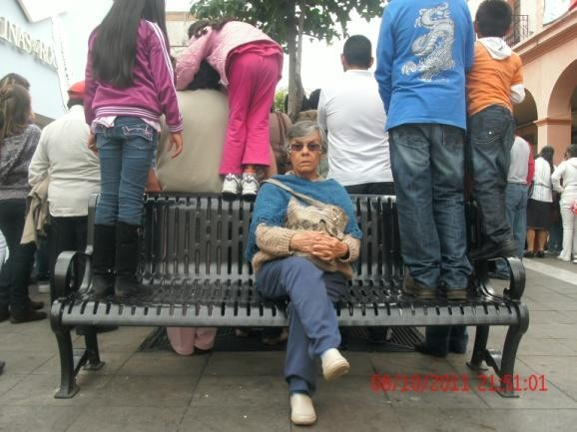

Foto 1. Banca de acero fundido. Se utiliza de formas variadas. 2011.
Foto: Sandra Alicia Utrilla Cobos

A pesar de que la banca presenta esta ventaja técnico – productiva (aislante térmico), se pudo observar que los usuarios no hacen uso comúnmente del objeto en ninguno de los cuatro escenarios del Centro histórico: Pasaje Constitución, Plaza González Arratia, Plaza Ángel María Garibay Kintana y Parque España, ya que prefieren las banquetas, jardineras o arriates.
En lo que corresponde a la proxémica e identidad en el Centro Histórico de la ciudad de Toluca, se presentan las siguientes imágenes de cada espacio estudiado, mostrando como célula el mismo objeto de diseño que da el uso y la función de que la gente interactúe con los demás (otros sujetos) y con lo demás (objeto, ciudad).
Mediante las imágenes, queda implícito que los usuarios no utilizan la banca únicamente con la intención de sentarse; también la ocupan para otras actividades como objeto lúdico, basurero o bien, utilizan otros elementos de la imagen urbana para satisfacer la necesidad de descansar, pudiendo ser: Escaleras, banquetas, jardineras, parterres, fuentes y guardacantones.
La convivencia la han realizado los usuarios en los lugares que más les parece accesible para la actividad que van a realizar (platicar, jugar, contemplar algún evento artístico, refrescarse a la sombra de elementos artificiales (construidos), o bien de elementos naturales (árboles).

Asimismo mencionar que cada espacio público tiene sus propias características, ya que algunos de ellos, son plazas duras (solo de tránsito peatonal), o plaza azul como lo es el pasaje Constitución con sus fuentes que rematan en las orillas que dan a las calles de Hidalgo e Independencia y a pesar de estas características, el objeto que da respuesta a la necesidad es la misma banca como se puede apreciar en el Esquema 2, donde se ubica en el centro la imagen de la banca utilizada para los cuatro escenarios públicos, así como otros elementos que los residentes usan para sentarse.

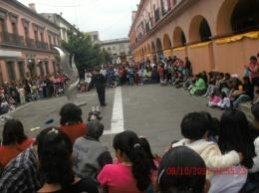 | 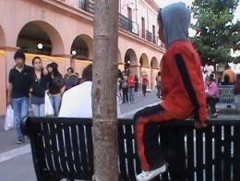 |  | 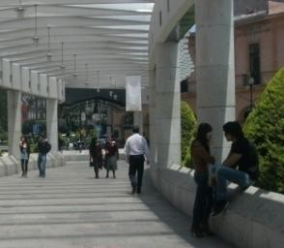 | 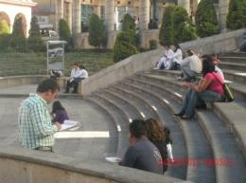
 | 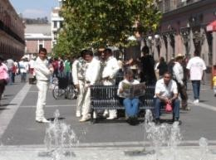 |  | 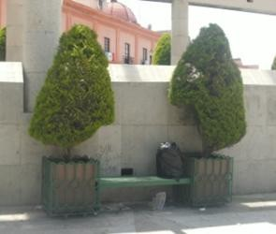
Pasaje Constitución |  |  | Plaza González Arratia
 | B a n c a
 | 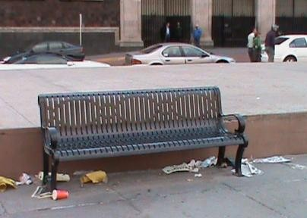
Plaza Ángel María Garibay |  |  | Parque España
 | 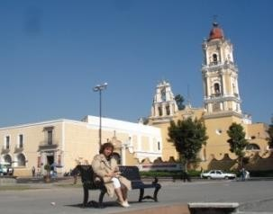 |  | 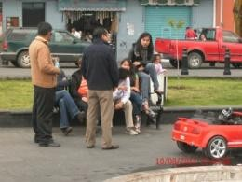
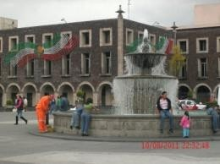 | 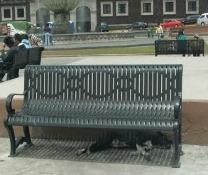 |  | 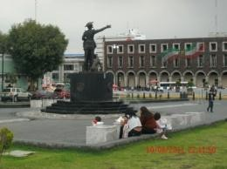 | 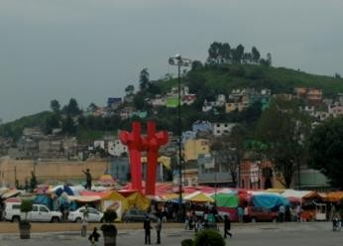
Esquema 2. La misma banca utilizada en todos los espacios públicos.
Elaboración propia de trabajo de campo. Fotos: Sandra Alicia Utrilla Cobos

En general, los diseñadores industriales en sus entrevistas coinciden que las sillas son el mueble que más retos plantea, uno de ellos es Konstantin Grcic, quien comenta también que es a través de la historia del diseño, se puede hablar de las culturas mediante las sillas que se han utilizando; son como seres humanos: cada una de ellas tiene una personalidad.

El diseño actual de bancas en imágenes

Siendo México un país de cultura de contacto, es decir, de demostración de afectos, de diálogo, convivencia con su sociedad, los diseños de las bancas públicas no ha avanzado, ya que no facilitan el diálogo frente a frente, o bien el contacto visual.
He de hacer mención que en la búsqueda de información documental respecto a mobiliario urbano ofertado a través de libros, catálogos o información digital, son imágenes que no refieren al contexto ni a la ergonomía; son descripciones técnico – productivos, ya que dicho por los propios diseñadores han dado respuesta a requisitos de incluir en su elaboración, la promoción de un cierto material. El diseño en general, ha sido condicionados a su aspecto ingenieril (en cuanto a diseño de moldes, mientras menos, más barato), así como a aspectos estructurales; por mencionar una de ellas es la silla doublé up, que se muestra en la Imagen 1. El respaldo está compuesto por piezas individuales de poliuretano que se pueden mover independientemente del resto de la estructura. Así se puede levantar solo una parte de forma que se utilice como sillón, levantarlo entero o no levantar nada. Tiene la particularidad de ser lúdico, ya que se puede levantar el respaldo como teclado y utilizarlo sentado con la espalda recargada, o bien, al bajar el respaldo, puede usarse como cabalgando el mismo.
Realizando un estudio documental de las bancas, se aprecian las siguientes imágenes.

País: Gran Bretaña
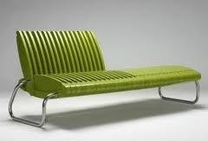

Imagen 1. Silla double up. Diseño: Boris Thuery y George Bigden.
The Design laboratory 2004.
Fuente: http://decoracion2.com/wp-conten/2008/11/double-up3. Consulta 2010.
Materiales | Asiento de espuma de poliuretano autoadhesivo, tubo de acero inoxidable. Fácil de limpiar, usar, comodidad para sentarse.
Semiótica | La banca por su colorido, es altamente visible y moderna. Lúdica por su manejo del respaldo tipo piano y la posibilidad e usarla con respaldo o montarse en ella. Se aprecia poco estructurada por la fragilidad de sus patas.

País: Suecia
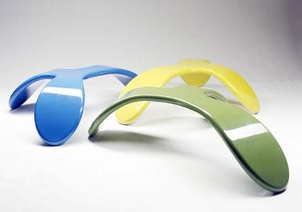

Imagen 2. Silla “El palurdo bench” en forma orgánica “Y”. 2006.
Fuente:http://www.google.1o+de+los+palurdos&oq=silla+di. Consulta 2010.
Materiales | Laminado de fibra de vidrio y resina con multicapa de poliruetano de acabado.
Semiótica | Transmite una divertida y versátil sensación de superficies curvas. Colores rojo, negro, blanco, azul y amarillo. Las curvas de la banca y el material, se considera que es resbaloso al sentarse.

País: España
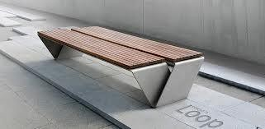

Imagen 3. Banqueta Loop. Diseño: Lubascher Fernández de Castro. DAE. Fabricantes de diseño urbano. 2008.
Fuente:http://www.google.banqueta+loop&oq=banqueta+loop&gs. Consulta 2010
Materiales | Chapas de acero de 6 milímetros de espesor dobladas, soldadas y posteriormente galvanizado al conjunto en caliente. Asiento formado por 18 listones de madera tropical. Cuatro pernos de anclaje de acero cincado.
Semiótica | La madera como asiento, ofrece una percepción de calidez; sin embargo, la falta de respaldo y el ancho del asiento, se muestra anti ergonómico.

País: Argentina
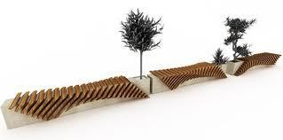

Imagen 4. Urban seat. Diseño: Juan Pablo Sammartino. Arch 1 Design. 2008.
Fuente: http://www.google.com.mxurban+seat&oq=urban+seat. Consulta 2010
Materiales | Cemento forrado con madera tropical.
Semiótica | El diseño de la banca integra vegetación en la misma. La textura de la madera provoca incomodidad al usuario.

El diseño actual de las bancas en otros países

Realizando un recorrido en otras partes del mundo y haciendo referencia a lugares en los que he tenido oportunidad de estar o de usuarios que han tenido oportunidad de compartir con la autora sus percepciones en espacios públicos. Para lo anterior se hace una descripción perceptual, tratando de realizar un análisis homogéneo de los objetos para el acto de sentarse donde se llevan a cabo los intercambios culturales. La aparición de los objetos es orden alfabético de cuatro ciudades.

Ciudad: Buenos Aires, Argentina
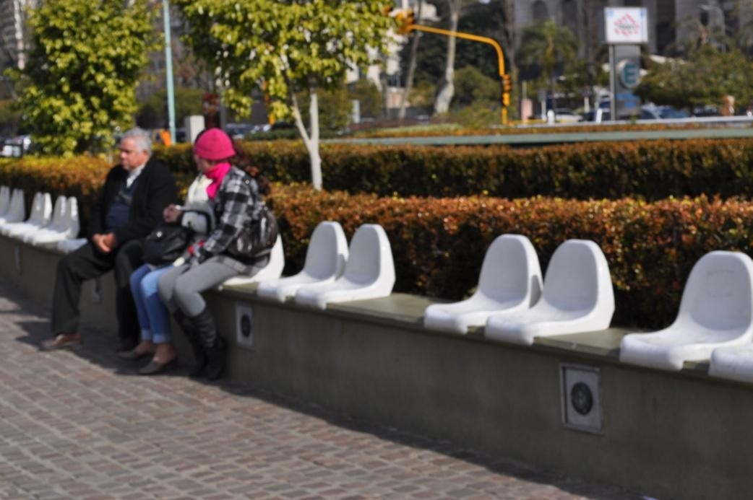
Foto: Dr. Miguel Ángel Rubio Toledo. 2012
Materiales | Poliestireno blanco adaptado sobre las jardineras
Semiótica | Puedo comentar que la idea fue originalmente jardineras, y después las autoridades vieron la necesidad de los usuarios de tomar asiento, por lo que improvisaron la colocación de sillas sobre la barda; lo que ergonómicamente no se adapta a los usuarios, pudiendo causar adormecimiento de las extremidades inferiores después de cierto tiempo.
Disposición para el diálogo | En cuanto a la calidad de convivencia de los usuarios en el acto de sentarse, se aprecia incomodidad, ya que deben girar la cabeza, pues no permite girarse sobre el asiento. Asimismo, se aprecia la falta de elementos que provean de sombra.

Ciudad: Kuala Lumpur, Malasia
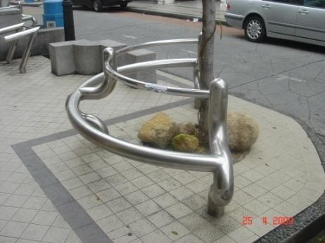

Foto: Dr. David Delgado Hernández. 2009
Materiales | Tubular dispuesto en forma circular colocado en las esquinas  Banca de cemento.
Semiótica | Cómo se puede apreciar en la fotografía, una de ellas es tubular (primer plano), que aunque atractiva no resultó ser muy cómoda pues el cuerpo prácticamente está volando.  En contraste, las que son de cemento son más cómodas, pero frías en su superficie al sentarse. Su principal problema es la falta de respaldo y el hecho de que no tengan un espacio para apoyar las piernas al levantarse, ya que al ser bloques y no tener un espacio en la parte inferior donde quepan los pies para impulsarse, dificultan el ponerse de pie.  En realidad, son diseños que se hicieron con fines estéticos (desde mi punto de vista) más que ergonómicos.
Disposición para el diálogo | Se percibe agradable, ya que los usuarios pueden estar frente a frente.

Ciudad: Montevideo, Uruguay
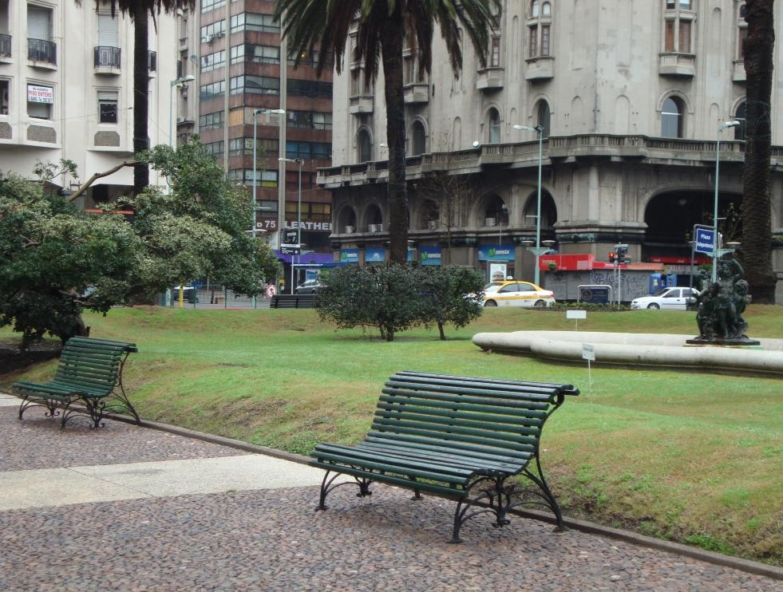
Foto: Mtra. Erika Rivera Gutiérrez. 2012
Materiales | Hierro fundido
Semiótica | Se aprecia una banca que por su material de elaboración, absorbe las condiciones climáticas, es decir, se caliente o se enfría demasiado, ocasionando que los usuarios no la utilicen.  Por otra parte, la inclinación que tiene el respaldo y la longitud de su asiento, permite que el usuario se resbale sobre el asiento, incomodando la postura.
Disposición para el diálogo | Como en las demás fotografías, no se muestra la posibilidad de realizar una comunicación directa con el emisor y el receptor.

Ciudad: San José, Costa Rica.
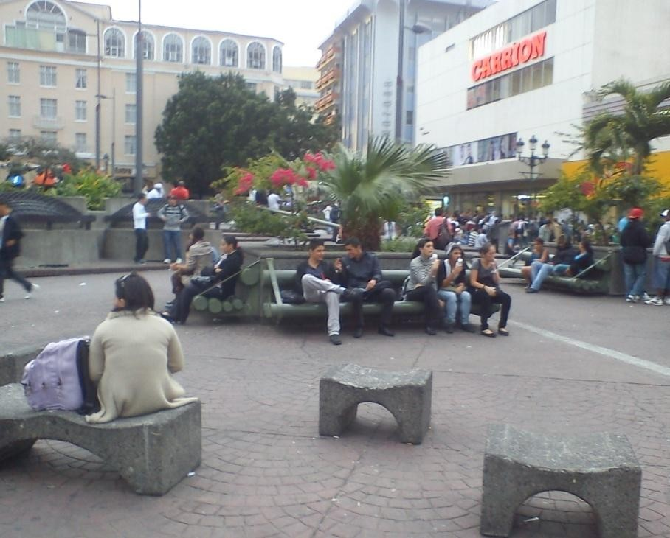
Foto: Roberto Rafael Utrilla Cobos. 2011
Materiales | Cemento  Tubos con pintura laca color verde
Semiótica | Existen bancas para una o dos personas  Hay otra banca que está fabricada con tubos y con tirantes de solera.  Las bancas de cemento para una sola persona, son muy cómodas y da la posibilidad de estar con uno mismo.
Disposición para el diálogo | No se da el diálogo cara a cara.  La plaza es muy concurrida debido a que se encuentra una gran cantidad de lugares para sentarse.

Las imágenes de los objetos del acto de sentarse en diferentes culturas del mundo, reflejan que no hay una propuesta integral en los diseños de espacios públicos. En general los materiales que se utilizan son el cemento (por su bajo costo), su facilidad de construcción y de limpieza; otro material utilizado es el metal. Asimismo, el clima es un factor que determina la calidad, la permanencia, la pertenencia y la apropiación de un lugar. Resolver adecuadamente este factor, es un requisito que se debe contemplar en el diseño.

Conclusiones

El estado actual de investigaciones y diseño de mobiliario urbano, han aportado avance sobre el hecho de abatir la delincuencia a partir de los espacios públicos, a su vez como espacios simbólicos en la vida cotidiana; lo público como determinante social de las ciudades; revaloración de las formas y usos que surgen en los espacios públicos de gran tradición y afluencia, llegando a la conclusión de que en ninguno de los trabajos, se encontró alguna propuesta sobre el diseño de mobiliario a partir de los espacios urbanos y siendo parte donde se desarrolla y fluye la vida cotidiana, es menester dar una respuesta teórico – metodológico al mismo.
Por lo anterior, se puede concluir que el presente trabajo de investigación es importante para exponer que el acto de sentarse en los espacios públicos, supone una importancia antropológica, sociológica, simbólica, ya que se sugieren modelos para que a partir de mobiliario público, se propicien encuentros, diálogos, identidad, apropiación, orgullo, cuestionamientos constructivos y debe abarcar a la diversidad social, ya que en las imágenes documentales se muestran sin contexto ni escala con el usuario para distinguir la ergonomía, tampoco está pensado para la antropometría de la población infantil, personas de la tercera edad ni para la población con capacidades diferentes, todos ellos deben ser incluidos.
El diseño y la planificación de los espacios públicos, es una tarea de gran trabajo debido al cúmulo de elementos de la complejidad, al volumen de flujo, entre otros. Solo así sabremos qué y cuánto nos hace falta estudiar, diseñar y construir en este largo proceso en un contexto tendiente a seguir preparando condiciones para que se dé un intercambio cultural incluyente; crear espacios que hagan más agradable la permanencia, la estancia, el ser y el estar a los usuarios.
Se encontró en cuanto a objetos para sentarse en espacios, reciben un sinnúmero de denominaciones: silla, long chair, tumbona, butaque,

cantiléver (funciona como mecedora por sus materiales flexibles en el respaldo), perezosa, sillón, pool chair, camastros. Con esto quiero retomar para proponer los usos específicos de una silla para el diseño de banca para espacios exteriores.

capítulo 2
La complejidad y las
determinaciones culturales

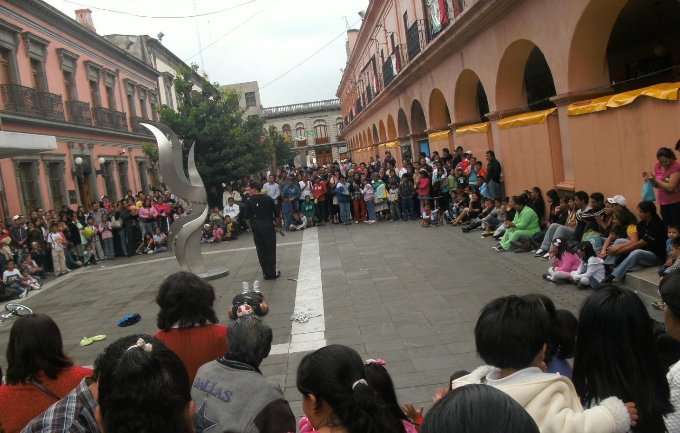

Pasaje Constitución. 2011. Fotografía: Sandra Alicia Utrilla Cobos

En lo pasado está la historia del futuro.
José Donoso Cortés

2.1. La fundamentación teórica

La información esencial relacionada con el problema que se desea investigar, y para abordarlo, se divide en tres etapas: Problema, Fundamento y Procedimiento. El esquema de fundamentos tiene dos momentos: el primero es la teoría general, donde se destacan la globalización y la complejidad; en segundo momento, se dictan las teorías específicas para lograr determinar la identidad a partir de ellas como se muestra en el siguiente Esquema 3:

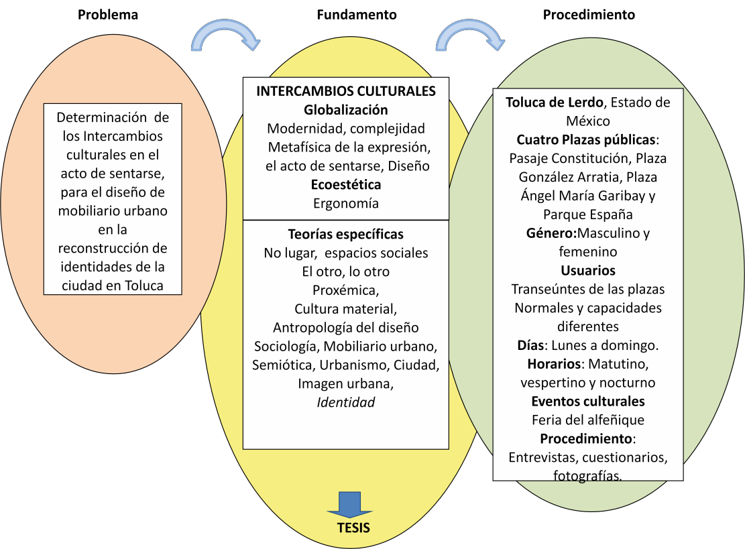
Esquema 3. Teorías que respaldan y fundamentan la investigación. 2009.
Fuente: Elaboración propia.

45

La historia consiste en saber de diferente manera, pues pensar es proponer fundadamente aquello que no hay. La historia depende de las situaciones que la condicionan. El momento y el lugar en que se hace, le dan un color y aspecto especiales, pues la obra histórica es ocasión y posibilidad, aún más actualmente con la complejidad y la identidad.

La complejidad de los sistemas abiertos

Uno de los conceptos que más resaltan en este tema es el de la diferencia, entendida como una multiplicidad de identidades culturales o realidades que existen en nuestro planeta. Este reconocimiento de las diferencias genera una conciencia en nosotros mismos de que somos una entre muchas culturas. A esto podemos llamarlo pluralidad: muchas maneras de ver y vivir el mundo.
La complejidad es un tejido de constituyentes heterogéneos inseparablemente asociados: presenta la paradoja de lo uno y lo múltiple. La complejidad es el tejido de eventos, acciones, interacciones, retroacciones, determinaciones que constituyen nuestro mundo fenoménico…de ahí que se presenta con los rasgos inquietantes de lo enredado, lo inextricable, del desorden, la ambigüedad, la incertidumbre… de allí la necesidad para el conocimiento de poner orden a los fenómenos rechazando el desorden, de descartar lo incierto, de clarificar, distinguir, jerarquizar (Morin, 1990: 32).
Respecto a paradigma, Morin señala: “Es un tipo de relación lógica (inclusión, conjunción, disyunción, exclusión) entre incierto número de opciones o categorías maestras. Un paradigma privilegia ciertas relaciones lógicas en detrimento de otras, y es por ello que un paradigma controla la lógica del discurso. El paradigma es una manera de controlar la lógica y, a la vez, la semántica” (Morin, 1990: 155).
 Por lo que esta teoría se utiliza debido a que se relaciona con el tema fenoménico del otro “sujeto” (usuario) con el tejido de varias determinantes en relación con “lo otro”: La banca.
Para ejemplificar el sistema complejo y abierto de la investigación, se condesa en el Esquema 4:

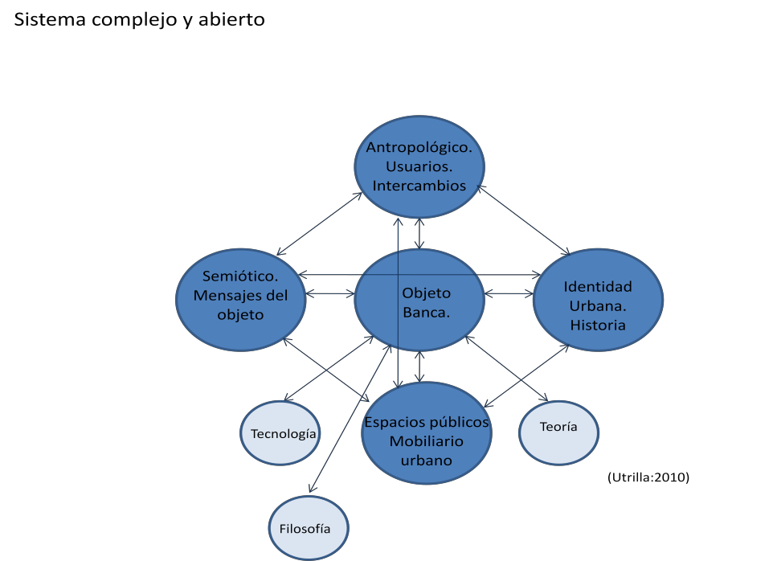

Esquema 4. Sistema complejo y abierto enfocado al objeto del acto de sentarse. 2010. Elaboración propia.

“La sociedad es una red de comunicaciones de elevado nivel de abstracción que provee poco más que una definición vaga y laxa de las condiciones que permiten la compatibilidad social” (Luhmann en Camou, 1997: 59).
La integración en la sociedad moderna ya no se basa en el compromiso de los individuos con ciertos valores comunes, aunque este tipo de consenso moral sigue siendo importante en los niveles micro y en las situaciones de la vida cotidiana, como es el caso de la convivencia diaria en los espacios públicos en las ciudades, es decir, el compartir mobiliario urbano en espacios abiertos, donde se manifiestan formas de orden y de cambio regulado que no dependen de la existencia de un consenso social generalizado. Los miembros de una sociedad ya no están obligados a coincidir moralmente acerca de lo que es bueno, sino simplemente a aceptar una serie de dicotomías o disyunciones como bueno/malo, ilegal/justo, correcto/incorrecto. En la sociedad moderna, se caracteriza por su alta tolerancia de las conductas aberrantes y del conflicto. La sociedad se convierte en una red de comunicaciones de abstracción que provee una definición vaga y laxa de las condiciones que permiten la compatibilidad social (Luhmann en Camou, 1997: 59).

“El espacio público es el lugar donde la vida comunal se despliega. Son espacios dinámicos. Las calles, plazas, parques de la ciudad, dan forma al flujo
y reflujo al intercambio humano. Constituye
un complemento fundamental de los lugares rutinarios: trabajo, vida familiar. Proporcionan los canales
para la circulación, modos de comunicación,
siendo un terreno común para el juego y la relajación” (Carr,s/a).

Complejo cognoscitivo de los espacios públicos

De acuerdo con Rolando García, el complejo cognoscitivo, en esta investigación la complejidad también se aplica a un objeto de estudio del diseño y las ciencias humanas… el método consistirá en hacer “un recorte” de los datos concernientes a la actividad humana, que permita caracterizar esa “totalidad relativa”… deberá incluir comportamientos, situaciones y actividades que son socialmente considerados; el conjunto de componentes de esa totalidad son sumamente heterogéneas (García, 2000: 39-40).
El conocimiento de la sociedad para ir identificándola para construir el complejo cognoscitivo se va identificando en:
      - Sistemas de relaciones cambiantes; esto es, el estudio complejo debe abordase como procesos, pues la sociedad no es estática.
      - Definir el contexto social, que ya está cultural e históricamente determinado, por lo que hay que establecer el grado de variabilidad histórico-cultural, así como sus características evolutivas.
      - El análisis por cortes temporales se vuelve importante si se tiene en cuenta la diversidad de contextos en los cuales se desarrollan las actividades, diversas edades, distintas culturas, diversas actividades (García, 2000: 40-41).

La ambivalencia de la teoría del conocimiento aplicado a la interpretación y explicación de resultados de actividades del sujeto, García propone tres niveles de análisis para el estudio de toda epistemología constructivista de base científica:

Primer nivel. Corresponde al análisis e interpretación del material empírico de base que está constituido por el conjunto de actividades (ya sea de individuos, o de instituciones) que son consideradas como conocimiento por una sociedad dada llamado “complejo cognoscitivo”, así como los resultados de las investigaciones realizadas sobre dicho material por distintas disciplinas.
Segundo nivel. Desarrollo de la teoría epistemológica en sentido estricto. La teoría debe ser formulada con criterios de coherencia interna y si referencia a material empírico que la inspiró
Tercer nivel. Referido a la utilización de la epistemología como instrumento de interpretación y de explicación de los problemas de fundamentación de las conceptualizaciones y las teorías al nivel de ciencia (García, 2000:43).

La investigación de un sistema complejo presenta serias dificultades, pero teniendo dos principios generales, servirá al investigador para ordenar el análisis, sin caer en la estéril generalización de que en un sistema complejo “todo interactúa con todo” (García, 2000: 69).
        - Principios de organización. Datos, observables y procesos. Estratificación, interacción entre niveles, articulación interna. (García, 2000: 74-76)
        - Principios de evolución. Los sistemas complejos sufren transformaciones a través del tiempo, que son propios de los sistemas abiertos; dicha evolución se producen por una sucesión de desequilibrios y reorganizaciones, fluctúan permanentemente bajo la influencia de elementos que quedaron “fuera del sistema”.

Esta inestabilidad propias del sistema pueden ser de estructura vulnerable, conocido como la propiedad de una estructura que la torna inestable bajo la acción de perturbaciones o resiliencia, que es la capacidad para retornar a una condición original de equilibrio después de una perturbación (García, 2002: 76- 78).

El concepto de posmodernidad apunta a un tipo de vida o forma de ser, donde caben una infinidad de identidades, todas ellas diferentes. El hombre

posmoderno se define por nada en particular, entendido como una multiplicidad de identidades culturales o realidades que existen y que cobran voz a través de las comunicaciones haciéndonos partícipes de su existencia. Este reconocimiento de las diferencias genera una conciencia en nosotros mismos de que somos una entre muchas culturas.
La significación y la función social aparecen más claras y fuertemente integradas y ligadas a sus tradiciones, la eternización de un tiempo importante en la vida colectiva. La comprensión del mundo social pasa necesariamente por la construcción del espacio de las posiciones de los hombres y las mujeres que lo construyen en el acto de sentarse y a su vez son construidos por él; la fotografía nos da pautas de interpretación que son traducidas al objeto de estudio de esta investigación (Bourdieu, 58-60).
Gilles Lipovetski sostiene que asistimos a una nueva fase en la historia del individualismo occidental y que constituye una verdadera revolución a nivel de las identidades sociales, a nivel ideológico y a nivel cotidiano.
Esta revolución se caracteriza por: un consumo masificado tanto de objetos como de imágenes, una cultura hedonista (que busca placer) que apunta a un confort generalizado, personalizado. Estos cambios, novedosos a nivel de la cultura y los valores morales implican la instauración de una sociedad más flexible basada en la información y en la estipulación de las necesidades, la asunción de los factores humanos, el culto a lo natural, a la cordialidad y al sentido del humor. La vida diaria se despliega al máximo de elecciones, con el mínimo de austeridad y el máximo goce, con la menor represión y la mayor comprensión posible (Lipovestky, 2009).
Atravesamos una nueva era en la que se diluyen las fronteras y las diferencias entre los Estados nacionales. Ese escenario exige una nueva mirada cosmopolita, para comprender la realidad en la que se vive y actúa. Es claro ver las situaciones que se viven en el mundo actual, en una sociedad compleja; pero también debemos situarnos en un espacio de convivencia. Ricardo Morales menciona: “La arquitectura no solo conduce a la individualización de la persona,

dado que también estima la aparición pública de ella en un escenario urbano que propicie el trato con los demás” (Morales, 1999: 15).
En una entrevista a Ulrich Beck sobre globalización, le formulan la frase “Piense localmente y actúe globalmente”, a lo que responde: “Significa que la globalización no es algo que se remite solamente a cuestiones globales. La globalización cambia la importancia de la relación con lo local, y cambia la relación de la gente con lo local. Es al mismo tiempo un proceso de redefinición de lo local. La globalización significa que estamos a la vez actuando a nivel local pero tenemos que anticipar y reaccionar en base al proceso que está desarrollándose en la esfera global. Diría que necesitamos una visión cosmopolita, lo que implica utilizar una metáfora.(Beck, 2008). Lo anterior, yo lo resumiría como:
Identidad lo local lo global

La complejidad también ha trastocado los valores y existen cambios de paradigmas y surgen los “no lugares”, concepto que acuñó Marc Augé para referirse a los lugares de transitoriedad que no tienen suficiente importancia para ser considerados como “lugares”; surge la incertidumbre respecto al futuro, la inseguridad, transformando los espacios urbanos públicos, tendiendo a la mixofobia (tendencia a buscar islas de semejanza e igualdad en medio del mar de la diversidad y la diferencia (Flusty en Bauman:33).
El complejo cognoscitivo es parte del conocimiento del hombre frente a su entorno público y los objetos de diseño que ahí se localizan, para hacer uso de ellos.

El espacio privado y el espacio público: El dentro y el fuera

Ricardo Morales, en el libro Arquitectónica, comenta que el habitar conduce a personificar la vivienda y a su vez, el espacio exterior es la plenitud del ser. En el primer caso es la retracción que brinda la vivienda; este tipo de vida (individual) carece de plenitud sin la convivencia con el otro, aquella posibilidad que le aporta las disposiciones urbanas, el espacio público, el fuera, la acción de poblar, en la arquitectura y la persona (aparición pública de la persona en un escenario urbano que propicie el trato con los demás) que le sean adecuadas.
Se aprecia a la arquitectura como la disciplina que contribuye al surgimiento de la persona, en su doble condición de ser consigo y de ser con los demás, extremos correspondientes al habitar y al poblar, habitualmente omitidos en sus posibilidades conexas. El hombre se entiende en este ensayo como un ser arquitectónico, que requiere de la arquitectura no sólo para instalarse, sino para encontrarse en el mundo, formulándose con ello una teoría de la arquitectura netamente humanística, como razón primordial de todas las disposiciones utilitarias o técnicas que aquélla pueda adoptar (Morales, 1999: 16).
Esto se puede mostrar en la vivienda y en los espacios exteriores; en los primeros se desarrolla la vida personal y familiar con su propio entorno familiar, el mobiliario lo selecciona el propio habitante; mientras que en los espacios exteriores, el mobiliario urbano es seleccionado por las autoridades gubernamentales, donde el hombre realiza sus actividades y posteriormente se recrea en este a partir de los objetos que ahí se le brindan. Ver imagen 5, las diversidades son a su vez una duplicación de la forma como se vincula y fluye la vida del hombre.

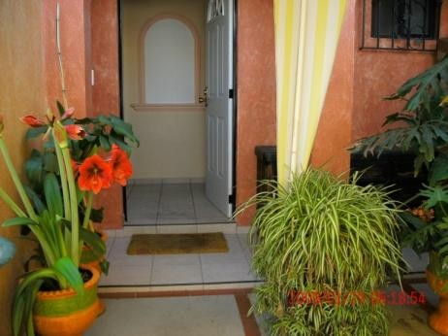 | Dentro | El hombre se retrae hacia sí mismo: su vida personal, en su vivienda, su interior.  Proxémica: con los habitantes de la casa.  Mobiliario: muebles para el hogar: sillones, sillas, bancos, camas.
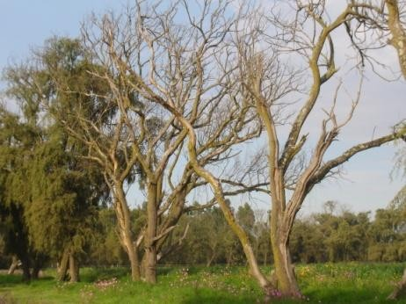 | Fuera | Para el hombre, la convivencia es necesaria, lo que favorecen las disposiciones urbanas: su vida social, la ciudad, el exterior.  Proxémica: con “los otros”, en los espacios públicos.  Mobiliario: bancas, arriates, guardacantones, banquetas, escaleras, parterres.
Imagen 5. Las formas de vida en el dentro y fuera.
Fuente: Elaboración propia. 2010.

El significado, en cuanto concepto de diseño, explica cómo las formas asumen la significación según el modo en que se utiliza, o las funciones y significaciones asignadas, que a menudo se vuelven poderosos símbolos o íconos en los patrones de hábitos y rituales. El significado por tanto, tiene que ver más con la expresión y el sentido; pero el significado de los productos, los valores precisos que se les asignen, suele variar considerablemente entre las distintas culturas.
La ciudad patentiza la dualidad que corresponde a las viviendas y centros de trabajo (privados) y a los lugares públicos, en los que el hombre se muestra. Dicha dualidad de lo privado y lo público, tiene su equivalencia espacial en el dentro y fuera. La arquitectura, en su espacio técnico, establece los campos o lugares adecuados para las prácticas y asuntos humanos, a quien la habita o la usa (Morales, 1999: 208-212).
En este sentido, Morales también comenta las dos formas del ser humano como: Ser.- Permanencia. Memorar. Estar.- Estable. Morar.

El diseño bien logrado de los objetos, logra que el hombre sea, permanezca; y estar, el usuario permanece, porque le permite “ser”, y lo invita a “estar”; es decir, si el diseño de la banca pública invita a usarla con frecuencia, se logrará la memorabilidad y la morabilidad.
No hay establecimiento (permanecer, estar en…) si no se frecuenta, pero, frente a los establecimientos humanos que procuran el reposo, el placer, deben considerarse aquellos en que subsiste la actividad propia de los desplazamientos, de las diversas actividades que el ser humano realiza en el “fuera”, en la ciudad. No nos basta con “estar” en el mundo: tenemos que “encontrarnos” en él, a través de espacios cualitativos por medio de nuestra visión, de nuestras actividades y desplazamientos. De esta forma el mobiliario urbano deben ser estructuras estables para las distintas posibilidades de las acciones humanas (Morales, 1990: 182-184,192).
La arquitectura nos humaniza llevándonos a ser y estar con los otros, y esto también se logra a través del mobiliario urbano en determinadas modalidades de intercambios sociales, de convivencia que sólo a ella se deben, logrando a su vez, el “lugar”, a diferencia del “no lugar” que habla Bauman. Lo que se pretende con esta investigación: diseñar bancas que promuevan la convivencia, el diálogo, el ser, el estar, el conocer, el cuidar y el disfrutar la ciudad.

La filosofía del acto de sentarse

El presente capítulo, tiene por objeto exponer el grupo central de teorías y conceptos sobre la complejidad y la globalización que se utilizarán para formular y desarrollar la tesis. Estas teorías ayudarán para desarrollar una investigación cohesiva y convincente, ya que se desarrolla durante el siglo XXI, en un contexto cultural particular.
Para el siglo XIX el avance científico permitió tener en cuenta más variables y se pudieron estudiar sistemas dinámicos y abiertos, por lo que hoy se está desarrollando el enfoque de sistemas complejos. La complejidad no comprende solamente cantidades de unidades e interacciones que desafían las posibilidades

de cálculo; también comprende incertidumbres, indeterminaciones, fenómenos aleatorios; por lo que la complejidad siempre está con el azar; está también ligada a una mezcla de orden y desorden. En la complejidad, el sujeto también genera ruido, perturbación, deformación, error (Morin, 1990: 60, 65).
Algunas de las características de esta teoría son:

Están formados por un número muy grande de componentes.
Son muy heterogéneos, pues sus componentes son de naturaleza distinta En sus procesos reina la no linealidad
Tienen proceso de distinta naturaleza: diseñístico, sociales, urbanos.
Un parámetro puede estar afectado por múltiples causas: modernidad, posmodernidad, mobiliario, no lugares.
Una misma causa puede provocar multitud de efectos: el no lugar, provoca que la gente se movilice y no disponga de tiempo para dialogar.
Progresan a lo largo de las crisis, tras las cuales cambian su estructura y función, por ejemplo, en la posmodernidad el diseño urbanístico ya no contempla espacios públicos con mobiliario urbano debido a la inseguridad, incertidumbre, el miedo a los extranjeros, a la “gente superflua”, de esta forma la crisis en el terreno de identidad, recrean movimientos a nivel de desarrollo urbano.
Están estructurados en niveles jerárquicos, cada uno de los cuales tiene una organización significativa
La descripción de cada nivel requiere disciplinas y leyes especiales
Las estructuras son configuraciones pasajeras que adoptan los procesos.
Se mantienen apostados al borde de la crisis en las que finalmente se precipitan.
Interaccionan fuertemente con el medio.

La forma en que intercambian conceptos con mi tema de estudio atendiendo el número respectivamente son
    - El número de componentes a estudiar: Cultura, prosaica, semiología, ciudad, espacios públicos interiores y exteriores. 2. Cada uno de ellos son heterogéneos, pues si los clasificamos por categorías de análisis son: Hombre,

mobiliario urbano, comunicación y ciudad. 3. No existe la linealidad, pues pueden comportarse cada uno en forma dispar, no paralelamente ni en concordancia. 4. Sus procesos también son de distinta naturaleza: Conductas, mensajes, diseños, ciudad. 5. Cada uno de ellos puede afectarse por otros factores a su vez por ejemplo: El mobiliario urbano responde a diversas necesidades del momento histórico, de la sociedad en la que se encuentre, de las políticas que se dan en el área de Desarrollo Urbano, entre otros. 6. Una causa puede provocar multitud de efectos: la semiología de las sillas causa diferentes impresiones a los usuarios, esto depende de su nivel biológico, social y de conocimiento. 7. Progresan a lo largo de las crisis, y tiene que ver a su vez con los niveles jerárquicos, pudiendo ser de orden tecnológico, 8. pues cada uno tiene una organización significativa en el estudio. 9. La descripción de cada nivel requiere de diferentes perspectivas o categorías de análisis, 10. las estructuras son configuraciones pasajeras que adoptan procesos, 11. se mantienen apostados al borde de la crisis y finalmente caen pero nacen otras y por último, y no por eso menos importante, interaccionan fuertemente con el medio (lugar público donde se establezca el mobiliario).

El saber de un objeto de estudio en su contexto, sus antecedentes, su devenir; son verdades profundas, antagónicas unas de otras, pero a su vez complementarias. El pensamiento complejo es aquel que revela el desafío e invita a superarlo, los errores resultan mutilantes, incapaces de reconocer y de aprehender la complejidad de lo real:
- El problema de la organización del conocimiento. Es necesario tomar conciencia de la naturaleza de las consecuencias de los paradigmas que mutilan el conocimiento y desfiguran lo real; es decir, la selección de datos de separar, unir, jerarquizar, centralizar que utiliza la lógica son principios ocultos que gobiernan nuestra visión de las cosas y del mundo sin que tengamos conciencia de ello.
- La patología del saber, la inteligencia ciega. Vivimos un momento de principios de disyunción, reducción y abstracción, es decir, lo que Morin llama “paradigma de simplificación”; lo que ha traído como consecuencia

que la ciencia adolezca de reflexión sobre sí misma. El principio de disyunción ha aislado a los tres grandes campos del conocimiento entre sí: la física, la biología y la ciencia del hombre.
- La necesidad del pensamiento complejo. La vida es un fenómeno de auto- eco-organización compleja que produce la autonomía. Es entonces evidente que los fenómenos antropo-sociales deben afrontar la dificultad del pensamiento complejo, lo entramado, la solidaridad de los fenómenos entre sí, la incertidumbre, la contradicción.

- Cada espacio público, se caracteriza por su alta tolerancia de conductas sociales de conflicto; se convierten en una red de comunicaciones; de abstracción que, proveen una definición vaga. En estos “No lugares” los miembros de una sociedad ya no están obligados a coincidir con el resto de la comunidad respecto de lo que moralmente es bueno o correcto, aceptar una serie de dicotomías o disyunciones como: Seguro/no seguro, bueno/malo, correcto/incorrecto, bonito/feo, confortable/no confortable. Los espacios públicos se definen como sistemas complejos (como el espacio de convivencia y la arquitectura), que en la actualidad derivan en muchas ocasiones en serias dificultades donde “todo interactúa con todo” (García, 2000: 69).
- Para determinar los factores que intervienen para la creación (urbanismo) y diseño (mobiliario urbano1) de espacios públicos que generen confianza por ser seguros, sean agradables a los sentidos y que las personas hagan suyos esos sitios, se proponen dos principios de Diseño Urbano: el de Organización, y el de Evolución; estos principios se retoman para diseñar lugares con identidad a partir de los encuentros culturales; de su propia historia, su arquitectura, su ambiente. Estos lugares son particularmente especiales, ya que aquí se despliega la vida cotidiana, el valor cognitivo, moral y el estético de la ciudad y de las relaciones con los otros (sujetos) y con lo otro (objetos). Los sistemas complejos en relación al urbanismo y

1Mobiliario urbano, a veces llamado también elementos urbanos. Es el conjunto de objetos y piezas de equipamiento instalados en la vía pública para varios propósitos; en este conjunto se incluyen bancos, papeleras, barreras de tráfico, buzones, guardacantones, paradas de transporte público, cabinas telefónicas, entre otros.

Las interacciones que se llevan a cabo para dar identidad, se muestra en el Esquema 5.
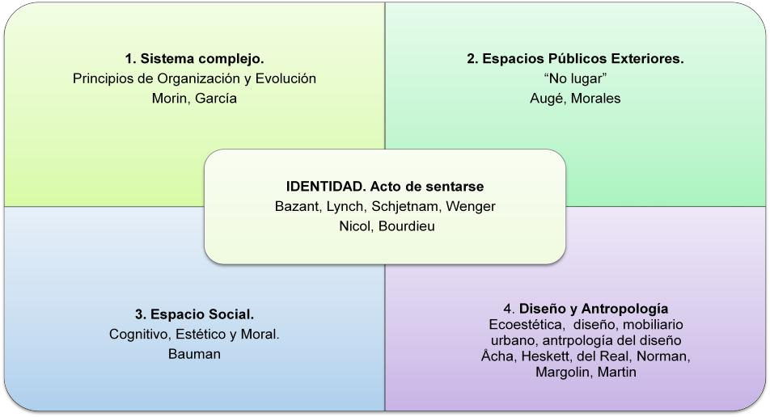

Esquema 5. El urbanismo, como sistema complejo se compone a su vezde espacios sociales que como parte de la cultura material, reflejan identidad. Fuente: Elaboración propia. 2012.

Los sistemas complejos no comprenden solamente cantidades de unidades e interacciones entre los individuos como son a nivel social, familiar, de pareja, individual; también comprende incertidumbres, indeterminaciones, fenómenos aleatorios; por lo que la complejidad siempre está con el azar; está también ligada a una mezcla de orden y desorden. En la complejidad, el sujeto también genera ruido, perturbación, deformación (Morin, 1990: 60, 65).
El sistema complejo de un espacio público exterior es un tejido de componentes heterogéneos como lo son la sociedad, la arquitectura, la relación de los usuarios con los objetos (mobiliario urbano) inseparablemente asociados: presenta la paradoja de lo uno y lo múltiples; es el tejido de eventos, acciones, interacciones, retroacciones, determinaciones que constituyen nuestro mundo fenoménico; de ahí que se presenta con los rasgos inquietantes de lo enredado, el desorden, la ambigüedad, la incertidumbre, de allí la necesidad de poner orden a los fenómenos rechazando el desorden, de descartar lo incierto, de clarificar, distinguir, jerarquizar, para inducir, influir en las relaciones sociales y la formación de un sentido de pertenencia.

De esta manera, dentro de este principio, parte de los elementos del urbanismo son las coordenadas que implican:
  - Terreno, el espacio y la vegetación;
  - El elemento edilicio, que consiste en los edificios con su historia e identidad; y por último,
  - El tiempo, entendiendo por este el clima y la permanencia, que es el tiempo que los usuarios permanecen en el lugar debido a que los encuentran cómodos, seguros y son factores que reunidos, permite a la colectividad disfrutar del lugar, la comunicación y los espacios públicos. Las coordenadas urbanas se componen de la siguiente forma Esquema 6:
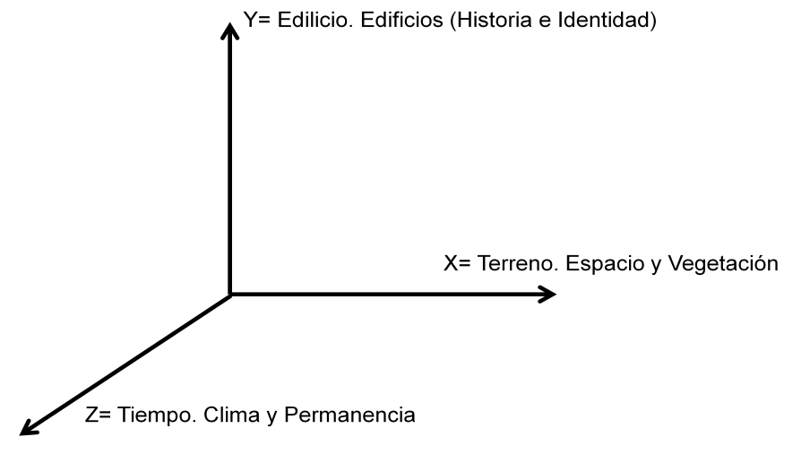

Esquema 6. Sistema complejo en las tres coordenadas urbanas.
Elaboración propia. 2010.

Una vez observados los principios generales, se procede a analizar los elementos que identifican al espacio público en específico, como lo son la ubicación, tipo, dimensiones, estilos, características, ya que cada espacio público, cuenta sus propias historias, leyendas y formas de vida.
La rutina cotidiana constituye la base fundamental para el surgimiento de sentimientos de apego y arraigo al lugar. A través de estos procesos los sujetos establecen límites o fronteras simbólicas (como barrio) y se identifican con un “centro” o un “espacio”, organizan sus experiencias cotidianas y establecen sus redes sociales en relación con éstos.

El apego es la parte afectiva del sentido de pertenencia, se integra con diferentes tipos de elementos: afectivos (lazos familiares o de amistad), culturales (usos, costumbres, tradiciones), materiales (razones económicas, posesiones de bienes). En tanto que los elementos del arraigo se refieren al acto de echar raíces en un lugar, vivir en una ciudad (Bazant, 2008; 78).
Siguiendo con las características sensoriales (por colores), la tipología de plazas se han propuesto:
Plaza jardín, los espacios en que se priorizan las formaciones vegetales.
Plaza seca, los espacios que soportan una intensa circulación peatonal (si las características del solado adoquinado son predominantes en toda su superficie, se habla del concepto ya citado de plaza dura).
Plaza azul, en las que el agua tendría el papel fundamental. Algunos belvederes y jardines tendrían tal característica, aunque como se ha dicho, la presencia de la fuente es fundacional en el concepto histórico de plaza.
Plaza amarilla, que serían las playas.

La relación fundamental entre los sistemas abiertos y el eco-sistema de orden material-energético, y a su vez organizacional-informacional, se puede comprender el carácter al mismo tiempo determinado y aleatorio. La teoría de sistemas reúne sincréticamente los elementos más diversos, como es el caso de estudio, como se menciona a continuación:
En un sistema complejo y abierto, en el que intervienen diversos elementos de entrada y salida en un contexto disímbolo, se requiere incluir todos los elementos que conforman el espacio público:
Objeto de diseño (banca, silla. Teoría, tecnología y filosofía), Identidad (historicidad de la ciudad de Toluca),
Antropológico (sujetos, intercambios culturales entre residentes y usuarios),
Espacios públicos (mobiliario urbano, ciudad), Semiótico (mensajes del objeto).

Hominización y humanización de los espacios

La persona que comunica su mundo a través de la máscara a la par encubridora y reveladora; de forma que la arquitectura y el mobiliario público le permite al hombre ser para sí o estar consigo; por consiguiente la arquitectura y los objetos nos hominizan (estudio de la evolución humana), llevándonos hacia nosotros mismos.
Pero por otra parte también se encuentra la contrapartida de estar con los demás y de ser para ellos, humanizándonos (la Humanidad se hace practicando la proximidad, haciéndose más afable, cordial, acción y efecto de fomentar que las personas hagan el bien); también se debe comprender al hombre en su plena condición de persona.
“Ser que está sobre las cosas y sobre sí mismo. La persona no es sólo aquel que detrás de la máscara anuncia el descubrimiento de su ser, para surgir y ser visto con claridad en el momento de descubrirse a sí mismo. El hombre avizor
es el hombre alzado. La posición erguida del hombre con todas sus consecuencias le hace separarse del suelo” (Morales, 1999: 180).

El hábitat (primera y más profunda huella material de la vida humana), es la manifestación más completa y universal de la matriz cultural de una comunidad: refleja e induce el sistema de relaciones físicas y simbólicas de los individuos entre sí y de éstos con el medio. Constituye el repertorio y sistema básico de la cultura material y el sistema de relaciones entre los miembros de la sociedad. Los miembros de una comunidad culturalmente diferenciada crean a través de sus comportamientos solidarios el modo de manifestación contemporánea de su identidad cultural (Chaves, 2006:19-23).
Por lo tanto, si el arquitecto edifica para habitar y poblar, el diseñador industrial diseña objetos para ser usados, para hacer confortable la vida; pero en esta profesión, también podemos hablar del dentro y fuera del diseño de objetos: para una vivienda (personal), o bien para la ciudad (comunitario); es así que se

retoma el objeto comunitario a través del mobiliario urbano, que a su vez contribuye a formar el aparato escénico con el que habitualmente nos presentamos ante nosotros mismos y ante los demás (la ciudad se presenta ante sus residentes, los visitantes y los turistas con una identidad).
La demostración en el proceso de diseño es la fundamentación, que se va armando derivada de la veracidad, o falsos, de cualquier juicio, o enunciado que compone o forma parte del proceso. Por lo que la demostración en el diseño es el establecimiento de la veracidad de los juicios sobre la viabilidad del propio diseño.
Veracidad que no solo se forma a nivel del raciocinio lógico, sino también en el testimonio de los órganos de los sentidos, de la experiencia, de la percepción, y en sentido estricto, el razonamiento lógico que permite sustentar la veracidad de una u otra afirmación derivada del proceso de fundamentación del objeto, para lo que nos referimos a la metafísica.
La metafísica se entiende como lo que está debajo de lo físico, es decir, aquello que es abstracto como el conocimiento, las ideas, las emociones, los sentimientos.

El término metafísica por primera vez quiere decir “después de la física”, para referirse a lo que se describió como “filosofía primera”, posteriormente conocida como ontología. “Qua” significa “en la capacidad de”. Por consiguiente, la ontología es la investigación del ser en tanto que ser, o del ser en general, más allá de cualquier cosa en particular que es o existe. Es también el estudio de los seres en la medida en que existen, y no en la medida en que hechos particulares obtienen de ellos o propiedades particulares para ellos. Más específicamente, la ontología se encarga de determinar qué categorías del ser son fundamentales y se pregunta si a los objetos en esas categorías se les puede calificar de “seres”, y en qué sentido. En este sentido, la mente, en lugar de referirse a una entidad (silla, mascota, presidente), se refiere a una colección de sucesos mentales experimentados por una persona.

La filosofía es el saber ser y saber hacer; para el saber ser, la expresión del hombre en el acto de sentarse, equivale a responder en primer lugar: ¿Para qué nos sentamos?, Lo cierto es que en nuestra forma de vida el acto de sentarse implica la presencia de un objeto vital: La silla, la banca, la banqueta, el me siento, en el objeto que nos proporcione satisfacción a la respuesta sentarnos, desde lo funcional, lo utilitario, lo estructural, lo estético, pero ¿Qué expresa el hombre ¿Cuándo se sienta?, ¿Para qué se sienta?, ¿Quién se sienta?, ¿Con quién se sienta?, ¿En donde se sienta? ¿Cómo se sienta?
Aunado a la razón del por qué se sienta, qué expresa cuando se sienta, la posición postural tiene que ver con la capacidad expresiva del cuerpo humano. El ser humano es un ser social, un sistema complejo capaz de expresar infinitamente a través de recursos muy variados. Reconocer la capacidad de uno mismo de expresar y maximizarla completa la base de la pirámide de la Comunicación no Verbal.

Nicol y los cinco principios de la relación simbólica

- El símbolo y su productor. Todo símbolo, en tanto producto del hombre, guarda relación con su productor. El acto expresivo es productivo, la relación del símbolo con su productor nos dice quién es él, presenta su individualidad con distinción existencial.
- El símbolo y su intérprete. Todo símbolo establece una relación entre el yo que lo produce o lo emplea y el otro yo que lo interpreta. La diversidad de las vocaciones determina la variedad en las formas simbólicas.
- El símbolo y su objeto. Todo símbolo tiene un contenido significativo, y guarda relación con el objeto intencional que constituye la base real de su inteligibilidad. El símbolo supone un destinatario (usuario), a quien va dirigido dentro de un contexto que revela una intención expresiva, tiene una intención significativa.
- El símbolo y su propio sistema. Todo símbolo guarda relación con otros símbolos, y se integra con ellos formando un sistema con su propia unidad de sentido. Ningún símbolo está aislado. La eficacia expresiva de cada

uno depende de su adscripción a una familia, forma o sistema. Las variantes de la significación dependen también del contexto que pueden ser de dos formas: El textual y el formal.

El símbolo y sus antecedentes. Todo símbolo es histórico, en tanto que ha sido creado por el hombre y en tanto que es sujeto de una evolución, dentro de su propio sistema formal. La función significativa y comunicativa que cumple en una situación presente depende de la relación no interrumpida con su pasado. La variedad simbólica no depende de la evolución del propio sistema en conjunto y de cada uno de sus componentes terminológicos (Nicol, 1989: 249-269).

El hombre como ser de la expresión en el acto de sentarse

Ahora bien, tanto la arquitectura y el diseño de mobiliario urbano, lo realizan profesionistas del diseño arquitectónico e industrial; es en sí una forma de expresión material de una época, se convierte por tanto en un mensaje, en comunicación de una época, de una comunidad, por lo que el resultado de los diseños tanto edilicios como objetos, son derivación.
La palabra Expresión etimológicamente significa movimiento del interior hacia el exterior, es decir, una presión hacia afuera, es la demostración de ideas o sentimientos. La expresión puede quedar como un acto íntimo del que se expresa o transformarse en un mensaje que un emisor transmite a un receptor, con lo que se convierte en comunicación.
La expresión es la única “constante ontológica”. De ahí que Eduardo Nicol estructure este concepto en su obra Metafísica de la expresión, sobre tres epígrafes:
“El que expresa”, “Lo que expresa” y “Cómo expresa”.

La única metafísica que considera factible es aquella que: “Pueda organizarse fenomenológicamente” (Nicol, 1989: 46). La verdad es dialógica y es “sobre todo una expresión”, más que una conformidad con la realidad; el hombre expresa primaria y fundamentalmente la forma común del ser: el ser humano como ser

de comunidad; “en un sentido radical, toda expresión es simbólica” (Nicol, 1989; 352). Nicol muestra la interdependencia e interconexión de sentido entre las distintas formas simbólicas. El método fenomenológico usado por él muestra lo “latente en los fenómenos mismos”, pero no analiza lo transfenoménico, el fundamento de todo fenómeno que se impone a la razón.
Realizando un esquema donde se explica la metafísica (rama de la filosofía que se encarga de estudiar la naturaleza, estructura, componentes y principios fundamentales de la realidad) de la expresión. La existencia trae consigo la insuficiencia, y el deseo de ser y de expresar… el ser humano tiene el afán constitutivo de formar un solo ser, entero y cabal, con el ser ajeno, por esto, el amor de unos por otros está implantado en el ser mismo de los hombre. El amor sería como la expresión de una insuficiencia metafísica. El amor se lograría en plenitud y con él se lograría la plenitud del ser propio mediante la reunión cumplida con el ser del otro. Pero este amor puede aspirar a la comunión porque el otro no es un ser ajeno, en el sentido de ontológicamente (todo estudio metafísico y por ende ontológico empieza con el establecimiento de los límites de la razón, para poder partir desde aquí, y lo que sucede es que el hombre solo dispone de una intuición sensible, incapaz de conocer el “yo sustancial” y pensando así, el hombre solo conoce lo experimentado, lo que aparece a la sensibilidad, las cosas solo serán conocidas en su ser para mí, no en su ser en si extraño al propio.
El otro es un ser al que llamamos prójimo, o semejante, porque su ser no es tan ajeno que no pueda apropiarse y esta disposición radical es el que determina la expresión. La palabra es el nexo de vinculación, a través del diálogo con el prójimo es la parte de nuestro ser que nos falta y sólo puede completarse con el otro, que le es propio y ajeno a la vez (Nicol, 1989; 16-18).

El ser simbólico. ¿Quién expresa?

      - El hombre es el ser que expresa, porque posee la capacidad de expresar, el hombre es expresión.
      - La expresión es un fenómeno: el sujeto humano, que es quien expresa, es un individuo, y su entidad individualiza o distingue de los demás individuos por su expresión actual. (Nicol, 1989; 133).

El reconocimiento implícito que efectuamos cotidianamente es la expresión, es lo único que nos permite conocernos unos a otros. Este reconocimiento es una comunicación. La comunicación es efectiva e inmediata. El dato de la expresión es el punto de partida de la ontología del hombre. La expresión es producto de una interpretación. Lo que se percibe es expresión, y todo lo demás resulta de la interpretación de este único material con que contamos para proceder fenomenológicamente. La interpretación del ser humano comienza en el saber de qué es un ser expresivo, y que cuanto podamos llegar a saber de él procede infaliblemente de ahí. Ecce homo. He aquí el hombre. Dialoga, comunica, expresa.
El otro, a quien pretendo conocer, se ofrece como un ser expresivo, y que yo, situado en posición de cognoscente, sólo puedo conocerlo interpretando su expresión. El ser de la expresión puede expresar lo mismo la angustia que la serenidad o la alegría. El ser de la expresión: he aquí el hombre. La expresión ha de considerarse en su totalidad, es decir, diversos sectores fenoménicos: el lenguaje, las costumbres, el gesto, la mecánica de los músculos faciales, la lógica de las emociones, los sueños, la historia del mito, entre otros (Nicol, 1989; 134- 141).
Basta recordar una escultura “El pensador” de Augusto Rodin (Imagen 6), realizada en 1880, que en una postura sentada, es el reflejo de una lucha interna por la meditación y el poder abstraerse del mundo exterior para lograr el equilibrio espiritual. La exposición al desnudo de este ser pensante muestra al hombre en su estado más puro y natural, con una clara muestra de que el hombre necesita despojarse de todo lo que le pueda incidir para lograr el verdadero pensamiento interior. Es la muestra de que se puede lograr abstraerse


de todo y procurar el equilibrio emocional, es cuestión de proponérselo ya que cualquier ser humano tiene ese poder, solo que no siempre se intenta. Manifiesta a la vez, la reflexión del ser humano, ¿Retraerse, convivir?, finalmente, son características de expresión del ser humano, de forma individual o colectiva.
Imagen 6. “El pensador”. Augusto Rodin. 1880. El hombre como ser simbólico.

La identificación se efectúa de manera intuitiva y dialógica (La comunicación dialógica o discurso dialógico son todas las situaciones en que el emisor y el receptor se comunican a través del diálogo). Las realidades son hechas y evidencias, para replantear la cuestión del valor de esa experiencia, es necesario considerar tres puntos:
        - La percepción sensible (sentidos) de un objeto es una operación compleja para la que se requiere el concurso integrado; de ahí que la aprehensión de la realidad del ser, la percepción sensible es bastante fidedigna. Esta evidencia demostrable, reside en el logos (palabra reflexionada) dialógico, expresivo o comunicativo.
        - La correlación entre la forma de ser y la forma de conocer. La visión depende del mirar, y éste depende de la forma de ser. No miramos del mismo modo una llave que una obra de arte. La simpatía o antipatía vienen después del reconocimiento. Por lo tanto, la comunicación es un dato originario.
        - El cuerpo es mediador en la expresión, y la sede originaria de ésta se encuentra detrás. Cuando un hombre está frente a nosotros no percibimos un cuerpo, sino un hombre. El hombre entero, no sólo una parte de él. El hombre es tangible. El cuerpo es pura exterioridad, la

presencia es directa y total en un aquí y en un ahora, (Nicol, 1989; 144- 151).

La comunidad ontológica se hace patente en la comunidad histórica. Esta es la resultante necesaria de la comunicación y la diversificación, toda libertad es libertad de expresión. La expresión es el principio de individualidad (Ibid; 153).
¿Qué otra clase de entes pudieran considerarse expresivos? Todo lo que se produce, inclusive los utensilios, en tanto que son productos suyos, estas obras son sus expresiones. ¿Qué expresa la obra desvinculada de su autor? La obra es un testimonio, sigue expresando al autor que la produjo, y a la época histórica en que él vivió y que condicionó su producción. La obra es un mensaje con el cual se mantiene el diálogo de los hombres a través de la distancia del tiempo; con ella se logra la presencia del pasado y se articula con la continuidad histórica. La tradición es un diálogo, y si la obra tiene un cuerpo físico, entones deberá ser resuelta con el mismo criterio que se resolvió la cuestión del cuerpo humano, ya que han recibido del hombre una dotación de sentido, ya no son materia natural, sino materiales de una forma expresiva. Han sido ontológicamente transformados; se han convertido en símbolos y pertenecen al orden del sentido, es un objeto simbólico porque pertenece a un sistema de relaciones perfectamente determinables (Nicol, 1989; 155-157).

El ser simbólico. Lo que expresa

El hombre expresa primariamente en cada una de sus expresiones su misma presencia real como ser de la expresión. En cualquier expresión, el hombre expresa su ser hombre. Lo que expresa primeramente es su misma presencia real como ser de la expresión, como ser de comunidad, las ideas del hombre son expresiones del hombre mismo, y por ello son históricas, expresa situaciones fundamentales respectivas, modo de existencia característica. La expresión es el ser en acto, el acto es literal acción, de su situación vital aquí y ahora.Lo que expresa son movimientos físicos que se producen por necesidad. Si todo es necesario, nada tiene sentido. Aristóteles pretende salvar el sentido en relación

con el ser mismo de lo que cambia, la alternativa es exclusiva del hombre. Lo que no acepta es el principio de indiferencia (Nicol, 1989).

El ser simbólico. Cómo expresa

El símbolo expresa el ser, este ser expresivo es comunicativo, el mensaje es siempre representativo de algo. El mensaje es siempre representativo de algo, y por esto la comunicación es doblemente vinculatoria: lo único que permanece estable es la forma de ser común. Posesión es comunicación. Representar, reunir, entendimiento común de lo representado (símbolos) apropiación aprehensiónLa forma común de ser y el modo individual de existencia. Comunicar es dar y recibir, ofrecer y poseer.
(Nicol, 1989: 237-238).

Toda forma de simbolización es una creación o producto del hombre para el hombre (Nicol, 1989; 242). Lo anterior se puede resumir en Tabla 1 desde el concepto del hombre como ser de expresión.

Quién expresa | Lo que expresa | Cómo expresa
El hombre es el ser que expresa.  La expresión es un fenómeno: el sujeto humano.  La percepción sensible (sentidos) de un objeto es una operación compleja.  La correlación entre la forma de ser y la forma de conocer.  La visión depende del mirar, y éste depende de la forma de ser.  El cuerpo es mediador en la expresión.  El hombre entero es tangible. | Lo que expresa primeramente es su presencia real.  El hombre es un ser de la expresión, ser de comunidad, ideas y expresiones del hombre mismo  Expresiones históricas. Lo que expresa son movimientos físicos que se producen por necesidad. | El símbolo expresa el ser. El símbolo y su productor.  El símbolo y su intérprete.  El símbolo y su objeto. El símbolo y su propio sistema.  El símbolo y sus antecedentes.
Tabla 1. Nicol. 1989.

La expresión que puede denotar el hombre en una posición sentada, se manifiesta en la vida cotidiana. La convivencia continua e ininterrumpida con los objetos, hacen que establezcamos vínculos con ellos. Cuando el diseñador llega a atinar, a develar las necesidades, los deseos, llega a cumplir con las expectativas del usuario, es porque el diseño del objeto expresó el legítimo modo de vivir y ver el mundo, una forma de mirar y de pensar el mundo (Martín, 2002: 23).
La forma de haber percibido el objeto, la expresión que dio el objeto y el diseñador depende de los usuarios. La percepción se refiere a la acción y efecto de percibir, puede ser referente a un conocimiento o a una idea o a la sensación que resulta de una impresión material hecha a nuestros sentidos. Los especialistas comentan que el primer proceso cognoscitivo que llega al hombre, es a través de la vista, de los referentes del entorno a través de la energía que llega a los nervios sensoriales, pero también están los de tipo olfativo, auditivo, táctil (Reza, 1987).
Heráclito mencionaba: Lo compartido es común. Lo compartido es lo común y esto es la razón.
La expresión es sinónimo de comunicación no verbal es el proceso de comunicación mediante el envío y recepción de mensajes sin palabras. Estos mensajes pueden ser comunicados a través de gestos, lenguaje corporal o postura, expresión facial y el contacto visual, la comunicación de objetos tales como ropa, peinados o incluso la arquitectura, o símbolos y la infografía, así como a través de un agregado de lo anterior, tales como la comunicación de la conducta. La comunicación no verbal juega un papel clave en el día a día de toda persona (Givens, 2000; 4).
Por eso, a partir de la filosofía del acto de sentarse, es un ser humano como ser de comunidad, es todo expresión y es simbólico (Morales, 1999). En la Imagen 7, se muestran fotos que muestran la expresión del hombre.

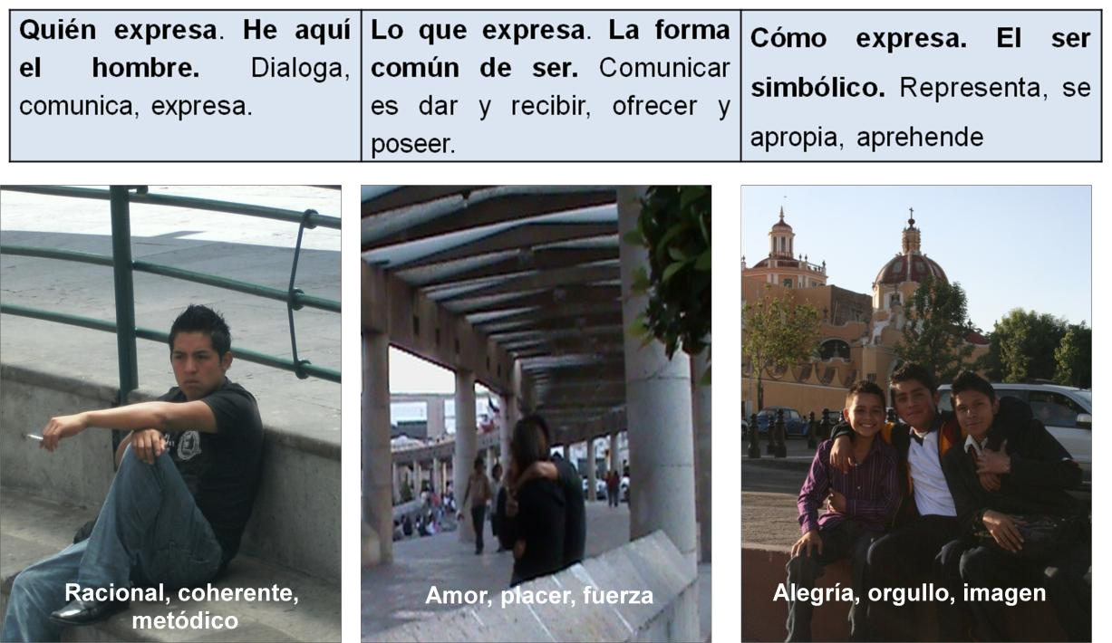

Imagen 7. El hombre como ser simbólico.
Pensamientos, sentimientos y emociones. Elaboración propia. Septiembre 2011.

La expresión del hombre en el acto de sentarse, muestra su identidad mediante:

a) Pensamientos: Racional, coherente, metódico; b) Sentimientos: Placer, cólera, amor, odio, pesar, alegría, vergüenza; c) Emociones: Orgullo, dolor, exageración del pormenor, imagen, fuerza que estructura la obra, el objeto (Nicol, 1989).

La expresión del diseñador industrial
Teóricos e historiadores del diseño y la arquitectura, recurren a la filosofía como referencia para dar peso y contundencia a lo que se dice. Con la idea filosófica incorporada al diseño, se puede construir un determinado terreno de análisis que puede brindar la oportunidad de acceder al privilegio de pensar en el diseño sin tener que referirse a cuestiones de carácter empírico como única opción. Se puede acceder por ejemplo a conceptos de tiempo y espacio en el diseño, el diseño y la arquitectura constituyen un campo infinito de generación de posibilidades. No sólo de construcción y aplicación de términos o categorías, sino también de introducir elementos de filosofía que deben ser fundamentales para contribuir a la comprensión de ciertos fenómenos que suceden a lo largo del proceso de diseño.

Los seres humanos, al igual que los demás animales, manejamos el espacio y empleamos las distancias como una manera de satisfacer vitales necesidades individuales y de relación con los demás; sin embargo, los estudios proxémicos han podido establecer que la percepción que tenemos del espacio personal y del espacio social resulta culturalmente determinada. Biología y cultura, se combinan en la utilización que hacemos del territorio. Todo nuestro cuerpo habla en todo momento (Montesinos, 2008). Lo queramos o no, nuestro cuerpo transmite mensajes permanentemente, y a menudo contradice lo que están diciendo nuestras palabras. Estos mensajes son percibidos por los demás aunque sea de manera inconsciente y condicionan su relación de comunicación con nosotros.

La mirada, la posición del cuerpo, la posición de las piernas, los movimientos de la cabeza, las manos, son formas de mantener un diálogo con nuestro interlocutor, la forma de interpretarlo, será a partir de éstos indicios.

Todos estos elementos se deben tomaren cuenta cuando se diseña. Diseñar es conocer, el diseño es discursivo en cuanto se forma uniendo indicios y objetos ya conocidos, existentes o imaginarios, para comunicar y hacerse comprensible. El conocimiento en el proceso de diseño tiene un doble carácter: es intuitivo o directo, a través de la contemplación; o indirecto, apoyándose en los conceptos previos o en formación. El conocimiento discursivo en el diseño desempeña un papel importante en la vida cotidiana de los hombres, pero más importante es su significación en la ciencia y en su cultura.
El diseño tiene la vocación ineludible de explicar lo que significan, al mismo tiempo que se producen. Es un potencial que lo caracteriza. El carácter explícito de los objetos de diseño es el conjunto de procedimientos que tienen por finalidad hacer comprensible para cualquier persona. Explicar el diseño es evidenciar sus causas y sus efectos.
La justificación en el diseño es la exigencia de demostrar la necesidad de determinado concepto como parte de la sustancia del objeto. Es la demostración

de que el objeto de diseño no puede no ser; y no puede ser más que del modo en que es. Por lo que el diseño se justifica en los dos casos:
    - Cuando su uso en un contexto formal, funcional, discursivo, ideológico, matemático o lógico, no lleve contradicciones.
    - Cuando el concepto de diseño pueda ser referido a un objeto de diseño controlable en cuanto a: comportamiento de los materiales, su resistencia, su costo, sus determinaciones ambientales o culturales, la corroboración de sus significados.

La manifestación del diseñador, es diseñar, y es a través de los objetos resultantes por los que se expresa. Comunica a través de dos clases de información: el pensar y el expresar. En el primero está la cuarta dimensión, el ojo humano no ve, el oído no escucha, no es tan palpable para los sentidos del ser humano, es la parte metafísica del ser humano, el inconsciente del cerebro.
La expresión, como segunda clase de información, es un fenómeno de cambio, de substancia vital, el hombre como ser simbólico ya sea a través de la vida cotidiana, la cultura o la historia. El cambio de los objetos para el acto de sentarse se ve a través del correr de los tiempos, cambian los estilos, los materiales, las formas de sentarse, ya que el hombre hace posible el curso histórico, la variedad y secuencia de modos de ser, y por lo tanto, la variedad de estilos expresivos para dar razón de lo que produce el ser.
Todo acto del ser humano se ha considerado expresivo, el sujeto en muchas ocasiones expresa lo que no quiere expresar sin darse cuenta de lo que está expresando, sin intención, sino las de su yo profundo y velado.
La comunicación se da por el hecho de la autenticidad, de la presencia del ser humano, en ese momento la comunicación es directa, inmediata, además de hacerse presente en la expresión verbal algún otro ser que constituye el objeto intencional de la intercomunicadora del ser: la expresión es comunicadora del ser. El diseñador por tanto, es el emisor de esa expresión a partir de los objetos de diseño. Por lo tanto, toda expresión tiene una intención significativa; esta intención presupone conocimiento y la determinación de proyectos en la práctica cotidiana, por consiguiente, el acto de sentarse contiene una intención y se ha

de entender en el modo de la interpretación. La metafísica de la expresión propone como hipótesis de trabajo dos supuestos:

- Que el ser del hombre, en su autenticidad ontológica, está detrás de su manifestación expresiva, no en ella misma y,
- Que el ser del hombre, como tal ser, permanece inafectado por sus expresiones. (Nicol, 1989; 41).

De esta forma, considero que el diseñador expresa su ser auténticamente a través de los diseños, es auténtico, genuino, legítimo.
Del otro lado de la expresión, se encuentra el usuario, su forma expresiva frente a los objetos de diseño es el acto, gesto, modo de ser y de comportamiento, de todo movimiento, existe una relación dinámica entre lo consciente y lo inconsciente, es el usuario se convierte en el emisor de expresiones.
El usuario al ser receptor de mensajes a través de las expresiones de los diseños de objetos, se convierte a su vez en emisor al modificar un mensaje, expresa su identidad, personalidad y situación cuando realiza el acto de sentarse, reflejando su personalidad, sus sentimientos, sus conocimientos, su temperamento, su carácter, sus creencias, sus costumbres, su situación social (autorreferencia más o menos explícita).
Por tanto las necesidades y los actos han de considerarse como formas singulares de vida, así como la situación del emisor tanto social, como económica e ideológica.

La ecoestética y el buen diseño

De ahí que es conveniente preguntarnos ¿De dónde nos viene la necesidad de acercarnos o rechazar una obra de arte o bien a la belleza de un paisaje?
La diferencia entre arte y belleza son dos realidades distintas: Arte: producto del hombre
Belleza: producto de la naturaleza.

La necesidad de arte o belleza nos viene de la sensibilidad; esta facultad humana se ocupa de las artes, la belleza y demás categorías estéticas (fealdad, sublime). Lo estético es lo sensitivo.
“La sensibilidad viene precedida, acompañada y seguida de la razón y háyase íntimamente ligada a los sentidos (sensorialidad) y a las emociones (afectividad)…
cuando la sensibilidad se une a la razón para predominar sobre las operaciones sensoriales,
deviene lo específicamente artístico” (Acha, 2008; 24).

La sensibilidad va unida a los sentidos, a las percepciones, a los sentimientos (Acha, 2008; 23).
Satisfacción de necesidades Uso de objetos
Función del objeto

Esta capacidad se concreta en cada sociedad, época o individuo, adquiriendo rasgos peculiares que pueden tener tres definiciones:
      - Suma de sentimientos e ideales de belleza (humana como natural y de objeto).
      - Reunión de preferencias, aversiones e indiferencias sensitivas.
      - conjunto de relaciones sensitivas o estéticas que mantiene el hombre con su realidad cotidiana.

Por lo que hace un “buen diseño” es:

- La colectividad reconoce sus hábitos y capacidades.
- Se identifica con sus creencias.
- Manera peculiar de uso el producto.

El diseño nos complace porque fue creado a nosotros, se adapta al usuario como una “prótesis”. (Martín por Utrilla, 2005).

La banca urbana, como objeto del diseño en el acto de sentarse, es un producto que refleja la ecoestética, y como diseñadores expone la cultura material de esa

sociedad en particular, demuestra los hábitos, las costumbres, los valores, las tradiciones, así como una identidad.
“En la parte cultura simbólica,
…implica una fuerte interrelación entre los
objetos físicos y la cultura humana” (Margolín, 2005; 222).

El aspecto cultural del diseño apunta a concebir la práctica del diseño en el campo social más general en el que se desarrolla. El aspecto cultural del diseño tiene firmes raíces en las técnicas de las ciencias humanísticas y sociales, de aquí que la historia del diseño traza un esquema del desarrollo del diseño al vincular la historia del pensamiento y la práctica del diseño con sus resultados en el presente; al relacionar al diseño con las disciplinas, contribuye al estudio del diseño en la cultura contemporánea, así como definir su rol en la cultura del pasado.
Es importante la interdisciplinariedad del diseño con las áreas sociales como lo son la antropología, la sociología, para contribuir el valor del diseño como un componente de la cultura cuyo estudio nos corresponde a todos.
De forma que si el diseño responde adecuadamente a las expectativas de la ciudad, el espacio público y los usuarios, entonces los usuarios se apropian de los productos de diseño, y de esta forma se logra la identidad de una comunidad y la apropiación de los mismos, exponiendo a su vez, la estética y la sensibilidad.
“Frente a la desconfianza y temor en la ciudad, puede con sus propuestas, generar un reflexión
hacia la consideración hacia los demás,
por medio de su hacer humano” (Bauman, 2005).

Por lo que resumo el diseño con la comunidad como la suma de tres elementos:

Mente + sensibilidad + sentidos

Pero de ésta triada siempre prevalece uno de los componentes. Todos poseemos sensibilidad, por lo que todos somos capaces de consumir artes y/o belleza, en cada acto e individuo, época y cultura cambian las proporciones en que se combinan la sensibilidad con la razón, aunque como ya se mencionó, una predomina sobre la otra.

La sensibilidad no posee la capacidad de llegar a conocer toda la realidad. Por lo que la lucha por la sobrevivencia nos obliga a mantener dos clases de relaciones con la realidad: la racional y la sensitiva. La sensibilidad interviene en nuestras decisiones prácticas, apenas nuestra razón agota sus argumentaciones. De tal forma, es como elegimos un objeto entre varias alternativas: porque nos gusta más o porque lo creemos más bello. Aquí la sensibilidad (pensamiento mítico, cuyas manifestaciones suelen ser artísticas o religiosas) reemplaza a la razón; la complementa con fines de placer o cognoscitivos.
El objeto posee un valor potencial, el cual es objetivado por la valoración suscitada en un sujeto, quien valora de acuerdo con la orientación axiológica que le ha inculcado la sociedad. Lo estético va unido al placer emocional y a valores preestablecidos. El objeto banca, determina. Determinar es precisar la naturaleza de un objeto mediante una predicación (esencial). Spinoza usó el término determinación en una expresión: “toda determinación es negación. Al determinar un objeto se excluyen todas las notas o características que no le pertenecen; lo que queda es el “ser” o la “esencia” del objeto considerado. Determinar, es definir, sacar conclusiones a partir de datos conocidos; fijar los términos de una cosa.
En términos sociológicos, la cultura estética está constituida por el conjunto de relaciones sensitivas que los miembros de la sociedad mantienen predominantemente con la realidad y que caracterizan a esa sociedad; la cultura artística consta de procedimientos y teorías, técnicas y aprendizajes profesionales, aunados a sus productos, su distribución y consumo. Ambas culturas provienen de una misma matriz: de la ecoestética, es también denominada cultura estética (Acha, 2008: 31).
Ético no es enfrentado por un sujeto sino por la subjetividad de un sujeto. Lo estético es un producto cultural, cuya generalización expresa su base antropológica y biológica.
La ecoestética, se integra con los productos de las artes, ciencias y tecnologías, junto con el elemento humano, con sus comportamientos estéticos y artísticos. La ecoestética es la objetivación de la sociedad, cuyos mecanismos esconden la

causa de última instancia: el modo de producción material. Toda ecoestética que se moldea de la sensibilidad, mediante las siguientes formas: el mundo de los objetos artesanales, artísticos y diseñados.
“Las manifestaciones ecoestética influyen en los individuos, son ellos quienes trasforman su medio y son los que conviven con esos cambios; las acciones más simples de percepción son las que nos permiten entender la presencia ecoestética: el gris de las grandes ciudades, el cual no se ve solamente reflejado en la manera en que viste la gente… se evidencia en las manifestaciones artísticas, en los productos culturales, en los hábitos culturales; las ciudades grises tienen habitantes grises, en casas grises” (Acha, 2008).

Para exponer el concepto ecoestética de Juan Acha (2008), se condensa en el esquema 7 lo que constituyen los conocimientos y habilidades de una sociedad: tecnología, y por otra parte la parte las culturales, como la cotidianidad, la estética y la semiótica.
Parte Espiritual Parte Material

Cotidianidad Usos, creencias, cultura material.

Estética Gustos, preferencias, necesidades
Cultura

Concretado
Banca

Tecnología

Ecoestética Actividades productivas, distributivas y de consumo.

Conocimientos Materiales, procesos, evolución.

Semiótica Estudio de los signos no lingüísticos dentro de la vida social cultural.

Habilidades Paradigmas, ideas, lo concreto.

Acto de sentarse

Esquema 7. La parte espiritual y material a partir de la cultura material. 2009. Fuente: Elaboración propia.

Se aprecia la columna izquierda como la parte inmaterial, sensitiva de una sociedad y en la columna derecha, la parte que da objetividad a la cultura material, dando por resultado un producto tangible que contiene las expectativas cotidianas, estéticas y semióticas de los usuarios.

En el caso particular del mobiliario urbano, es la dificultad para dar una respuesta global a todas las personas que provienen de factores diferenciadores de ellas, incluso sus diferentes lugares de residencia. Sin embargo, las desigualdades presentes en el espacio privado se esfuman al considerar el espacio público, al que tienen acceso igualitario todos los transeúntes. Por eso, el mobiliario debe cumplir con ser universal, es decir, ser apto para responder a todos los usuarios, sin excepción, pero además de ofrecer un espacio público en donde acceden personas de diversas culturas, que facilite la proximidad y a la vez, atendiendo a la identidad de cada zona geográfica así como a su ecoestética (Acha, 2008).
Acha menciona tres planos de la ecoestética; sobre todo en los países de Latinoamérica dada su historia, se encuentran en los sistemas estéticos y coexisten entre ellos, son las artesanías, las artes cultas y los diseños: Conformados por una cultura hegemónica y otra popular subalterna.
        - Plan o cultural. Usos y costumbres, lo cotidiano del vivir y las festividades del tiempo libre que se llevan a cabo en la sensibilidad popular.
        - Intereses económicos y su oposición en el modo de producción capitalista.

Como se puede ver, el objeto de sentarse es un diseño coexiste en los tres planos y debe responder a la sensibilidad estética tanto de las culturas hegemónicas como la popular subalterna; y quien toma la decisión del mobiliario urbano con las autoridades municipales, lo cual se traduce en que los diseños tienen un mínimo de teorización artística y un máximo de información psicosocial y tecnológica, como se puede apreciar, no responde a la sensibilidad, ni al sentimiento religioso, con un mínimo de ideaciones y conceptos.

Por lo anterior, la banca estudiada desde la ecoestética en un espacio público, es un objeto conformado por una cultura hegemónica (producida a nivel industrial), que no considera la parte cultural de los usuarios que se llevan a cabo en la sensibilidad popular y por tanto, solo es utilizada debido a la necesidad de tomar asiento, ya que es satisfactor, como la palabra lo indica, es lo que llena el vacío, que configura la necesidad; es la integración de recursos mediante la cual se responde a una necesidad (García Olvera, 1996; 21-22). Pero entonces, ¿Qué sucede cuando los usuarios en el acto de sentarse en lugar de utilizar las bancas (estando vacías), se sientan en las banquetas?, Mi observación es que son personas que toman sus alimentos. Mi respuesta es que, en general, los usuarios que tienen estas costumbres, son el grupo conformado por el nivel popular subalterno, es decir, sus costumbres son sentarse en cuclillas a comer, por lo que habrá que considerar esta posición corporal, así como las posturas de las culturas hegemónicas.
Cabe mencionar que respecto a normatividad al diseño de mobiliario urbano, los Criterios: uniformidad, diversidad, tamaño, cantidad y políticas de distribución en el espacio.

Cultura material y el acto de sentarse

La cultura material con los elementos estudiados, se puede resumir:

- La cultura material. Conjunto de actividades de los pobladores de una región, plasmados en un producto. Las características de los productos indican el tipo de organización, recursos materiales, el contexto y la inferencia cultural simbólica. Los objetos materiales funcionan como una suerte de texto, y la mayoría de ellos enfatizan la necesidad de comprender el contexto de la conducta humana.
- El acto de sentarse. El sentido (lo que se entiende), y el significado (lo que se representa)modelo de articulación entre los contextos sociales, los usos y los usos sociales. Acrecienta la eficacia funcional para que la gente pueda utilizarlos en su cotidianidad, en la prosaica, en el discurso, en el

modo de vida de una cultura. La ergonomía es la parte más importante de los factores humanos; es el proceso de diseño para el uso humano. Mantiene o incrementa ciertos valores humanos deseados en el proceso de sentarse mediante lo concreto.
  - La identidad, centro histórico de la ciudad de Toluca de Lerdo. Cuatro plazas: escenografías y escenarios. La identidad cultural es el conjunto de valores, tradiciones, símbolos, creencias y modos de comportamiento que funcionan como elemento cohesionador dentro de un grupo social y que actúan como sustrato para que los individuos que lo forman puedan fundamentar su sentimiento de pertenencia. Produce la apropiación, el diálogo, el conocimiento del objeto, la arquitectura y de la ciudad. Capital cultural de los usuarios en un espacio público, de un objeto público, donde acuden personas de todo tipo de posición económica, el diseñador debe considerar los requerimientos de los residentes del lugar (modelo de y para) y de la propia historia de la entidad.
  - Los espacios sociales. Espacio vital, relaciones sociales. El poder del buen diseño proporciona el diálogo con otros usuarios, con otros objetos de diseño (industrial, arquitectónico, gráfico, urbanístico). Construir espacios sociales entre los usuarios de tipo cognitivo, estético y moral.

Cuidar del otro (usuario, producto, ciudad, urbanístico), sin olvidar el aspecto lúdico en la posmodernidad para pasar del no lugar al lugar, del no ser, al ser. (Utrilla, Junio 2010).

Se definen como cosas, objetos, productos o artefactos, estos términos tienen significados resultados de la cultura material, implican:

“Una fuerte interrelación entre los objetos físicos y la conducta humana. La cultura material extiende
su interés a los artefactos utilizados por todos los grupos sociales dentro de la cultura, no sólo
por los acaudalados, es decir, también por la cultura popular y vernácula… de tal suerte que los objetos materiales funcionan como una suerte de texto, y segundo, la mayoría de ellos enfatizan la necesidad de
comprender el contexto de la conducta humana” (Margolín, 2005; 222-225).

Continua mencionando que los objetos materiales funcionan como una suerte de texto; y segundo, la mayoría de ellos enfatizan la necesidad de comprender el contexto de la conducta humana.
Para efectos de esta investigación cultura material se definirá como:

“El resultado de un conjunto de actividades de los pobladores de una región, plasmados en los objetos; las características de ellos
indican el tipo de organización, recursos materiales, habilidades, conocimientos, sensibilidades
del contexto, valores y la inferencia cultural simbólica” (Utrilla, 2003; 6).

Al realizar el estudio de las sillas a través de la historia y evolución del hombre, se encontraron otros nombres del objeto del acto de sentarse en los espacios públicos: Banca, banco, Tumbona, Butaca, Sistema modular, Sillón, Canapé, Butaca, Taburete, Estación de trabajo, Taburete, Guardacantón, Camastros (lounge chair), Perezosas, Silla de tijeras, por lo que se puede encontrar con algunos de éstos nombres.

El diseño de mobiliario urbano

¿Qué es el diseño? Es una de las características básicas de lo humano y un determinante esencial de la calidad de vida. El diseño nos afecta profundamente a todos de diversas formas y constituye un inmenso potencial infrautilizado en la vida (Heskett, 2005; 1).
La capacidad humana de diseñar se ha mantenido constante, lo que ha cambiado son los medios y los métodos, paralelamente con los cambios tecnológicos, organizativos y culturales. El diseño es una capacidad humana única e inalterable. Las formas físicas o habilidades motoras del hombre o de la naturaleza, se van adaptando deliberada o accidentalmente, refinándose, transformándose por la tecnología, y además adaptadas a las circunstancias locales determinadas (Heskett, 2005: 12).

En el caso del diseño del mobiliario urbano, se deben sumar una serie de atributos:
- Lo público y lo colectivo. Debe ser reconocido y comprendido por todos, su uso podrá hacerse individual o colectivamente. Proporcionará la facilidad del diálogo y ser ergonómicos
- Relación con los usuarios. Los principales beneficiarios no poseen ninguna facultad al momento de elegir, ya que la decisión sobre los objetos de uso público no recae directamente sobre ellos. ¿Quién diseña y sobre qué elementos se diseña?
- Relación con el espacio donde se inserta. Se debe complementar y apoyar la actividad que se desea realizar, sin interferir en la diversidad de actividades y objetos que se ofrecen en el espacio público. Antropología del diseño, así como arquitectura, paisaje.
- Relación con el sistema. El mobiliario debe poseer un carácter sistémico, es decir, funcionar a su vez de manera individual y como un todo.

Las reglas que gobiernan la instalación del mobiliario deben leerse bajo este criterio. Objetos aislados y como una familia de productos: mobiliario urbano, integrado a un estilo, cultura (Del Real, s/a; 3).
Lo anterior subraya que la ecoestética en el diseño de mobiliario urbano, es conveniente considerar como diseñadores, que debemos reunir los atributos de la población hegemónica como popular subalterna; y debido a que las costumbres y sensibilidades son diversas, se deberá tomar en cuenta que el mobiliario urbano en el acto de sentarse, debe cubrir tanto el plano del diseño (culturas hegemónicas de industrialización), como las artes (artístico, teórico) y las artesanías (popular subalterna); debe ser un diseño que responda a las necesidades teóricas, sensitivas, religiosas y que por si fuera poco, que se adecuen al entorno, es decir al marco donde se llevan a cabo las actividades (los usos, las costumbres, las ideas, comportamientos, expectativas en la vida social, trabajo y ocio) así como el sistema arquitectónico, la arquitectura del paisaje y condiciones estructurales que enmarcan los interiores de los espacios públicos (Heskett, 102).

De forma que se desprende la diferencia entre diseño, arte culto y artesanía del acto de sentarse, esto se aprecia en el esquema 8.

Lo público y | Relación con | Relación con | Relación con
lo colectivo | el usuario | el espacio | el sistema

Esquema 8. La relación del mobiliario en las acepciones del diseño. 2012.
Diseño
Arte culto
Artesanía
Objeto del acto de sentarse. Mobiliario urbano
Fuente: Elaboración propia.

En otras palabras, es lo que menciona Bernhard Bürdek como el buen diseño (Gute Form), es aquel objeto, que por un lado satisface de manera ideal las posibilidades de producción industrial; y por otro, es aceptado de inmediato por el mercado debido a su aplicación en bienes de consumo y de inversión.

Psicogénesis del mobiliario urbano y la antropología del diseño

El significado, en cuanto concepto de diseño, explica cómo las formas asumen la significación según el modo en que se utiliza, o las funciones y significaciones asignadas, que a menudo se vuelven poderosos símbolos o íconos en los patrones de hábitos y rituales y no sólo como bienes de consumo. El significado por tanto, tiene que ver más con la expresión y el sentido; pero el significado de los productos, los valores precisos que se les asignen, suele variar considerablemente entre las distintas culturas, por lo que el significado puede variar en el tiempo y en el espacio, como se puede apreciar en la Imagen 8.

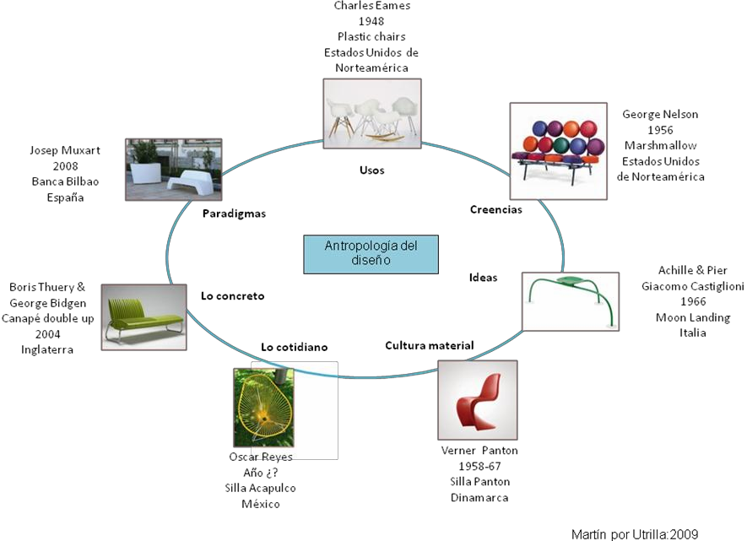

Imagen 8. Antropología del diseño aplicado a las sillas y bancas. 2009.
Fuente: Elaboración propia.

Los conceptos de cultura pueden dividirse básicamente en dos categorías:
      - La idea de cultura como cultivo, que da lugar a la adquisición de ideas o facultades expresadas en ciertos estilos o conductas a los que se atribuye un determinado valor.
      - El gran concepto de cultura, entendida como un conjunto de valores compartidos por una comunidad.

En el segundo concepto, la cultura es la forma de vida distintiva de los grupos sociales: los patrones de conducta aprendidos que se expresan medianamente diferentes aspectos como valores, comunicaciones, organizaciones, productos.
Se une a la vida cotidiana y a cómo ésta es vivida en todos sus aspectos, y permite una consideración más amplia del diseño y su función en la vida de las personas.

Los productos son la expresión legítima de un modo de vivir y ver el mundo; los objetos dejan de ser una definición “para qué”, y adquieren una dimensión humana: objetos vivos, cómplices de proyectos, memoria de eventos significativos; por lo tanto los objetos también son “buenos para pensar”. Esquema 9.Antropología y Diseño industrial.
Antropología Lo humano, la cultura
Diseño Industrial Producto: Cultura material

Esquema 9. La antropología y el Diseño Industrial. 2005.
Fuente: elaboración propia.
La convivencia continua e ininterrumpida con los objetos y la intrincada red de vínculos que con ellos establecemos, eso es parte de la cotidianidad de los objetos.
La antropología del diseño se trata de usos e ideas sobre los objetos, y de objetos configurando la vida material y las ideas; asuntos cuyos ámbitos son cotidianos, la imaginación y lo concreto, las creencias y los paradigmas (es un tipo de relación lógica entre un cierto número de nociones o categorías maestras, por ejemplo, modelo) desde los que construimos aquello que nos parece lo real y lo importante.
Los objetos o bien, la cultura material (como las bancas), se definen como los símbolos socialmente activos, lo que permite explicar los sistemas simbólicos y motivacionales en la cultura; por lo que un objeto es:
Bueno para usar: prótesis (utilidad). Bueno para pensar: metáfora (belleza).
Los objetos dejan de ser una definición “para qué”, y adquieren una dimensión humana: objetos vivos, cómplices de proyectos, memoria de eventos significativos; por lo tanto los objetos también son “buenos para pensar”. La visión del mundo y de los contextos donde se desenvuelve la vida.
Paradigmas a través de los cuales sabemos por qué los objetos “son” lo que aparentan ser.

Los productos son cómplices de nuestros vínculos con la naturaleza y la cultura.

Los objetos dejan de ser una definición “para qué” (Geertz, 1997; 15) y adquieren una dimensión humana: objetos vivos, cómplices de proyectos, memoria de eventos significativos; por lo tanto los objetos también son “buenos para pensar” (Martín, 2002).
Los diseños concretos los llevamos puestos, los vemos, los podemos tocar, los escuchamos, nos ayudan a satisfacer algún propósito; los reconocemos como parte de nuestra historia y como aquello que nos ayudara a configurar un porvenir.
¿Cómo crear un objeto útil y comprensible que se amolde a nuestras características antropométricas, idiosincrasia y consensos comunitarios? (Martín, 2002: 44).
La globalización puede promover la estandarización y uniformidad de productos y diseños. Ello a su vez, puede favorecer la reducción de costos y mayor eficiencia en la producción de objetos. Sin embargo, este criterio debe ser relativizado. Los modelos que se reproducen, como de gran universalidad, generan distintas prácticas y usos, revelando la existencia de necesidades locales diferenciadas. Esto se debe a dos causas:
- Que un mismo objeto no se inserta de igual forma en escenarios distintos,
- Que algunos rasgos de dichos objetos se distorsionan en las réplicas.

Lo anterior puede dar lugar a cierta desconfianza en los habitantes de los lugares donde estos objetos son replicados. A veces se genera desconfianza para aprovechar su pleno potencial, lo que se refleja en bajos índices de utilidad y en que el aporte modernizador es muchas veces indiferente al usuario. Esta conducta refleja que para el diseño, sin desconocer el avance tecnológico, no se debe ignorar la comprensión de los escenarios y contextos donde se sitúan los nuevos objetos, y los rasgos y capacidad de aprehensión, de los individuos que usarán los objetos ofrecidos. De forma que la evolución de los objetos del acto de sentarse, se han visto modificados de acuerdo a las formas de intercambios culturales, los materiales, la tecnología; lo que no cambia, es la forma de sentarse como se verá a continuación.

Diseño y ergonomía del acto de sentarse

Los requerimientos del diseño de objetos en general, están comprometidos con los elementos de uso, función, técnico-productivos, de mercado, formales, de identificación; sin embargo, en la intención de proponer nuevos elementos que aporten al diseño, me interesa relacionar el diseño en la cotidianidad (por el perfil del tema), con la sociología (los intereses comunes del hombre, independientemente de su cultura). El diseño de objetos y la convivencia con el mobiliario público es algo cotidiano, sin embargo, existen pocas propuestas para realizar diseño de mobiliario público para investir a los objetos de identidad y significado.
El término objeto, se utiliza para describir un amplio conjunto de artefactos tridimensionales que encontramos en las actividades cotidianas en entornos como espacios púbicos, el hogar, trabajo, escuelas, lugares de entretenimiento, sistemas de transporte. Los objetos constituyen una expresión crucial de las ideas sobre cómo vivimos en forma tangible, ya que comunican de un modo inmediato y directo e implica también los sentidos. La mente, la mano y los sentidos forman la triada de poderes mediante los cuales los seres humanos han afirmado su creciente control del mundo.
La banca, como objeto del diseño en el acto de sentarse, es un producto que refleja la ecoestética, y como diseñadores expone la cultura material de esa sociedad en particular, demuestra los hábitos, las costumbres, los valores, las tradiciones, así como una identidad.
“En la parte cultura simbólica,
…implica una fuerte interrelación entre los
objetos físicos y la cultura humana” (Margolín, 2005; 222).

El aspecto cultural del diseño apunta a concebir la práctica del diseño en el campo social más general en el que se desarrolla. El aspecto cultural del diseño tiene firmes raíces en las técnicas de las ciencias humanísticas y sociales, de aquí que la historia del diseño traza un esquema del desarrollo del diseño al vincular la historia del pensamiento y la práctica del diseño con sus resultados en el presente; al relacionar al diseño con las disciplinas, contribuye al estudio del

diseño en la cultura contemporánea, así como definir su rol en la cultura del pasado.
Es importante la interdisciplinariedad del diseño con las áreas sociales como lo son la antropología, la sociología, para contribuir el valor del diseño como un componente de la cultura cuyo estudio nos corresponde a todos.
De forma que si el diseño responde adecuadamente a las expectativas de la ciudad, el espacio público y los usuarios, entonces los usuarios se apropian de los productos de diseño, y de esta forma se logra la identidad de una comunidad y la apropiación de los mismos, exponiendo a su vez, la estética y la sensibilidad.
“Frente a la desconfianza y temor en la ciudad, puede con sus propuestas, generar un reflexión
hacia la consideración hacia los demás,
por medio de su hacer humano” (Bauman, 2005).

El aspecto cultural del diseño apunta a concebir la práctica del diseño en el campo social más general en el que se desarrolla. En el diseño, lo importante como parte de los factores humanos, de la ergonomía, radica en considerar la función de la acción, por lo que se mencionará la ergonomía en el acto de sentarse.
El sentarse debe ser estudiado desde el punto de vista de la posición con que se ubica el hombre, partiendo que a través de la estructura ósea del ser humano se hace la descarga del peso del cuerpo y no por los músculos; lo que es cierto es que los huesos descargan el peso sobre las nalgas al sentarse, o una combinación de estas con otros músculos; por lo cual, el tronco del cuerpo humano hace la descarga del peso sobre una superficie en únicamente 26 cm2 al estar sentado, la transmisión del peso se efectúa a través de las tuberosidades esquíales (aproximadamente el 75%). Lo que quiere decir, que la descarga del peso del tronco en posición sedante a través del conjunto óseo. Se trata de una carga elevada que se distribuye en una superficie pequeña. De acuerdo a la altura del asiento se tendrá al sentarse diferentes posiciones, ver Esquema 10.

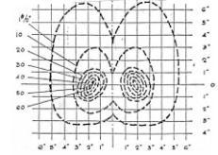

Esquema 10. Líneas de igual presión ejercida por el cuerpo al estar sentado sobre una superficie lisa. Fuente: Rescalvo y de la Fuente.

Si la altura es mayor o igual a la altura de la pantorrilla a la planta del pie, en el asiento se apoyan las nalgas y los muslos, si esta fuera menor solo las nalgas y si este fuera extremadamente bajo solo apoyan las tuberosidades esquíales, protuberancia del hueso de la cadera, ver Esquema 11.
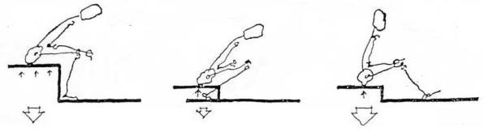
60 – 70% 40 – 50 % 70 – 75 %

Los muslos y las nalgas Solo las nalgas Solo tuberosidades
isquiales

Esquema 11. Variaciones de la postura debido a la distribución del peso soportado por las nalgas en relación con la altura del asiento.
Fuente: Rescalvo y de la Fuente

Otro elemento importante en la magnitud de la presión a la que están sometidas las nalgas es la forma de la superficie de apoyo, que como se ve en la figura a continuación, una superficie plana brinda menos contacto muscular para el intercambio de carga mientras que una superficie curva (anatómica) permite una mayor superficie de contacto y al contener la masa muscular impide la deformación haciendo que exista mayor espesor (más fibras), traumatizando menos al músculo, lo que hace que el cuerpo descanse más, ver Esquema 12.

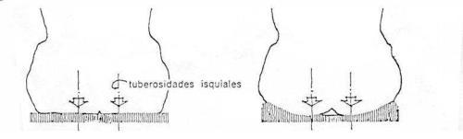
Esquema 12. Comparación de la forma de los asientos
y su efecto sobre las nalgas. Fuente: Rescalvo y de la Fuente.

Cuando los diseños de los asientos públicos consideran respaldos, en cuestión ergonómica se debe tomar en cuenta las tres opciones, ver Esquema 13.
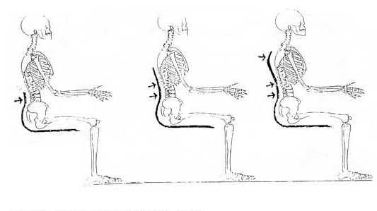

Esquema 13. Tipo de respaldo: Lumbar Lumbar-Dorsal Lumbar-Dorsal Cervical.
El acto de sentarse y el respaldo. Fuente: Rescalvo y de la Fuente.

El centro de gravedad del tronco de un cuerpo sentado se encuentra a 2.5 cm por delante del ombligo. La abundancia de posturas del cuerpo en posición sedente y la actividad muscular existente, incluso cuando se tiene la sensación de estar en reposo, hace saber que la que no se está en reposo, es decir que no es una posición estática como se cree. Las posturas que se adoptan sentados son intentos de servirse del cuerpo como sistema de palancas que equilibre los pesos de la cabeza y el tronco. No deja de ser significativo que los cambios de postura se hacen ordinarios inconscientemente.
Si no se realiza un diseño adecuado, por ejemplo la superficie de asiento demasiado alta, produce una comprensión de los muslos e irregularidades en el

riego sanguíneo; y si las plantas de los pies no tocan el suelo, el equilibrio del cuerpo disminuye.
Por otra parte, si el asiento es demasiado bajo, se traduce en una extensión de las piernas hacia adelante, privándolas de toda estabilidad. Produce un movimiento del cuerpo hacia adelante produciendo un deslizamiento de la espalda, quedando el usuario sin apoyo lumbar. Conviene tener en cuenta que la función esencial del respaldo es dotar de apoyo a la región lumbar, teniendo en cuenta también la prominencia de la zona de las nalgas.
Desde mi punto de vista, la ergonomía también apoyará a retomar la iluminación como parte de seguridad que provee al transeúnte en los espacios exteriores de la ciudad de Toluca, ya que psicológicamente da confianza y seguridad la luz, que se retomará como parte de la banca, en las banquetas o bien, en las plazas públicas de investigación o en todo a la vez.
Las bancas y otro tipo de equipamiento urbano destinado para el acto de sentarse, se está realizando en espacios públicos que pueden referirse como los no lugares, debido a sus reducidas características que los hagan un espacio donde estar y ser; se menciona a continuación este concepto.
Por lo que, el diseño de bancas debe ser lo suficientemente confortables, para lograr que los usuarios “tomen asiento” y se logre el lugar donde se lleven a cabo las diversas actividades de los residentes desde sentarse, dialogar, pensar, convivir, admirar.

Biomecánica del gesto de sentarse y levantarse

Aunque la función ergonómica principal de un mueble de asiento es proporcionar la máxima comodidad mientras estamos sentados y facilitar las tareas que se desarrollan en esa postura, no debemos olvidar otras funciones importantes, entre ellas la facilidad para sentarse y levantarse.

Esta función puede resultar crítica para personas mayores o personas con limitaciones funcionales, para las que el esfuerzo de sentarse o levantarse puede resultar tan grande que prefieran una silla más incómoda antes que una banca o

la escalera, o bien, la banqueta en espacios públicos. Con todo, es preciso contemplar esta función en cualquier asiento y para todos los usuarios. También es cierto que parte de la ergonomía, es el estudio de los tipos somáticos o somatotipos de Sheldon; estas tipologías sirven para identificar las características más definidas. La diferencia entre estos tipos de cuerpo, es su capacidad para acumular grasa y sintetizar músculo. A estos tipos de cuerpo se los llama tipos somáticos y son tres: ectomorfo (más delgado), mesomorfo (mes musculoso) y endomorfo (tendencia a engordar). Cabe mencionar que es obvio la facilidad o dificultad que esta característica representa para un individuo y se debe considerar en el proceso de diseño y la biomecánica del acto de sentarse y levantarse.
Para poder diseñar correctamente cualquier asiento, debemos conocer cuáles son los rasgos biomecánicos más importantes del gesto de levantarse (el de sentarse es parecido, pero invirtiendo la secuencia).
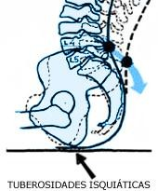
De cada aspecto se puede extraer una recomendación de diseño que vaya a favor de cada tipo de usuario. Lo primero que hay que tener en cuenta es que, mientras estamos sentados, el centro de gravedad del tronco está bastante retrasado, más o menos sobre la vertical del apoyo en las tuberosidades isquiáticas, que son dos puntos donde se concentra la presión cuando nos sentamos sobre una superficie dura, ver Esquema 13.

Esquema 14. Puntos de contacto con el asiento. Fuente: Rescalvo y de la Fuente
Para una mejor comprensión de la dinámica del sentarse, es conveniente mencionar que en posición sedente, cerca del 75% del peso total del cuerpo es soportado únicamente por 26 cm2 por las tuberosidades isquiáticas. Lo que

implica una carga elevada que se distribuye en una superficie pequeña y redunda en comprensiones considerables en las nalgas, cuyo valor va entre 6 y 7 Kg/cm2 para Tichauer; además la comprensión que experimenta la superficie de la piel en contacto con el asiento va de 2.5 a 4 kg/cm2. (Rescalvo y de la Fuente, s/a).

La conjunción de estas presiones ocasiona la fatiga e incomodidad y se traduce en cambios de postura para aliviar la molestia. De no ser así, una prolongada permanencia en la misma posición y bajo el mismo estado de fuerzas, produce isquemia o interferencias en el riego sanguíneo, que ocasionan dolores y posible entumecimiento (Panero, 1983; 57-59).

Por el contrario, en el momento de despegar las nalgas del asiento, el centro de gravedad debe estar sobre los pies, para que el cuerpo en su conjunto sea estable. Esto significa que debemos adelantar bastante el tronco hacia delante. Si hay hueco debajo del asiento, los pies pueden retrasarse algo, y entonces no hace falta adelantar tanto el cuerpo Esquema 15.

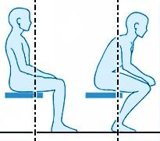

Esquema 15Facilidad de levantarse con hueco en la parte inferior. Fuente: Rescalvo y de la Fuente

Una vez que tenemos el centro de gravedad sobre los pies, tenemos que extender las rodillas y las caderas para ponernos de pie. Esto supone un esfuerzo bastante grande, a veces excesivo para personas con poca fuerza o con problemas articulares o bien para personas de la tercera edad, ver Esquema 16.

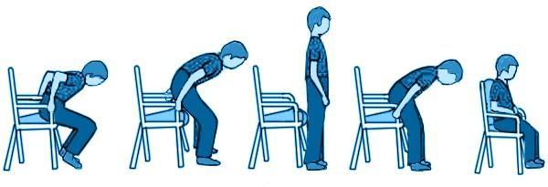

Esquema 16. Recomendaciones de diseño que se deducen de estos principios. Fuente: Rescalvo y de la Fuente

El nivel de esfuerzo necesario depende de la altura del asiento. Cuanto más bajo, peor, porque tendremos que hacer más esfuerzo. Además, si el asiento es muy bajo, la posición de partida será más desfavorable, al tener más flexión inicial en las caderas y rodillas. En estas posiciones la capacidad para hacer esfuerzo es menor.

También es muy importante la inclinación del asiento. Los asientos muy inclinados hacia atrás equivalen a una altura menor, lo que supone la realización de más esfuerzo y desde posturas más desfavorables, como se ha comentado anteriormente. Lo que implica que el centro del tronco de un cuerpo sentado se encuentra aproximadamente a 2.5 centímetros por delante del ombligo.

La abundancia de posturas del cuerpo en posición sedente y la actividad muscular existente (aún cuando se tiene la sensación de estar en reposo), hace pensar que esta posición no es estática como se cree, no es un saco inerte de huesos que se deja un rato sobre un asiento, es un organismo vivo en un estado dinámico de actividad ininterrumpida (Branton en Panero, 1983; 59).

Finalmente, hay que destacar el papel de los reposabrazos en esta operación. Si podemos apoyarnos en los reposabrazos, levantarse es mucho más sencillo por los siguientes motivos:

 Si estamos apoyados en las manos, no es imprescindible que el centro de gravedad pase por encima de los pies, ya que contamos con la butaca

para asegurar la estabilidad global del cuerpo. Esto significa que no será preciso adelantar tanto el tronco.

Durante la fase de elevación se puede repartir el esfuerzo entre los miembros superiores y los inferiores, por lo que el gesto resulta menos penoso.

Si el respaldo está muy abatido, todavía es más difícil levantarse. De ahí que las butacas para posiciones de relax con grandes inclinaciones del respaldo deben tener éste regulable, de manera que el usuario pueda colocarse en posición casi erguida antes de empezar a levantarse.
Para el diseñador tiene gran importancia la localización de las superficies donde apoyar espalda, cabeza y brazos, al igual que su tamaño y forma, puesto que éstos son los elementos que actúan como estabilizadores. Si el asiento no proporciona el suficiente equilibrio, corre a cargo del usuario hacerlo asumiendo diferentes posturas, acción que requiere un consumo adicional de energía, por el esfuerzo muscular y mayor incomodidad.

Se muestra a continuación las dimensiones antropométricas fundamentales que es necesitan para el diseño de asientos. Esquema 16.
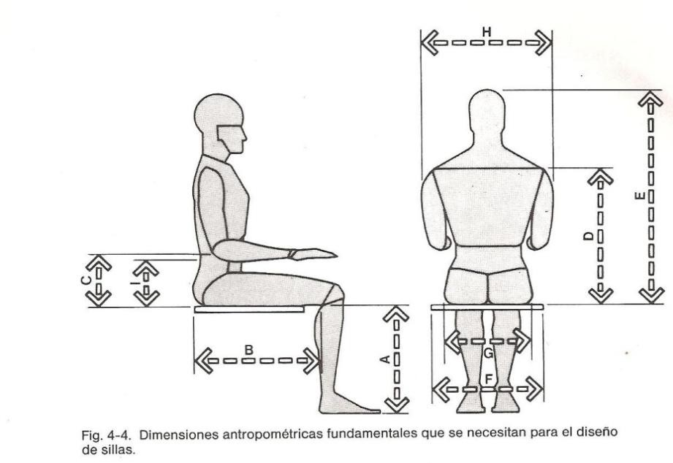

Esquema 16. Dimensiones antropométricas en el acto de sentarse.
Fuente: Panero.

Dimensiones corporales del acto de sentarse. Tabla 2.

 |  | Hombres |  | Mujeres
Código | Medida | Percentil  5 95 |  | Percentil  5 95
A | Altura poplítea | 39.4 | 49.0 | 35.6 | 44.5
B | Largura nalga- poplítea | 43.9 | 54.9 | 43.2 | 53.3
C | Altura codo reposo | 18.8 | 29.5 | 18.0 | 27.9
D | Altura hombro | 53.5 | 64.5 | 45.7 | 63.5
E | Altura sentado | 80.3 | 93.0 | 75.2 | 88.1
F | Anchura codo- codo | 34.8 | 50.5 | 31.2 | 49.0
G | Anchura caderas | 31.0 | 40.4 | 31.2 | 43.4
H | Anchura hombros | 43.2 | 48.3 | 33.0 | 48.3

Tabla 2. Dimensiones en centímetros. Fuente: Panero. 1983

La antropometría aplicada a las distancias ocultas en la proxémica, es una herramienta útil en el proceso de diseño; una visión de los factores humanos, las medidas y las distancias en el entorno son elementos que deben tomarse en cuenta, ya que conforman el sentido espacial del hombre (tanto hombres como mujeres). Hall sostiene que las personas actúan en cuatro zonas de distancia, cada una de las cuales posee una fase próxima y una fase lejana. (Hall en Panero, 39-40).
La proxémica desde la ergonomía en las relaciones personales en cuanto a dimensiones, se hablan de las siguientes zonas de distancia. Tabla 3:

Zonas de contacto | Fase próxima (centímetros) | Fase lejana (centímetros)
Intima | Contacto físico | 15 a 45
Personal | 45 a 75 | 75 a 120
Social | 120 a 210 | 210 a 360
Público | 360 a 750 | 750 o más

Tabla 3. Zonas de contacto (proximidad). Fuente: Panero, 1984.

México es un país con cultura de contacto, de aproximación, de diálogo. La ciudad y el mobiliario público, son factores que acercan con los otros (sujetos) así como con lo otro (espacios públicos), siempre y cuando estos estén bien resueltos, que respondan a requisitos ergonómicos como se citaron, así como a requisitos de tipo cultural que por su propia evolución de la ciudad y de los intercambios culturales, se adapten a las necesidades de los residentes. De forma que se mencionan los elementos de la proxémica que actualmente se presentan comúnmente en la globalización, pues los diseños de los espacios públicos, representan los “no lugares”, aquellos que en vez de incluir al transeúnte, lo repelen.

2.4. La identidad a partir de los otros y de lo otro
La propuesta es incidir en los intercambios culturales que se llevan a cabo en los espacios públicos y a partir de ellos, proponer diseños de espacios desde lo urbanístico, el diseño de mobiliario urbano, como un elemento identificador en las ciudades; a fin de lograr la permanencia, pertenencia e identidad de los individuos de la colectividad en los espacios; asimismo lograr que los usuarios se sientan atraídos por el diseño (espacio estético), los elementos arquitectónicos (espacio cognitivo) y el respeto a los demás (usuarios), y de lo demás (objetos, mobiliario urbano), que es el acontecer del espacio moral, de acuerdo a la teoría del sociólogo polaco Zygmunt Bauman.

La parte histórica por tanto ha evolucionado en el perfeccionamiento de las herramientas, los comienzos de la organización, son causalidades que crean un nuevo ambiente en el hombre y éste se ve obligado a adaptarse. La evolución exige al hombre que la adquiera para ser una criatura viable (Geertz, 1997: 54- 70).
El “sistema complejo” en los espacios públicos exteriores, también ha trastocado los valores y existen cambios de paradigmas surgiendo así los “No lugares”; concepto que acuñó el antropólogo francés Marc Augé para referirse a los lugares de transitoriedad que no tienen suficiente importancia para ser considerados como “lugares”; surge la incertidumbre respecto al futuro, la inseguridad.
Para dar paso a la relación entre los espacios públicos exteriores y los sistemas complejos, se exponen los Principios de Organización y de Evolución (García Rolando, 2000).

En los sistemas abiertos complejos, están involucrados el medio físico-biológico, la producción, la tecnología, la organización social, la economía. Tales situaciones se caracterizan por la confluencia de múltiples procesos cuyas interrelaciones constituyen la estructura de un sistema que funciona como una totalidad organizada. En el esquema 6, se comentan los principios de organización y de evolución que se dan en una ciudad, para proponer identidad. Esquema 17.

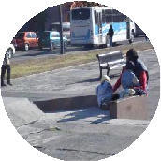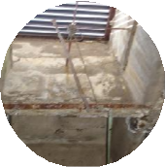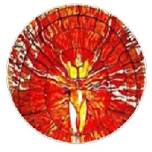
Principios de
Organización
Principios de Evolución
Desarrollo Local.
Identidad
Interacciones humanas
Actividades Ethos Costumbres
Tradiciones
Transformaciones
Desequilibrios
Reorganizaciones Remodelacioneses
Recursos sociales
Armonizar espacios
Administrar el uso del suelo
Ecológico Socialmente justo
Esquema 17. Principios de organización y evolución para
reconstruir identidad.. Fuente: Elaboración propia.2011.

El diseño urbano, es un medio para enfrentar y manejar las transformaciones físicas de las ciudades; provocan simpatía y fortalecen el sentido de Identidad. (Plan Estudios Licenciatura en Urbanismo UNAM).Lo urbano trasciende ese sentido de territorialidad que antes marcaba, para constituirse en una dimensión que permea toda la vida social.
El desarrollo local se logrará mediante la respuesta coordinada entre los eventos sociales y los estructurales, a fin de lograr la estética de la ciudad, la seguridad para los transeúntes y la posibilidad de lograr el diálogo, en un espacio socialmente justo, habitable.

El dar paso al desarrollo de la localidad, implica hacer diseño de espacios públicos y mobiliario urbano contemplando los recursos sociales y la ecología para dar una respuesta socialmente justa y que se adapta a su contexto, a su ambiente, eso también la hace parte de su identidad. Al armonizar los espacios se fomenta la 0roxémica, tanto a los espacios, los objetos y los sujetos; la proxémica es el estudio de todos aquellos aspectos de la Comunicación No Verbal

(CNV) que se refiere a la distancia o proximidad física que existe entre las personas que están manteniendo una comunicación que se da a partir del conocimiento del otro como sujeto, dependiendo de esto es la cercanía o proxémica, es algo íntimamente unido al gesto. La socialidad lúdica como la proxémica, son elementos de toda sociedad.

La proxémica depende la nacionalidad o estado de ánimo. Los británicos, por ejemplo, tienden a sentirse más cómodos cuando tienen, por lo menos, medio metro de distancia entre ellos y su interlocutor. Si una persona se acerca mucho (invadiendo el espacio del cuerpo del otro), “el otro” puede llegar a sentirse incomodo y afectado en la conversación, a menos que la persona próxima sea o bien un pariente o una persona del sexo opuesto con quien tenga una profunda relación.

Otras nacionalidades pueden reaccionar de manera diferente. Los hombres Árabes, por ejemplo, tienden a estar mucho más cerca unos de otros que los noreuropeos. Los europeos del sur tienden también a mantener un espacio menor entre ellos que los británicos. Y lo que puede parecer una distancia confortable para un alemán puede parecerle opresivo y claustrofóbico a alguien del norte de África.

México, es una cultura de contacto, donde la proxémica juega un papel importante para el conocimiento, la estética y el cuidado moral del “otro”. Lo que me atrevo a confirmar que la banca, un elemento de los espacios públicos, es un objeto interfaz (intermediario), entre los sujetos (sujeto-sujeto), los objetos (sujeto-objeto) y los espacios (sujeto-espacio público). El urbanista Jan Bazant menciona:

La idea central de una banca urbana es invitar al transeúnte a pasar el tiempo, disfrutar el momento. Su presencia es muy importante pues invita a la permanencia dentro del espacio urbano y eso estimula la convivencia e intercambio social de una comunidad. Sin bancas, el espacio se convierte en un lugar de paso y de estar momentáneamente (Bazant, 2008; 127).

Es Importante mencionar que en aspectos de proxémica o zonas de distancia (también conocida como zonas ocultas), las personas dentro de su “zona tope”, se acercan más a los objetos inanimados que a los animados (incluidas personas). La proxémica como lugar de contacto con lo otro y lo otro, es parte del contacto con la ciudad, con los espacios públicos.

De el lugar al no lugar: Espacios sin identidad
El lugar es una envolvente, es ético en cuanto debe abrigar los usos tanto de los unos como de los otros, y es una envoltura estética en cuanto remite a un más allá imaginario. El lugar edificado implica una lógica. Los objetos del mobiliario público se ordenan en él racionalmente, de manera que el uso de un objeto no impida el uso del otro. El uso de los objetos proyecta tiempo en el espacio, es decir, permanencia, y así éste se condensa o se expande según los ritmos de la vida, la de unos y la de otros. Lugar o tiempo depositado en el espacio, el edificio arquitectónico se convierte en un instrumento de medida de la intensidad del ser. Lugar es el tiempo depositado en el espacio. Lugar es el edificio arquitectónico, porque se convierte en un instrumento de intensidad del ser (Muntañola; 2009: 12- 19).
El lugar construido presupone una ética, porque sin ella no existiría ninguna solidaridad entre lo que envuelve y lo que está envuelto. Cuando el lugar, se convierte en vínculo, pone de manifiesto valores significativos para todos; se convierte en soporte de un intercambio social simbólico, mediante el cual, lo mismo en “el otro”, se respeta y se percibe, al igual que “el otro” en lo mismo (Muntañola; 2009: 13).
El lugar nos muestra una estética, porque como instrumento de medida, es sensible a los cambios de uso, a los destellos desmesurados de los objetos que recibe y las sacudidas de una realidad que desplaza los seres que lo habitan. Al dar un lugar a la vida, el espacio arquitectónico se interpone (estéticamente, no como obstáculo) entre los objetos y los sujetos; filtrando la cascada interminable de sensaciones (Muntañola; 2009: 13).
Sin embargo, la complejidad ha trastocado los valores del lugar y existen cambios de paradigmas surgiendo los “No lugares”, concepto que acuñó Marc

Augé para referirse a los lugares de transitoriedad que no tienen suficiente importancia para ser considerados como “lugares” (entendiendo por esto, aquellos que logran la permanencia y la pertenencia porque ha logrado a partir de la identidad, la aprehensión del mismo); surge la incertidumbre respecto al futuro, la inseguridad, lo grotesco, lo vulgar, transformando los espacios urbanos públicos.
El espacio público funciona como escenario donde se instalan los objetos que corresponden al mobiliario urbano, éstos a la vez, facilitan las interacciones. Por ello, el espacio público debe contener respuestas a las necesidades individuales y sociales de la comunidad, haciéndose cargo de las necesidades generales y de las necesidades específicas de cada uno (Del Real Westphal, s/a). En un espacio público donde no existen objetos del acto de sentarse, no se promueve la convivencia, el diálogo, la pertenencia y por tanto, la identidad. La esencia de la ciudad se forma mediante la acumulación de minúsculas interacciones cotidianas que mejoran las condiciones de la vida urbana, como propone Bauman, que otros interpretan como la “Habitabilidad de las ciudades”; estas interacciones deben propiciarse día en día, en la ciudad.
El espacio urbano, funciona como escenario donde se instalan los objetos que corresponden al mobiliario urbano, éstos a la vez, facilitan las interacciones personales, sociales y culturales; por ello, el espacio público debe contener respuestas a las necesidades individuales y sociales de la comunidad, haciéndose cargo de las necesidades generales y de las necesidades específicas de cada uno. El valor del espacio público se expresa en la utilidad que presta y en su capacidad de dar respuesta a las demandas que en él se generan, haciendo posible que adquiera un valor significativo para sus usuarios.
Es posible, desarrollar la capacidad de convivencia a través del diseño, que genere el espacio público que favorezca las relaciones sociales. Tenemos el deber de dotar a la comunidad de espacios que mejoren su calidad de vida y el diseño es un instrumento que nos respalda en el camino. Lo urbano trasciende ese sentido de territorialidad que antes marcaba, para constituirse en una dimensión que permea toda la vida social. El urbanismo y la arquitectura, son escenarios

que favorecen aparición pública y el trato con los demás. El desarrollo local de un espacio debe contemplar los recursos sociales, armonizar los espacios, administrar el uso del suelo, considerar la ecología para lograr espacios socialmente justos, que no comprometan su armonía, su paz y su salud a través de espacios que provoquen estrés, caos, que den calidad de vida a sus residentes.
Es claro ver las situaciones que se viven en el mundo actual, en una sociedad compleja; por ello, debemos situarnos en un espacio que posibilite la adecuada convivencia, el no hacerlo mediante el diseño, se obtienen los no lugares como la foto 2.
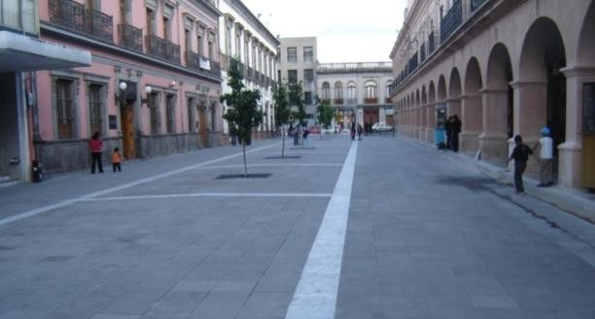

Foto 2. Remodelación del Pasaje Constitución 2009.
La falta de bancas origina el no lugar en los espacios públicos.
Foto: Sandra Alicia Utrilla Cobos

La falta de significado del entorno arquitectónico se establece en los no lugares de Marc Augé, quien diferencia lugar y espacio, estableciendo que, el lugar es el área que ha adquirido significado (identidad) a partir de las actividades humanas que se dan en el mismo (Augé, 2002), mientras el espacio carece de este nivel de identidad. Dentro de este espacio, Bauman (2008) enuncia las relaciones o no relaciones que los hombres establecen con extraños, coincidiendo con Augé (2002) cuando este último afirma que, en el marco del posmodernismo, las relaciones de cercanía y convivencia han desaparecido para ser sustituidas por una falta de comunicación e identidad.

Estas interacciones deben propiciarse día en día, en la ciudad. Es posible, desarrollar realmente la capacidad de convivencia a través del diseño, que

habrían de servir no sólo en el plano local, en el espacio físico, sino también en el espacio global. Tenemos el deber de dotar de humanidad a la comunidad de los hombres y el diseño puede ser el camino.

El valor del espacio público se expresa en la utilidad que presta y en su capacidad de dar respuesta a las demandas que en él se generan, haciendo posible que adquiera un valor significativo para sus usuarios.

      - Espacio estético.- El disfrute de los espacios públicos. Diseños atractivos
      - Espacio cognitivo .- Elementos arquitectónicos y espacios públicos
      - Espacio moral.- El respeto a los demás (usuarios), y de lo demás (objetos, mobiliario urbano) (Bauman).
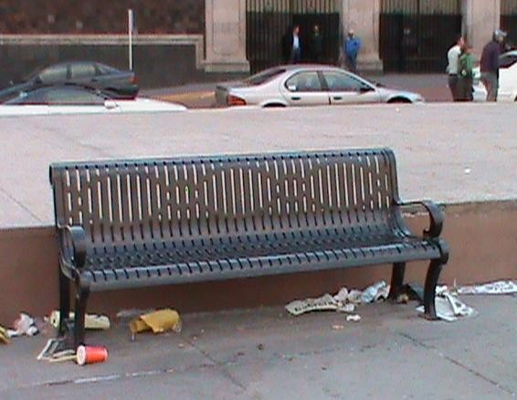
Si no hay identidad, entonces no se da el placer estético, el conocimiento y el cuidado de “lo otro” como objeto, como se aprecia en la foto 3.
Foto 3. La banca no proporciona identidad.
Como elemento de un espacio público, no refleja lo estético de una ciudad.2010.
Foto: Sandra Alicia Utrilla Cobos.

Los espacios públicos, son espacios sociales, donde se lleva a cabo o no la convivencia. Bauman menciona esta propuesta a partir de la mixofilia y mixofobia.

Los espacios públicos y los objetos como entes de identidad

Actualmente, los recientes modelos de urbanización, muestran que nuestras ciudades están sujetas cada vez más a aceleradas y violentas transformaciones tecnológicas, resultado de la comunicación electrónica impersonal y virtual

(comunicación vía internet, ipods, redes sociales, entre otros. Augé, 2002), que nos ha invadido, alterando el sentido total de nuestras relaciones. Las crisis de las ciudades afectan la calidad de vida, expresándose en hechos que nos son comunes: la violencia urbana, la insuficiencia de recursos, las limitaciones en los servicios básicos, el hacinamiento, los problemas de transporte, la inseguridad, la basura o la incapacidad para un planeamiento nacional son sólo algunas evidencias de esta crisis (Koolhaas, 2007).
Ante tales circunstancias hoy cobran especial importancia los problemas de interrelación, o sea, las distintas formas culturales que en unos casos se encuentran espacios para la síntesis (lo nuevo), en otros para la confrontación (el caos). Lo urbano trasciende ese sentido de territorialidad que antes lo marcaba para constituirse en una dimensión que atraviesa toda la vida social.
El sociólogo Zigmunt Bauman expone la proxémica, como formas de relación y están sujetas a dos consideraciones: la mixofilia y la mixofobia (2008). La mixofilia, en un contexto moderno, es un deseo de las personas por mezclarse con los que les resultan diferentes, ya que mezclarse con extraños abre nuevas posibilidades, la aparición de cosas interesantes y fascinantes. La mixofilia era lo que hacía atractiva a la ciudad moderna, lo que empujaba a que la gente se trasladase en masa a la ciudad.
Por otro lado, la mixofobia existe en la ciudad posmoderna, pues se vive constantemente con extraños sin interactuar con ellos. La mixofobia aparece cuando se tienen prejuicios hacia los “otros” que es lo que se vive en la actualidad, en la complejidad; se trata de abatir estos espacios y acercar a la gente mediante el uso de los espacios públicos a partir del mobiliario urbano que reconstruya identidad.

La mixofilia y la mixofobia, como formas de proxémica, resultan también como consecuencia de la configuración de los espacios urbanos. La mixofobia, tan propia de la ciudad contemporánea, ha sido favorecida por el exceso de espacios con objetivos ajenos a la interacción humana, en la que los intereses económicos predominan sobre los humanos. Como consecuencia de ello es apreciable la falta

de espacios públicos, espacios de convivencia donde pudiera haber puntos de encuentro, generadores identitarios que den pie a la generación del lugar.
La esencia de la ciudad se forma mediante la acumulación de minúsculas interacciones cotidianas que mejoran las condiciones de la vida urbana (Bauman, 2008), que otros interpretan como la habitabilidad de las ciudades. Estas interacciones deben propiciarse día en día, en la ciudad. Es posible, desarrollar realmente la capacidad de convivencia a través del diseño, que habrían de servir no sólo en el plano local, en el espacio físico, sino también en el espacio global. Tenemos el deber de dotar de humanidad a la comunidad de los hombres y el diseño puede ser el camino.

“Así pues, los objetos pueden permitir romper las fronteras en espacios públicos, apoya la urbanización en un mundo global, a partir del diálogo; la creación de un espacio de flujo, rompe una nueva jerarquía (global) que basa su dominio en la amenaza de desconexión. Las ciudades son lugares repletos de desconocidos que conviven en estrecha proximidad”
(Bauman, 2008; 26).

En el polo de la intimidad no podemos hablar de distancia social en absoluto. El otro verdaderamente anónimo se encuentra fuera o más allá del espacio social. No es un objeto de conocimiento. “Mientras más se alejan del polo de intimidad, más se convierten en extraños. De los extraños conocemos poco”. La proxémica o el espacio entre los polos de intimidad y anonimato (Bauman). La “extrañeza” de los extraños significa precisamente nuestra sensación de estar perdidos, de no saber cómo actuar y qué esperar, con la consiguiente falta de disposición a comprometernos.
Pero ¿Comprometernos con quién, con qué? Conciencia de que vivimos con “otros”, y es aquí donde entra la ética, en lo moral, en la capacidad de “cuidar al otro”, y “pensar en el otro”, el compromiso a través de los diseños de productos que permitan la espontaneidad, la flexibilidad, la capacidad de sorprender espacios públicos donde poderse relacionar, donde se lleve a cabo la proxémica (Bauman, 2008: 54).La posibilidad de relacionarnos, de aproximarnos con los desconocidos, la forma en que nos relacionamos y comunicamos unos con otros, posibilidad que nos permiten los espacios públicos.

Si tenemos conciencia de que vivimos con “otros”, aquí es donde entra la ética, en lo moral, en la capacidad de “cuidar al otro”, y “pensar en el otro”, si se propician espacios públicos con mobiliario urbano adecuado, que nos invite a cuidar el propio producto, a partir de una cultura de cuidar, evitaremos el grafitis, el vandalismo en los espacios públicos.
Espacio social, es donde se llevan a cabo las relaciones humanas, las proximidades, Bauman distingue tres niveles:
El espacio cognitivo se construye intelectualmente, por adquisición y distribución del conocimiento.
El espacio estético, se construye por la curiosidad y la búsqueda de intensidad experimental del ser humano.
El espacio moral, que se construye mediante una distribución desigual de responsabilidad sentida/asumida.

La crisis social nos lleva al efecto de la sustentabilidad global la encontramos en la vida cotidiana-, afecta en diversos niveles: ecológico, económico, social. La crisis incrementa la pobreza, la marginación y culmina con una crisis a nivel ético Bauman menciona que el primer nivel de espacio social que se da es a través del conocimiento; sin embargo, para efecto de los diseños, el primer acercamiento con el otro (como sujeto, objeto o lugar) inicia del sujeto al objeto a través de la estética, continúa la cognitiva y por último, lo moral. Logrado el diseño adecuado, se asegura su permanencia en la comunidad y su valoración por su uso y su intercambio simbólico, esquema 18.

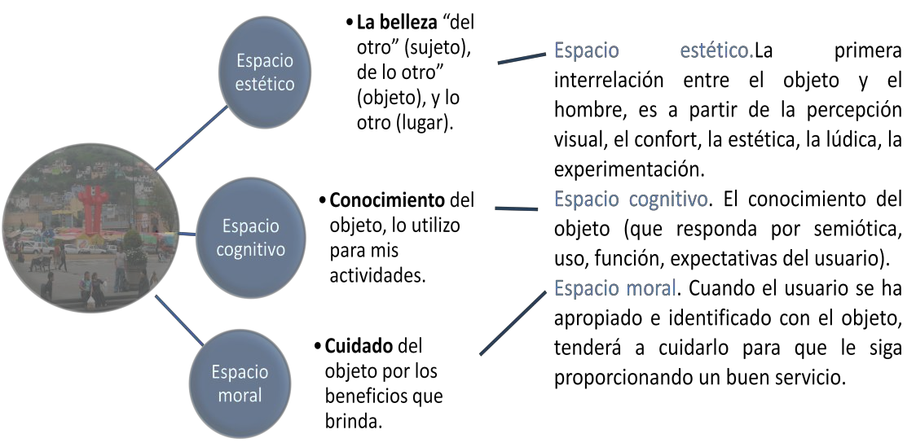

Esquema 18. De acuerdo al estudio de campo, en el diseño,
los espacios sociales inician con el espacio estético. 2011. Fuente: Elaboración propia.

La función social de los espacios públicos

El concepto espacio exterior es inagotable, inabarcable en nuestra vida cotidiana, pero es al fin, un lugar que nos permite realizar varias funciones, por lo que queda el planteamiento ¿Qué es el espacio público? Es esa extensión del universo donde están contenidos todos los objetos sensibles que coexisten, y es a través de ellos que podemos relacionarnos, donde se llevan a cabo las relaciones sociales, se estimula la identificación simbólica, la expresión y la integración cultural. De esta forma, se aprecia en el Esquema 19.

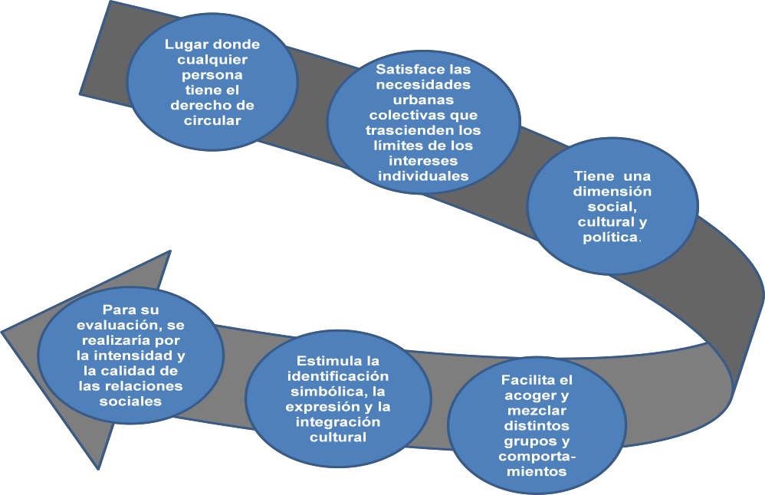
Esquema 19. Función de los espacios públicos. 2009.
Fuente: Elaboración propia.

El espacio urbano tiene tres dimensiones: horizontal; terreno; verticales: envolventes, edificios y debe incorporarse el tiempo, por lo que el espacio se transforma con el transcurso del tiempo, cambia conforme nos desplazamos, ya que nuestras coordenadas de referencia espacial y percepción varían, por lo que el espacio es dinámico. Cada espacio es único, pues está rodeado de condiciones urbanas particulares, la noción de espacios urbanos ha cambiado con el tiempo; actualmente los terrenos ya no son suficientes para organizar el equipamiento y servicios en torno a un espacio para que sirva de encuentro de la comunidad y en lo que respecta a los espacios urbanos en el centro histórico como lo es en la ciudad de Toluca, la el pasaje constitución, puede abocarse a la restauración de edificios patrimoniales y a la regeneración de los espacios céntricos de gran valor escénico, para volverlos atractivos, para enaltecer algún edificio o conjunto de edificios como sería el Edificio Violeta ubicado en la calle de Independencia. El diseño de espacios urbanos, generalmente tienen una carga cultural del pasado.
La banca es uno de los elementos urbanos que el transeúnte identifica dentro de los espacios exteriores, pues son referencia visual donde se pueden sentar las personas para descansar o recrear su mente al contemplar a la gente o dialogar

con ella; la idea principal es invitar a disfrutar el momento, por lo que invita a la permanencia dentro del espacio público y eso estimula la convivencia e interacción social de una comunidad; de otra forma, se convierte en un lugar de paso y de permanencia momentánea.
Cuando el transeúnte se identifica con un espacio público, realiza un mapeo metal, que es un proceso cognoscitivo, de captura, procesamiento y almacenamiento de información del espacio urbano a través de las modalidades sensoriales (visual, auditivo, olfativo, háptico, gusto, kinestésico, lúdico). Esta información se codifica y ordena dentro del proceso de mapeo que hacemos de nuestro recorrido y es cuando se registra lugares por donde se va a transitar para tomar asiento.
Jan Bazant menciona en su libro Espacios Urbanos (2008), que lo que una persona debe saber de una ciudad son los espacios de interés, haciéndose a través de un mapeo mental, es un proceso cognoscitivo, la captura, procesamiento y almacenamiento de información del espacio urbano que se recrea a través de modalidades sensoriales; el recorrido responde a actividades e intereses del transeúnte en la ciudad (trabajo, religión, comercio, entre otros); de forma que utiliza nodos liga para llegar un nodo terminal, debido a que esta investigación en el Centro histórico, los nodos liga son variados para llegar a un nodo terminal, teniendo que realizar recorridos largos y en varias ocasiones bajo los rayos del sol.
Estos nodos ligas son personales, pues son los que se concurren frecuentemente; es conveniente convertir a los objetos del acto de sentarse como parte de esas ligas, que se convierten en nodos de referencia que son utilizados por la mayoría de la población o bien como una interacción importante.
La articulación entre el volumen y el espacio se realiza de dos maneras contrastantes:
- Desde la calle, concebida como una aglomeración de edificaciones heterogéneas y no como unidad estética

- Desde la plaza, que es un espacio unificador en el que las edificaciones envolventes son armonizadas por todos los medios arquitectónicos y por tanto, éste espacio está articulado.

Se entiende por imagen urbana, al conjunto de elementos naturales y artificiales (lo construido) que tienen como fin el esparcimiento, descanso y recreación de la población, y forman el marco visual de una ciudad, tales como: colinas, ríos, bosques, edificios, calles, plazas, parques, anuncios, entre otros), despierta el afecto de sus habitantes por su pueblo o ciudad, en suma, es un estímulo y receptáculo de las mejores y más bellas vivencias, recuerdos y emociones del hombre y de su relación con su entorno y con sus semejantes.

La imagen urbana, la fisonomía de pueblos y ciudades, muestra además la historia de la población, es la presencia viva de los hechos y los sucesos de una localidad en el tiempo. La imagen urbana es finalmente, la expresión de la totalidad de las características de la ciudad y de su población. Por ello, es importante que el diseño de los espacios públicos se base en un amplio repertorio de posibilidades formales que utilicen las necesidades concretas de cada caso Foto 3.
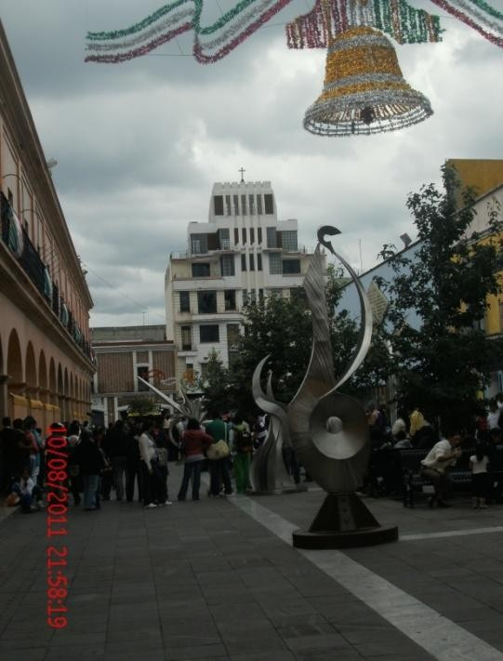
Foto 3. La ciudad nos humaniza llevándonos a ser y estar con los otros.
El mobiliario urbano propicia los intercambios sociales.
Hay que diseñar espacios incluyentes. 2011.
Fuente: Sandra Alicia Utrilla Cobos.

La imagen urbana se refiere a la conjugación de los elementos naturales (jardines, plantas, arboledas) y construidos (mobiliario urbano, arquitectura, museos, parques, plazas, centros comerciales, servicios, fuentes) que forman parte del marco visual de los habitantes de la ciudad, en interrelación con las costumbres, y usos de sus habitantes, así como por el tipo de actividades económicas que se desarrollan en la ciudad, es además producto del proceso histórico de fundación y desarrollo. Es decir, es la relación sensible y lógica de lo natural con lo artificial, logrando un conjunto visual agradable y armonioso, desplegándose por tanto entre sus habitantes una identificación con su ciudad, con su barrio, con su colonia. A partir de la forma en que se apropia y usa el espacio que le brinda la ciudad.
Los espacios públicos son lugares de encuentro, encuentro de personas, con su ciudad, sus costumbres y sus valores; encuentro con los otros para interactuar y convivir; encuentro con la historia en diversos tiempos de la arquitectura que tienen los edificios que la conforman. Los espacios públicos contienen la historia de la ciudad. Crear espacios de encuentro para los habitantes y ofrecerles un sentido de pertenencia, fomenta el sentido de comunidad, los libera de la tensión.
La definición de espacio se refiere a la organización estructural como marco para el desarrollo de actividades humanas y se basa en la relación de las formas de los edificios, la uniformidad, discontinuidad, baja envolvente o alta envolvente de un espacio urbano con su contorno envolvente, las calles convergentes, los monumentos, las fuentes, jardineras u otro tipo de acento espacial dentro de la plaza (Bazant, 2008: 11).
La interacción entre objeto (banca) y espacio público (parque, plazas públicas) son conceptos correlacionados, al igual que espacio-forma, espacio-ambiente o espacio-tiempo. Una de las maneras de percibirlo es a partir de la presencia del objeto o por la distancia proporcional. La ciudad y las actividades que se realizan dentro de ella, su utilización; es decir, el espacio público supone, pues, dominio público, uso social colectivo y diversidad de actividades, lo mismo opina García Vázquez cuando menciona que el espacio urbano supone una amenaza sobre todo para la integridad física de las mujeres, la ausencia casi total de mujeres en

las calles y plazas a determinadas horas del día pone de manifiesto la esencia segregadora que subyace en el trazado de las ciudades (García Vázquez, 143). Puedo agregar a esta afirmación, que tomando en cuenta todos los elementos para el diseño del mobiliario urbano en el acto de sentarse, se incluyen elementos donde se guarden las bolsas, carteras; debe tomarse en cuenta que en general las mujeres asisten a las plazas con sus hijos, lo que aumenta el riesgo y no se ha considerado este requisito que sea favorable para las mujeres, diseños que perceptivamente indiquen un refugio a su persona, un espacio donde puede estar tranquilamente jugando con sus hermanos y su madre; cabe decir que la luz es otro factor que puede emocionalmente hacer sentir más seguridad.

La violencia urbana ha implicado cambios en las prácticas sociales y formas de relacionarse habituales, construyendo otras que se representan socialmente como más “seguras”. Por ejemplo: las mujeres mayores que dejan de utilizar bolsos y carteras por el temor a ser víctimas de arrebatos y violencia física.
“...las mujeres perciben a la ciudad como más peligrosa que los varones, y se constató que son las mujeres quienes cambian sus
rutinas cotidianas motivadas por el temor a transitar a determinadas horas,
particularmente por la noche” (Rodigou, 2007: 12-13)

En la vida cotidiana de los transeúntes de Toluca, comprende el sentido social de la vida diaria, su proceso de construcción y se vincula con la identidad del usuario. La interacción cotidiana se construye una vida social y se determinan procesos de manera simbólica que reafirman la vinculación. A través de esos procesos los transeúntes fronteras simbólicas, organizan sus experiencias cotidianas, y se establecen redes sociales en relación con estos surgiendo un apego y un arraigo, cabe mencionar que esas fronteras o usos de territorio en los diferentes espacios varían por edad, género, sector social (Bazant, 2008: 77- 78), tercera edad y capacidades diferentes (que son ignorados por la sociedad y el diseño de la traza urbana).

Es por eso que propongo que aún cuando el uso de las plazas a nivel funcional respondan al contexto, (convivencia y recreación social; hito o jerarquía, concentración cívica, atributos comerciales o administrativos, oficinistas; habitacionales o solo sea de paso o permanencia momentánea o de transición), se deben considerar bancas que se convierten en referencia visual para descansar o recrear su mente al contemplar pasar la gente, platicar (Bazant, 127); la idea central de la banca urbana o cualquier otro equipamiento urbano (arriate, jardinera, guardacantón, entre otros), se deberá contemplar su presencia en el diseño pues invita a la permanencia dentro del espacio urbano. Recordemos que un espacio público visto desde la calle, se convierte en una aglomeración de edificaciones heterogéneas y no como unidad estética; y desde la plaza, se convierte en un espacio Unificador, la visión por parte del usuario cambia estando sentado en una plaza, viendo las edificaciones envolventes armonizadas y los espacios articulados (Bazant, 33). Máxime si el centro histórico que es un lugar que alberga arquitectura y paisaje natural que merece ser contemplado.
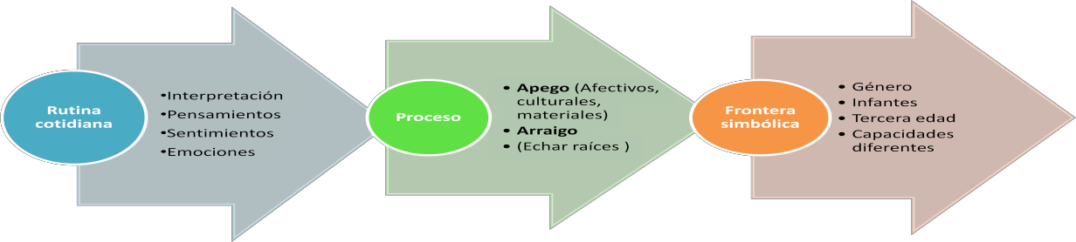
Se muestra en el esquema 20, la determinación de las relaciones a partir de la vida diaria en los espacios públicos.

Esquema 20. Determinación de las relaciones en la vida diaria. 2012.
Fuente: Elaboración propia

Al realizar un mapeo mental por parte del usuario transeúnte de los espacios públicos, se puede apreciar que los nodos terminales y los nodos ligas, son múltiples, por lo que conviene colocar equipamiento urbano que inviten al acto de sentarse, ya que los recorridos son grandes distancias, así como la exposición al sol en tramos largos.

Es conveniente mencionar que las fronteras simbólicas entre la Plaza Ángel María Garibay y el Parque España, a pesar de la relativa poca distancia (dividido por la calle Santos Degollado, que mide 12 metros de ancho), son diversas, ya que las actividades y las necesidades que se llevan a cabo son diferentes. Se muestra en el Esquema 21.

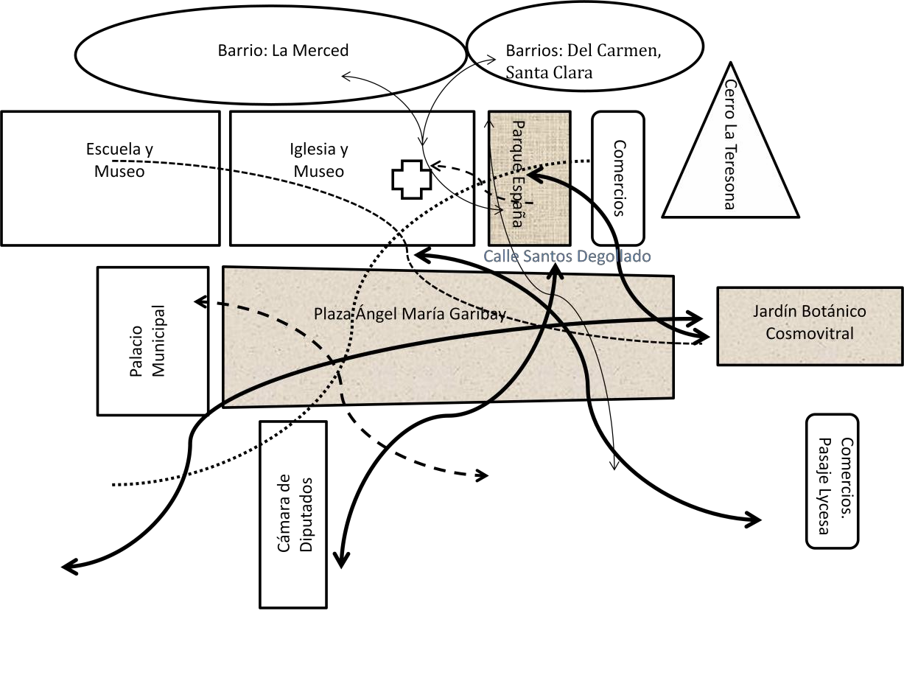
Esquema 21. Mapeo mental. Plano de la Plaza Ángel María Garibay, Parque España y Jardín Botánico. Toluca. 2011. Elaboración propia.

Los espacios públicos no deben ser de transitoriedad, los no lugares: deben ser puntos de reencuentro con los demás, con la ciudad, consigo mismos.

Cada espacio público muestra su vocación, esta información se debe recobrar por viva voz de los residentes, ya que son ellos los que son ellos los que viven, sienten y disfrutan sus espacios públicos; de esta manera el valor del espacio público se expresa en la utilidad que presta y en su capacidad de dar respuesta a las demandas que en él se generan, haciendo posible que adquiera un valor significativo para los residentes, son aquellos que habitan, que residen en el lugar.

Identidad: Una forma para reconstruir los espacios públicos

Diseñar espacios significativos, que permitan a los habitantes hacer fuertes conexiones entre el lugar, su vida personal, y el resto del mundo como resultado de sus relaciones con su contexto físico y social, son éstas relaciones que pueden construir la propia historia cotidiana en el futuro de la comunidad y generar vivencias y muchos recuerdos que puedan ayudar a anclar el sentido de continuidad personal en un mundo que cambia rápidamente, entre otras razones por la globalización que se vive.
Una vez que reconocemos la inextricable relación que existe entre la calidad de los objetos de diseño y la forma en que experimentamos el mundo, percibimos cuánto debemos aprender sobre la forma en que éstos influyen en nuestras vidas y que permiten otorgar identidad a los residentes de una comunidad urbana.
Los efectos visuales de una ciudad, provocan emociones en los usuarios en cuanto a su fisonomía, donde la posibilidad de percibir los espacios, dan un impacto o una sucesión que pueden producir efectos como los de: profundidad, amplitud de campo, nivel de detalle, legibilidad y memoralibilidad, morabilidad, ya sea por mostrar el recorrido u ocultar espacios (filosofía de diseño). Los efectos visuales producidos por el entorno urbano se pueden lograr a partir de retomar los aspectos históricos (de memoria), como de encuentros sociales, y de estadía, que nos faciliten la interacción con la naturaleza, con los paisajes, con el mobiliario urbano que inviten a permanecer e identificarnos con el lugar, a pesar de las inclemencias del tiempo.

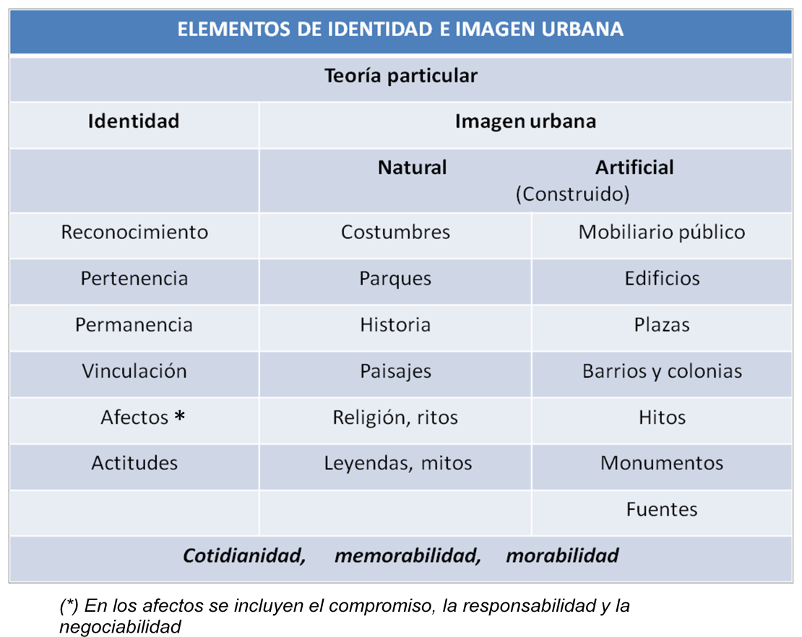
El conocimiento de la ciudad, se da a través de la imagen urbana, por lo que se expondrán los elementos que la componen en el Esquema 22.
Esquema 22: Elementos de la imagen urbana para dar identidad. 2010.
Fuente: Elaboración propia

Los elementos de los espacios y diseño urbanos, así como de la imagen urbana, se concluye que cada ciudad está constituida por una historia que se debe rescatar, edificios, monumentos, ambiente, contexto, que se deben retomar como parte de la identidad de una ciudad; y en lo tocante al mobiliario urbano de la ciudad, diseño del sistema del mobiliario urbano, se deben cubrir los requerimientos de uso, función, estructura, técnico productivos, económicos o de mercado, formal, de identificación, legales y culturales (Utrilla y Jiménez, 2009).
Siendo la banca parte del mobiliario urbano que provee de identidad a una ciudad, ya que por sus características en sí misma, se define como un objeto que constituye la condición objetiva de un lugar, por la cual nos encontramos con ellas. A esto se le define Interfaz; un interfaz puede ser una forma, pero en la

medida que se vuelven más complejas, la relación entre nuestro encuentro perceptual inicial con ella y el conocimiento de cómo funciona requiere un aprendizaje específico además de nuestra experiencia cultural previa.
La relación que existe entre la calidad de los objetos y la forma en que experimentamos el mundo, nos muestra como estos objetos influyen en nuestras vidas. El diseñador debe darse cuenta que el objeto es un interfaz entre los usuarios y la forma que influye en la vida. Pero al mismo tiempo, existe un determinismo tecnológico que limita las opciones de los usuarios y frecuentemente los obliga a interactuar con sistemas hostiles de acceso (Margolín, 77). Además de esto, se debe considerar las normas que rigen el diseño.

Normatividad y legalidad del mobiliario urbano en Toluca

Como la culturalista entiende que para salvaguardar los valores que patrocina, el espacio urbano debe ser un ente perfectamente regulado (García, 2004;15). En cuanto a normatividades, la Dirección General de Obras Públicas de la ciudad de Toluca, se basa en el Plan General de Ordenación Urbana del Distrito Federal, ha sido considerada durante más de setenta años la columna vertebral del urbanismo.
En el rubro de El Mobiliario Urbano, Capítulo V. Disposiciones generales (Anexo
- comprende a todos aquellos elementos urbanos complementarios, ya sean fijos, permanentes, móviles o temporales, ubicados en vía pública o en espacios públicos que sirven de apoyo a la infraestructura y al equipamiento urbano que refuerzan la imagen de la ciudad. El mobiliario urbano que aquí ocupa es el que se clasifica según su función de la siguiente manera:
  - Para el descanso: bancas, parabuses y sillas (Gaceta oficial del Distrito Federal del 17 de agosto del 2000; 8-11).

La importancia del mobiliario urbano radica en los siguientes aspectos:

    - Contextual.- presenta una fuerte dimensión visual en el ámbito urbano, su aspecto corresponde a la imagen de la ciudad.

    - Funcional.- cualquiera que sea su función, va a estar destinada a facilitarles las actividades de la calle a los ciudadanos. Dependiendo del elemento, su función estará orientada al resguardo y/o comodidad de las personas, iluminación y ambientes, disposición de espacios para ventanas o prestación de servicios públicos, aporte de información o recolección de desechos.
    - Cantidad y ubicación.- El número y localización de cada uno de los elementos que se requieran en determinado sitio.

En el Reglamento de Imagen urbana del municipio de Toluca respecto al Pasaje Constitución, menciona:Artículo 9.154.- Se deberá preservar el estilo Art Nouveau de la herrería en los balcones de los Portales Anexo 2: Del Mobiliario Urbano. Gobierno del Estado de México. Este espacio histórico es un lugar arquitectónicamente atractivo, cuenta con un edificio comercial y casa habitación Antonio Abraham “La Violeta” que data de 1943; además de su ubicación en los portales.

Conclusiones

La heterogeneidad de los sistemas complejos, es una posibilidad para mostrar retomar más elementos atractivos; pero a su vez, encontrar aquellos que dan identidad.
El entorno físico como cultural, influye en la conducta de las personas, así como en la formación de valores (respeto, solidaridad, tolerancia).
El espacio público adquiere particular relevancia, a partir del mobiliario urbano, sus características simbólicas propias de la comunidad de los objetos que invitan a los usuarios a “tomar asiento”.
Nuestra sociedad hace evidente la pérdida de valores morales y éticos, que se han traducido en conflictos individuales, grupales y colectivos.

Cabe mencionar que siendo la banca, como objeto del mobiliario urbano, o bien cualquier otro objeto que sirva para el acto de sentarse (jardinera, guardacantón, escaleras, entre otros) se deberá contemplar que todos deben tener uniformidad formal que destaquen los componentes de identidad y expresen en sí la identidad e historicidad de una comunidad.

capítulo 3
Determinación del acto de sentarse para la reconstrucción de identidad

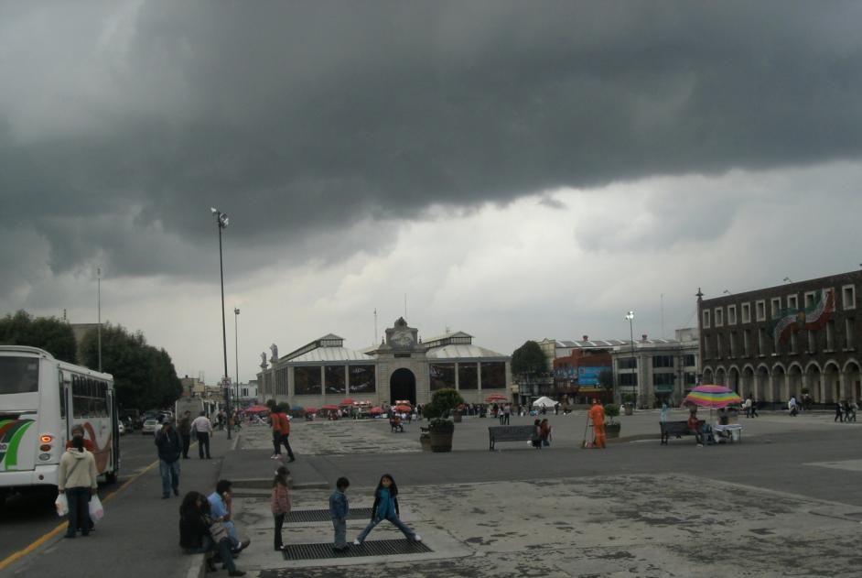Plaza Ángel María Garibay Kintana. Foto. Sandra Alicia Utrilla Cobos. 2011

En la globalización necesitamos tener raíces y alas a la vez.
Ulrich Bechk. 2008

Los procedimientos en los cuatro escenarios
En este capítulo se describe el método de investigación: La complejidad que se da en los espacios públicos, los sujetos a investigar en sus diversas actividades en el acto de sentarse; los objetos del acto de sentarse en un contexto urbano y la apreciación de los residentes respecto a la identidad de su entorno investigación. Es de corte cualitativo, etnográfico, de descripción densa y apoyado en la hermenéutica interpretativa, ya que cada código público, una conducta, un gesto, servirán para interpretar los gestos (Geertz y Cirese).
El enfoque etnográfico se apoya en la convicción de que las tradiciones, roles, valores y normas del ambiente en que se vive se van internalizando poco a poco y generan regularidades que pueden explicar la conducta individual y de grupo en forma adecuada, por lo que los usuarios que acuden a las cuatro plazas del centro histórico, comparten una estructura lógica, que no es explícita, pero que se manifiesta en diferentes aspectos de su forma de sentarse (Martínez, 2000: 29-33).
El problema mayor de las realidades humanas se deriva de su propia naturaleza, por lo que la estructura y sistema de la realidad de cada una de las plazas con sus partes culturales y urbanas que las constituyen, forman una totalidad organizada con fuerte interacción entre sí; cada una es un sistema, y su estudio y comprensión requiere la captación de esa estructura dinámica interna que la caracteriza. Asimismo, cada una de las plazas ya es en sí compleja, cuando las personas interactúan, se entrelazan y forman un todo, realizando una “causa- efecto” de la posición, estructura y función de cada uno de los otros constituyentes.
Los escenarios estudiados son cuatro: Parque España, Pasaje Constitución, Plaza Ángel María Garibay y José González Arratia. La población abordada fueron los residentes en el acto de tomar asiento, de donde se realizan las siguientes acotaciones.
La investigación de este proyecto, es más cualitativa, por lo que se apoya en entrevistas así como en toma de fotografías y videos, haciendo una investigación descriptiva y posteriormente correlacionando la información de los usuarios, autoridades que toman decisiones en cuanto al diseño de espacios urbanos y se

realiza la comparación que se ha desarrollado, haciendo cortes en los momentos de renovación del espacio público. Conforme a las teorías que dan sustento a esta investigación, el esquema que proporciona información para encontrar la identidad, se muestra a continuación.

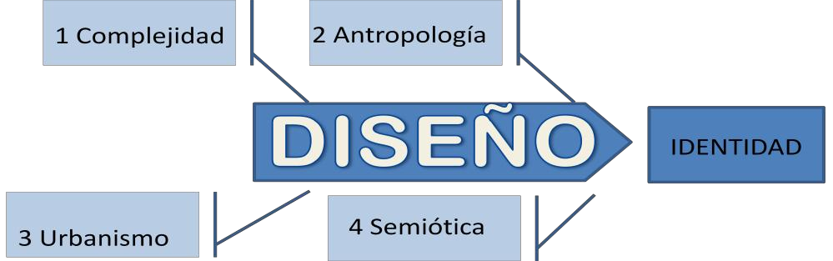

Esquema 23. El enfoque. Fuente: Elaboración propia. 2011.

Comúnmente, el diseñador pensaría que el acto de sentarse, debiera ser sobre el mobiliario urbano específico para esta actividad, es decir, la banca y no solo para el hecho de sentarse, sino también adoptan otras posturas. Como parte de la investigación, se descubrió que el hombre en su afán de dar respuesta a su necesidad, al no encontrar los suficientes elementos, retoma otros elementos de la propia naturaleza (naturfactos), o bien elementos construidos (escaleras, guardacantones, escaleras, entre otros). Es conveniente mencionar que la ciudad la vive diferente el residente, el visitante y el turista.
Los objetos resultantes constituyen datos que indican las sensaciones, experiencias y conocimientos de las personas y denotan también opiniones, valores y sentimientos. Estos objetos ofrecen evidencia relevante para los temas y cuestiones de investigación etnográfica, porque son manifestaciones materiales de las creencias y comportamientos que constituyen la cultura. Se propone también el formato de análisis de la banca desde la antropología y el urbanismo.

Los cuatro escenarios de investigación: Los no lugares

En la ciudad se dan las historias de vida y los hechos que han rodeado el encuentro con estos escenarios del sufrimiento cotidiano, así como una dimensión de búsqueda personal, de ahí que la ciudad, los espacios sociales y el mobiliario urbano, como lo son las bancas, dan esa facilidad a la vez de ser parte de un sistema complejo, es decir, está compuesto por varias partes interconectadas o entrelazadas cuyos vínculos contienen información adicional y oculta al observador.
Los elementos a observar se componen de cuatro escenarios públicos enclavados en el Centro histórico de la ciudad de Toluca como parte de la imagen urbana, barrios tradicionales; ya que un grupo humano con identidad y tradiciones es parte de la visión culturalista; éstos se comprometen con el pasado, rescatan ciertas cualidades, comparten mismos valore y costumbres ya que la ciudad es ante todo un hecho cultural como es la comunidad, la artesanía, la agricultura y la religión, es decir, la ciudad tradicional era ante todo cultura.
Los espacios públicos elegidos están enclavados en el centro histórico de Toluca, es el patrimonio cultural edificado, y es importante conservarlo ya que son los barrios tradicionales, y como parte de la imagen urbana, está conformada por: La traza urbana, el espacio urbano, espacio público, espacio privado, las edificaciones, la tipología arquitectónica, su clasificación de inmuebles, los elementos urbanos, el paisaje natural; y como parte de recomendaciones para la conservación o mobiliario urbano. La señalización, instalaciones, anuncios y publicidad, el espacio privado y el alineamiento, alturas, cubiertas, materiales y acabados en fachadas, así como los colores, elementos arquitectónicos en fachada, herrería, e instalaciones se tomarán en cuenta para el análisis de cada uno de los escenarios.
Razón por la cual, se retoma el Centro Histórico, ver imagen 9, como caso de estudio para reivindicar la tradición, los valores de un grupo humano con identidad y tradiciones, definiéndolo como el núcleo urbano original de planeamiento y construcción de un área urbana, generalmente el de mayor atracción social, económica, política y cultural, que se caracteriza por contener

los bienes vinculados con la historia de una determinada ciudad, a partir de la cultura que le dio origen, y de conformidad en los términos de la declaratoria respectiva o por determinación de la ley. Imagen 9.
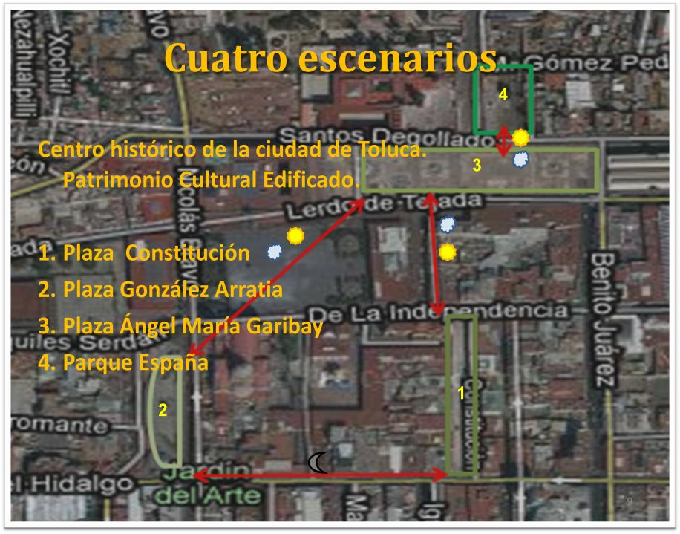

Imagen 9. Vista aérea de los cuatro escenarios en el centro histórico de la ciudad de Toluca. Se aprecia que son recorridos de calles peatonales largas, por lo que la inclusión de mobiliario para el acto de sentarse, es primordial.
Fuente: Mapa satélite Toluca. (http://www.guiarte.com/mapas-destinos/satelite_poblacion_toluca.htm, 20 mayo 2010).

Como se distingue, los espacios estudiados están interconectados por diferentes causas: Representan nuestras especiales maneras de vivir, haciéndolas visibles, patentes, hay establecimientos humanos que procuran el reposo, que frecuentan y por lo tanto arquitectura y desplazamientos, por parte de los residentes, visitantes y turistas; espacios cualitativos, determinados por el uso (Morales, 1999; 183-212).

En estos espacios, se observará el mobiliario urbano (a veces llamado también equipamiento urbano, o elementos urbanos) es el conjunto de objetos y piezas de equipamiento instalados en la vía pública para varios propósitos. En este conjunto se incluyen las bancas como parte ex profesa para que los usuarios tomen asiento; la población por tanto, serán los usuarios residentes, ya que son los que conocen y viven más su ciudad.

  - Elementos del acto de sentarse

Para este caso el abordar y analizar las bancas en la investigación cualitativa comprende cuatro actividades: localización, identificación, análisis y evaluación. Estas actividades parecen aisladas, pero como proceso suelen estar imbricados unos con otros, por lo que los escenarios son las plazas públicas, y los escenarios son las bancas a investigar, y las encuestas se realizan a personas que se encuentran haciendo uso particular de ellas. Estos objetos ofrecen evidencia relevante para los temas y cuestiones de investigación etnográfica, porque son manifestaciones materiales de las creencias y comportamientos que constituyen la cultura.

Los objetos que posibilitan el acto de sentarse, se identifican:
Bancas. Elementos urbanos que identificamos dentro del espacio; referentes visuales donde las personas pueden descansar, recrear su mente al contemplar, platicar con el vecino; invita al transeúnte a pasar el tiempo, a disfrutar el momento. Pueden ser con respaldo o sin respaldo.

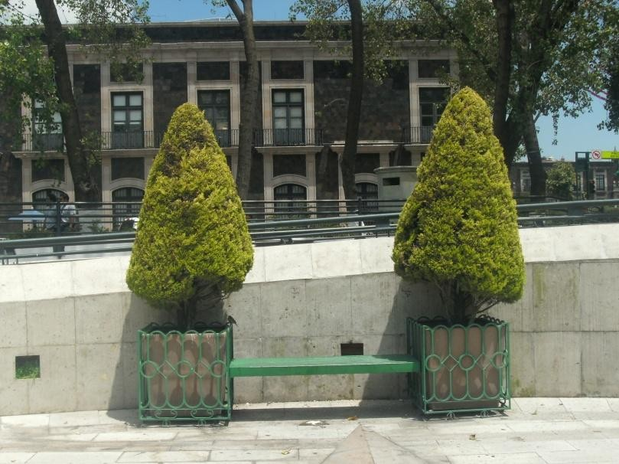
Foto 5. Plaza José María González Arratia. 2012.
Foto: Sandra Alicia Utrilla Cobos.

Arriates. Se refieren a contenedores de diversos tamaños y formas que tienen un doble propósito. Protegen la vegetación del contacto con el transeúnte y sobre todo de perros, para reducir el mantenimiento de la vegetación que contiene. Enmarcan la vegetación con una base elevada para que tenga presencia dentro de un sendero o un espacio urbano.
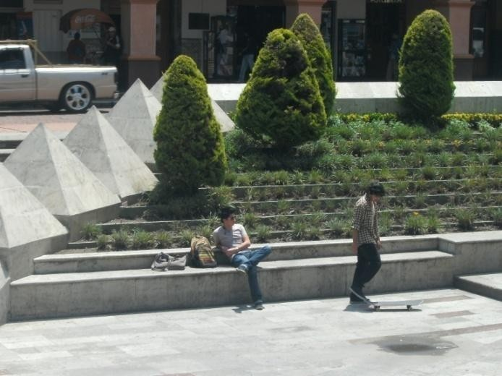

Foto 6. Arriate elevado en Plaza González Arratia.
Foto: Sandra Alicia Utrilla Cobos

Guardacantones. Postes de piedra que servían para resguardar de los carruajes las esquinas de los edificios. Los guardacantones se colocaban a los lados de los paseos y caminos para que no se salieran de ellos los carruajes. Antiguamente, eran muy usados en las esquinas de las calles y se hacían de piedra dura en forma redondeada, habiéndose utilizado para este objeto piedras romanas o cañones viejos con la culata para arriba. Esta antigua costumbre se conservó hasta que se comenzó a generalizar el empleo de las aceras en las poblaciones modernas Foto 7.

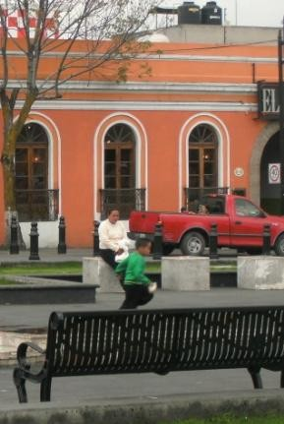

Foto 7. Guardacantón de cemento en Parque España. 2012.
Foto. Sandra Alicia Utrilla Cobos

Escaleras. Este elemento urbano comunica, por medio de escalones o peldaños, el desnivel existente entre dos plantas, dos zonas con plantas de diferentes alturas o para comunicar en una ordenación exterior. Foto 7.
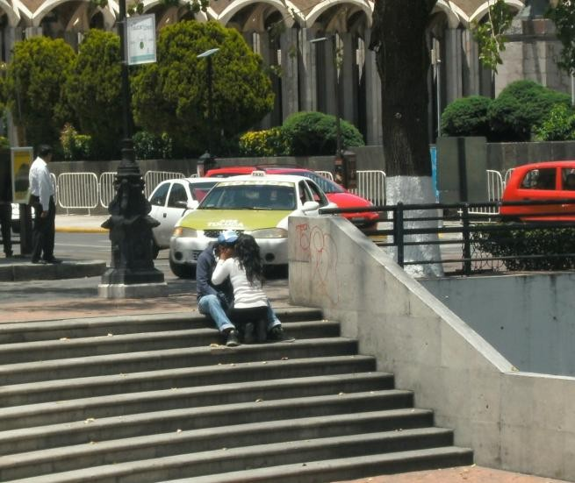
Las escaleras se diseñan dentro de ciertas normas establecidas en las ordenanzas de la construcción para ofrecer comodidad y seguridad a quienes las transitan (http://www.construmatica.com/construpedia/Escaleras. Consulta 9 septiembre 2012).

Foto 8. Las escaleras son elementos muy recurrentes para el acto de sentarse por parte de los jóvenes. 2012.
Foto: Sandra Alicia Utrilla Cobos.

Como resultado de este trabajo, queda entonces el planteamiento respecto a las bancas: ¿Cuántas hay?, ¿De qué tipo son?, ¿Cuántas personas las utilizan?, ¿En

qué circunstancia y con qué fines?, ¿Dónde y en cuántos lugares se usa?, de forma que el análisis permite su interpretación y evaluación; además de la aplicación del formato de evaluación de objeto como resultado de esta investigación.

4. Los sujetos observables

La población observada son los residentes usuarios, género femenino o masculino, no importando la edad (desde infantes, hasta personas de la tercera edad y personas con capacidades diferentes). Los sujetos a quienes se aplican entrevistas son a funcionarios que son las que determinan el mobiliario urbano a colocar en las plazas públicas, e informantes clave pues son individuos en posesión de conocimientos, status o destrezas comunicativas especiales y que están dispuestas a cooperar. Son las personas que tienen relación íntima con los lugares y conocen las dinámicas de las plazas, por lo tanto añaden datos que de otra forma sería difícil de obtener; son reflexivos, están en condiciones de aportar a las variables de proceso intuiciones culturales que no se hayan considerado; sensibilizan en cuestiones valorativas de una cultura y las implicaciones de algunos hallazgos concretos; por ejemplo, los vendedores de artículos religiosos en la iglesia de nuestra señora del Carmen, quienes han sido testigos de las actividades sociales que suceden en los espacios públicos (Goetz; 134).
Asimismo, se trabajó con observación participante, principal técnica etnográfica de recabar datos, pasando varias horas con los individuos que se estudiaban en las plazas, viviendo el mismo modo de ellos; de forma que se toma parte en su existencia cotidiana y reflejando sus interacciones y actividades, tomando notas de campo y fotografías, de forma que la interpretación surge de la empatía con los participantes en el rol sucesivo de acciones.
De la cultura se retoma a Clifford Geertz, en cuanto a revelar significados de las acciones e interacciones de los sujetos. La postura interpretativa se retoma a Pierre Bourdieu, la fotografía como arte medio en un sector social. Se registra e

interpreta la información de comportamientos, se realiza un trabajo de retrato del paisaje humano en cuanto a interpretación, observación, estructuras de significado.
La significación y la función social aparecen más claras y fuertemente integradas y ligadas a sus tradiciones, la eternización de un tiempo importante en la vida colectiva. La comprensión del mundo social pasa necesariamente por la construcción del espacio de las posiciones de los hombres y las mujeres que lo construyen en el acto de sentarse y a su vez son construidos por él; la fotografía nos da pautas de interpretación que son traducidas al objeto de estudio de esta investigación (Bourdieu, 58-60). La identidad se localizará en los residentes de la comunidad, por eso se abocó a ellos el estudio de campo. Para localizar la identidad, se propone el formato desde lo urbano y lo afectivo.
Desde el trabajo hermenéutico, la fotografía es una herramienta que aportó mucho sentido simbólico, ya que a través de los gestos y del “ser” y “estar” del hombre en su filosofía, permitió captar gestos, acciones, costumbres, paradigmas que se pudieron interpretar de forma que apoyó el trabajo de forma significativa.

¿Cómo compruebo la condición de los intercambios culturales? La discusión como eje central es el diseño, el objeto de diseño del acto de sentarse; las ideas y las funciones del diseño, y la forma de comprobar y aceptar es a través de su uso, su consumo y la apreciación simbólica de la cultura del objeto por parte de los usuarios; por lo que, los sujetos observables son los usuarios residentes de las bancas en diversos horarios (matutino, vespertino y nocturno), ya que las actividades y necesidades cotidianas se llevan a cabo en diversos horarios; de esta manera, respondiendo a los residentes, se dará implícitamente, respuesta a los visitantes y turistas que converjan a la ciudad de Toluca.
Los observables:

Sujetos Residentes (*) usuarios de Toluca e informantes clave Encuestas de opinión y entrevistas semiestructuradas. Fotografías y videos.

Horarios: Matutino, vespertino y nocturno Instituciones: Archivo Histórico Municipal de Toluca
Dirección General de Obras Públicas Instituto Nacional de Antropología e Historia
Dirección General de Economía. Dirección de Turismo Estatal Cosmovitral Jardín Botánico. Libro de visitas
Lugares: Parque España

Plaza Ángel María Garibay Kintana Plaza José María González Arratia Pasaje Constitución
(*) Residente es aquel que reside. Se nombra a la persona que vive en un determinado espacio, tiene su centro de interés económico en ese lugar y pasa la mayor parte de tiempo (http://media.unwto.org/es/content/entender-el-turismo-glosario-basico). Los residentes son nativos o bien, inmigrantes que por su empleo tienen la necesidad y se adaptan e identifican con el lugar.
Respecto a las conclusiones, se retoma el fundamento teórico, contrastación teórico – práctica, análisis de las entrevistas, para realizar la propuesta del Sistema de Reconstrucción de identidad para el diseño de mobiliario proponiendo así un lugar habitable, memorable, de apropiación para los sujetos que lo viven.
Además de hablar e interactuar, los seres humanos fabrican y utilizan objetos. Los objetos resultantes constituyen datos que indican las sensaciones, experiencias y conocimientos de las personas y denotan también opiniones, valores y sentimientos.
El objeto específico de estudio de esta investigación es etnográfica, es la realidad que emerge de la interacción de las partes constituyentes del fundamento teórico (cultura y urbanismo), en la búsqueda de la estructura con su función que desempeña en la estructura de su personalidad y en el grupo humano en que vive; y el significado de la acción de sentarse atendiendo al amplio contexto de la sociedad y a los conceptos de ethos (costumbres). Para los niños, la banca se transforma en un juego, ver foto 8.

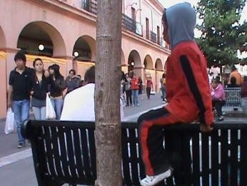

Foto 9. El mobiliario urbano no siempre es utilizado para tal función.

Las herramientas. La escala de tipo Likert (también denominada método de evaluaciones sumarias) es una escala psicométrica comúnmente utilizada en cuestionarios, y es la escala de uso más amplio en encuestas para la investigación, principalmente en ciencias sociales. Al responder a una pregunta de un cuestionario elaborado con la técnica de Likert, se especifica el nivel de acuerdo o desacuerdo con una declaración (elemento, ítem o reactivo o pregunta) aplicada a los usuarios. El formato de aplicación se encuesta de opinión en el Anexo 3, de forma que el diseño de establecimiento del objetivo de la investigación y de la hipótesis, se proponen a partir de las teorías para lograr la propuesta de reconstrucción de identidad (Sánchez, F 1988; 66-67).

Determinación de los datos a partir de los eventos

Los datos para aplicar las encuestas de opinión entre los residentes usuarios de las plazas que se encuentran en posición sentados, se llevaron a cabo a partir de conocer el número de asistentes a los eventos reconocidos y que son llevados a cabo año con año; por lo que se acude a diversas instancias gubernamentales para obtener datos confiables y realizar de esta manera, el número adecuado de entrevistas a los usuarios de las plazas.
Además de los datos de visitantes a ciertos recintos que están alrededor o dentro de la misma Plaza estudiada (a este dato incluye tanto datos de residentes, como de visitantes personas que acuden a los lugares turísticos, que es únicamente por día, y de turistas personas que acuden a Toluca por varios días para conocer

sus puntos atractivos). El porcentaje de los residentes que acuden a los eventos, implican el 20%; el restante 80% equivale a visitantes y turistas).
Para este trabajo, se hizo investigación estadística en los libros de visitas, entre ellos el del Cosmovitral para ver el número de asistentes al Parque España.
Al porcentaje que se obtiene de los visitantes, se le suma el aforo; los aforos son el número de localidades de un recinto público, para definir el número de entrevistas que se aplicarán.
Por lo que para sacar el numero de población a aplicar las encuestas de opinión, será el numero de los aforos que llegan a los eventos importantes que se realizan en cada una de las cuatro plazas (por ejemplo: pasaje Constitución, fecha de la feria del alfeñique en el mes de noviembre) para obtener un dato más alto y por tanto confiable; sumar la cantidad de los aforos que la investigadora obtuvo a partir de un conteo en cuatro horas, durante las cuales se tomaron nota de las personas que llegaban a tomar asiento.

X = número de visitantes que corresponde al 20% en libros de registro
Y = número de usuarios contabilizados que toman asiento en cuatro horas La fórmula es:
X = Aforo = Datos de visitantes x 20% 30 días

X + Y = Número de encuestas a aplicar

El número de visitantes a las Plazas, se puede resumir en la siguiente tabla 4: Datos del número de visitantes a los cuatro escenarios del Centro Histórico.
Espacio Público | Visitantes / Evento  /Año | Fuente
Parque España Y = 26 | 7,000 / Fiesta de la Iglesia / 2010  Aplicación: 73 usuarios | Padre Abraham. Abad de la Iglesia del Carmen
Pasaje Constitución | 6,500 / Feria del Alfeñique / 2011 | Arquitecto Roberto González Galván.

Y = 70 | Aplicación: 115 usuarios | Subdirector de Promoción Artesanal en ferias y exposiciones. Secretaría de Turismo. Instituto de Investigación
Plaza Ángel María Garibay Kintana  Y =12 | 185,995 / Cosmovitral / 2011  Mes= 15,500  Aplicación: 115 usuarios | Recuento registro de libro de visitas 2011. Apoyo del Lic. Oliverio Jiménez Castelán. Director del Cosmovitral
Plaza José González Arratia  Y = 55 | 4,500 / Muestra  artesanal / 2011  Aplicación: 85 usuarios | Arquitecto Roberto González Galván. Subdirector de Promoción Artesanal en ferias y exposiciones. Secretaría de Turismo. Instituto de Investigación.
Tabla 4. Número de usuarios a aplicar encuestas de opinión.
Fuente: Elaboración propia. 2011.

Entrevistas a los funcionarios

Se resume la información de las entrevistas a funcionarios a las siguientes frases:
Arquitecto Alcáraz Ballesteros, Ricardo y Escobar Luna, Antonio. Diseño de los Parques públicos y normatividades en Toluca. Subdirector de Planeación, Dirección General de Obras Públicas; Toluca, México, 8, noviembre, 2011: “Es conveniente realizar este tipo de investigación, ya que no se tienen nada al respecto y sería importante diseñar algo con identidad”. Anexo 4.
Arquitecta Garza Fassio, Judith. El Centro histórico como atractivo de la ciudad de Toluca Jefa de Departamento de Estadística e Informática Estatal de Toluca. Toluca, México, 9 noviembre. 2011: “Es importante para la ciudad tener su propia identidad, y esto atraería más visitantes y turistas al Centro Histórico, ya que en registro, tenemos que son de tipología de negocios y deportistas de alto rendimiento”.Anexo5.

Arquitecta Ezeta López, Lucía. Las Plazas del Centro histórico de Toluca. Adscrita a Monumentos Históricos. Instituto Nacional de Antropología e Historia; Toluca, México, 17 noviembre, 2011: “Nadie ha realizado este tipo de investigación, no existen criterios sobre imagen urbana, es muy importante, siempre y cuando se integre al contexto y promueva la conservación y la memoria histórica del lugar”. Anexo 6.
Arquitecto González Galván, Roberto. Eventos en la Plaza José María González Arratia. Subdirector de Promoción artesanal en ferias y exposiciones. Instituto de Investigación y Fomento a las Artesanías del Estado de México. 18 noviembre, 2011: “Me parece importante, pues la plaza González Arratia recibe muchos visitantes y es bueno para Toluca tener su propia identidad”. Anexo 7.
Los efectos visuales de una ciudad, provocan emociones en los usuarios en cuanto a su fisonomía, donde la posibilidad de percibir los espacios, dan un impacto o una sucesión que pueden producir efectos como los de: profundidad, amplitud de campo, nivel de detalle, legibilidad y memoralibilidad, morabilidad, ya sea por mostrar el recorrido u ocultar espacios (filosofía de diseño). Los efectos visuales producidos por el entono urbano se pueden lograr a partir de retomar los aspectos históricos (de memoria), como de encuentros sociales, y de estadía, que nos faciliten la interacción con la naturaleza, con los paisajes, con el mobiliario urbano que inviten a permanecer e identificarnos con el lugar, a pesar de las inclemencias del tiempo.

Esta investigación culmina con un Sistema de Reconstrucción de Identidad, que implica la conjunción de elementos de teorías sociales (estéticas, cognitivas y morales), relacionadas con los diversos horarios y actividades que se llevan a cabo en el espacio público en cuestión; aunado a lo anterior, se incluyen elementos históricos, culturales, necesidades de los usuarios. Para posteriormente pasar a la parte antropológica, retomando elementos como son sus costumbres, creencias, objetos, entre otros; y posteriormente a factores del ámbito urbanístico – arquitectónico, para detectar cuáles son los elementos con los que se identifican.

Sistema de Reconstrucción de Identidad en espacios públicos

Esta investigación culmina con un Sistema de Reconstrucción de Identidad, que implica la conjunción de elementos de teorías sociales (estéticas, cognitivas y morales), relacionadas con los diversos horarios y actividades que se llevan a cabo en el espacio público en cuestión; aunado a lo anterior, se incluyen elementos históricos, culturales, necesidades de los usuarios.
El estudio de los elementos que facilitan el acto de sentarse, se localizaron tanto del propio mobiliario urbano –banca urbana-, como elementos arquitectónicos: jardineras, guardacantones, arriates, escaleras. Estos elementos se estudiaron desde la parte histórica, proxémica, lúdica, háptica, formal, ergonómica y el mensaje, para que el usuario prefiera utilizar uno u otro elemento para esta necesidad que procura el descanso, contemplación, diálogo. Cuando todo esto se integra, se logra regresar al origen: El logro de cubrir la necesidad del acto de sentarse, pero ir más allá, cubrir otros requisitos como la identidad; es decir, todo ser humano como parte integrante de una sociedad, busca identificarse con los de su misma especie, con lo los objetos que le rodean y sentirse que son parte de una sociedad, orgullosos de pertenecer a partir de los diseños que se proponen.
En primera instancia, se explica el Sistema de Reconstrucción de Identidad (SRI), ver Esquema 24, y la explicación de sus elementos y forma de aplicarlo en un caso de estudio (espacio público); cada uno de los niveles que lo constituyen, sus elementos específicos y la forma de aplicarse, Esquema 24; posteriormente, se aplica este Sistema a profundidad en el Parque España, por ser un espacio público que a pesar de la relativa pequeña área que ocupa, tiene diversos elementos históricos, culturales que otorgan una vasta información para ejemplificarlo.
Los restantes tres espacios públicos: Pasaje Constitución Anexo 8 Plaza Ángel María Garibay Anexo 9 y González Arratia. anexo 10, se analizan de forma sucinta, no sin dejar de exponer las variables que fomentan el acto de sentarse; o bien, aquellas variables que son negativas y no propician el acto de sentarse, dando por resultado, la sugerencia de renovación, y cambios a través de este

análisis de intercambios culturales para lograr la reconstrucción de identidad, de forma que los usuarios se apropian de los espacios a partir del adecuado diseño de mobiliario urbano.
Para reunir sistemas complejos de una plaza y lograr de esta forma la identidad, se realiza la de aplicación nos encontramos en el Sistema de Identidad, exponiendo en el nivel que se encuentra y de qué manera trabaja (lineal, cíclico o espiral). Conforme se avanza en los niveles, se indica en el recuadro del Sistema en un tamaño reducido, que es coloreado para distinguir su ubicación.

Interpretación del Sistema de Reconstrucción de Identidad

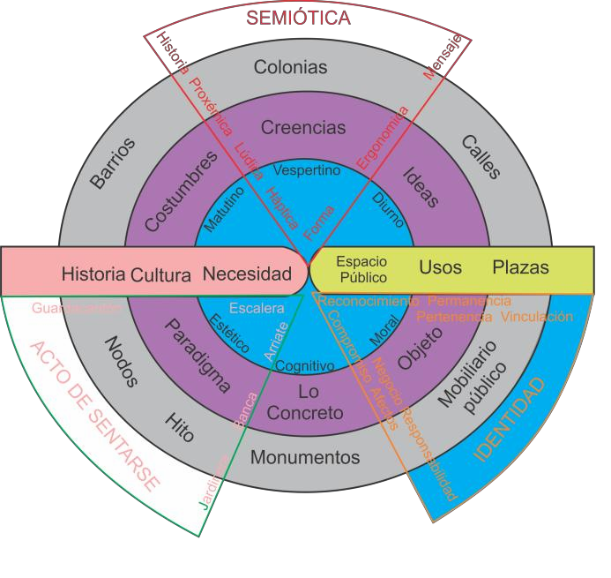

Esquema 24. Sistema de reconstrucción de Identidad. 2011.
Fuente: Sandra Alicia Utrilla Cobos.

Exposición de los elementos que constituyen el Sistema, y las teorías que lo fundamentan, en el esquema 25.

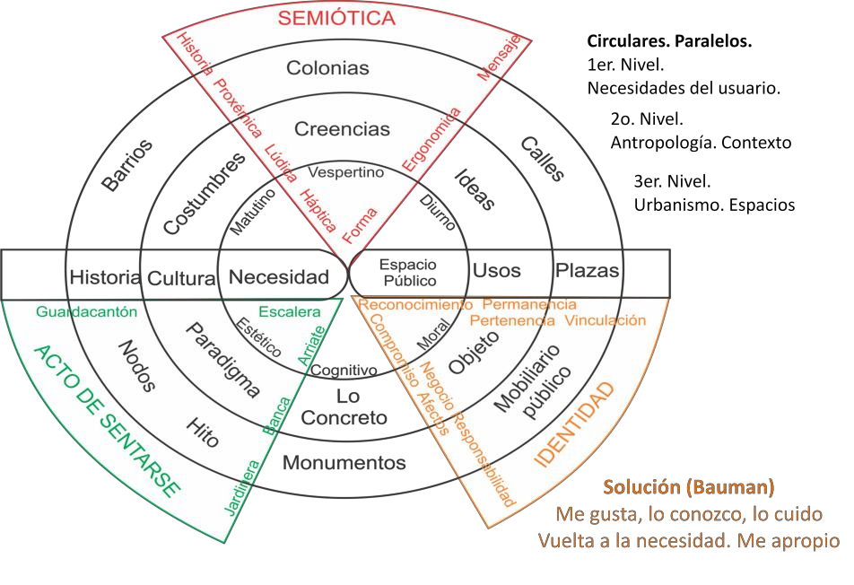
Esquema 25. Propuesta del Sistema de Reconstrucción de Identidad.
Forma de aplicación. Fuente: Elaboración propia. 2011.

1er. Nivel. : Lineal. Ubicación Espacio Público Reconocimiento de la plaza pública exterior.
Nombre, datos, remodelaciones, contexto, reglamentación, estructura del lugar (dentro y fuera), usos (actividades durante los horarios matutino, vespertino y nocturno), políticas, el INAH, la DGOP, planos, número de bancas, vegetación, otros objetos de mobiliario urbano.

2º. Nivel: Lineal. El hombre como ser Histórico
Las necesidades del hombre, la evolución, su cultura material.

Localizar la historia y evolución del espacio público, su cultura, las necesidades y expectativas a partir de los residentes (usuarios primarios, vendedores e informantes clave).

3º. Nivel. Cíclico. Necesidades. Ambiente cotidiano. Estética, cognitiva y moral.
Localizar las necesidades y las expectativas de los residentes en el espacio público en cuanto a nivel estético, cognitivo y moral, durante sus actividades, considerando los tres turnos: matutino, vespertino y nocturno.

4º. Nivel. Cíclico. Antropología del Diseño. El ser simbólico.

En cuanto a historia, cultura, costumbres, paradigmas, lo concreto, las creencias y las ideas, los objetos que ahí se encuentran a partir de los usuarios-residentes.
Utilizar como herramienta hermenéutica las entrevistas, fotografías y videos; siendo asimismo el propio investigador, un usuario más; es decir, ser empático, vivir el espacio público; esto implica tener una estancia en el lugar que nos empape de las emociones, sensaciones y percepciones. De esta forma se captarán los detalles de los intercambios culturales. Encontrar a qué le dan valor los usuarios, cuales son las cuestiones simbólicas en sus actos de sentarse, qué actividades llevan a cabo; por lo que es necesario interpretar los usos de los objetos para sentarse en los espacios públicos son personas físicamente sanas, de género, infantes, de la tercera edad y con diferentes capacidades así como los diversos tipos somáticos de la población.

5º. Nivel. Cíclico Urbanismo. Escenarios y escenografías Imagen urbana y semiótica.
Localizar el mobiliario público, las calles, plazas, edificios, monumentos, nodos, barrios, colonias que lo rodean. Detectar la vocación del espacio público a partir de un estudio histórico, incluir a la gente que ahí transita, identificar su cultura, sus necesidades, sus actividades artísticas, religiosas, políticas, económicas, no se percibe en las ciudades; durante este proceso, observar la forma de sentarse, donde se sienta, como se sientan, a qué se sienta, con quién se sienta, qué actividades realizan, qué posturas adoptan.

Durante este estudio, la semiótica estará presente, debido a que es una disciplina del diseño, tanto en los objetos, como en la arquitectura y la ciudad, es decir, la forma, ergonomía, mensaje, historia, proxémica, lúdica, háptica.
En este sentido, se busca promover los oficios de la localidad a través de ofertar trabajo, mediante los recursos materiales que se disponen en el área geográfica.

6º. Nivel. Cíclico. Semiótica aplicada a los objetos del acto de sentarse.

Localizar los elementos del acto de sentarse (preferentemente de la banca, pues es diseñada específicamente para espacios públicos) empezando por lo el desarrollo de los diversos diseños tanto de la banca como de la plaza, así como si promueve la proxémica, lúdica, háptica, forma, ergonomía y mensaje. Elementos que deberán ser disgregados para su estudio y subsecuente diseño específico del lugar.

7º. Nivel. Cíclico. Problema: Acto de sentarse. El diseño.

Como parte de la complejidad, del principio de evolución, todo espacio debe ser transformado, sufre desequilibrios, hay que reorganizar, remodelar o reordenar.
El valor del espacio público se expresa en la utilidad que presta y en su capacidad de dar respuesta a las demandas que en él se generan, haciendo posible que adquiera un valor significativo para los residentes.
El diseñador industrial generalmente no es convocado al diseño de mobiliario urbano; lo que realizan es solicitar a proveedores de bancas y se busca por catálogo, más no corresponde al contexto. Por lo que la gente usa otras alternativas pudiendo ser naturfactos (de la naturaleza) o mimefactos (otros productos que dan la posibilidad de sentarse); de tal forma que son comúnmente usados otros elementos arquitectónicos para el acto de sentarse como son: escaleras, arriates, jardineras, parterres.

8º. Paso. Cíclico y espiral Identidad. Regreso al origen.

Cuando se han estudiado los elementos anteriores, que están basados en la complejidad, la antropología, la historia del hombre, su cultura, el urbanismo, la ciudad, los espacios sociales; entonces este permitirá volver al centro: es decir, se tornará como espiral y regresará al origen: A satisfacer las necesidades estéticas, cognitivas y morales de los usuarios en cuanto a su cotidianidad, en su ser y estar en la ciudad que habita y mora.

Propuesta del Sistema de Identidad, aplicado al Parque España
Los espacios públicos se definen como sistemas complejos (como el espacio de convivencia y la arquitectura), que en la actualidad derivan en muchas ocasiones en serias dificultades donde “todo interactúa con todo” (García, 2000; 69).
La identidad del grupo, los orígenes del grupo son a menudo diversos, pero es la identidad del lugar la que lo funda, lo reúne y lo une, es lo que el grupo debe defender contra las amenazas externa e internas para que el lenguaje de la identidad conserve su sentido (Augé, 1998; 97-99).
Como resultado del Sistema de Reconstrucción de Identidad, se aplica al Parque España, por las características de localización urbana, espacio religioso, cercanía con el Jardín Botánico, atractivo turístico, Museo. En este espacio público, se conjugan diversos elementos de tipo histórico, cultural, antropológico, urbanístico, apto para reconstruir identidad.

Parque España: Historia de un espacio simbólico

Respecto a los tres ejes se considera un terreno como Parque tradicional azul, con envolvente religioso, de circulación peatonal por parte de los residentes del Barrio. La historia es basta y el tiempo de permanencia es reducida debido a que por la vegetación no invita a la permanencia en el lugar.

Primer paso: 1er. Nivel. Lineal
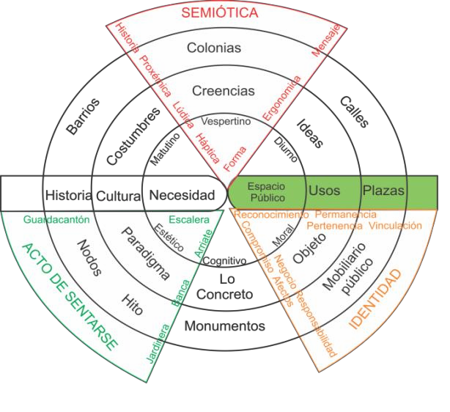
Ubicación Espacio Público

Nombre: Parque España, dimensiones: 34.6 x 81.5. área: 2,819 metros2, parte del concepto de la cruz de San Francisco de Asís (visto en planta), fue el concepto de los doctores: Marcos Mejía López (Anexo
12) a través de comparación de los diseños de las plazas de España, Héctor P. Serrano Barquín (fuente trozos de mármol) y René Sánchez Vértiz Ruiz, (recrea la cascada en que se recicla de norte a sur).
Diseño: La iluminación es menos de la que inicialmente se pensó, existen reflectores en los edificios a los costados. Se contó con poco presupuesto.


Concepto: El diseño visto en planta del Parque España, es la cruz de San Francisco de Asís (Imágenes 4 y 5).

Imagen 4. San Francisco de Asís. http://1.bp.blogspot.com/VPQiPnk87ag/TYZkcb1PtWI/AAAAAAAABUQ/QzoivbYJ2qk/s1600/Cristo.jpg.
Consulta 2011.


Plano:

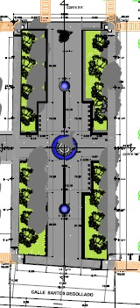

Imagen 5. Plano del Parque España.

Ubicación: Calle Santos Degollado, Calle Benito Juárez, Gómez Pedraza y Calle Plaza España.
Frente a Parque Ángel María Garibay, y cerca del Jardín Botánico en el centro de Toluca.
Cliente: Municipio de Toluca. Administración licenciado Juan Rodolfo Sánchez Gómez (2006-2009).
Autoridad: Dirección general de Desarrollo Urbano. Obras Públicas.

Características: Plaza dura o seca, es decir, un parque que soporta una intensa circulación peatonal. Urbana tradicional.
Mejoras sociales: Se redujo el vandalismo, no se quedan en el lugar, es anónimo, son de paso, se retiran del lugar. La estancia es cuando hay eventos de feria, bailable, juntas de vecinos, patinetas, bicicletas en día de reyes y para todas las edades.
Propicia el acto de sentarse: Se pusieron unos cubos en el centro de la plaza que son muy incómodos, solo algunos jóvenes y parejas se sientan en ellas para mostrar su socialización, ya que se pensó solo de paso; las personas se sientan en los biseles de los parterres, (un parterre es el diseño de un jardín a nivel de la superficie del terreno, consiste en plantar lechos de flores o de hierbas delimitados por arriates de plantas perennes o por piedras acopladas. Literalmente significa bancal plano, también conocido como guarniciones).
Las bancas que ahora se ven en el parque, fueron puestas en la administración siguiente. “Lo que falta a los proyectos, la gente se los pone”, esto es una llamada de atención para los vecinos y los usuarios, por lo que remarca la falta de las bancas.
Logros con el nuevo “lugar”: Con el nuevo diseño considera se ha logrado un “lugar estético” (visible para todos lados), Falta lo moral, ya que no hay limpieza para la fuente por parte de las autoridades, la gente una especie de encuentro y estancia cultural y religiosa, tiene más actividad que la anterior pues habían plataformas que no la hacían accesible.

Políticas de fines de semana: La propuesta era cerrar las calles de Hidalgo y Santos Degollado los fines de semana, para que los comercios de la localidad tuvieran más ventas.
A Toluca le hacen falta lugares para expresiones culturales, religiosas, artísticas, ha sido desplazada por Metepec; por lo que para la autora, el centro histórico de Toluca, es análogo a una leva excéntrica.
Atractivo arquitectónico: El edificio que no se debe utilizar como Jardín Botánico, ya que el peor enemigo de la estructura metálica son las plantas, el agua, y la humedad. Habría que trasladar el jardín botánico a Tonatico, convertirlo en edificio polifuncional para eventos culturales, deportivo, musicales; ya que en el siglo XX demolieron varios edificios de Ramón Rodríguez y se proyectaron otros por Mendiola, por lo que la ciudad pierde mucho, necesitamos ciudadanos preparados.
Reglamentos: El Instituto Nacional de Antropología e Historia, participó en el rescate de colores de piso, materiales, rescate paisajístico. No existen reglamentos.
Clima: Nublado, con mínimas de 10 y máximas de 17ºC. Humedad 88%. Vientos del noroeste con velocidades de 5 a 9 km/h.
Terreno: Plano con declinación mínima hacia el sur.

La Plaza es un encuentro entre la cultura matlazinca y española. Es probable que abajo de 1.5 metros pueda haber asentamientos paleontológicos.
Esculturas:La escultura de Don Quijote de la Mancha y Sancho Panza, obra del escultor y grabador Lorenzo Rafael. En 2009, se agrega el busto de Nemesio Díez dada la vocación de Toluca (deportiva). En esta plaza también se instalan mercados, puestos artesanales, ferias y fuegos pirotécnicos.
Seguimiento paisajístico: La mano levantada de don Quijote de la Mancha, señala hacia el Nevado de Toluca (vista posterior del monumento), y viendo la escultura de frente, señala al cerro del Toloche (prehispánica).

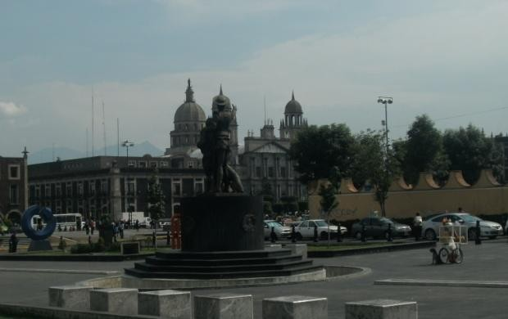

Foto 10. Fuentes: Una, conjuntada con el monumento de Don Quijote.

En el diseño anterior del parque, la fuente la utilizaban los que limpiaban los autos; asimismo, entre los árboles se juntaba la basura. Esto se trató de evitar con el nuevo diseño.
Busto: Nemesio Diez, personalidad del deporte de la ciudad de Toluca, por tener un motivo propio y común de la sociedad
Tipo de suelo: Estructura sólida, por lo que no hay inconveniente en colocar cargas dinámicas o estáticas (peatonal, ferias, castillos, bailables, monumentos, fuentes, jardineras, banners).
Ubíquese en este lugar y descanse un poco para admirar, por un lado, la Plaza Cívica, a lo lejos la Catedral y hacia el este el Cosmovitral a su costado norte el templo del Carmen

Remodelaciones

1698. Establecimiento del convento del Carmen. 16 de julio, fecha de la Señora del Carmen. Construcción de la Iglesia. Funcionó como centro religioso, huerta de los franciscanos, asilo, hospital civil, escuela normal.
1711. Se concluyó la Capilla de Santa Teresa y después la nueva iglesia estilo barroco, después fue modificada al neoclásico.
1855. Se le conoce como Plaza de la República.

1859. La propia orden de los Carmelitas Descalzos, le confirió el toque neoclásico que conserva hasta la actualidad.
1883. Asilo para niñas huérfanas.

1910. Deja de llamarse Plazuela del Carmen o Plaza de la Revolución por parte de los liberales. Entrega del uniforme del general Morelos. El entonces gobernador, Don Fernando González, descubrió la placa que le dio el nombre de Plaza España con la visita del Marqués de Polavieja.
En la época de la Revolución, este lugar fue testigo de varios fusilamientos.
Donación del monumento a Don Quijote de la Mancha por la colonia español, realizado por el escultor Lorenzo Rafael.
Fiestas del Centenario de la Independencia.

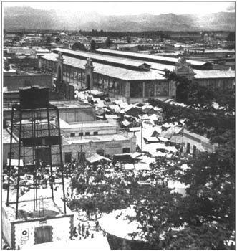

Foto 11. Año 1930. Vista de la Plazuela del Carmen con tanque elevado.
Fuente: Sánchez García.

1930-1942. Receptáculo de toda clase de diversiones trashumantes (circo, teatro, títeres, lucha libre, venta de cerámica, sombreros, jarcias).
1945. 7 De septiembre, alberga al Museo de Bellas Artes, el recinto cultural más antiguo de la ciudad. Difusión del arte sacro y arte de los siglos XVI al XIX.
2009. Remodelación bajo la administración del entonces presidente municipal constitucional, el licenciado Juan Rodolfo Sánchez Gómez.

Mapeo mental

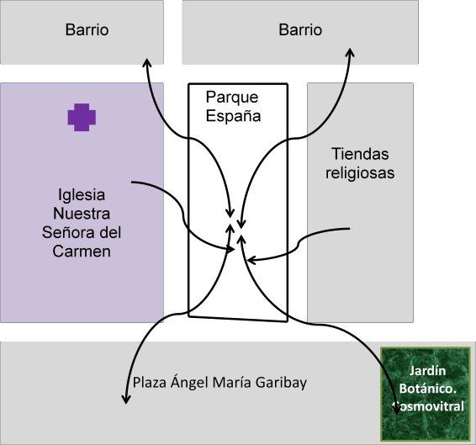
Esquema 26. Área de circulación de transeúntes en el Parque España.2011.

La afluencia peatonal a este Parque no es intenso, es un espacio que más bien pertenece y usan los residentes del Barrio; cuando llega a tener cierta carga de peatones es muy baja (llegó a ser hasta 20 la máxima en un día normal) e intermitente que es por la tarde. La mayor afluencia la recibe durante la festividad de la fiesta religiosa del 16 de julio.

Parque España | Numero de visitantes Fiesta de nuestra señora del Carmen | Aforo  (número de localidades de un recinto público)  Julio 2011  Me siento / muestra
2010 | 7,000 | 20 / 77
2011 | 6,700 | 16 / 73

Tabla 7. Fuente: Datos obtenidos del Padre Abraham, Abad de la Iglesia de Nuestra Señora del Carmen. 2011.

Debido a su ubicación cercana al parque Ángel María Garibay (el cual tiene problemas estructurales severos de carga); se pensaría que el Parque España es un parque que bien puede suplir las necesidades de resguardo del sol a los usuarios de espacios públicos, por lo que es conveniente que esta Parque se le den características de se convierta

en plaza jardín, es decir, que se prioricen las formaciones vegetales, ya que tampoco tiene inconvenientes de estructura de suelo y sus atractivos arquitectónicos son variados.
Vegetación: 10 árboles colocados en la zona verde, lejanos a las bancas. El diseño original, consideraron plantar cuatro árboles de álamo de hoja plateada en cada esquina que forma la cruz de San Francisco de Asís (vista de planta).
Arquitectura del paisaje: Cerro Del Toloche, vista abierta al paisaje natural.
Zonas atractivas (escenarios): Iglesia El Carmen, tiendas de artículos religiosos. Museo de La Iglesia, Cosmovitral Jardín botánico.
Número de bancas: 6. Estas no se consideraron en el diseño original del Parque, fueron colocadas durante la administración de la presidencia municipal de Toluca durante 2009-2012 María Elena Barrera Tapia (mayo 2012).
Guardacantones (cubos): 24 dispuestos en el centro. Botes de basura: 2

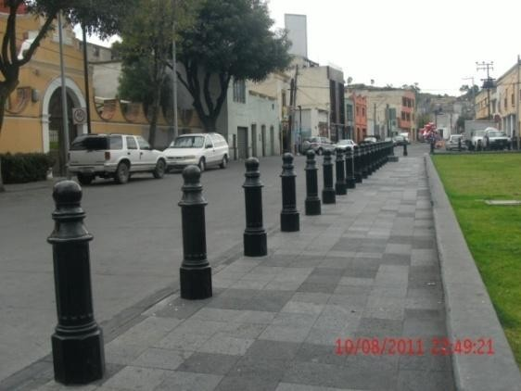
Bolardos: En un inicio no se tenían colocados alrededor de todo el perímetro del Parque, fue para el año 2012 que se colocaron alrededor de todo el parque, para impedir el paso a los vehículos, ya que los residentes y visitantes utilizaban la plancha como estacionamiento.
Foto 11. Vista en perspectiva de los bolardos. Calle Prolongación Juárez. Parque España. 2011

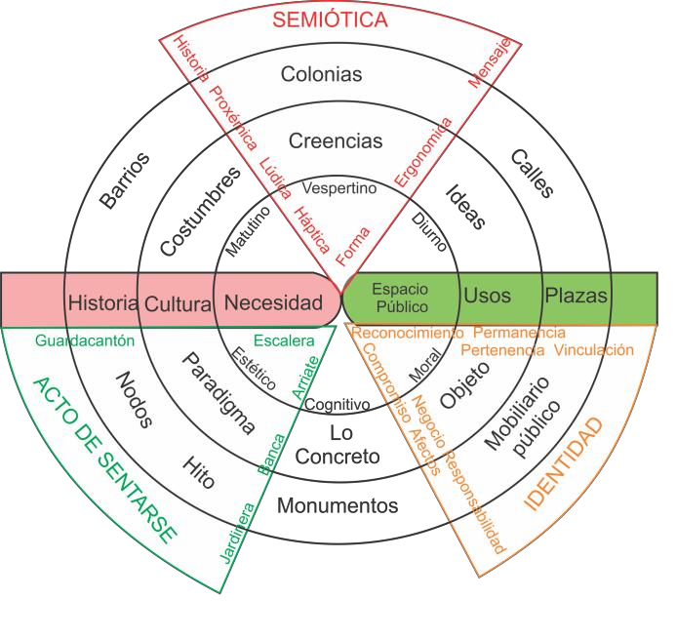
2º. Nivel. Lineal. El hombre como ser Histórico.
Esquema 27. Sistema de Reconstrucción de identidad en transparencia.

- Uso. Desarrollo óptimo de un hecho humano en un medio específico

1698 | Religiosa | Huerto
1910 | Religiosa | Patíbulo
1910  2012 | Religiosa | Parque
Tabla 8. Función del Parque España a través de su historia. Elaboración propia 2011.

La tabla 8, muestra que la vocación del Parque España, es religiosa. Actividades: Personal de intendencia comen en el parque, algunos niños se sientan en las fuentes metiendo los pies con zapatos, no funciona el canal de agua, personas hombres solitarios, no tardan mucho tiempo sentados debido al calor.
Utilizan mayormente los parterres para sentarse.

- Expresión. El hombre, su representación es la manifestación del ser en sus objetos.

Ergonómicamente el material es adecuado para las inclemencias del tiempo, ya que no guarda calor ni frío, permitiendo al usuario sentarse en cualquier momento, pero la semiótica del objeto no se presenta estético.
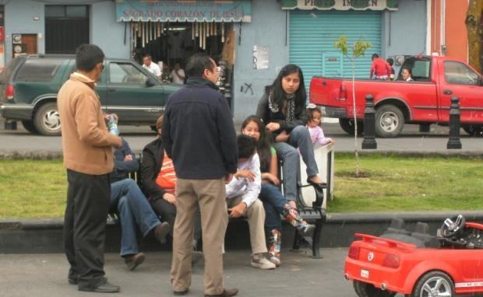
Las bancas se utilizan proporcionalmente menos que las banquetas para sentarse (4:1).
Foto 12. Las bancas urbanas cuando llegan a ser ocupadas por familias, usan los descansabrazos.

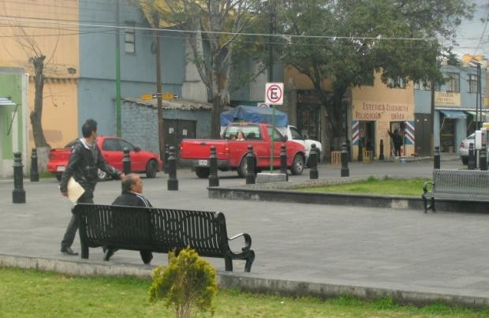
Foto 13. Cuando la banca es utilizada por una sola persona, porque la gente no permite la proxémica como espacios públicos compartidos.
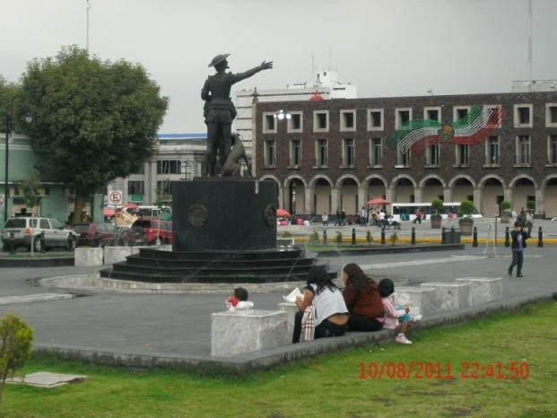
Foto 14. Los guardacantones sufren constantemente de vandalismo a través de grafitis, se usan mayormente como mesa para tomar los alimentos.

En el monumento de Don Quijote de la Mancha, se aprecian continuamente grafitis, lo que demuestra que los residentes del lugar no están conformes con esta relación con España.

Expresiones artísticas
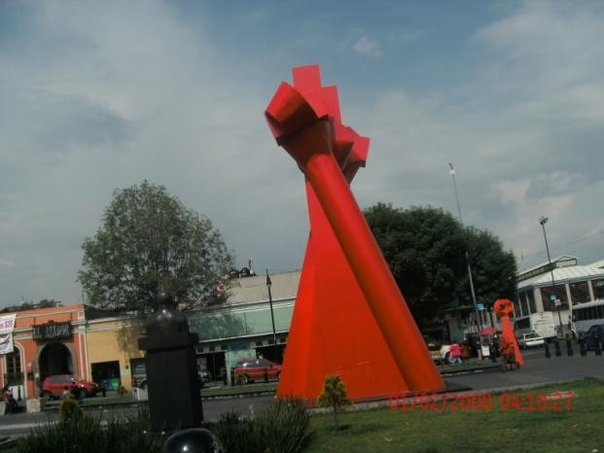
Para el 2 de junio del 2012, se colocaron algunas esculturas de Sebastián, una de ellas destaca por su monumentalidad y su destacado color rojo. A pesar de que a partir de la administración del 2006 se han hecho esfuerzos por darle una dinámica al Centro Histórico de Toluca, entre ellos remodelaciones de los parques e iluminación a los mismos, no siempre es conveniente colocar expresiones artísticas, ya que no es la vocación del lugar. No hay relación formal, ni visual de la escultura con el entorno. Se puede interpretar como un mensaje subliminal a las elecciones a presidente de este tiempo político.
Foto 15. Escultura monumental que sobresale por su tamaño y su color. Junio 2012

Expresiones religiosas
a) Festividad religiosa. El 16 de julio, se despliegan puestos de comida, artesanías, así como una feria de juegos mecánicos en el parque España y sobre la calle de Santos Degollado.

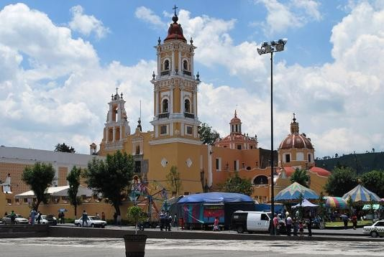
Foto 16. Joya arquitectónica la iglesia del Carmen.
Expresiones arquitectónicas.
La iglesia de nuestra Señora del Carmen. El Jardín Botánico (Cosmovitral).

La fuente es un elemento que fue donado por España y se colocó al centro del Parque para darle peso visual; sin embargo, aún cuando se encuentra rodeada de un canal para evitar que la gente se acerque, no ha funcionado completamente.
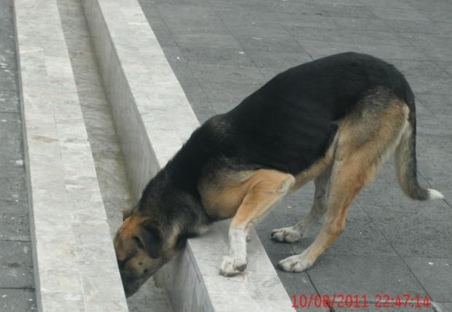
Por otra parte, el municipio no le continua limpieza al agua; esto provoca que se descomponga y que la gente deposite su basura en este lugar, provocando mal olor y mal aspecto.

Foto 17. El canal del Parque España, es fuente de para saciar la sed de los perros.

El busto de Nemesio Diez, (personalidad que ha apoyado el futbol de Toluca. El Estadio Nemesio Díez es el estadio de fútbol, de la ciudad de Toluca. Sirve de sede al Deportivo Toluca) situado en la esquina de la calle Santos Degollado y prolongación Benito Juárez no está colocado en un lugar privilegiado del Parque (suroeste), por lo que pasa desapercibido, no tiene relación alguna con la temática del Parque. Fue colocado en el año 2008, a propuesta de los vendedores del lugar para tener un ícono deportivo de Toluca.

En los alrededores del Parque están colocados establecimientos de venta de artículos religiosos (escapularios, imágenes, rosarios, entre otros); ellos manifiestan que el diseño anterior del parque era más agradable, pues promovía las actividades lúdicas (mesas de ajedrez).
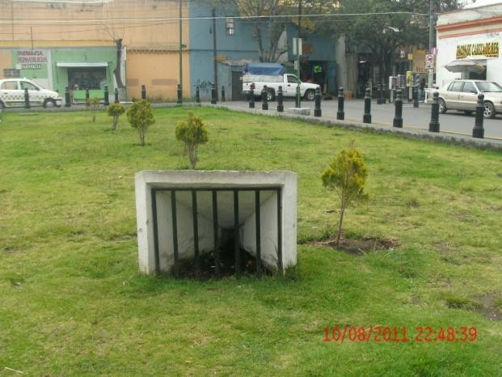
El proyecto consideraba cuatro árboles (álamos plateados) en los costados de la cruz de San Francisco vista en planta, hacer un lugar de paso, más que de comercio. Hubo un mal entendimiento, ya que cuando se plantan árboles, deben defenderse por sí mismos, con 3 o 4 años de edad para que puedan prevalecer y dar sombra. Se esperaba que las frondas de los árboles dieran en los cuatro parterres para que se juntaran o bien el sol pase por todos lados en cuando caen las hojas.
Foto 18. Área verde. Escasa e incipiente vegetación en el Parque España. 2011.

Cotidianidad: Vandalismo, inseguro, sucio.

- Dispositivo del modelo actualizarse

La metodología: Fue por cuadros de necesidades y por comparación con otras plazas tradicionales de las ciudades como: León, Guanajuato; San Luis Potosí y Aguascalientes, en tanto espacios poli funcionales. Aceptando que fuera limpio y no ostentoso, celebrando ferias del Carmen en el lugar, ceremonias, mitin, políticos, sobre todo logrando un espacio para todos).
La gente solo atraviesa la plaza, no se detiene, tiene la misma inclinación que tiene el propio terreno para que no se anegue el agua cuando llueve, siguiendo la lógica de la topografía.

Hubieron juntas con arquitectos, del ayuntamiento y platicas con los vecinos de los comercios (repercutía en su economía) y en su confort para que no sintieran el proyecto impuesto.
- Historia. Es considerado un espacio con valor histórico (INAH).

En la ladera norte asentada la población indígena matlazinca en el siglo XVI, lo que es el cerro de Toloche.
Dedicado también al comercio, venta de productos y ganado. Durante el virreinato sigue teniendo la misma consideración.
Se establecen los barrios o localidades dentro del Valle de Toluca.

Siglo XX, cambio paisajístico, venta de animales y flores, así como el mercado 16 de septiembre, se torna comercial. Ayuntamiento plaza con escalonada, jardines y fuentes. Durante la segunda mitad del siglo XX, los años 70s, se convierte en lugar de recreo y de robo, se escondían entre los arbustos y los desniveles. La plaza se comenzó a hacer conflictiva en términos de convivencia. Siglo XXI, preocupación por arreglar el lugar, con los siguientes requisitos:
Que la gente no se pudiera esconder, diseño de plaza dura (Europa finales del siglo XX), comercio, culturales, políticas, albergar varias funciones; incorporar las esculturas en lugar visible (Don quijote), tener la visión despejada; se deja plana pensando en las personas con discapacidades. Los diseñadores del 2009, hicieron un estudio comparativo uso/función de las plazas de México, buscando aquellos que estuvieran en centros de Barrio, espacios para todos, generando un diseño lo más simple posible y con bajo presupuesto y construcción rápida.

3er. Nivel. Cíclico.
Necesidades, deseos, expectativas. Ambiente cotidiano. Estética, cognitiva y moral.
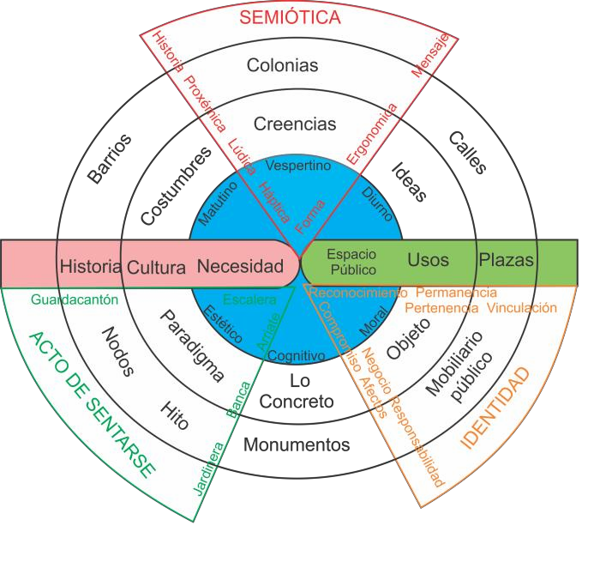
El diseño es una demarcación donde el deseo, la voluntad, el gozo desembocan” (Martín, 47).

Actividades
Matutino | Personas de la tercera edad toman el sol, aunque su permanencia es mínima debido a que no existen lugares con sombra.
Vespertino | Los alumnos de la secundaria número 1, se despliegan en el parque para realizar sus peleas Las personas de limpieza de la zona, así como paseantes, toman sus alimentos sentándose en las banquetas del parque.  Existe mucho perro en esta Plaza, se les ha visto tomando agua de la fuente.  Los niños se meten al canal de la fuente a jugar.  Tiran basura en la fuente.
Nocturno | Sirve para los indigentes para pernoctar y tomar bebidas alcohólicas.  La iluminación es mediante lámparas que están dispuestas en los establecimientos de los alrededores del espacio público.
Tabla 9. Usos y funciones de la Plaza España durante los diversos horarios.

Las necesidades de los residentes y comerciantes del lugar, manifiestan que requieren tener seguridad, pues constantemente hay vandalismo, peleas constantes de los alumnos de la secundaria número uno que está situada sobre la Calle Santos Degollado, existen robos a autos que son

estacionados en los lados del Parque España, falta vigilancia; les agradaría tener superficies para jugar ajedrez (como otrora).

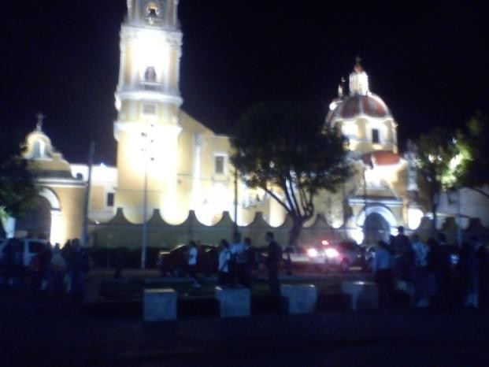
Foto 19. Falta iluminación en el Parque por las noches para poder ver el espectáculo de la Iglesia del Carmen. 2012.

La parte estética no se contempla, “el lugar está plano”. Lugares para conocer son la Iglesia del Carmen y el convento, así como el Museo; debido a que no se puede uno sentar y permanecer por falta de sombra, no se antoja el venir y platicar con alguien.

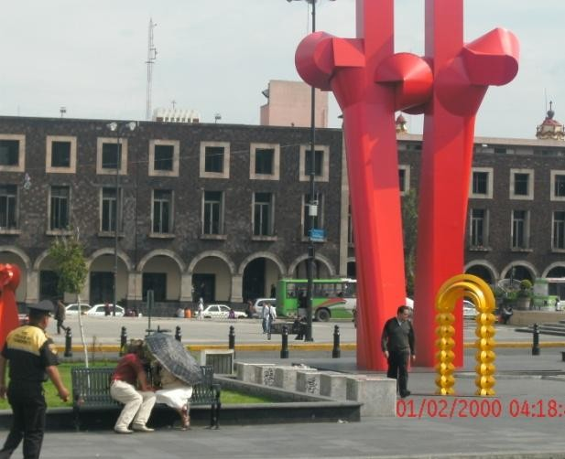
Foto 20. “Las esculturas que aquí pusieron, no nos agradan”.
Fuente: Residentes del lugar.2011.

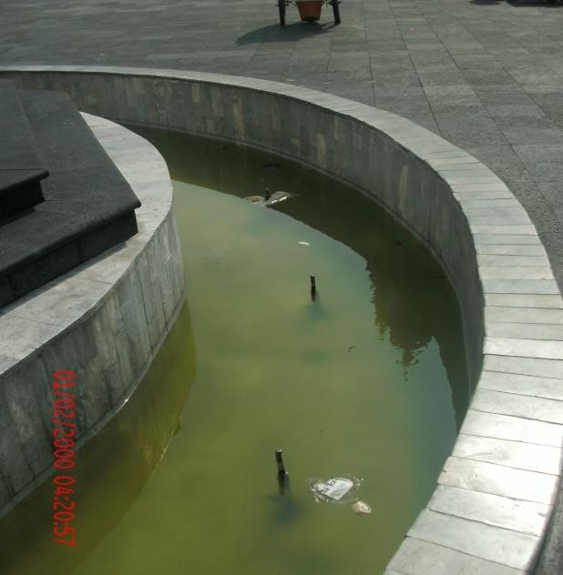
Foto 21. Constantemente tiran basura a la fuente. 2011.

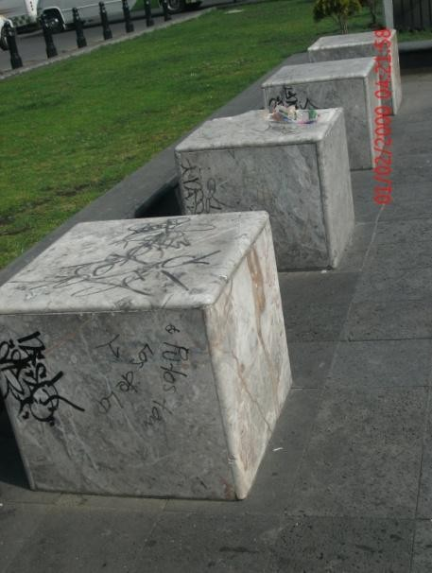
Foto 22. Los guardacantones son maltratados con grafittis.2011.

El parque se utiliza como lugar para ingerir sus alimentos (trabajadores de limpieza), dejando ahí residuos, no hay suficientes botes de basura, por lo que es común ver perros en el espacio, y por tanto, suciedad.

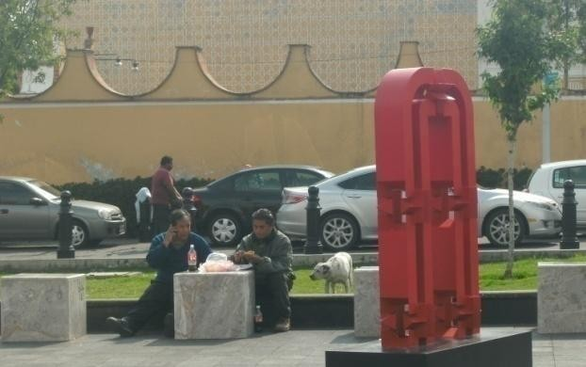
Foto 23. El lugar es propicio para que tomen sus bebidas,
es constante la presencia de los caninos. 2012.

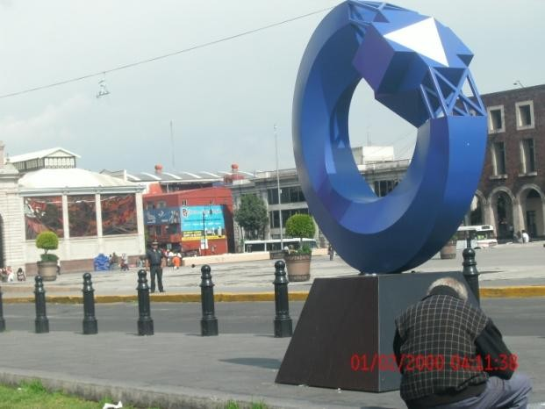
Los parterres o guarniciones, los que utilizan para sentarse más que las bancas urbanas. Por la antropometría, son utilizados por empleados del rumbo, quienes toman sus alimentos en el lugar. No se han observado personas con capacidades diferentes haciendo uso de este espacio público.
Foto 24. Por la ergonomía a la zona popítlea, los parterres son utilizados por personas de la tercera edad.2012.

Los vendedores de artículos religiosos que se encuentran en los establecimientos de las calles de la calle Plaza España, solicitan tener puestos ambulantes, para estar más cerca de la gente y que le den vista y dinámica al lugar; además de que los costos de renta de los locales son altas (5 mil pesos mensuales).
Las personas que ahí acuden requieren de protegerse del sol, más vegetación, iluminación por la noche, lugares donde colocar las pertenencias que llevan consigo. La mayoría de los visitantes desconocen que hay un Museo dentro de la Iglesia.


Imagen 5. Se propone el álamo plateado, por ser árboles frondosos, y por su follaje de doble vista, se perciban ornamentales; así como árboles que den frutos.
(http://plantasyjardin.com/2011/08/las-diferentes-estaciones-del-ano-en-el-jardin/populus-alba-alamo-plateado- 3/ (septiembre 2011).

4º. Nivel. Cíclico. Antropología del Diseño. El ser simbólico.
“La vida cotidiana tal vez por obvia, no llama la atención hacia uno de los rasgos más elocuentes y conmovedores de lo humano: la convivencia continua e ininterrumpida con los objetos y la intrincada red de vínculos que con ellos establecemos” (Martín, 22).

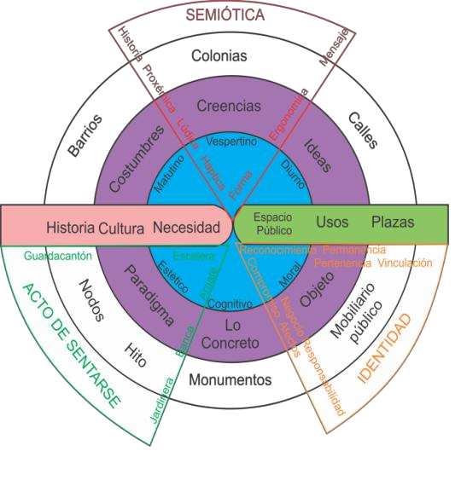
- Usos. Para el acto de sentarse utilizan mayormente los parterres y los guardacantones como superficie para colocar los alimentos.
Objetos para sentarse. Diez guardacantones, seis bancas, el emplazamiento de los parterres.
Lo concreto. El lugar es básicamente un espacio para los residentes del Barrio; pero este es un “no lugar”, la intención cuando se mandó a remodelar ese fue el requisito: un lugar donde no estar, un lugar de paso. No hay identidad, el arraigo, ni apego, no se logra la permanencia.

Paradigmas. Se da por sentado que por el hecho de haber donado un monumento por parte de España, debe tener una identidad y una comunión entre lo indígena (matlazinca) y lo español (monumento de Don Quijote). Los residentes no sienten suyo el lugar. En cuanto al busto de Nemesio Diez, no es el lugar que le corresponde, porque sale de contexto, no va dentro de la antropología de la comunidad.
Costumbres. Después de salir de misa, la gente acostumbraba a salir al patio de la iglesia (Parque España) y sentarse para gozar de la tranquilidad y paz en un remanso espiritual; así también degustar de las tostadas tradicionales que vendían en el frente de la Iglesia y comerlas en sitio. Las vendedoras de estas tostadas ya no se encuentran en el lugar; de hecho han fallecido dos personas de la tercera edad que se mantenían de esta actividad económica.
Asimismo, los católicos que acuden a la misa los domingos, comen las galletas que realizan en el atrio de la iglesia.
Los trabajadores se sientan a comer sus viandas de comida que se han llevado, pero debido a que no existe lugar para resguardarse del calor, lo hacen rápidamente, dejando su basura por doquier, pues no existen basureros.
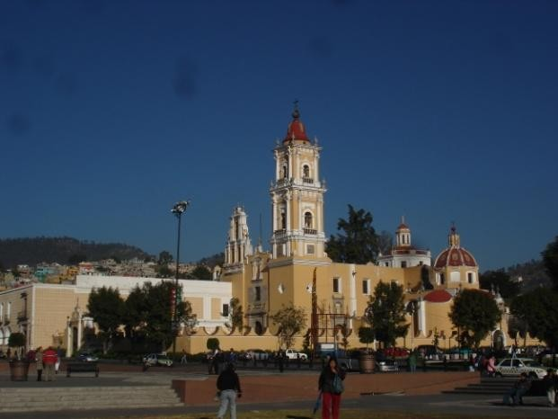
El Barrio es de gente alcohólica, por lo que por la noche utilizan el lugar para dormir, amaneciendo varios de ellos han fallecido en el parque por el frío y la congestión.
Foto 25. La Iglesia del Carmen no se puede apreciar en toda su amplitud, pues el transeúnte está acostumbrado a una arquitectura de planta baja.

Debido a que no existe un lugar de esparcimiento o recreación, los adolescentes de la Secundaria número 1, lo utilizan para peleas (bulling), por lo que el nuevo diseño les es indiferente.
Creencias. Los residentes del lugar se cuidan unos a otros por los años que tienen de habitar ahí (100 años) los vendedores de objetos religiosos en la localidad, ya tienen tres generaciones realizando esta actividad. Se cuidan entre ellos de no demandar los ilícitos que ahí se cometen y se respetan entre ellos.

5º. Nivel. Cíclico. Urbanismo. Escenarios y escenografías. Imagen urbana y semiótica.

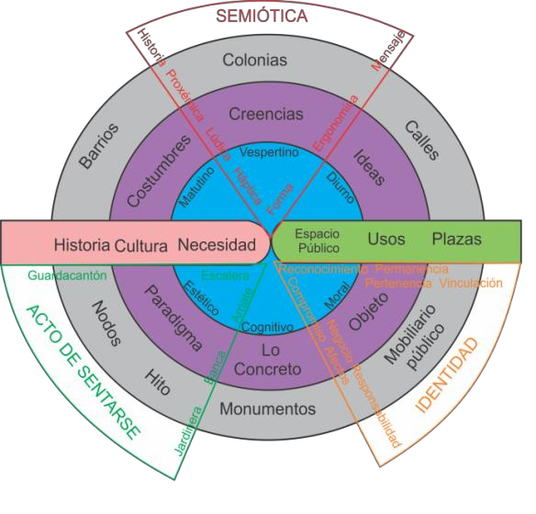
El Parque España no comunica mucho a los residentes y habitantes de la ciudad; recién remodelado (2009), el lugar aún no adquiere reconocimiento por parte de la población.
El mobiliario público consta de bancas, bolardos, guardacantones e iluminación que está colocado en los establecimientos de alrededor (que son de un solo piso), y esto facilita la visibilidad de los cerros. Es muy escaso el mobiliario urbano debido al concepto que se manejo: no lugar.
Monumentos. Se contemplan dos: Don Quijote de la Mancha y el busto de Nemesio Díez.

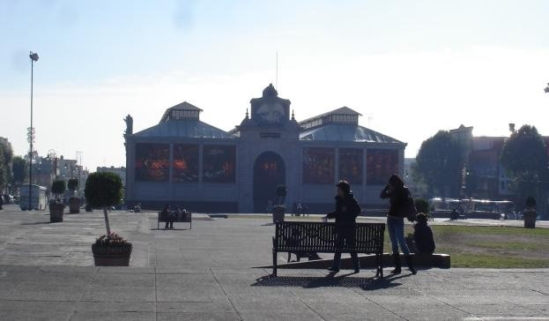
Debido a la cercanía con el Cosmovitral jardín botánico, así como por la propia Iglesia, es muy utilizado sus laterales para que los visitantes se estacionen; los carros son continuamente objeto de vandalismo por parte de los pobladores del Barrio.
Foto 26. Hitos. El Cosmovitral atrae a muchos visitantes y turistas, no así la Plaza Ángel María Garibay, que se encuentra en el frente del jardín botánico.

Nodos. Sobre la calle de Santos Degollado se complica el tráfico de transporte, debido a que circulan camiones urbanos. Es una parada de camiones, así como enfrente de la Iglesia.
Barrios. El barrio de El Carmen. Son habitantes que han permanecido en el lugar desde que se asentó el barrio. Tienen mucho sentido de pertenencia y vinculación con su gente.
Calles. De las cuatro que rodean el Parque, solo una es la importante: Santos Degollado.

6º. Ciclo. Cíclico. El diseño y la semiótica.
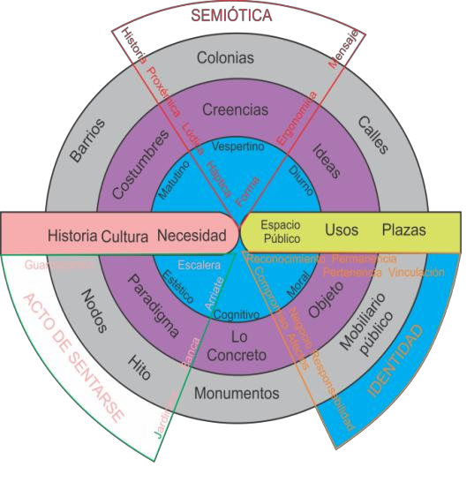

Semiótica aplicada a los objetos del acto de sentarse.

Una vez que se han realizado los círculos concéntricos, el ciclo que inicia es la semiótica.
Historia. El diseño de estas bancas es reciente (2009). Anteriormente se realizaban estilo Porfiriano, hechas en hierro fundido. Con capacidad para cuatro personas.
Proxémica. No permite mucha cercanía, ya que si uno dialoga con el de al lado, se debe tomar distancia para tener contacto visual mientras se platica. Por otra parte, si se utiliza entre extraños, se prefiere la distancia personal mínima de 45 centímetros; no porque se busque estar en contacto con el otro, sino porque no permite más espacio la banca.
Lúdica. El diseño no propicia el juego. Se ha percibido que los niños se suben al respaldo para tener cierta dinámica y posición distinta a la que ofrece la banca. Recordemos que el juego y la variabilidad de posiciones permite la diversión y mayor estancia en el lugar.
Háptica. El material con el que están fabricadas las bancas, permite el contacto con la piel, ya que no emite frío y/o calor intenso de acuerdo con la intemperie. Aunque visualmente pareciera que absorbe mucho calor.
Son rápidas de limpiar y debido a los espacios entre las rendijas, no conserva la basura.
Forma. No es una forma atractiva que llame la atención de niños y adultos, es fácil identificar su función, más no es atractiva por su diseño.
Ergonomía. Solo considera las dimensiones humanas de un adulto, no la de niños o personas en un percentil de altura mínima. Solo permite la posición sentado o bien, estirado sobre ella, pero debido a la poca cantidad de bancas, no se vieron usuarios en posición acostado.

Mensaje. El diseño no da un mensaje de proximidad hacia la banca, ni de confort. El color negro de ellas es fácil de distinguir a lo lejos, pero no provoca mayor sensación.
Por lo anterior, la identidad de la banca es indiferente, se puede poner en cualquier lugar sin que por sus características se distinga como “fresca”, “cómoda”, “que proporcione sombra”.

7º. Nivel. Ciclo. Cíclico, complejidad. El acto de sentarse. El problema
El diseño de bancas para espacios públicos, no son definidos de acuerdo a la historia, número de ocupantes, uso, función, entre otros. Por lo que la gente usa otras alternativas pudiendo ser como naturfactos (de la naturaleza) o mimefactos (otros productos que dan la posibilidad de sentarse) si no existe el artefacto que le proporcione la solución al problema. Es así que se localizaron personas que “tomaban asiento” en los guardacantones, bolardos, escaleras, bancas o jardineras que además les proporcionaban sombra.

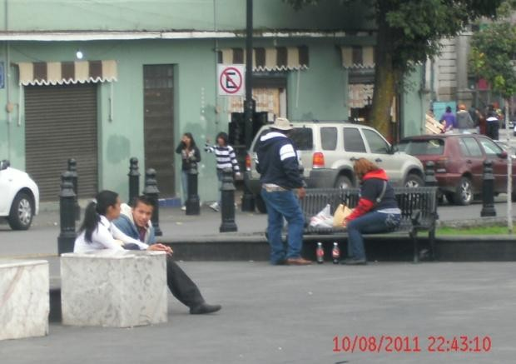

Foto 27. Los fines de semana, algunas familias utilizan el Parque para recrearse. 2011.

8º. Nivel. Cíclico y espiral. Regreso al origen. Solución a la necesidad.
Identidad. El origen

Cuando se ha realizado el estudio del “Sistema de Reconstrucción de Identidad para el Diseño de Mobiliario”, se procede a dar respuesta de diseño con la información que se ha adquirido. De forma que se le da respuesta al usuario a partir de sus necesidades y expectativas que tiene del mobiliario urbano (ya sea durante sus actividades matutinas, vespertinas o nocturnas).
El hombre se reencuentra con su origen: sus expectativas se cumplen.

El hombre es, permanece, se vincula, reconoce, negocia, se compromete, se responsabiliza, el hombre entonces se identifica.La arquitectura de una ciudad, sus espacios públicos, sus sendas, nos

humaniza llevándonos a “ser y estar con los otros”, y esto se logra a través de la identidad, del mobiliario urbano que propicia los intercambios sociales.

Propuestas y soluciones al Parque España
Cerrar al tráfico las calles prolongación Benito Juárez y Parque España; en la intención de “ampliar” el espacio del Parque España, así como evitar el tránsito vehicular, haciendo un espacio más acogedor, que de la posibilidad de ser una explanada abierta a actividades artísticas y culturales, así como para recibir los juegos mecánicos y visitantes que acuden a la festividad del 16 de Julio y evitar que se utilice como estacionamiento.
Utilizar para el piso, productos hechos por artesanos de Metepec, donde se incluyan el color café y amarillo, de esta forma se da trabajo a los pobladores del lugar, y en caso de mantenimiento del piso, se tiene a la mano el producto para ser removido.
Incluir una normatividad que prohíba el establecimiento de ventas informales en el parque (pudiera ser de objetos religiosos, comida, entre otros), ya que al tiempo, estos afectan estéticamente al lugar, así como “roban espacio” a la explanada quitándole su funcionalidad.
Se propone un parque temático religioso para contrarrestar el vandalismo de los residentes del Barrio (que son los que provocan los robos y el vandalismo), pues este espacio surgió de un huerto de la Iglesia, así como un espacio de recinto para ferias, fiestas seculares, circos, títeres, venta de cerámica, teatros y ceras y hasta paredón, para que siga siendo reconocido por los residentes del Barrio del Carmen y de San Juan Chiquito.
Para dar el símbolo de lo religioso, incluir en el diseño de elementos para sentarse (jardineras) el diseño del escudo de la orden de los Carmelitas Descalzos.
El Parque España recientemente remodelado (2009), no es simbólico para los residentes y visitantes por parte de la población. Cuando los

diseños de los parques no responden a las necesidades de los residentes, el espacio tiende a ser dañado, pues no se convierte en parte de su cotidianidad y por lo tanto, no sienten que les pertenezca; por lo que lograr el rediseño de un Parque, es tarea de diagnóstico para develar el deseo y las necesidades de los residentes, que inviten a la gente a permanecer, se vincula y se identifica; cuidando así del lugar, haciéndolo suyo y apropiándose de él, a su vez cuidarán que los demás cuiden del lugar.
Además la implementación de programas culturales, como: La puesta en escena de teatro popular, títeres, teatro guiñol, música vernácula, bailables regionales, mimos, música africana. La autorización de merolicos, cuentacuentos, maromeros, entre otros actores de la cultura popular, darían vida al Parque España, transformándolo como un espacio cultural y artístico.
Así también construir un ágora, con gradas para eventos con luz y sonido, recreando la vista y atractivos nocturnos cercanos al espacio como son: El Cosmovitral, La Iglesia del Carmen, La Plaza “José Ángel María Garibay”, la arquitectura civil y comercial, museos, catedral y edificaciones administrativas. Se proponen lugares de entretenimiento lúdico, superficies para tomar alimentos.
Se proponen objetos para tomar asiento, que atiendan las diferentes antropometrías de las personas que acuden a este espacio (niños y personas de la tercera edad para facilitarles el acto de sentarse y levantarse).
Es trascendente que el rediseño se retome también a partir del Diseño Gráfico, y con relación a la imagen urbana desde esta disciplina, la intención debe ser crear una identidad del lugar, una presencia que permita a los usuarios sobrevivir y prosperar en este espacio. Pero en este rediseño de imagen, la tarea implica un reto mayor. Además de las consideraciones habituales del usuario y la estética, debe tomarse en cuenta el aspecto emocional. ¿Tiene la historia del lugar valores que

deben ser preservados?, ¿El usuario estará a la defensiva cuando se le presente algo nuevo?
Una propuesta de diseño inadecuada podría perjudicar más que ayudar a lograr la identidad del espacio. Por ello es importante considerar una imagen que busque la forma de mejorarlo, tomar en cuenta una imagen más actual, un diseño más práctico, una estética que llegue a los usuarios del espacio. Debe adoptar su mejor personalidad y no sólo sugerir un cambio; porque el cambio es considerado como bueno, lo que debe estar sustentado en el propósito y anhelo de dar una imagen y reconocimiento por todos los usuarios del espacio.
Lo que le brindaría a la Plaza España una imagen de orden, que por los constantes y notables cambios urbanos que ha experimentado ha ido perdiendo; ésta se ha visto sumergida en transformaciones que no permiten al entorno tener un nivel de comunicación visual, eficaz. Esto a su vez generaría rutas culturales, turísticas, comerciales, políticas, educativas y financieras en la misma, sirviendo para darle una mayor proyección nacional e internacional en dichos ámbitos. Además permitiría el rescate de la imagen visual dentro de la ciudad de Toluca, se destacaría el interés sobre el entorno urbano, se reduciría el desorden y la confusión visual, logrando con todo esto unificarla como un todo. Permitiendo además mejorar la comprensión y experiencia de la ciudad, mediante la implementación de acciones que mejoren la información pública, la infraestructura vial y el mobiliario urbano, así como la percepción de la imagen urbana y el desplazamiento del usuario en términos de movilidad y su permanencia en el espacio. Esto mediante la creación del diseño de la identidad de esta plaza como ya se mencionó, asegurando que ésta sea más acogedora y fácil de recorrer para los residentes, visitantes y turistas, logrando un mayor disfrute, comprensión intuitiva de la misma, adecuada percepción de conexión entre los componentes urbanos y aportando una sensación de seguridad, certeza y bienestar social.

Complemento de lo anterior, se propone el desarrollo de objetos de diseño en imagen coordinada con esta identidad con relación a los demás espacios del lugar que permitan promover por ejemplo, la Iglesia El Carmen, las tiendas de artículos religiosos, el propio Museo que se encuentra dentro de la iglesia, así como las actividades culturales y artísticas que se lleven a cabo en el espacio (por ejemplo la fiesta del 16 de julio).
Se propone colocar botes de basura que promuevan la limpieza del lugar, así como lugares de entretenimiento lúdico, superficies para tomar sus alimentos.
Sembrar más arboles que tengan de 3 a 4 años de vida para asegurar su crecimiento.
Para el rediseño de parques, es conveniente poner énfasis no sólo en la transformación física sino también en la transformación social, ya que resalta el hecho de que a través de esta estrategia se puede ayudar a combatir la inseguridad; su implementación se enfrenta a los retos comunes de la planeación urbana en nuestro país como son: Contar con una diagnóstico y planeación de proyectos adecuados, lograr la participación social en la toma de decisiones logrando así, lugares con calidez y calidad de vida.
Cuando los diseños de los parques no responden a las necesidades de los residentes, el espacio tiende a ser dañado, pues no se convierte en parte de su cotidianidad y por lo tanto, no sienten que les pertenezca; por lo que lograr el rediseño de un parque, es tarea del diseñador develar el deseo y las necesidades de los residentes, que inviten a la gente a permanecer, se vincula y se identifica; cuidando así del lugar, haciéndolo suyo y apropiándose de él, a su vez cuidarán que los demás cuiden del lugar.
El trabajo de investigación de campo al Parque España, se realizaron entrevistas durante los años 2010 y 2011; de acuerdo al Aforo en el evento del 16 de julio, (Datos obtenidos por el Padre Abraham Abad de

la Iglesia de Nuestra Señora del Carmen. fiesta de nuestra Señora del Carmen), se aplicaron a 150 usuarios.
El lugar es un espacio para los residentes del Barrio del Carmen, así como por los estudiantes de la Escuela Secundaria Número 1, ubicada en la calle Santos Degollado, mismos que radican en el Barrio. Los usuarios del lugar no se sienten identificados con el espacio público, ni con el monumento de Don Quijote de la Mancha, por lo que se ven constantes actos vandálicos al mismo. El Busto de Nemesio Diez pasa desapercibido por los usuarios.

Los resultados de identidad

Respecto a las condiciones que dan identidad y los motivos para realizar los intercambios culturales, debido a que es una investigación de corte subjetivo, interesan aquellos que son propios para el “acto de sentarse”; la investigación respecto con quien intercambian actividades (quiénes), son elementos cualitativos, así como a qué se sientan (cuáles son las actividades que llevan a cabo) y en qué se sientan (objetos). Por lo que los datos que se refieren cuantitativamente (porcentaje), equivale a la población esperada que se identifica con el lugar (color azul de la gráfica); los demás, son variables a tomar en cuenta para la reconstrucción del espacio público y dar identidad en Toluca. De forma que se muestran los atributos de valoración de identidad en la tabla 10.

Motivos para sentarse | - Es su Barrio, por costumbre  - Para platicar, escuchar música, comer, ver la Iglesia  - La tranquilidad del lugar  - Feligreses de la Iglesia del Carmen  - Por el paisaje
Tipología de los usuarios | - Residentes del Barrio  - Estudiantes de la escuela secundaria número 1.  - Personas de la tercera edad4.  - Hombres que acuden a las piqueras
Con quién acuden | - La familia  - Compañeros de la escuela

 | 3. Solos
En qué se sientan | - En las bancas  - En los parterres (guarniciones)  - Guardacantones
Tabla 10. Atributos que componen la escala de valoración de identidad. Parque España. Fuente: Elaboración propia de acuerdo a resultados de investigación de campo. 2011.

Antropología del Diseño. | Necesidades. Hombre | Propuestas para lugar e Identidad
Historia: Es Considerado un espacio con valor histórico (INAH). Cotidiano: Vandalismo, inseguro, sucio | Lugar seguro y limpio. Lugar de estacionamiento para los que vienen de fuera para conocer el Cosmovitral. | Temático. Religioso vs vandalismo  Necesidades. Promover la vocación religiosa del Barrio y promover el arte sacro del Museo de Bellas Artes a través de una senda de carteles que a su vez, informen los eventos artísticos y culturales del lugar.
Costumbres: Pelear, platicar, indigentes. Horarios: matutino, vespertino y nocturno | Vigilancia e iluminación | PERMANENCIA. Realizar una senda histórica.  Incluir nuevos diseños de bancas públicas y lugares para sentarse.
Objetos y usos: Bancas, jardineras, iluminadores para sentarse | El parque era más atractivo antes de su remodelación | DISEÑO. Colocar actividades de tipo “estar sentado”, que promueva actividades lúdicas (mesas de ajedrez, dominó) y de relajación. Sembrar más árboles.
Monumentos: Don Quijote de la Mancha | El monumento de Don Quijote, es continuamente objeto de vandalismo | IDENTIDAD. Convento e Iglesia del Carmen.  Monumento de Don Quijote de la Mancha (remover de lugar).
Hitos: Iglesia | Reconocimiento de vocación religiosa | HISTORIA.  Redimir por el nombre de Plaza del Carmen.
Tabla 11. Propuestas de remodelación del Parque España. Elaboración propia 2012

Por los resultados de investigación conforme al SRI, se obtuvo el rediseño del Parque España, la interpretación está conformada de la opinión los residentes, la interpretación de ésta, dará respuesta a las necesidades, historia, deseos y expectativas de ellos.
Dentro de esta identidad, se proponen elementos de Desarrollo Local con la utilización de: Recursos sociales, armonizar el espacio, administrar el uso del suelo, ser ecológico, socialmente justo. Por lo que se plantea el uso de adobe de tres colores, que armonizarán el piso con una imagen de la cruz. El adobe tiene arci-creto con adhesivo melaza que le da una vida útil más larga; implica también el empleo de mano de obra de la localidad (50 m2 durante 8 horas) instalados por tres parejas de colocadores, así como materias primas propias y uso de material ecológico ya que no daña al plantea y absorbe el agua pluvial pues las piezas se colocan sobre una sobrecama de arena.
Si se llegara a romper una pieza, se sustituye fácilmente removiéndola del lugar (cada pieza de adobe mide 40 x 20 cm); los proveedores de adobe son los Municipios: Ocotitlán, adobe color sepia claro; Temascaltepec, adobe colores rojo y naranja e Ixtapan de la Sal, adobe color rosa. (Entrevista con el Dr. Ramón Guitérrez Martínez, investigador de la FAD/UAEMex, 17 octubre 2012).
El resultado como se puede apreciar, es una imagen urbana única y especial, pues la vista en planta del Parque España, representa el símbolo y los colores de la orden de los Carmelitas Descalzos que fueron los constructores de la Iglesia del Carmen, (recordando que el Parque fue en durante algún tiempo, el huerto de los religiosos). El rediseño del espacio unificará formalmente con el contexto arquitectónico del Barrio del Carmen, promoviendo la identidad, la seguridad, la proxémica, la negociabilidad a través de una propuesta de diseño incluyente integral de forma que su uso y función del espacio sea también nocturna. La imagen 6 resume los requisitos de re-Diseño a partir de una propuesta virtual que se concreta en la vocación del espacio: Religioso.

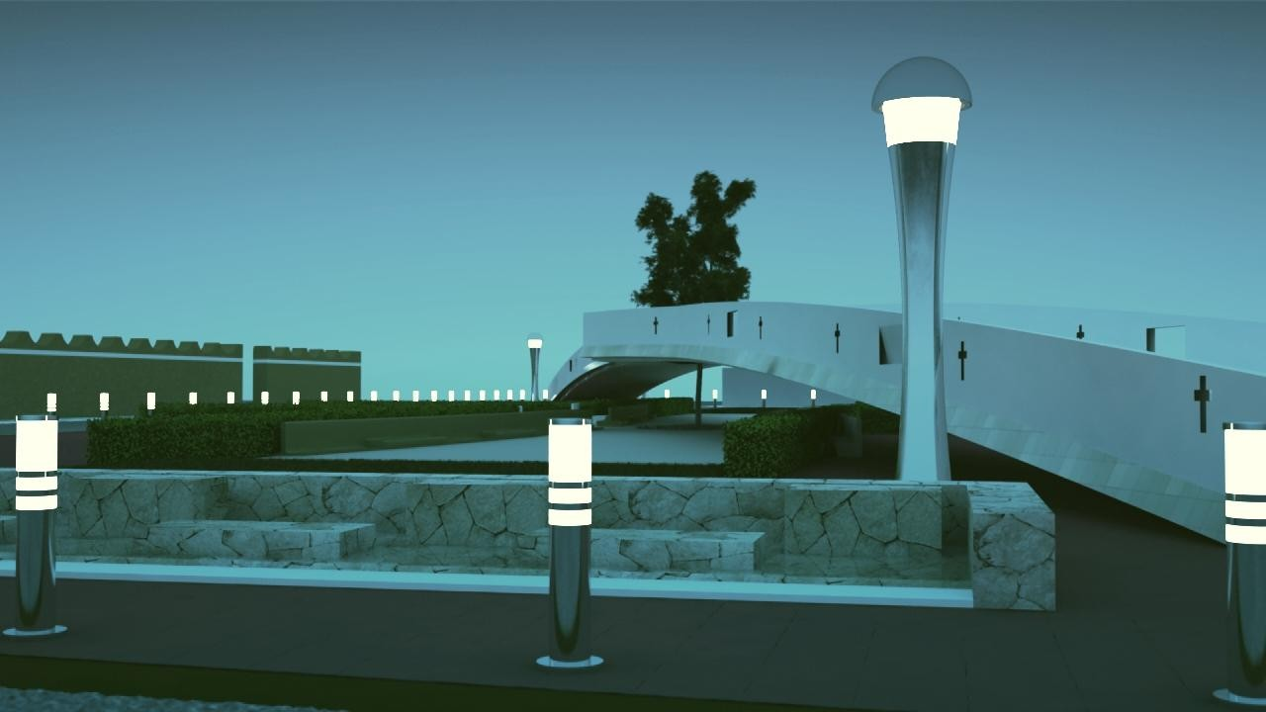

Imagen 6. Rediseño del Parque Espaa a partir de la aplicación del Sistema de Reconstrucción de Identidad.
Elaboración: Modelaje 3DMax. Render Vray. 2012

La finalidad auténtica de la arquitectura es disponer espacios que permitan la servicialidad al hombre. Una Plaza pública debe representar descanso, confort, contemplación, diálogo, esto apoyado por el diseño de objetos (mobiliario urbano) que lo fomenten sustentados por una estructura segura.
Para continuar con la determinación de los intercambios culturales de los tres escenarios del centro histórico: Pasaje Constitución, Ángel María Garibay Kintana (nombrada Plaza Irak por parte de los residentes de los barrios del lugar) y José María González Arratia, se expone un referente teórico obtenido de investigación documentada y de campo; y posteriormente una sinopsis gráfica que consiste de fotografías con la relación escrita de las categorías de análisis que habrá de considerar para la reconstrucción de identidades.
El Sistema de Reconstrucción de Identidad (SRI), es aplicable a cualquier sitio de espacio público externo, pues se adecua ya que tiene los elementos que determinan el acto de sentarse en los intercambios culturales.

El estudio de los elementos que facilitan el acto de sentarse, se localizaron tanto del propio mobiliario urbano –banca urbana-, como elementos arquitectónicos: jardineras, guardacantones, arriates, escaleras. Estos elementos se estudiaron desde la parte histórica, proxémica, lúdica, háptica, formal, ergonómica y el mensaje, para que el usuario prefiera utilizar uno u otro elemento para esta necesidad que procura el descanso, contemplación, diálogo, entre otros. Cuando todo esto se integra, se logra regresar al origen: el logro de cubrir la necesidad del acto de sentarse, pero ir más allá, cubrir otros requisitos como la identidad; es decir, todo ser humano como parte integrante de una sociedad, busca identificarse con los de su misma especie, con lo los objetos que le rodean y sentirse que son parte de una sociedad, orgullosos de pertenecer a partir de los diseños que se proponen.
Los restantes tres escenarios: Pasaje Constitución, Plaza Ángel María Garibay y González Arratia, se presentan los resultados en forma sucinta en los Anexos 8, 9 y 10, a través de fotografías tomada e interpretadas durante los años 2009 al 2012, exponiendo las categorías de análisis de acuerdo al SRI, con las variables que son propicias o no propicias para el acto de sentarse, exponiendo la vocación de cada espacio para lograr la reconstrucción de identidad, tabla 12.

Escenario | Vocación de diseño | Requerimientos de diseño del espacio público para reconstruir identidad
Parque España. Espacio con valor histórico (INAH). | Religioso | Diseño con motivos religiosos (Orden de los Carmelitas Descalzos)
Pasaje Constitución | Artístico | Árbol de las manitas, elaborado en acero inoxidable, en diversas alturas y en su interior diseño en forma de “u” para dar cabida a todos los elementos de la familia y tener contacto visual.
Ángel María Garibay Kintana | Ecológico que armonice con el Cosmovitral.  Nota. Atender problemas de estructura en el interior del estacionamiento subterráneo | Diseños orgánicos, mobiliario en color verde. Bordear la Plaza en intención de acoger y envolver a los transeúntes. Así para receptáculo de nodos (transporte urbano).
José María González Arratia | Gastronómico y artesanal  Nota. Atender problemas de estructura en el interior del estacionamiento subterráneo | Promover las ferias y exposiciones de Toluca. Alrededor de la plaza, se propone una banca sinfín para los visitantes y turistas. En el Centro, espacios para sentarse a degustar los variados platillos gastronómicos que ofrece Toluca y contemplar las ferias y exposiciones.
Vocaciones de diseño de objetos del acto de sentarse en los cuatro escenarios públicos. Tabla 13. Fuente: Elaboración propia de acuerdo a resultados de aplicación del SRI. 2012.

Conclusiones

El Sistema de Reconstrucción de Identidad (SRI), ha sido una propuesta muy útil y completa que apoya en el estudio de Espacios públicos; la aplicación en el capítulo 3 al Parque España, arrojó información de los propios residentes del Barrio, y con estas conclusiones, se pudo realizar la propuesta de remodelación del espacio. En general, se aprecia que el espacio no ha sido acogido por los usuarios, ya que no se generó dinamismo, el lugar sigue siendo inseguro y la convivencia es mínima; de hecho, es utilizado para llevar a cabo peleas entre los jóvenes que acuden a la secundaria número uno, situada a unos 20 metros del lugar.
El parque España, no se ha convertido en un lugar que por su conocimiento y su diseño, accionen la vigilancia espontánea, el cuidado por los propios usuarios. Cuando un espacio por sí mismo genera identidad, se apropian y lo aceptan como suyo, es entonces que la actividad se dinamiza debido a que la gente acude constantemente a diversas horas para su uso.
Los parterres (guarniciones), debido a la altura con respecto al piso, sirve de asiento para las personas de la tercera edad, que en general son los feligreses que acuden a la Iglesia del Carmen.

capítulo 4
Conclusiones y propuestas

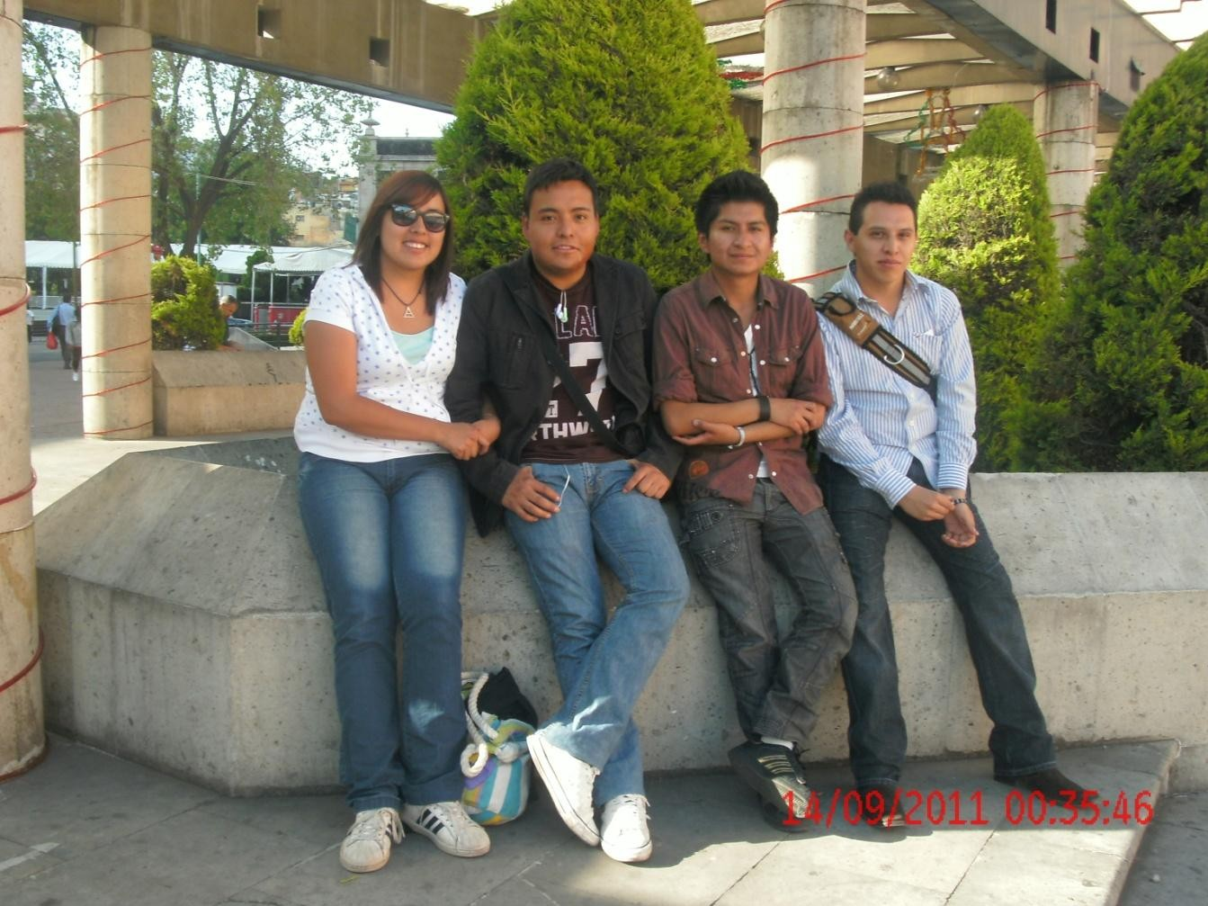
Plaza González Arratia. 2011. Foto: Sandra Alicia Utrilla Cobos

En la globalización nuestras cabezas se mundializan, pero nuestros corazones se localizan.
José Antonio Marina

Conclusiones y propuestas

  - Respuesta general al problema
El problema general planteado es la: “Determinación de los intercambios culturales en el acto de sentarse en los espacios públicos para la reconstrucción de identidad en Toluca”. Es posible reconstruir identidades en los espacios públicos a partir de determinar los intercambios culturales en el acto de sentarse; ya que cada espacio público escribe su propia historia, y por tanto, sus particulares interacciones dinámicas de un sistema abierto complejo:
Respecto a la complejidad de los sistemas abiertos, la multiplicidad de identidades culturales que se dan en los espacios abiertos son diversos, ya que son muchas maneras de ver y vivir: Los intercambios culturales que se dan en el acto de sentarse son diversos en tanto espacios públicos existen. Lo que se encontró en la ciudad de Toluca en cuanto a intercambios culturales, dados los usos y las costumbres son: Platicar, descansar, comer, escuchar música, pasear, dialogar con la familia, conocer a otros, reflexionar, disfrutar del día, participar en eventos artísticos o culturales (exposiciones, mimos, actividades espontáneas, fuentes, contemplar el Cosmovitral o los atardeceres), convivir con los amigos, leer, conocer la ciudad, jugar, reposar por parte de los feligreses, entretenimiento. Como se aprecia, son espacios con una vasta gama de funciones, con diversas tipologías de usuarios.
La globalización ha homogeneizado las actividades humanas, haciendo un recorte de los datos en el acto de sentarse; de tal manera que el diseño de los objetos de la cultura material son iguales, no varían; no se propicia el intercambio entre personas; no se toman en cuenta las necesidades, deseos y expectativas concernientes a la actividad humana del acto de sentarse independientemente de las diversos intercambios culturales que se efectúen, lo que da por resultado que los residentes remedien las deficiencias de las costumbres, paradigmas, ideas. La interpretación del material empírico del conjunto de intercambio de actividades de los residentes en el acto de sentarse,

debe ser el complejo cognoscitivo que de coherencia y referencia para la utilización epistemológica del problema y entonces conceptuar el diseño de los espacios públicos de forma integral.
Debido a que los espacios públicos son dinámicos (o deberían serlo) el todo interactúa con el todo, de forma que tanto los intercambios como los diseños sufren transformaciones a través del tiempo, deben ser analizados y diagnosticados desde “dentro”; las propuestas de diseño deben reflejar lo simbólico, lo representativo de las comunidades espaciales, para otorgarles identidad.
 Filosóficamente se propone determinar los intercambios culturales del hombre, a través de la expresión de sus pensamientos, de conceptos, de ideas, de sentimientos y emociones, en el acto de sentarse; los cuales se interpretarán y comprenderán para ayudar a reconstruir identidad.
Reconstruir identidad en Toluca es transcendental, la identidad influye en el dinamismo de una ciudad, infunde respeto y sentimiento de pertenencia y responsabilidad moral entre los residentes, los objetos y los espacios públicos. La seguridad de un espacio público depende del sentido de pertenencia de los residentes y de su identificación con el mismo, porque lo sienten como propios.
Como parte del sentido de pertenencia, se hace la analogía de el espacio habitable del dentro y fuera: El dentro es lo privado, lo particular, lo familiar; el fuera es el espacio público, lo social, lo compartido. En ambos territorios se viven y se comparten memorias.
La ciudad de Toluca no es una ciudad que sea reconocida por los residentes, visitantes ni turistas como una región turística, digna de visitar, atrayente, seductora. Lograr el reconocimiento y el dinamismo en la ciudad, será reconocida como un lugar digno para vivir, visitar; para ser considerada como una ciudad cuyos espacios públicos son realizados con diseños incluyentes.
El fuera, los espacios públicos, dan la posibilidad del surgimiento de la persona, facilitan la condición de ser y estar con los demás, de poblar,

encontrase e instalarse a través del acto de sentarse; esto se logra si el diseño de los parques y las plazas ha sido incluyente, si se retoma la participación ciudadana para dar respuesta a las condiciones reales y sentidas.
En lo antropológico significa dar respuesta a los eventos cotidianos: a los usos, creencias; ideas y paradigmas, estudiando las interacciones y actividades que se llevan a cabo en el día a día, respondiendo al sentido de pertenencia y de territorialidad.
En lo social se presenta como dinámicas del placer estético: Del diálogo, de convivencia, el conocimiento, el cuidado del otro (sujetos), de los otros (objetos), al intercambio cultural.
Lo histórico, en cuanto a los eventos memorables que han tenido lugar en ese espacio particular, la evolución y el desarrollo del mismo.
En lo urbanístico tiende a una evolución constante, a una transformación y a un orden estructural al haber una interacción permanente entre la dinámica social, el espacio público (sistema) y la imagen urbana (lo natural y lo artificial).
En lo semiótico, la identidad del mobiliario urbano debe responder a las condiciones históricas y estéticas del lugar, las preferencias de los usuarios, las sensibilidades, la utilización de materias primas que son parte del desarrollo local, así como dar un sentimiento de orgullo que mostrar a los visitantes y turistas.
El mobiliario urbano (por su función, la banca para el diálogo, la reflexión, la convivencia, el descanso), como reflejo de la cultura material, debe dar respuesta a la necesidad del acto de sentarse, tanto de forma individual (mismidad), como colectivo (residentes). Para ayudar a reconstruir la identidad de los residentes de la ciudad, debe ser reconocido por los usuarios, deben vincularse con los objetos, que éstos se adapten a sus actividades, a su ergonomía, el confort, a su historia, de forma que permanezca en ellos y se hagan parte de su memorabilidad y morabilidad en la vida cotidiana; de forma que los

residentes los apropien; por lo anterior, sea moralmente cuidadoso, comprometido y responsable hacia los objetos, los sujetos y la ciudad.

Respuesta a las preguntas secundarias

    - El sistema que da respuesta al acto de sentarse a los residentes en los espacios públicos, son diversos subsistemas del equipamiento urbano como son: Bancas urbanas, jardineras, escaleras, guardacantones, fuentes. Las bancas urbanas las utilizan en baja escala, debido a que en el diseño integral del espacio urbano no se instalan el número suficiente para cubrir la demanda de la población que acude al lugar.
    - El diseño de las bancas urbanas no responden adecuadamente al confort en cuánto a ergonomía (en la biomecánica del acto de sentarse y del levantarse) de los diversos usuarios (mujeres, niños, tercera edad, capacidades diferentes), así como a las diversas formas de intercambios culturales: Diálogo entre interlocutores cara a cara para propiciar la relación y expresen pensamientos, sentimientos y emociones; o bien, la oportunidad de estar solos (consigo mismos, individualidad).
    - Durante el intercambio cultural con los otros y con lo otro (sujetos, objetos, ciudad), los residentes requieren lugares donde sentarse que provean de sombra, así como contenedores de basura, de los cuáles se carecen en gran medida. Los lugares donde sentarse deberán ser diseñados de forma que den respuesta estética, robustos (por el uso diario), resistentes para que sean durables, materiales lisos que sean fácil de mantener y limpiar.
    - La percepción que tienen los residentes respecto a los objetos del acto de sentarse, no les merecen aprecio, responsabilidad ni compromiso; de tal forma que manifiestan vandalismo en las mismas (pintura, graffitis, rajaduras punzocortantes). Conforme el usuario se

identifica y se apropia de los objetos, de los espacios de diseño, entonces surge una cultura del cuidado, de la responsabilidad; aumentando el tiempo de vigilancia espontánea por parte de los usuarios. El fenómeno vandálico en el Parque España, surge porque los residentes no se identifican con los elementos del lugar. Cuando las personas en un espacio público nos fueron desconocidas, por el hecho de habitar cerca o acudir del Barrio, las llegamos a conocer; se pretende que a partir de la proxémica se establezcan relaciones de cuidado De ahí que esté unido a los otros por problemas y soluciones que les atañen y que surgen a consecuencia del conjunto convivido.
Si el vandalismo se ocurre en un principio, será por personas que son desconocidas o no próximas al espacio público; siendo vigiladas por los residentes del lugar; se crea un compromiso de cuidado y responsabilidad por cuidar “lo suyo” lo que los identifica.
Cuando los usuarios se identifican con los otros (objetos), se logran diseños cultos. Los objetos se transforman en entes, en portadores de conductas.
Por lo anterior, el diseñador que de soluciones conscientes, que den respuestas a las necesidades, anhelos y deseos de los residentes, propiciarán un una cultura estética, de cuidado, de conocimiento, propiciando la dinámica de intercambios culturales en el espacio público.
    - La ciudad de Toluca es un destino de visitantes y turistas de negocios y deportistas de alto rendimiento. Se pretende atraer y ampliar al turismo cultural a la región a través del diseño de objetos del acto de sentarse, manifestaciones de la cultura material, que sean distintivos en los espacios públicos, que por su diseño favorezcan el uso, la contemplación, el conocimiento, la curiosidad y el contacto con culturas diferentes (entre anfitriones y turistas), que provoquen la contemplación de otras manifestaciones culturales de Toluca que son reconocidos: Gastronomía, artesanía, historia, paisajes. El acto de

sentarse promoverá y estimulará la permanencia de los transeúntes, favoreciendo el intercambio social en el espacio público.
    - La percepción de los objetos del acto de sentarse para llevar a cabo los intercambios culturales en los cuatro escenarios estudiados del Centro Histórico de la ciudad de Toluca: Parque España, Pasaje Constitución, Plaza Ángel María Garibay y José María González Arratia, no responden a una identidad por parte de los residentes, ya que durante la investigación de campo mencionaron: “Las bancas son tristes, negras, frías y no reflejan la identidad de Toluca” (Encuestas de opinión a residentes de Toluca. 2011).
Asimismo, concluyo que las bancas son las mismas (igual diseño) en todos y cada uno de los escenarios investigados; por lo que no responden a las complejidades, historias, actividades e intercambios culturales de cada lugar, identificándose como los “no lugares”, convirtiéndose en espacios de paso.
Determinando las necesidades, los deseos y las expectativas de los residentes en los cuatro escenarios mencionados a partir de su participación, es menester mencionar que son sistemas abiertos y complejos, ya que son espacios que se integran de diversos subsistemas (urbanísticos, arquitectónicos, mobiliario urbano, actividades, historias, entro otros), en ellos se llevan a cabo interacciones dinámicas entre los que ahí transitan, por lo que se propone un diseño holístico, donde el diseño de los objetos para el acto de sentarse del equipamiento urbano, manifieste la estética y la imagen urbana, revelando de forma integral al proyecto de diseño de los espacios públicos exteriores, como son los parques, las plazas.
    - La tendencia del mobiliario urbano en cuánto a innovación, es en extremo variada debido a que han propuesto innumerables diseños, materiales y tecnología de producción; sin embargo, mientras no existan el diagnóstico respecto al espacio público, la vinculación entre los diseñadores y las autoridades estatales que inciden en el diseño e

implementación, los objetos quedarán en catálogos, como alternativas en papel.
    - Con base en la investigación documental realizada, los diseños de objetos del acto de sentarse, no consideran la relación objeto – usuario – contexto, por lo que es difícil percibir la escala humana, escenarios, formas de uso y de limpieza.

4.3. Logro del objetivo
A partir de la propuesta del Sistema de Reconstrucción de Identidad (SRI, esquema 28), se lograron determinar los intercambios culturales en el acto de sentarse para reconstruir identidad en los cuatro espacios públicos exteriores del Centro Histórico de la Ciudad de Toluca; se comprueba, que la banca como parte del mobiliario del mobiliario público son un aparato escénico con el que nos presentamos a los demás, potencializan los intercambios culturales en el acto de sentarse, y por tanto, se convierte en un ente social entre los usuarios y la ciudad. Con este producto obtenido se comprueba el objetivo general planteado:
“Determinar los intercambios culturales en el acto de sentarse en los espacios públicos, para obtener la reconstrucción de identidad”.
Esquema 28. Sistema de Reconstrucción de Identidad (SRI). Fuente: Elaboración propia. 2011.

    - Como respuesta al objetivo general, se redactó: “Para reconstruir identidad” de los habitantes en la ciudad de Toluca; sin embargo, se comprobó que no es una sola identidad, sino para “reconstruir identidades” (en plural), ya que cada espacio público como sistema abierto complejo, tiene sus propios subsistemas y particularidades; lo que hace de cada escenario, un lugar especial que debe ser abordado como caso único aplicando el Sistema de Reconstrucción de Identidad (SRI) con sus propias especificidades.
    - Otra parte del objetivo que se logró a partir de las teorías de diseño y la investigación empírica es: “Para reconstruir identidad, no basta realizar el diseño de la banca urbana como objeto aislado; pues es un elemento que conforma la familia de objetos del Mobiliario Urbano, circunscrito en una ciudad, con una arquitectura circundante, en un espacio público, dentro de una cultura, con una historia”. Por lo que se hace inminente dar respuesta a ese espacio público desde las disciplinas del Diseño Industrial, diseño arquitectónico, Diseño Gráfico y Diseño Urbano, ya que el concepto de diseño de espacios urbanos, es una totalidad en la “Teoría General de Sistemas”, es más que la simple suma de sus partes, constituye una organización interdependiente y cada una conlleva el conocimiento puntual del experto en la materia.
    - Es relevante mencionar que una vez concluida la investigación de acuerdo a la propuesta del SRI, todo se concentra en un concepto:

La vocación de diseño de cada espacio público

Por supuesto al proponer el diseño, se deben retomar los subsistemas encontrados y analizarlos de acuerdo a las teorías retomadas: Antropológicas, sociales, semióticas, arquitectónicas, turísticas y urbanísticas, para Reconstruir Identidad; sin olvidar que la participación y la opinión de los residentes, son parte esencial a la respuesta de solución, para que sean y se sientan parte del lugar y retomen para sí el espacio público, dando al mismo la valoración y

negociación para los residentes y turistas, como un espacio de orgullo y digno de conocer.
    - Otra conclusión respecto a la teoría social de Bauman y la expresión del hombre como ser simbólico de Nicol; es que ambos incluyen el conocimiento, los sentimientos y las emociones, y esto como teorías, las apliqué en el estudio combinándolas para el diseño, como se muestra en el esquema 29:

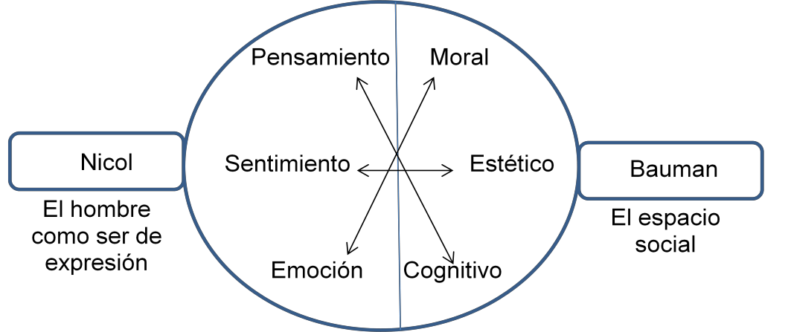

Esquema 29. Elementos que comparten Eduardo Nicol y Zygmunt Bauman.
Fuente: Elaboración propia. 2012.

Las relaciones entre ambas teorías sociológicas y su aplicación al proyecto de investigación del esquema 29, se muestra en la Tabla 13.

Nicol | Bauman
El hombre como ser de expresión | Espacios sociales
Pensamiento (Conceptos y juicios) | Conocimiento (Interactuar-identidad)
Sentimientos  (Sensación consciente, actitudes)  Morabilidad | Moral  (Responsabilidad, compromiso)
Emociones (Estado emocional)  Memorabilidad | Estética (Vista, espectáculo)  Juego, placer
Tabla 13. Fuente: Elaboración propia de acuerdo a los análisis de las teorías que se citan. 2012

El espacio público lo reconstruyen los residentes a partir de un buen diseño, esto quiere decir, que el objeto responda a su Identidad, conocimiento y pensamiento; que los objetos den la oportunidad de jugar, de pasar un buen momento (emociones); de aquí deviene la moralidad: el cuidar el espacio, los objetos, a los otros (sentimientos) para mantenerlo en buenas condiciones para que el espacio público continúe dando un buen servicio.
A su vez, será un atractivo para los visitantes y turistas, con la seguridad de moverse, de estar, de jugar, de gozar en la proximidad con lo otro (objeto, ciudad) y con los otros (sujetos).

Por lo anterior, en los diversos espacios sociales, el hombre como ser de la expresión conjuga el conocimiento, la moral y la estética que son expresados mediante las ideas, los conceptos, los sentimientos y las emociones.
    - El producto de investigación del Sistema de Reconstrucción de Identidad (SRI) para espacios públicos, surge de una Diseñadora Industrial (que es el resultado del trabajo de Doctorado en Diseño de esta investigación); pero el trabajo de diseño debe ser inter y multidisciplinario, para dar respuesta al logro de los objetivos en cuanto a cada espacio responda a las necesidades de los usuarios de la comunidad en específico.
Con estos diseños, se dará respuesta a los valores estéticos, cognitivos y morales de una comunidad, convirtiendo un lugar en un espacio vivo, dinámico, un lugar donde estar, con la seguridad de permanecer y pertenecer.
El Instituto Nacional de Antropología e Historia, órgano descentralizado de la Ley Orgánica de la Administración Pública Federal, durante la entrevista al departamento de la ciudad de Toluca, reconoce que es trascendental el diseño de mobiliario urbano de un espacio público, que refleje también la identidad y sea parte del patrimonio histórico (Ezeta, 2011) y se debe incluir en la Dirección General de Obras Públicas, la cual tiene como objetivo llevar cabo los procesos de planeación, programación, licitación, contratación y control financiero de las acciones que en materia de obras públicas realiza el Ejecutivo del Estado, así como establecer la coordinación necesaria con las instancias públicas y privadas que participen en su desarrollo, vigilando que su ejecución se apegue a la normatividad establecida en la materia y a las prioridades y lineamientos plasmados en el Plan de Desarrollo del Estado de México, para que sea coordinado, consensado, aprobado y llevar a puesta en marcha.

4.4. Constatación de la hipótesis

Si se determinan los intercambios culturales en el acto de sentarse en la ciudad de Toluca; entonces se podrá reconstruir identidad y convertir las plazas públicas del Centro Histórico, en lugares que promuevan el placer estético, la convivencia, el diálogo, el conocimiento, el cuidado y el disfrute del otro (sujeto), de lo otro (mobiliario público) y del lugar (la ciudad).
    - Contrastando la hipótesis con los resultados de las encuestas de opinión aplicadas en el espacio público Parque España, se obtiene:
Un elemento cualitativo que resaltó durante la investigación empírica, fue que los usuarios del Parque (residentes) durante el análisis, comentaron que no se identificaban con el nombre de Parque España, porque era parte de una imposición cultural; por consiguiente también comentaron lo mismo de la escultura de Don Quijote de la Mancha. La interpretación a esto, es que los residentes no se identifican con el nombre del Parque, ni con la escultura. Por lo que se propone redimir el nombre de “Plaza del Carmen”, y quitar la escultura, que es una bella obra, que se deberá ubicar en otro espacio artístico donde no sufra maltratos.
Por lo anterior, los resultados de las encuestas, se invirtieron en el rediseño digital del Parque España; este rediseño es la comprobación visual contra la hipótesis como parte de la aplicación del estudio del SRI. No se localizaron a usuarios con diferentes capacidades ya que no se contemplan en la ergonomía. Las personas de tercera edad utilizan los parterres por comodidad antropométrica.
La comprobación y evaluación fehaciente de haber logrado Reconstruir Identidad en la propuesta de diseño (remodelación) del espacio público: Parque España que se expone en el Capítulo 3, sería después de haber sido aprobada por el INAH, y realizar las obras de remodelación por parte de las autoridades, aplicar una metodología

con indicadores aplicada a los residentes, cuyo objetivo tienda al uso, la dinámica, la apropiación, pertenencia, cuidado, difusión y divulgación por parte de los usuarios. Lo que da la respuesta de que el diseño dio identidad al espacio.
¿Qué procede? Lo que se continúa es realizar la gestión de la remodelación al Parque España, una vez que se realicen los cambios de la presidencia Municipal en Toluca (diciembre 2012); hasta entonces, se podrá comprobar la pertinencia para confrontar la dinámica social en su espacio como parte de la reconstrucción de identidad en dicha plaza urbana.

Acciones a seguir
Como nombre, se propone redimir el que anteriormente tenía: “Plaza del Carmen”.
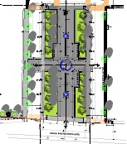
Cerrar la vialidad de la calle prolongación Benito Juárez y calle Plaza España al transporte, dando la posibilidad de utilizar las calles, vitalizando el espacio para el uso de peatones, personas con diferentes capacidades y de la tercera edad. Ver imagen 7.

Imagen 7. Vista arquitectónica de conjunto del Parque España.
Fuente: Plano DGOP. 2011.

Al cerrar las calles anteriormente mencionadas, se facilitará la instalación de los juegos mecánicos y puestos temporales de comida que acuden a la celebración de la Señora del Carmen, el día 16 de julio, otorgando más espacio, seguridad, limpieza y orden.

La constatación respecto a los intercambios del acto de sentarse en los diferentes escenarios son diversos, ya sea por el número de bancas, la disposición de ellas, el diseño, la posibilidad de resguardarse del sol, las actividades que se realizan en el lugar, la ubicación en el espacio del centro histórico.
En general, se puede mencionar que de los cuatro espacios públicos, el mobiliario urbano en el acto de sentarse, no responde de forma adecuada a las necesidades de los usuarios en cuanto a los intercambios culturales; por lo que habrá de diseñar bancas urbanas acorde con los diversos subsistemas y a la cantidad de usuarios, para dar identidad y fortalecer la dinámica de convivencia.

La comprobación contra la hipótesis

Al contrastar con la hipótesis: “Si se determinan los intercambios culturales del acto de sentarse en los espacios públicos, entonces se podrá reconstruir identidad en la ciudad de Toluca”.
Exponiendo los resultados cuantitativos de las encuestas de opinión en cuanto a identidad, se comenta que:
En el parque España (PE), se obtuvo el 38% de personas que acuden al lugar para sentarse, lo cual implica un reducido porcentaje de movilidad e identidad con el lugar. Las causas se deben a que no se identifican con el nombre del Parque, la escultura de don Quijote de la Mancha.
El pasaje Constitución (PC), es el espacio del Centro histórico al que más acuden para realizar intercambios culturales; esto obedece porque su ubicación está cercana a diversas instituciones bancarias, comerciales, de transacción, gubernamentales y gastronómicas. Ayuda también que los mariachis se encuentran establecidos en este espacio. Las fuentes danzantes que rematan las orillas del Pasaje, han sido un elemento de juego para los infantes. Los performance de esculturas vivientes, los mimos, los vendedores de música que se instalan, los

jóvenes que realizan parkour o bien los que hacen break dance; las carpas que instala el municipio en el Pasaje cuando existen eventos deportivos como las olimpiadas; todos estos elementos han conformado un espacio más dinámico, pero aún falta por incluir más lugares donde sentarse, bancas urbanas que identifiquen el espacio, que den la oportunidad de dialogar y conformar a los transeúntes para una mejor convivencia, tiene una concurrencia de un 80%.
En cuanto a la Plaza Ángel María Garibay Kintana (AMG), representa un cuarto de su capacidad para albergar a los transeúntes a sentarse, ya que el diseño no invita a su permanencia, pocos elementos para el acto de sentarse, aunado a que debido a que la plancha es muy grande
( 237 x 75.5 m.). Con un área de 17,893 m2, con solo 20 bancas y 1 basurero. Los vendedores del lugar le dieron el sobrenombre de Plaza Irak. Por lo que por su dimensión total y los elementos del paisaje (el Cosmovitral y el cerro del Toloche), debería corresponder a una mayor cantidad prevista para usuarios y al tipo de actividades que allí tienen lugar, pues realizan eventos cívicos, promocionales, políticos, no así por su estructura a la que debe darse mantenimiento con urgencia. Concurre un 25%. La situación específica de este lugar requiere de la remoción del estacionamiento subterráneo y el aprovechamiento del espacio para generar intercambios culturales.
El caso de la plaza José María González Arratia (GA), con una concurrencia del 62% de la población que busca este espacio como parte de esparcimiento o recreación. Esta plaza es un caso que dio por resultado que el uso y la función se seccione en cuatro áreas:
      - Sección del ágora. Para eventos culturales como payasos, baile, patinetos, personas que toman sus alimentos.
      - Sección intermedia. Para tomar asiento y refrescarse, así como para jugar con la patineta en la explanada circundante al kiosko. Se usa también los arriates para contemplar la Catedral o los portales, sin embargo, el diseño es anti ergonómico para que las personas no

permanezcan recargados en el ellos. El andador es muy utilizado, ya que por su techo transparente provee de protección contra la lluvia, es fresco, contiene vegetación en su diseño. Cuando hay sol, se genera una serie de texturas con las sombras, haciéndolo interesante, más no existe un diseño que formalmente integre a la Plaza.
      - El área que se encuentra ubicada cerca del Teatro Morelos. Por su diseño, ya que está sumergido y se enclaustra entre escaleras, paredes y arriates, se puede decir que da cierta privacidad, por lo que es utilizada por parejas.
      - La plaza en su totalidad. Es utilizado por el Ayuntamiento de Toluca para ubicar en el andador puestos de venta de artesanías, libros, productos gastronómicos.
Los objetos que más utilizan para sentarse son las escaleras, los arriates y las jardineras. La imagen urbana del lugar es muy reducida, ya que se encuentra a muy poca distancia envuelto por edificios de al menos planta baja y primer piso, lo que no permite una visibilidad de largo alcance.
El estacionamiento que se encuentra ubicado en su parte inferior, conserva humedad en su interior, requiere de mantenimiento estructural sobre todo en la parte del ágora.
Los resultados de los cuatro escenarios que se han estudiado, de acuerdo a la investigación de campo no propician intercambios culturales y tampoco reflejan una identidad, lo cual se cita en la siguiente frase:
Toluca no es una ciudad que se distinga por su diseño de parques, por sus bancas y requiere tomar fuerza para
que sea un motivo de orgullo
y se convierta en una ciudad que destaque
como es Querétaro”. (Encuesta de opinión, 2011).

Cabe destacar que los objetos del acto de sentarse en los espacios públicos, sirven para conservar nuestras tradiciones, ya que es a través de la presencia de estos objetos en los lugares, desde donde se aprecian actividades artísticas como música, bailes, ferias.

Las limitaciones

Se pretendía realizar video filmaciones, pero no se logró debido a que las personas al ver el equipo, se movían de lugar y no facilitaban el análisis de uso de los objetos de forma espontánea, por lo que se tuvo que prescindir de este elemento; sin embargo, con las fotografías como un arte de captura sobre los usos sociales, se pudo extraer el análisis. “Comprender adecuadamente una fotografía, no es solamente recuperar las significaciones que proclama, es también descifrar el excedente de significación que revela, en la medida que participa de la simbólica de una época, una clase o un grupo… la fotografía retrata el paisaje humano del que formamos parte y nos ayuda a explicarnos a nosotros mismos. No sólo nos informa: nos conforma, deja huella” (Bourdieu, 2003; contraportada).
Para el año 2011, no existían planos de la Plaza Ángel María Garibay Kintana (AMG), por lo que se precedió a la realización de un levantamiento del espacio para obtener información de sus dimensiones y del equipamiento urbano.
Otra limitación fue el desconocimiento de estructuras, para conocer la causa del por qué fue devastado el parque AMG en la explanada exterior; por lo que se acudió a un experto, el Maestro Alejandro Escamilla Hernández (compañero del Doctorado en Diseño), para conocer la situación estructural entre el dentro (estacionamiento) y el fuera (plaza pública), respecto a las cargas de mobiliario urbano y de la vegetación, la humedad, la comprensión, el mantenimiento que requiere para continuar siendo ocupada sin riesgos para los transeúntes.

Otros hallazgos

Durante la investigación documental se encontraron imágenes de objetos del acto de sentarse de países como Suecia, Alemania, Argentina, España que desde el concepto formal e innovativo son interesantes, pero no se han implantado.
Los objetos para el acto de sentarse (tanto para espacios públicos y privados), se han destacado diseñadores de los países de origen: Israel, Italia, Alemania, Brasil, Indonesia, Gran Bretaña, Estados Unidos, Dinamarca, España, Estados Unidos, Suiza, Canadá, España, Argentina. Que en muchas de las veces, son laboratorios de Diseño, y en su conformación están integrados por diseñadores industriales y arquitectos. Se manejan imágenes, más no procedimiento de estudio para concluir en esas propuestas de diseño.
Hay que mencionar que en la mayoría de las propuestas son objetos para el uso de una sola persona, que efectivamente llegan a los espacios públicos. Son propuestas para espacios interiores, por lo que los materiales de fabricación no consideran recubrimientos que soporten las inclemencias del tiempo en los espacios exteriores.
Los efectos visuales y de identidad se logran a partir de retomar aspectos históricos del lugar público (de memoria); así como de encuentros sociales (situaciones personales significativas de los usuarios); de estadía (memorabilidad) que permitan morar, permanecer debido a las condiciones de confort y estética que faciliten la interacción con la naturaleza del propio espacio, los paisajes, los escenarios, el mobiliario urbano, y por supuesto, con los otros.
Otro hallazgo respecto al sentido de pertenencia e identidad, es el definir límites del espacio mediante elementos arquitectónicos o de objetos para el acto de sentarse como son: Bancas sinfín, arriates, jardineras, guardacantones, bolardos; lo que simbólicamente representa “las límites del hogar”; porque representa análogamente para el residente su privacidad, se siente protegido, aislado, cómodo,

acogido en un espacio público y esto representa reconocimiento, permanencia, pertenencia, vinculación y cuidado del lugar.
Se detectó que el hombre en su encuentro con los espacios públicos, retoman otros elementos de la arquitectura urbana (escaleras, arriates, guardacantones, entre otros) que utilizan naturfactos o mimefactos, para cubrir la necesidad de sentarse.

Las propuestas

Como producto se diseñó el Sistema de Reconstrucción de Identidad (SRI), el cual por los componentes que se manejan es aplicado a cualquier caso de estudio. Asimismo, se obtuvieron varios formatos de análisis y evaluación de mobiliario urbano para su aplicación.
En tanto exista el “No lugar”, los espacios públicos seguirán siendo lugares de transitoriedad que no tienen suficiente importancia para ser considerados como “lugares”; surgiendo la incertidumbre respecto al futuro, la inseguridad.
Crear el Departamento de Diseño Industrial Urbano en las Instituciones encargadas de la remodelación y transformación de espacios públicos, así como la creación de un Manual de Diseño (pues se rigen por las normas previstas para el Distrito Federal en la Gaceta Oficial del Distrito Federal, en su Capítulo V del año 2000).
; una vez aprobado este departamento, será importante realizar redes productivas locales, que den respuesta a la manufactura y oferta de los diseños, proponiéndolos a partir de materiales y mano de obra de la localidad.
La heterogeneidad de los sistemas abiertos complejos, son un reto para retomar más elementos atractivos; pero a su vez, encontrar aquellos que dan identidad.
Debe haber una aproximación con los ciudadanos a partir del trabajo etnográfico en los espacios públicos de la ciudad de Toluca, mediante la

exploración del sitio (plaza, parque), así como historias de vida, entrevistas a profundidad y observación participante. El espacio público funciona como escenario donde se instalan los objetos que corresponden al mobiliario urbano, objetos que facilitan las interacciones sociales.
El diseño debe ser incluyente, debe tomar en consideración la participación de los usuarios en su cotidianidad en los espacios públicos, de forma que impacte benéficamente en el contexto y al medio ambiente mediante la exploración del sitio (parques, plazas), así como historias de vida, entrevistas a profundidad y observación. Es de suma importancia considerar la opinión de los residentes del lugar, ya que ellos son los que viven, sienten y disfrutan sus espacios públicos. Cuando los diseños no están basados en el entendimiento social, pueden caer en la relativa incertidumbre. El espacio público tiene una especial responsabilidad para entender y servir el bien público, que es sólo en parte una cuestión estética.
Esta práctica de campo, dio la oportunidad de aproximarse directamente a los actores sociales y conocer su ruta de vida, su memoria histórica de primera mano. Encontrar la forma de establecer comunicación con los usuarios, es un trabajo de campo, etnográfico, antropológico, social, de acercamiento y verdadero interés por conocer la voz de los ciudadanos. El espacio público debe contener respuestas a las necesidades individuales y sociales de una comunidad.
La investigación de campo, me dio la oportunidad de conocer a los actores sociales y conocer sus rutas de vida, su memoria histórica de primera mano, para lograr una sinergia entre residentes, autoridades y diseñadores; haciendo de esta participación la posibilidad de construir normas efectivas, que nos permitan diseñar mobiliario urbano que responda a necesidades concretas de los residentes. Como resultado, se contará con una diagnóstico y planeación de proyectos adecuados: La participación social en la toma de decisiones (necesidades, anhelos,

expectativas) beneficiará ya que se sienten parte del proceso; eso incidirá en que sean más conscientes y tengan una actitud socialmente cognitiva, estética y moral de los espacios públicos, apoyando a reconstruir ciudades con identidad, más seguras que proporcionarán lugares dinámicos, seguros, de convivencia, lugares para vivir; todo esto a partir de un Diseño Incluyente, que incorpora la participación ciudadana sin fronteras de géneros, impactando de manera significativa en la continuidad de los actos simbólicos.
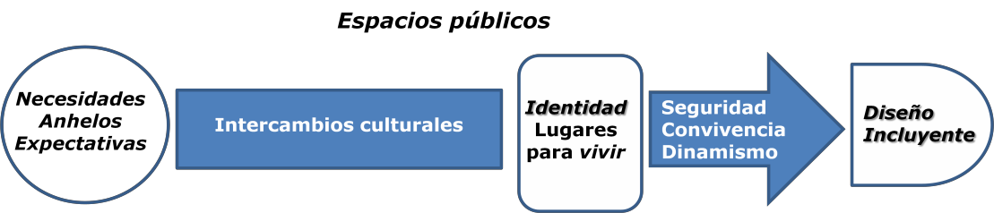
La tesis de investigación y el Sistema de Reconstrucción de Identidad se resume en una propuesta que denomino Teoría del Diseño Incluyente en el esquema 30.

Esquema 30. Síntesis esquemática de la tesis: Hacia un Diseño Incluyente.
Fuente: Elaboración propia.2012.

La seguridad y la convivencia en los espacios públicos, generan dinamismo; lograr lugares para vivir, que mejoren la calidad de vida, donde confluyan transeúntes de diversas características logrando los intercambios culturales debido a que responde a sus necesidades, anhelos y expectativas, es lograr un Diseño Incluyente.
El diseñador está obligado a dar respuestas cultas y ambientalmente responsables; con soluciones armónicas, que faciliten la proxémica entre los residentes; objetos culturales que inviten a convidar y a “cuidar del otro” como ser humano, también “cuidar del otro” como objetos que conviven en nuestra existencia en el día a día, en nuestra cotidianidad.
El hacer propuestas de diseño espacios públicos de forma integral (mobiliario urbano, imagen urbana)dará por resultado espacios

públicos significativos, que permitan hacer fuertes conexiones al residente, el espacio, su ciudad, su vida personal, sus objetos, encontrando un lugar en el mundo; esto le brinda esa cualidad que se distingue y enorgullece ante los demás.
Como diseñadores industriales urbanos, debemos estar conscientes que los objetos son cultura material, y como tal, deben ser reconocidos, comprendidos; provocar un placer estético y social al combinarse con el contexto. El espacio público es un sistema complejo; por tanto, debe ser comprendido, vivido, sentido, y experimentado por los residentes de forma individual y colectivo.

Los objetivos de la investigación

- Crear una atmósfera que influya en la interacción entre el individuo, la comunidad y los espacios urbanos externos en un lugar y tiempo determinado, toda vez que el entorno tanto físico como cultural, influye en la conducta de las personas, así como en la formación de valores (respeto, solidaridad, tolerancia).
- Un medio para enfrentar y manejar las transformaciones físicas de las ciudades; provocando simpatía y fortaleciendo el sentido de identidad.

Para qué sirvió la presente investigación

En nuestra sociedad, se hace evidente la pérdida de valores morales, estéticos y éticos, que se han traducido en conflictos individuales, grupales y colectivos; mismos que pueden evitarse a partir de la planeación y diseño de los espacios públicos que inviten a la colectividad a la realización de actividades que permitan la integración bajo una forma de respeto, comunicación y armonía; es por ello dio cuentas que el Estado debe designar partidas presupuestales y orientar el gasto público hacia la creación de lugares confortables y confiables,

en donde se puedan realizar desde actividades individuales, de divulgación y esparcimiento, hasta eventos culturales masivos que permitan la integración e interacción de diversos grupos sociales, redundando en una mejor calidad de vida.
El espacio público adquiere particular relevancia a partir del mobiliario urbano como es el diseño, ubicación, dimensión, materiales, características simbólicas propias de la comunidad, de los objetos que invitan a los usuarios a “tomar asiento” (individuales, parejas, familias); aquellos objetos que sirven para “sentarse” como son: las bancas, sillas, guardacantones, que en su función incluyan música, luz, vegetación; que inviten a las personas al diálogo, al acercamiento, la proxémica o al distanciamiento, a incorporarse al lugar, a apropiarse, identificarse, permanecer y estar en el lugar.
La filosofía del acto de sentarse, es “el ser y el estar” del individuo con su comunidad durante su vida diaria, es una forma de abatir la violencia. La sinergia debe iniciarse cuánto antes, sumando propuestas del gobierno, la academia y la sociedad para terminar con ella.
Amplió mi campo de trabajo a la arquitectura y el urbanismo, y por consiguiente, conocer personalidades de éstas áreas, con los que he tenido la oportunidad de compartir y aportar en foros o artículos de investigación.
De acuerdo a mi experiencia y a la teoría, mis conocimientos se ampliaron, me dieron la oportunidad de alternar en otros ámbitos académicos y extender mi horizonte como docente, investigadora y persona; además, me convertí en una conocedora de Toluca, por lo que me identifiqué con la ciudad.
Este proyecto de vida del estudio del Doctorado en Diseño, ha sido satisfactorio y muy fructífero; por lo que hago mención de productos obtenidos a través de ponencias, publicación de capítulos en libros, artículos publicados en revistas indexadas y memorias digitales en extenso; las cuales se enlistan en forma cronológica en el Anexo 12.

Finalmente, la propuesta del nacimiento de un Diseñador Industrial Urbano, es aquel que se apoya de una metodología de Sistema de Rediseño de Identidad a través del Diseño Incluyente. Por todo lo anterior y para sintetizar la investigación, puedo concluir con la siguiente frase:

“Los objetos de diseño, además de ser útiles y funcionales, adquieren una dimensión humana: entes sociales, cómplices culturales, memoria de eventos significativos.
Para esto, cada cultura debe ser investigada desde su gente, desde dentro, ser endógeno en primera instancia, para pasar a lo exógeno; es una dialéctica,
un ir y venir entre lo interno y lo externo, el ser y el estar, entre lo que soy y el cómo me ven;
lo que quiero y lo que necesito; lo que tengo y lo que deseo”. (Utrilla, junio; 2012)

Bibliografía
fuentes de consulta

Acha, Juan. 2008. La apreciación artística y sus efectos. Edit. Trillas. México.
Álvarez Vallejo, Alberto. 2009. Manual de las modalidades de evaluación profesional de las licenciaturas de la Facultad de Arquitectura y Diseño. UAEMex.
Augé, Marc. 2008. Los no lugares. Espacios del anonimato. Una antropología de la sobremodernidad. Edit. Gedisa. España.
Bauman, Zygmunt. 2005. Ética posmoderna. Siglo XXI. México. 2008. Confianza y temor en la ciudad. Vivir con extranjeros. Edit. Arcadia. Barcelona.
Bazant, Jan. 2008. Espacios urbanos. Historia, teoría y diseño. Edit. Limusa. México.
Bourdieu, Pierre. 2003. Un arte medio: ensayo sobre los usos sociales de la fotografía. Edit. GG. España.

Bürdek, Bernhard E. 1994. Diseño, historia, teoría y práctica del diseño industrial. Edit. Gustavo Gilli. Barcelona, España.
Camou, Antonio Y Castro, Jose Esteban. Coordinadores. 1997. La sociedad compleja. Ensayos en torno a la obra de Niklas Luhmann. Edit. Triana. 40 años FLACSO. Facultad latinoamericana de Ciencias Sociales México.
Candau, Joél. 2009. Identidad y memoria urbana. Recuerdo y olvido, continuidades y discontinuidades en la ciudad. Revista de Urbanismo.
Carr, Stephen, Francis, Mark y otros. 1992. The value of public space. Cambridge University Press
Cirese, Alberto Mario. 1997. Cultura hegemónica y culturas subalternas. Traducción Dr. Manuel Velázquez Mejía. Edit. UAEMex. CICSyH. México.
Coppola, Paola. 2008. Análisis y diseño del espacio que habitamos. Editorial Pax México. México.
Cháves, Norberto. 2006. El diseño invisible. Siete lecciones sobre la intervención culta en el hábitat humano. 1ª. Reimpresión. Paidós Estudios de comunicación. Argentina.
Ferreter Mora, J. 2001. Diccionario de Filosofía. Edit. Ariel Filosofía. Tomo A-D. Barcelona, España.
Gaceta Oficial Del Distrito Federal del 17 de agosto del 2000

García Olvera, Francisco. 1996. Reflexiones sobre el diseño. Colección CyAD. UAM Azcapotzalco. México.
García Vázquez, Carlos. 2004. Ciudad Hojaldre. Visiones urbanas del siglo XXI. Barcelona, España. Editorial Gustavo Gili.
García, Rolando. 2000. El conocimiento en construcción. De las formulaciones de Jean Piaget a la teoría de sistemas complejos. Edit. Gedisa. España.

Geertz, Clifford. 1997. La interpretación de las culturas. Edit. Gedisa. 8ª. Reimpresión. Traductor: Alberto Bixio.
Givens, D.B. 2000. Body speaks: what are you saying? Successful Meetings.
Hall, Eduard T. 2003. La dimensión oculta. Editorial Siglo XXI. 21ª. Impresión. Traduce: Félix Blanco. México.
Heskett, John. (2005). El diseño en la vida cotidiana. Editorial Gustavo Gili. Barcelona, España.
Koolhaas, Rem. 2007. Espacio basura. Edit. Gustavo Gili. Barcelona, España.
Lipovetsky, Gilles. 2009. La era del vacío. Séptima edición. Edit. Anagrama. Barcelona. España.
Lobach, Bernd. 1981. Diseño Industrial. Edit. GG. Barcelona España.

Lynch, Kevin. 2008. La imagen de la ciudad. Barcelona España. Edit. Gustavo Gili.
Margolin, Victor. 2005. Las políticas de lo artificial. Ensayos y estudios sobre diseño. Teoría y práctica.Traductora: Gabriela Ubaldini. Edit. Designio.
Martín Juez, Fernando. 2002. Contribuciones para una antropología del diseño. Edit. Gedisa. España.
Martínez Martínez, Miguel. 2000. La investigación cualitativa etnográfica en educción. Manuel teórico-práctico. Tercera reimpresión. Trillas. México, D.F.
Mathieson, Alister y Wall, Geoffrey. 1990. Turismo. Repercusiones económicas físicas y sociales. Serie Trillas-Turismo. Edit. Trillas.
Montesinos Ayala, Diego. 2008. La expresión corporal. Edit. INDE. España.

Morales, José Ricardo. 1999. Arquitectónica. Sobre la idea y el sentido de la arquitectura. Colección Metrópoli. Los espacios de la arquitectura. Colección dirigida por Antonio Fernández Alba y Roberto Fernández. Madrid. España. Edit. Biblioteca nueva.
Morín, Edgar. 2008. Introducción al pensamiento complejo. Ciencias cognitivas. Argentina. Editorial Gedisa.
Muntañola, Thornberg Josep. (2009). Topogénesis. Fundamentos de una nueva arquitectura. Arquitectonics. España.
Narváez Tijerina, Adolfo Benito. 2006. Ciudades difíciles. El futuro de la vida urbana frente a la globalización. Edit. Plaza y Valdés. México.
Negrín, Chel y Fornari, Tulio.1992. Semiótica del producto. Universidad Autónoma Metropolitana, Unidad Azcapotzalco, División de ciencias y Artes para el Diseño, Departamento de Evaluación del Diseño en el Tiempo. México.
Nicol, Eduardo. 1989. Metafísica de la expresión. Sección de obras de filosofía. Editorial. Fondo de Cultura Económica. 1ª. Reimpresión. México.
Norman, Donald A. 2005. El diseño emocional. Por qué nos gustan (o no) los objetos cotidianos. Edit. Paidós Transiciones. Barcelona, España.
Oguri Campos, Linda Emi. 2007. Esquema de evaluación de identidad cultural a través del análisis de Mobiliario urbano en lugares con valor patrimonial. Tesis de Maestría en Diseño.
Panero, Julius y Zelnik, Martin. 1983. Las dimensiones humanas en los espacios interiores. Estándares antropométricos. Edit. GG. Barcelona, España. 4ª. Edición.
Del Real Westphal, Pilar. s/f. El diseño del mobiliario urbano. Modelos universales, lecturas locales. Universidad Tecnológica de Cataluña.
Reglamento De Imagen Urbana Del Municipio De Toluca.

Rescalvo Santiago, Fernando y de la fuente Martín José Manuel. S/A. Concepción y diseño del puesto de trabajo y prevención. Ergonomía de la Salud parte 2.
Reza, Efrén. 1987. Antología para el Seminario de Semiótica para la Especialidad en Sistematización del Proyecto Arquitectónico FAA. UAEM.
Sánchez García. Alfonso. 1978. La Plaza España de Toluca. Edit. Ayuntamiento Constitucional de Toluca. México.
Sánchez, F. 2002.Psicología social. Madrid: McGraw-Hill.

Schjetnan M., Peniche M. y Calvillo, J. 2006. Principios de Diseño urbano/ambiental. México. Edit. Limusa.185 Pp.
Utrilla Cobos, S. A. Y Jiménez Jiménez, J.J. 2010. Diseño de mobiliario urbano para lograr la dinámica social en la ciudad. Quivera. Revista científica semestral. Revista de Estudios Urbanos, Regionales, Territoriales, Ambientales y Sociales. Facultad de Planeación Urbana y Regional. UAEMex. Año 12, número 2010-1, Enero-junio. ISSN 1405-
8626. México.

Utrilla Cobos, Sandra Alicia. 2003. El turismo como factor de cambio en los diseños alfareros de Valle de Bravo. 1971-1999. UAEMex. Facultad de Turismo.
Wenger, Etienne. 2001. Comunidades de práctica. Aprendizaje, significado e identidad. Cognición y desarrollo humano. Editorial Paidós. Barcelona, España.
Archivo Histórico del Municipio de Toluca. Leona Vicario No. Toluca, México.
Fotografías realizadas en el Pasaje Constitución por la autora prohibida su reproducción total o parcial sin dar créditos.

Mesografía

REGLAMENTO INTERIOR DE LA SECRETARÍA DE DESARROLLO URBANO
(http://www.sedur.col.gob.mx/ecologia/secciones/legislacion_archivos/ regla_interior_sedur.pdf)
Rodigou Nocetti, Maite. Territorios prohibidos: la violencia hacia las mujeres en la ciudad.
(http://publicaciones.ffyh.unc.edu.ar/index.php/6encuentro/article/vie wFile/76/70. consulta, febrero 2010).

anexos

Relación de anexos

Anexo 1. Plan General de Ordenamiento Urbano del Distrito Federal
Anexo 2. Normatividad de la Herrería de los Portales. Artículo
9.154. Mobiliario Urbano Anexo 3. Encuesta de opinión.
Anexo 4. Entrevista al subdirector de Planeación y Operación de la DGOP
Anexo 5. Entrevista a la Jefa de Información y Estadística de Turismo Estatal
Anexo 6. Entrevista al Monumentos Históricos del INAH

Anexo 7. Entrevista al Arquitecto Roberto González. Subdirector de promoción artesanal en ferias y exposiciones. Secretaría de

Turismo. Instituto de Investigación y Fomento de las Artesanías del Estado de México.
Anexo 8. Aplicación del Sistema de Reconstrucción de Identidad al Pasaje Constitución
Anexo 9. Aplicación del Sistema de Reconstrucción de Identidad a la Plaza Ángel María Garibay Kintana.
Anexo 10. Aplicación del Sistema de Reconstrucción de Identidad a la Plaza José González Arratia.
Anexo 11. Entrevista al Doctor Marcos Mejía López. Responsable de la remodelación al Parque España durante el año 2009. Investigador de la Facultad de Arquitectura y Diseño de la Universidad Autónoma del Estado de México.
Anexo 12. Listado de artículos publicados, ponencias y memorias digitales derivadas de esta investigación.


Anexo 1

Gaceta Oficial del Distrito Federal. http://www.paot.org.mx/centro/leyes/df/pdf/GODF/GODF_17_08_2000.pdf (noviembre 2011).

GACETA OFICIAL DEL DISTRITO FEDERAL
Órgano del Gobierno del Distrito Federal DECIMA EPOCA 17 DE AGOSTO DE 2000 No. 145

- GACETA OFICIAL DEL DISTRITO FEDERAL 17 de agosto de 2000

……

CAPITULO IV
DEL MOBILIARIO URBANO

Articulo 16.- La Secretaría en la elaboración de las líneas programáticas públicas de mobiliario urbano, realizará los estudios previos, de factibilidad urbana, social, técnica y económica pata la realización de los proyectos de mobiliario urbano, tomando en consideración lo señalado en los Programas de Desarrollo Urbano.
Articulo 17.- Las propuestas de diseño, operación y distribución de mobiliario urbano deberán:
- Responder a una necesidad real y ofrecer un servicio para el usuario del espacio público;
- Cumplir antropométrica y ergonómicamente con la función buscada;
- Considerar, en el diseño, las necesidades específicas de las personas con discapacidad;
- Cumplir con los lineamientos establecidos por la Secretaría, con relación a la calidad y seguridad para integrarse estética y armónicamente con el entono urbano, y
- Asegurar resistencia a cualquier tipo de impacto y permitir un fácil mantenimiento. Artículo 18.- El mobiliario urbano comprende a todos aquellos elementos urbanos complementarios, ya sean fijos, permanentes, móviles o temporales, ubicados en vía pública o en espacios públicos que sirven de apoyo a la Infraestructura y al equipamiento urbano y que refuerzan la imagen de la ciudad.
Los elementos de mobiliario urbano se clasifican; según su función de la manera siguiente:
- Para el descanso: bancas, parabuses y sillas;
- Para la comunicación: cabinas telefónicas y buzones de correo;

- Para la información: columnas, carteleras publicitarias con anuncios e información turística, social y cultural, unidades de soporte múltiple con nomenclatura, postes con nomenclatura y placas de nomenclatura;
- Para necesidades fisiológicas: sanitarios públicos y bebederos;
- Para comercios: quioscos para venta de periódicos, libros, revistas, dulces, flores y juegos de azar para la asistencia pública;
- Para la seguridad: vallas, bolardos, rejas, casetas de vigilancia, semáforos y cualquier otro elemento que cumpla con esta finalidad;
- Para la higiene: recipientes para basura, recipientes para basura clasificada y contenedores;
- De servicio: postes de alumbrado, unidades de soporte múltiple, parquímetros, soportes para bicicletas, muebles para aseo de calzado, para sitios de automóviles de alquiler y mudanza;
- De jardinería: protectores para árboles, jardineras y macetas, y
- Los demás muebles que dictamine técnicamente la Comisión Mixta y a pruebe la Secretaría.

- GACETA OFICIAL DEL DISTRITO FEDERAL 17 de agosto de 2000

CAPITULO V
DE LAS NORMAS DE DISEÑO Y FABRICACIÓN DEL MOBILIARIO URBANO

Artículo 19.- El diseño del mobiliario urbano deberá realizarse con las dimensiones basadas en estudios antropométricos y ergonómicos de los habitantes de la Ciudad de México, tomando en cuenta las necesidades específicas que en su caso tienen las personas con discapacidad.
Artículo 20.- Los estudios antropométricos y análisis ergonómicos formarán parte de la documentación técnica requerida para la aprobación del mobiliario urbano.
Artículo 21.- El diseño, instalación y operación del mobiliario urbano deberá considerar las instalaciones hidrosanitarias, eléctricas, telefónicas y especiales del mueble y en su caso, los derechos de toma de agua, conexión al drenaje y la acometida de energía eléctrica, mismas que serán a cargo del contratista.
Artículo 22.- Las instalaciones para electricidad, agua, drenaje, líneas telefónicas y demás servicios, relacionadas con el artículo anterior deberán ser subterráneas y/o conectadas a redes generales de los servicios. Requisitando con antelación los permisos, licencias o autorizaciones correspondientes, sin los cuales las obras no podrán ser realizadas.
Artículo 23.- En la estructura de los elementos de mobiliario urbano, deberán utilizarse materiales con las especificaciones de calidad que garanticen su estabilidad a fin de obtener muebles resistentes al uso frecuente, al medio ambiente natural y social.
Artículo 24.- Las propuestas de mobiliario urbano se presentaran para dictamen técnico y en su caso aprobación de la Secretaría, con los siguientes requisitos:
- Presentar un prototipo a escala natural del mueble;
- Presentar las patentes y marcas debidamente registradas ante el Instituto Mexicano de la Propiedad Industrial o el Instituto Nacional de Derechos de Autor, según sea el

caso, cuando se trate de patentes extranjeras, presentarlos documentos que las disposiciones jurídicas y administrativas establecen;
- Los muebles no deberán presentar, de acuerdo al diseño, aristas o cantos vivos y tendrán acabados que no representen peligro a la vida o la integridad física de las personas;
- Los materiales a utilizar deberán garantizar calidad, durabilidad y seguridad;
- Los acabados deberán garantizar la anticorrosión, la incombustibilidad y el antirreflejo;
- No se podrán emplear los colores utilizados en la señalización de tránsito, o de aquellos que distraigan la atención de los peatones y automovilistas en la vía pública;
- Presentar la documentación que la Secretaría determine, y
- Los demás documentos que el interesado considere pertinentes aportar para un mejor conocimiento de su propuesta.
Artículo 25.- La Secretaría, revisará las propuestas de mobiliario urbano, observando que se cumplan con los requisitos establecidos en el presente Reglamento y demás disposiciones jurídicas y administrativas aplicables. Una vez concluida la revisión, la Secretaría remitirá a la Comisión Mixta, las propuestas de mobiliario urbano para que ésta emita su dictamen técnico.
Articulo 26.- El mobiliario urbano para comercios, y los demás que establezca la Comisión Mixta, deberán contar con dispositivos de recolección y almacenamiento de residuos o basura que por su naturaleza produzcan.

CAPITULO VI
DE LA UBICACION, DISTRIBUCION Y EMPLAZAMIENTO DEL MOBILIARIO URBANO

Artículo 27.- La ubicación, distribución y emplazamiento del mobiliario urbano estará supeditado a conservar los espacios suficientes para el tránsito peatonal en aceras continuas sin obstáculos, en especial en la parte inmediata a los paramentos de bardas y fachadas.

- GACETA OFICIAL DEL DISTRITO FEDERAL 17 de agosto de 2000

Articulo 28.- Una vez autorizada la ubicación de mobiliario urbano, se aplicarán los siguientes criterios:
- El emplazamiento del mobiliario urbano en las aceras, andadores y todo espacio público, deberá prever el libre paso de peatones con un ancho mínimo de 1.20 metros a partir de la barda o fachada construida hasta el área ocupada por el mueble urbano y de
0.60 metros desde aquél al borde de la guarnición, y
- Cualquier tipo de mobiliario urbano se deberá localizar en sitios donde no impida la visibilidad de la señalización de tránsito vehicular o peatonal y garantizar el adecuado uso de otros muebles urbanos instalados con anterioridad, asimismo no se deberá obstruir el acceso a inmuebles o estacionamientos.
Artículo 29.- El emplazamiento de los elementos de mobiliario urbano se ajustarán a los criterios siguientes:
- La distancia entre los muebles urbanos fijos del mismo tipo, con las mismas características constructivas, función y servicio prestado al usuario será de 150 a 300 metros, con excepción de los postes de alumbrado, postes de uso múltiple con nomenclatura, postes de nomenclatura, placas de nomenclatura, parquímetros, muebles

para aseo de calzado, recipientes para basura, cabinas telefónicas y bancas y de aquellos que determine técnicamente la Comisión Mixta y apruebe la Secretaría;
- La distancia interpostal de las unidades de iluminación de la vía pública será de acuerdo al tipo, a la potencia, a la altura de la lámpara y a su curva de distribución lumínica, de acuerdo con especificaciones aprobadas por la autoridad competente;
- Con el fin de no tener obstáculos que impidan la visibilidad de Monumentos Históricos, Artísticos o Arqueológicos, esculturas y fuentes monumentales, no podrán instalarse elementos de mobiliario urbano que por sus dimensiones limiten la percepción de los mismos, por lo que se trazarán virtualmente para cada banqueta los conos de visibilidad, a una distancia de 100 metros de dichos monumentos, para permitir apreciar las perspectivas de la composición urbana de conjunto;
- El mobiliario urbano que se instale dentro del perímetro del Centro Histórico de la Ciudad de México, en conjunto sólo podrá contener en las áreas destinadas a publicidad, la imagen corporativa, así como mensajes cívicos y culturales, en el porcentaje que defina la Comisión Mixta y autorice la Secretaría, y
- Tratándose de las demás áreas de conservación patrimonial que señalan los programas de Desarrollo Urbano, el mobiliario urbano que se instale, en conjunto podrá contener en las áreas destinadas a publicidad, imagen corporativa, mensajes cívicos, culturales y publicidad comercial el porcentaje que defina la Comisión Mixta y autorice la Secretaría. Las distancias se medirán en línea recta o siguiendo el camino más corto por las líneas de la guarnición.
Articulo 30.- Los elementos de mobiliario urbano, se situarán dé tal manera que su eje mayor sea paralelo a la banqueta, conservando un paso libre de 1.60 metros en banquetas donde más del 50% del área de fachada corresponda a accesos y aparadores de comercios y de 1.20 metros en los demás casos y separados del borde de la guarnición a una distancia de 0.60 metros. Por ningún motivo se deberán adosar a las fachadas. Quedan exceptuados de esta disposición, postes con nomenclatura y de alumbrado, elementos de señalización oficial y protección, buzones, recipientes para basura y parquímetros.
Artículo 31.- Cuando por necesidades de urbanización sea indispensable el retiro del mobiliario urbano, la Delegación podrá ordenar y realizar su retiro, de conformidad con el dictamen que emita la Comisión Mixta respecto a su reubicación.
Artículo 32.- La nomenclatura en postes, deberá emplazarse en las esquinas a una distancia máxima de 0.60 metros del borde de la intersección de las guarniciones o bien adosadas en las fachadas del vértice de la construcción, con una altura que será entre los
2.50 y 2.70 metros. En las vialidades se podrán colocar postes para nomenclatura con gabinete de publicidad de acuerdo con diseños, que serán aprobados por la Secretaría previo dictamen técnico que emita la Comisión Mixta.

- GACETA OFICIAL DEL DISTRITO FEDERAL 17 de agosto de 2000

Las placas de nomenclatura deberán contener por lo menos lo siguiente: nombre de la Calle, Colonia, Código Postal y Delegación.
Artículo 33.- En los casos en que el emplazamiento del Mobiliario Urbano requiera la intervención de dos o más dependencias, entidades u órganos desconcentrados, la Secretaría será la responsable de coordinar las intervenciones de las mismas a manera de garantizar la correcta ejecución de los trabajos pretendidos, sin menoscabo de la responsabilidad que cada una de ellas tenga sobre la ejecución que le corresponda.


Anexo 2
2009-2012 H. Ayuntamiento de Toluca
Reglamento de Imagen urbana del municipio de Toluca. http://www.toluca.gob.mx/dependencias/secretaria/datos/actas/2011/07_JUNIO/Acta%2 023-2011.pdf julio 2011.

DEL CENTRO DE LA CIUDAD

Artículo 9.145.- El Centro de la Ciudad es el área de la ciudad de Toluca señalada en el Bando Municipal. Los Portales y el Paseo Colón quedan comprendidos dentro del mismo.

Las construcciones, demoliciones, adecuaciones, ampliaciones y restauraciones, así como la instalación de anuncios en establecimientos, que se pretendan realizar en esta zona se harán mediante licencia o permiso expedido por la Dirección de Desarrollo Urbano y la autorización del Instituto Nacional de Antropología e Historia.

Artículo 9.146.- Para la conservación y mejoramiento de la imagen urbana en esta zona se atenderá a lo siguiente:
- Las edificaciones que se localicen en su entorno deberán ser armónicas y compatibles con el mismo en lo que al estilo, materiales, colores y formas se refiere;

- Las construcciones nuevas deberán respetar las características de la zona, como son escala de los edificios colindantes, relación de vanos, materiales de construcción, proporciones y colores; y
- Los propietarios de las edificaciones tendrán la obligación de conservarlas en buen estado de servicio, aspecto, higiene y estabilidad;
Artículo 9.147.- La carga y descarga en los establecimientos comerciales con frente a vía pública de gran intensidad de tránsito vehicular, deberán realizarla al interior de sus instalaciones.
La carga y descarga dentro del Centro de la Ciudad se realizará dentro del horario de las 21:00 a las 6:00 horas del día siguiente.
Artículo 9.148.- Dentro del Centro de la Ciudad se prohíbe la colocación de cualquier tipo de anuncios en las azoteas y balcones.
También se prohíbe a todo comercio localizado la invasión con objetos móviles o adosados de tal modo que sobresalgan de la pared del establecimiento comercial.
Artículo 9.149.- El cableado que coloquen en el Centro de la Ciudad las empresas de teléfonos, energía eléctrica, televisión y similares, será subterráneo. La autoridad municipal llevará a cabo las acciones necesarias con el propósito de que dichas empresas se ajusten paulatinamente a esta disposición.
Artículo 9.150.- Dentro del Centro de la Ciudad se prohíbe la colocación de anuncios de gas neón en el exterior de los establecimientos o en el interior cuando tengan visibilidad desde la vía pública. Tratándose de un edificio con varios ocupantes, se recurrirá al uso de directorios interiores.

Artículo 9.150.- Dentro del Centro de la Ciudad se prohíbe la colocación de anuncios de gas neón en el exterior de los establecimientos o en el interior cuando tengan visibilidad desde la vía pública. Tratándose de un edificio con varios ocupantes, se recurrirá al uso de directorios interiores.

Artículo 9.151.- Los propietarios de establecimientos comerciales o que vivan en la zona de los Portales, están obligados a darles mantenimiento y conservarlos con los materiales y forma original, No podrán ejecutarse obras nuevas, construcciones o instalaciones de cualquier naturaleza, sin contar con la licencia de la Dirección de Desarrollo Urbano y la autorización del Instituto Nacional de Antropología e Historia.

Artículo 9.152.- Las nuevas construcciones o remodelaciones interiores en los Portales se ajustarán al alineamiento original respetando los pasos exteriores y prohibiéndose los salientes de cualquier tipo.

Artículo 9.153.- Las fachadas interiores de las edificaciones de los Portales que no cuenten con el diseño original, deberán adecuarse a éste en el plazo que determine la autoridad municipal.

Artículo 9.154.- Se deberá preservar el estilo Art Nouveau de la herrería en los balcones de los Portales.

Página 230 de 246 2009-2012 H.
Ayuntamiento de Toluca Acta Número: 23/2011
Sexagésima Octava Sesión Ordinaria del
Honorable Ayuntamiento de Toluca, de 3 de junio de 2011. II.

Anexo 3 Encuesta de opinión

UNIVERSIDAD AUTONOMA DEL ESTADO DE MÉXICO
FACULTAD DE ARQUITECTURA Y DISEÑO Y FACULTAD DE INGENIERÍA DOCTORADO EN DISEÑO

Determinación de los intercambios culturales en el acto de sentarse, para la reconstrucción de identidad de Toluca

Objetivo.- Con este cuestionario, se pretende determinar los elementos que reconstruyen identidad en el mobiliario urbano de Toluca en el acto de sentarse, por parte de los usuarios en los espacios públicos del Centro histórico.

Indicaciones: de las preguntas de este cuestionario, favor de marcar con una X, la opción más acercada al uso con el objeto donde se sienta. Gracias

Datos personales

Lugar: Const.
G.A.
A.M.G.

Objeto del acto de sentarse

Fecha Hora Día

Postura Edad

Es Usted originario de Toluca De dónde

Cuántos años tiene viviendo en Toluca Encuestador

Objeto del acto de sentarse

    - ¿Por qué se sienta aquí? En este objeto:

Banca Jardinera Arriate Guardacantón Escaleras

Me gusta No hay otra opción
Es cómodo Es buen diseño

Se adapta a mi cuerpo Me protejo del sol
No está frío o caliente Otra

Permanencia y pertenencia
    - ¿Con quién convive cuando viene aquí?

Mi familia Cuántos? Esposo Madre

Amiga
hijos
Negocios

    - ¿Viene frecuentemente a este lugar?

4 veces a la semana 2 veces a la semana Casi nunca
3 veces a la semana 1 vez a la semana Otra

    - ¿Tiene recuerdos de su vida, que le hagan volver a este lugar?
No Si

De qué
tipo

    - ¿Siempre se sienta en este lugar, o cambia y por qué?

    - ¿Cuánto tiempo llega a permanecer en este lugar?

    - Qué experiencias ha tenido en el presente en este lugar, que le hagan apropiarse, hacerlo suyo, para regresar a sentarse aquí?

    - ¿Le agrada platicar con otras personas que se acercan al lugar donde está sentado?

Actividades

    - ¿Qué actividad realiza cuando se sienta?
Contemplar Platicar

Leer

Relajarme Distracción

Escuchar música Reflexión

10.¿Qué otras pertenencias trae con usted para realizar esa actividad

Bolsa
Mochila
Otra

11.¿Donde coloca sus pertenencias?

Diseño
12.¿Le parece que la banca es cómoda para su cuerpo, a sus posturas?

Si No por qué

13.¿Qué otro tipo de objeto le gustaría para sentarse?
14.¿Le parecen adecuados los materiales de lo que están hechos?

Si No por qué

- ¿Le agradaría que tuviera música?

Si No por qué

- ¿Le agradaría que tuviera luz?

Si No por qué

- ¿Le agradaría que tuviera techo para resguardarse del sol y la lluvia?
Si No por qué

- ¿Le agradaría que tuviera un nombre que distinguiera a cada banca?
Si No qué nombre

- ¿Le agradaría que tuviera color? Cuál cree que identifique a Toluca
Si No por qué

- ¿Le agrada la vegetación que hay en este lugar?
Si No por qué

- ¿Le agradaría que tuviera bote de basura?

Si No por qué

Identidad

- ¿Considera que el mobiliario público tiene un estilo que identifique o de reconocimiento a Toluca?

- ¿Considera que Toluca tiene algún lugar que lo identifique como un lugar, monumento, color, montaña, personaje, comida?
No Si Cuál

- ¿Qué considera Usted de Toluca cuente con algún patrimonio cultural?

- ¿Siente algún aprecio por el lugar donde se sienta, porque le da un uso?

- ¿Cree que existen los suficientes lugares para sentarse en este lugar?

- ¿Le gustaría que Toluca se distinguiera por su mobiliario urbano?

- ¿Para usted, que debería ser o que debería tener el mobiliario urbano para identificar a Toluca?

Gracias por sus opiniones

Anexo 4 Dirección General de Obras Públicas
UNIVERSIDAD AUTONOMA DEL ESTADO DE MEXICO
FACULTAD DE ARQUITECTURA Y DISEÑO Y FACULTAD DE INGENIERÍA DOCTORADO EN DISEÑO

Objetivo. Conocer cuáles son las estrategias de las autoridades del Gobierno del Estado de México, para decidir el diseño y renovación de las plazas públicas del Centro Histórico de la ciudad de Toluca de Lerdo.

Entrevistador Fecha Nombre del Entrevistado Cargo años en el cargo
- ¿Quién es el Director general de Desarrollo Urbano y Obras Públicas de la ciudad de Toluca?
- ¿Qué duración tiene el cargo? A partir de qué año inicio
- ¿Existen normas respecto al diseño de las plazas públicas? ¿Cuál son?
- ¿Cómo detectan las necesidades de cambio de suelo de alguna plaza pública?
- ¿Cada cuanto se realizan estudios para ver la necesidad de remodelar las plazas públicas del centro histórico de la ciudad de Toluca?
- Cuando se decide realizar una remodelación,
- ¿En la Secretaría cuentan con la asesoría de profesionistas para calcular las cargas?
- La herrería de los portales de la ciudad de Toluca, son de estilo art nouveau, al igual que estos elementos, ¿Existen algunos otros que den cierta uniformidad y normas que restrinjan los diseños?
- Aproximadamente ¿cuánta gente se reciben en las plazas públicas por día?
- Al realizar las remodelaciones, ¿Cómo seleccionan o eligen las bancas que se utilizarán?
- es decir qué mobiliario urbano se requiere.
12.¿Cómo definen el número de bancas, basureros, paraderos de autobús? Y como deciden la ubicación?,
13.¿Quienes conforman las reuniones para la toma de decisiones del Ayuntamiento de Toluca?
14.¿A qué se debe los cambios de uso de suelo?
15.Respecto a la plaza pública Ángel María Garibay, ¿a qué se debió la deforestación que se llevó a cabo en el año 2009?
16.¿Quién y bajo qué parámetros se realizaron estos cambios?
- Debido a la desolación de la plaza AMG, pocas personas permanecen en el lugar, cual fue la política para tomar esta decisión, debido a que además es el patio de salida del Cosmovitral
- En el estacionamiento subterráneo de la misma plaza, existe demasiada humedad,
¿Se tiene conocimiento de esto?

19.¿Cada cuanto realizan trabajos de mantenimiento?
20.¿Quien decidió colocar láminas de plástico en el estacionamiento en la intención de proteger los carros de las goteras?
- En el pasaje Constitución, se realizaron remodelaciones, ¿Qué tipo de árboles son los que se plantaron?,
- Tenía conocimiento que realizarían un diseño de restaurantes en el pasaje Constitución y no se llevó a cabo, ¿A qué se debió?
- Las fuentes del pasaje constitución, ¿Por qué se definieron en las orillas del mismo? 24.Por qué no consideraron realizar un ágora, ya que se llevan eventos artísticos en el
lugar?
25.¿Quién realizó el diseño de la plaza GA? Y como se llevó a cabo la elección del diseño? 26.En la plaza González Arratia hay mucha humedad en la parte interior del ágora,
¿Puede causar esto algún accidente y a qué plazo?
- Las personas que asisten a este lugar, prefieren utilizar las jardineras para sentarse, por qué no se decidió colocar bancas más confortables?
- El parque España, existe un camino de agua, que constantemente se ve sucia, y puede provocar infecciones,
- Los guardacantones del parque España han sido graffiteados, ¿Cómo contrarrestar estas acciones por parte de la población?
- Las bancas están muy separadas de los arboles, por lo que no reciben sombra y debido a esto, la gente no permanece mucho tiempo en ellas, por qué no pensar en mobiliario urbano que provea sombra?
31.¿Considera que las plazas públicas y su mobiliario urbano generan una identidad a nuestra ciudad?
32.¿Qué relación conservan las Direcciones de: Planeación, Operación y Control Urbano? 33.Los ciudadanos no podemos elegir el mobiliario urbano en cuanto a ergonomía,
estética. ¿Qué parámetros determinan la elección del mobiliario urbano?
34.A qué cree que se deba que la gente prefiera sentarse en las jardineras, guardacantones, escaleras u otros lugares?
35.¿Considera que Toluca es una ciudad que se distinga de las demás por su identidad en cuanto a historia, estilo, mobiliario urbano?

Anexo 5 Entrevista a la Jefa de Información y Estadística de Turismo Estatal
Arq. Judith Garza Fassio. Jefa departamento de la Secretaría de Turismo.
Objetivo. Conocer la concurrencia de visitantes y turistas a las cuatro plazas públicas (Pasaje Constitución, Plaza González Arratia, Plaza Ángel María Garibay, Parque España) del Centro Histórico de la ciudad de Toluca, para conocer el interés de la identidad como puntos de atractivo turístico en el acto de sentarse.
Entrevistador Fecha Entrevistado Cargo Tiempo en el cargo
- ¿Cuál es la diferencia entre los términos visitante y turista?
- ¿Qué tan visitado es el Centro histórico de la ciudad de Toluca por parte de los turistas?
- ¿Cuál es el interés de los turistas al venir a la ciudad de Toluca?
- Aproximadamente, ¿Cuántos turistas se reciben al mes en el centro histórico de Toluca?
- Cuál de las siguientes plazas es más visitada: Pasaje Constitución, Plaza González Arratia, Plaza Ángel María Garibay, Parque España.
- Aproximadamente, ¿Qué número de visitantes reciben cada una de ellas?
- ¿Qué comentarios se han escuchado respecto a la remodelación de las Plazas públicas anteriores al 2009 por parte de los residentes, visitantes y turistas?
- ¿Hay en Toluca suficiente infraestructura y mobiliario urbano, para satisfacer las necesidades del turismo local, nacional y extranjero?
- ¿De qué lugares nos visitan?
10.¿Cuáles son los datos de visitantes y turistas que acuden a Toluca y cuál es el motivo de su visita: Asuntos de negocios, asuntos culturales, eventos deportivos, otros?
11.¿Cuáles son los atractivos de la ciudad de Toluca para el turista?
12.¿Consideran que las plazas públicas del centro histórico, posibilitan la acción de sentarse a contemplar los atractivos de la ciudad?
13.¿Las bancas públicas, son parte del mobiliario urbano que posibilita el diálogo, la convivencia y permanencia en las plazas públicas?
14.¿Consideran que las bancas o mobiliario urbano en general, son parte de la identidad de Toluca?
15.¿Cuáles son los atractivos turísticos más posicionados de la ciudad de Toluca? 16.¿Mantienen comunicación con la Dirección General de Desarrollo Urbano y Obras
Públicas para tomar decisiones cuando se remodela alguna Plaza?

Arq. Lucía Ezeta López.

Anexo 6 Entrevista a Jefa de Monumentos históricos. INAH

Objetivo: Investigar respecto a los diseños de las actuales bancas de los cuatro escenarios investigados, así como conocer los requisitos para realizar diseño de bancas urbanas, y proponer al INAH su inclusión en el diseño de espacios públicos.
Tiempo e el cargo: 1 año 3 meses Fecha: 17 noviembre 2011
1.-¿Existe algún catálogo de mobiliario urbano, en especial de bancas para efectos de aprobación en el caso de espacios públicos con valor histórico?
2.-¿ Existen normas al respecto?
3.-¿ Las propuestas por parte de DGOP, incluyen diseños de bancas o algún otro tipo de mobiliario?
4.- Las bancas que existen en los actuales sitios del centro histórico de Toluca, ¿De qué estilo son?
5.- ¿Quién y de dónde es el proveedor de las bancas actuales? ¿Qué precio tienen?
7.- ¿Considera como institución que las bancas actuales responden a las necesidades e identidad de Toluca?
8.- ¿Sabe usted de acuerdo a qué concepto se define el número de bancas en ciertos lugares?
9.- Las bancas estilo porfiriano, ¿De qué año datan? 10.- ¿Qué empresa las fabricó?
11.- ¿Aún siguen produciéndolas? 12.- ¿En qué año llegaron a Toluca?
13.- De acuerdo a los diversos presidentes municipales en Toluca, ¿Desde cuándo se inició la iniciativa de colocar bancas?
14.- ¿El INAH también aprueban el número de bancas que han de colocarse en los espacios públicos del centro histórico de Toluca?
15.- La forma y el color de las bancas, podría proponerse siempre y cuando se fundamente teórica y empíricamente?
16.- Reciben propuestas y/o necesidades por parte de la Secretaría de Turismo

Anexo 7

Subdirección de Promoción Artesanal en Ferias y Exposiciones
Arq. Roberto González Galván

Objetivo: Localizar la importancia de la plaza José María González Arratia, número de visitantes y la función de la plaza para el departamento de Economía del municipio de Toluca.
Institución: Secretaría de Turismo. Instituto de Investigación y fomento de las artesanías del Estado de México. Paseo Tollocan. No 700 Ote. Col. Izcalli IPIEM.
Fecha: Junio 2011

1.- ¿Qué tipo de exposiciones realiza esta Institución? 2.- ¿En qué recinto se llevan a cabo?
3.- ¿Qué número de visitantes reciben en estas exposiciones? 4.- ¿Cuál de estos eventos es el más importante y por qué?
5.- ¿Conoce el estado estructural del recinto?

6.- ¿Qué otros espacios del centro histórico de Toluca utilizan para realizar eventos feriales y de exposiciones?

7.- ¿tienen alguna conexión con el INAH y la DGOP, así como la Secretaría de Economía estatal?

8.- ¿Considera que Toluca tiene aspectos de identidad en su mobiliario urbano y en la ciudad?

Anexo 8

Aplicación del Sistema de Reconstrucción de identidad
Pasaje Constitución

La identidad se localizará en los residentes de la comunidad, por eso se abocó a ellos el estudio de campo. Para localizar la identidad, se propone el formato desde lo urbano y lo afectivo.

Los intercambios culturales, la identidad de Toluca, el diálogo, el discurso entre los otros sujetos (la ciudad-usuarios, objetos-usuarios, usuarios-usuarios) y los otros objetos (ciudad-objeto, objetos-objetos), que se propician en el centro histórico es un sistema complejo como lo es la posmodernidad, existen variables ocultas, y es una interacción entre los usuarios y la ciudad como se aprecia en la fotografía.

El pasaje Constitución, en la fotografía es un pasaje que se considera “andador” por parte de las autoridades (Entrevista con el Arquitecto Antonio Escobar. Subdirector de Construcción de la DGDUOP), es un espacio donde ubicaron 20 bancas dispuestas espalda con espalda, en color negro. Esta remodelación fue realizada en la administración de María Elena Barrera Tapia, como parte del rescate del centro histórico y de fortalecimiento de la imagen urbana. El piso fue enviado a elaborar a la ciudad Guanajuato.
La disposición de pocas bancas, obedece a que lo consideran un lugar que al ser andador, debe ser fluido, permitir el rápido paso en la localidad por parte de los usuarios, para evitar que se estacionen y se vuelva caótica.
Las fuentes danzantes ubicadas en cada esquina, son remates visuales que dan a las calles de Independencia e Hidalgo (entrevista con el Arquitecto Ricardo Alcázar Ballesteros. Subdirector de Planeación de la DGDUOP).
La parte de la humedad y sombra la proveen los árboles en el Pasaje Constitución. La intención de la Subdirección de Planeación, fue plantar totalmente árboles de las manitas; sin embargo, debido al clima de Toluca (temperaturas que oscilan en promedio de 2 a 23 °C durante el verano y de -5 a 13 °C en invierno. Su clima es templado sub

húmedo con lluvias en verano) no fue favorable y se tuvieron que cambiar, sobreviviendo solo uno de ellos.
Los árboles actualmente dan suficiente sombra a los usuarios de las bancas.

El pasaje Constitución a través de la fotografía

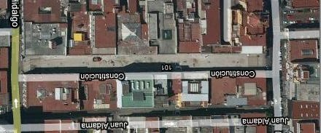

Imagen 7. Vista aérea del Pasaje Constitución antes de instalar el mobiliario.
Fuente: Mapa satélite Toluca ((http://www.guiarte.com/mapas-destinos/satelite_poblacion_toluca.html). 2010.
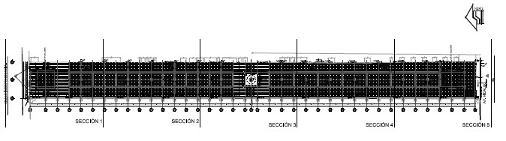
Ubicación: Avenida de la calle Independencia y Miguel Hidalgo
Plano arquitectónico del Pasaje Constitución.2011. Fuente: Arquitecto Ricardo Alcaráz Ballesteros.

La traza urbana. Arquitectura del paisaje

Tipo de plaza: Urbana tradicional, es decir, evocación del pasado. Énfasis en la uniformidad de la envolvente que enclaustra al espacio, con portales o porticado,

balcones, cornisas y nichos. Colores ocres y predominio de canteras o materiales de arcilla recocida (plazas de centros históricos de ciudades coloniales).
Área: 183.45 x 14.90 = 2, 733. 41 m2 . Zonas atractivas (escenarios).

X= Terreno. Sin declive, con vegetación al centro del pasaje.

El pasaje en sí mismo, punto de convergencia de diversos centros económicos, sociales, y del edificio “la Violeta”. Las fuentes audio rítmicas. La iglesia Santa Veracruz, los portales, la herrería de los balcones. Fiestas decembrinas, la vista de las siete casas para los residentes de Toluca, así como para visitantes y turistas.

Y= Edilicios= La violeta da historia e identidad del lugar, así como donde estuvo alguna vez la tienda Sears. Anteriormente pasaje del maíz donde se vendían productos. Los edificios envolventes, obstruyen gran parte del día, los rayos solares a este pasaje.
Z=Tiempo= Los usuarios permanecen durante las tardes, después de haber realizado sus trámites. Dependiendo el clima, permanecen hasta hora y media.

Calidad del espacio: Regular, se asientan diversos espectáculos musicales que vician auditivamente el lugar. Los árboles son suficientes para la sombra, ya que también los edificios la proveen.
Aspectos funcionales: El acceso a este equipamiento social es muy fácil, la calle es adoquinada; las paradas de taxis obstaculizan en ocasiones el tránsito de una acera a otra; las fuentes que se encuentran en las orillas (sobre calle Hidalgo e Independencia), son un riesgo para la población infantil, ya que por su característica intrínseca de la lúdica, se echan a correr. Por lo que se sugiere equipar con barandas para prevenir accidentes.

Imágenes |  | Categorías de análisis
 |  | El Pasaje constitución en el año 2008. Se remodeló siendo presidente municipal constitucional de Toluca: Lic. Juan Rodolfo Sánchez Gómez. El espacio se veía con más vegetación.

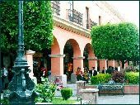

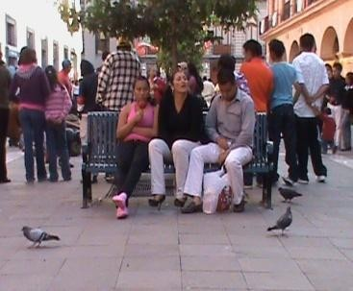 |  | Este pasaje es de tipo familiar entre semanas y sobre todo fines de semana. Las bancas públicas no ofrecen la posibilidad de dar cabida a la mayoría de los transeúntes.
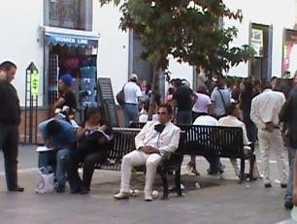 |  | Los usuarios residentes más asiduos al uso de las bancas, son los mariachis, quienes utilizan las bancas también para negociar sus eventos musicales.
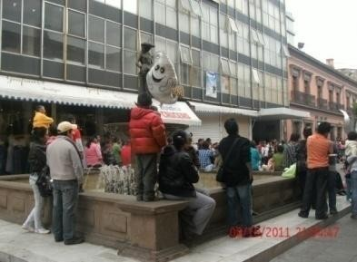 |  | La fuente monumento de David, es otro espacio para sentarse; además por la frescura y brisa del agua, los transeúntes buscan este lugar después de haber realizado trámites. El pasaje Constitución se ha convertido en un espacio artístico.  En cuanto a la altura poplítea -de 45 a 55 centímetros a partir del nivel del suelo- (Panero, 154) es más alta de lo adecuado, por lo que se habla de un posible adormecimiento de las extremidades inferiores (piernas), si se permanece más de 15 minuto sentado, además de la incomodidad de no recargarse, lo cual también provoca una fatiga en la espalda.
 |  | Como se aprecia, los árboles proveen de buena sombra. Las familias quedan alineadas, no

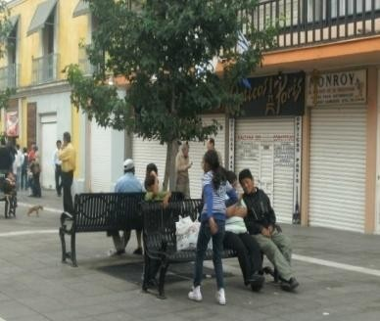 |  | permite la posibilidad del diálogo. Sus pertenencias las dejan sobre las bancas.
Tabla 14. Integración de elementos del SRI para el Pasaje Constitución. Elaboración propia. 2012.

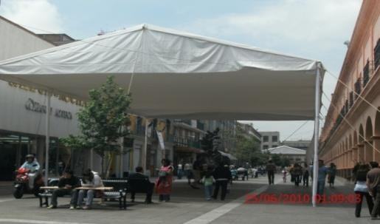 |  | En el año 2010, durante los juegos futbolísticos, el municipio colocó dos carpas, una en cada orilla del pasaje, donde se transmitían los partidos cuando la selección de México participaba. Esto creo una dinámica interesante en el lugar.
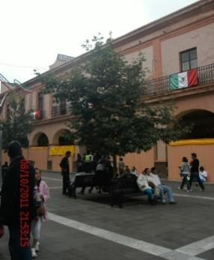 |  | Una costumbre de celebración anual son las fiestas patrias, los balcones son decorados con banderas, así como ornamentos que cuelgan de los balcones. La gente asiste a contemplar la decoración del Pasaje Constitución (fotografía de septiembre 2011).
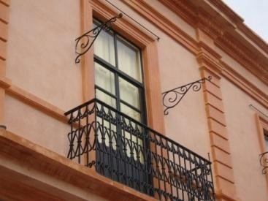 |  | El estilo de las bancas, no conservan el estilo Art Noveau de la herrería en los balcones de los portales. (Artículo 7 de mobiliario urbano. Gobierno del Estado de México). Anexo 2.  Esta cualidad no es conocida por los residentes de Toluca ni promovido por las autoridades.

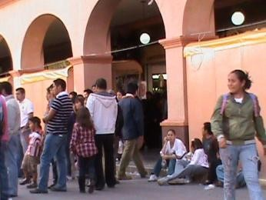 |  | Una costumbre es la celebración del día de muertos en la Feria del Alfeñique; venta de dulces en los puestos temporales que se colocan en los portales durante octubre y noviembre de cada año.  Se propuso homologar el mobiliario urbano a partir de la venta de los puestos por parte del municipio. A pesar de que la banqueta no es apropiada para el acto de sentarse, es utilizada la del Portal 20 de noviembre cuando las bancas están repletas, o bien, cuando hace mucho calor. Se debe mencionar por lo tanto que ergonómicamente no responde a los requerimientos para el acto de sentarse, pues está demasiado baja (19 centímetros a nivel del piso) lo que hace difícil incorporarse; es fría o caliente dependiendo del clima. Sucia.
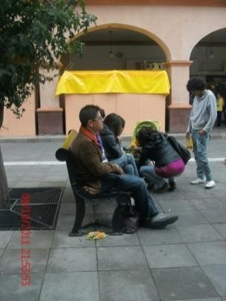 |  | La falta de basureros, se refleja en la basura que se encuentra en el piso del pasaje. Una costumbre es que la familia vaya a comer su elote disfrutándolo mientras están sentados. Lo que no es previsto por el diseño de las plazas, los usuarios lo solucionan en la medida de sus posibilidades. Es necesario que en durante el diseño de espacios públicos, haya el trabajo multi e interdisciplinario.
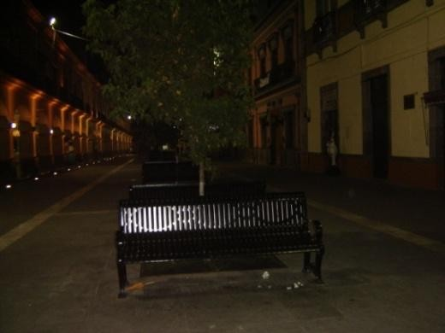 |  | El pasaje Constitución durante la noche, se convierte en un espacio de sombras.  Los portales están iluminados, pero no así el propio Pasaje, por lo que no es utilizado en el horario nocturno.

Para el caso del Pasaje Constitución, una vez aplicada la encuesta la interpretación que se realizan de ellas de acuerdo a los usuarios son las encuestas son siguientes:

El número de bancas es insuficiente para los usuarios que transitan por el lugar, por lo cual acuden a las banquetas del portal.
Las bancas son usadas de diversas formas, no únicamente para sentarse.
La banca no ofrece diversas formas para adoptarse al cuerpo, es decir, sentarse, cruzar las piernas arriba, acostarse, entre otras posiciones.
No existe un lugar para dejar los objetos personales.
No hay lugar para dejar la basura, lo cual hace que el lugar se vea sucio.
Existe un sinnúmero de eventos culturales que hace que la gente se aglomere y no permite el paso ni la visibilidad.
Desconocen que la herrería del portal son estilo art nouveau y no consideran un diseño de las bancas con este estilo, ya que lo ven aburrido.
El color negro de las bancas no les parece adecuado.
En cuanto a la identidad con el lugar, no creen que tenga un estilo propio de Toluca.
Consideran que debe haber más dinámica en el lugar a partir de comercios de comida, atractivos para los niños como es un trenecito que recorra el pasaje.

Para el caso del Pasaje constitución, existen 22 bancas que se encuentran dispuestas dándose la espalda una con otra, y en medio se encuentra un árbol (10 de ellos son liquidámbar y 1 el árbol de las manitas) que proveen sombra. Las bancas son estilo posmoderno, color negras, con material recubierto de plástico que permite que a pesar de que haya frío o calor, la superficie no se encuentra en su grado más alto de temperatura, sino es adaptable para la ergonomía sensorial del usuario cuando se sienta. La banca está anclada al piso de concreto para que no sea transportable, es un objeto reutilizable. El diseño es parte de un catálogo que la Secretaría de Desarrollo Urbano cuenta a través de la subdirección de Planeación y fue colocada a partir del 2009, año en que es remodelada el Pasaje, con la finalidad de que los usuarios del lugar hagan uso de ella para sentarse.
Es utilizada tanto individual como colectivamente (hasta para 4 personas). Durante la investigación no se ha visto que sea utilizada por personas con diferentes capacidades (lo cual no les facilitaría la acción). No puede utilizarse cuando llueve, ya que no cuenta con

techo para cubrirse de la lluvia. Carece de un bote de basura, por lo que generalmente los usuarios dejan su basura a un costado de la banca. Tabla 15.

Los datos para aplicación de obtenidos para aplicación de las encuestas.

Pasaje Constitución | Numero de visitantes Feria del alfeñique | Aforo (número de  localidades de un recinto público) Agosto | Muestra
2011 | 6,500 | 45 | 71
Tabla 15. Numero de encuestas aplicadas al Pasaje Constitución.
Resultados estadísticos. Fuente: Municipio de Toluca. 2011.

Las entrevistas se realizaron al azar, siendo 71 entrevistas las que se aplicaron; de las cuales, 35 eran del género femenino y 36 del género masculino. La mayoría oscilan entre familias con hijos pequeños o bien trabajadores del lugar que van a sentarse en su rato de descanso. También se reconoce como un espacio con actividades artísticas: Exposiciones de esculturas, fuentes danzantes, mimos, mariachis, globeros, espacio transitable de la feria del alfeñique.

Una vez aplicadas las entrevistas, se obtuvo que los usuarios no consideran suficientes el número de lugares para sentarse. No lo consideran como un espacio que tenga identidad. Tabla 16.

Si No
Familia Novio Amigos Sola/o Instrumento Mochila Alimentos

Tabla 16. Gráfica de respuestas. Los usuarios no consideran un lugar con identidad al Pasaje Constitución.

De acuerdo a entrevistas de opinión con escala likert, los usuarios mencionan que en general van en familia, las bancas no son confortables, no se presentan en número suficiente para la cantidad de usuarios que acuden a este espacio; por lo que no son objetos que reflejen identidad Tabla 16.

Motivos para sentarse | - Ver espectáculos artísticos, musicales, performance, parkour, patinetos, negociar con mariachis, descansar después de realizar trámites.  - Platicar, comer  - Refrescarse en la fuente
Tipología de los usuarios | - Residentes de la ciudad de Toluca  - Estudiantes  - Amas de casa,  - Empleados
Con quién acuden | - Acuden solos  - La familia  - La pareja

En qué se sientan | - En las bancas  - Fuente  - Acera de los Portales
Tabla 16. Atributos que componen la escala de valoración de identidad. Pasaje Constitución.
Fuente: Elaboración propia de acuerdo a resultados de investigación de campo. 2011.

Este espacio público (Pasaje Constitución), es al que más acuden por la ubicación en los portales, que recibe además de residentes, a visitantes y turistas. Los motivos del por qué se sientan son variados, así como el uso de la banca urbana para sentarse, también hacen uso de la fuente y la acera del portal.

Las variables del por qué se sientan en el espacio público, obedece a pocos elementos, que habrá de retomar en cuanto se realice el rediseño. Tabla 17.

Variables | Pasaje Constitución
Estética bancas
No hay bancas
Clima
Falta Vegetación
Estructural
No facilita la comunicación | X
Incomodas | X
Se aprecian sucios
No existen puntos atractivos
Inexistencia de vigilancia
Sustituye por otro objeto | X
Frontera simbólica (género, tercera edad, capacidades diferentes) | X
Tabla 17. Detección de variables que fomentan el acto de sentarse Fuente: Creación propia con base en estudios de campo. 2012

Anexo 9

Aplicación del Sistema de Reconstrucción de identidad
Plaza Angel María Garibay Kintana

Esta plaza ha sido remodelada durante dos ocasiones: 1974 y 2009. La última remodelación que realizaron fue en 2009. Fue devastada debido a sus problemas estructurales en su interior que es un estacionamiento, resolviendo de esta forma las cargas. Sin embargo, en el fuera, quedó una plancha expuesta al sol para los transeúntes, lo que la hace inhabitable, un “no lugar”, no existe un espacio que provea de sombra; los vendedores de artículos religiosos de los alrededores después de la remodelación le nombran “Plaza Irak”.
Hay que decir que esta plaza, es el patio frontal del Cosmovitral, que es un hito de la ciudad de Toluca, por lo que debería ser un espacio estéticamente agradable, que promueva el acto de sentarse, ya que el visitante o turista que visita el jardín botánico, se respira frescura con tanta vegetación, se llena el alma de paz a partir de la vegetación, y el observar los vitrales a través de la luz del sol, hacen del lugar un espacio que da tranquilidad. Sin embargo, lo que sucede, es un contraste al salir del Cosmovitral y encontrarse con la Plaza AMG; es un ambiente contrario, adverso, lo cual impacta de forma negativa. Es conveniente mencionar que para el residente (pobladores) se vuelve común y se habitúa, pero no por esto, quiere decir que sea conveniente.
La vista superior de la Plaza AMG, nos muestra la falta de lugares para tomar asiento, se ha convertido en un no lugar, de tránsito continuo, de no permanencia. Imagen 8.

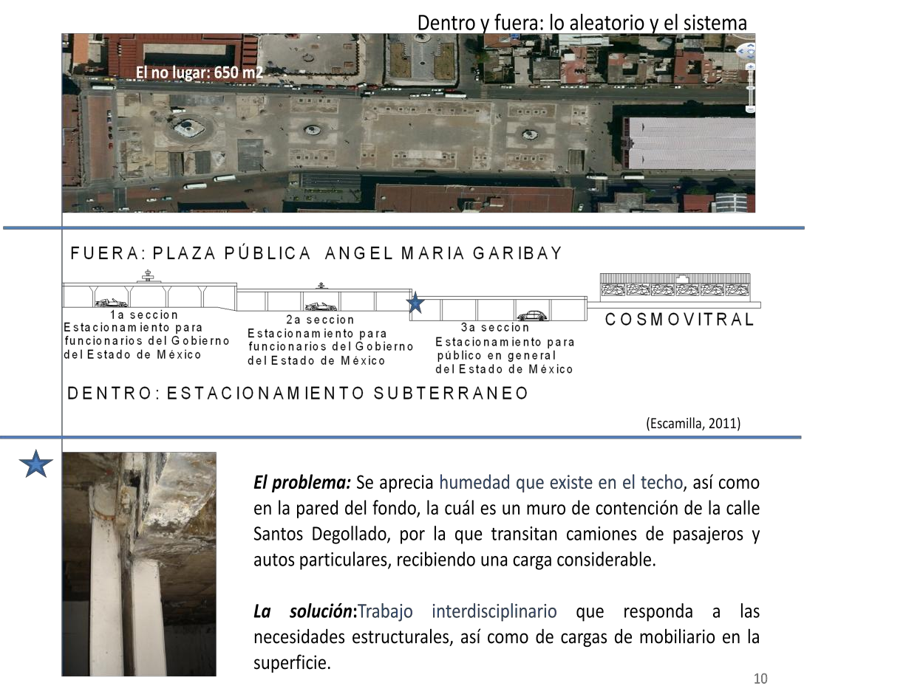

Imagen 8. La situación estructural de la Plaza AMG. 2011.
Fuente: Mapa satélite Toluca (http://www.guiarte.com/mapas-destinos/satelite_poblacion_toluca.html) 2011.

Esta plaza está muy deteriorada en su parte estructural, está cerca del colapso, entendiéndolo que ya no es posible reparar, más no derrumbarse. El quitar la vegetación y el sobrepeso ya fue hecho (donde quedó por cierto la tercer fuente). Lo que debe hacer es reparar el interior limpiando cada una de las regiones afectadas y las varillas corroídas (sustituirlas por nuevas). Practicar un nuevo recubrimiento y sellar todas las grietas; después impermeabilizar la plancha superior y darle un acabado a la parte baja.
Tipo de plaza: Urbana tradicional

Área: 236 x 76.50 = 18,054 m2
Los pocos visitantes que se sientan en el lugar, son trabajadores cercanos a la plaza que van a tomar sus alimentos, tratando de protegerse del sol con sus propias prendas de vestir.

Cuenta con 20 jardineras y 20 bancas, 2 fuentes, 2 botes de basura. No hay paradas de autobús (mobiliario público), a pesar de que la vialidad de Lerdo, es un nodo importante de encuentros y de transporte urbano.
Actividades: Pentatlón, comer, vender, contemplar, platicar, esperar el camión

Arquitectura del paisaje

Zonas atractivas: El Cosmovitral, que durante todo el año es un punto focal para los residentes, visitantes y turistas. Por lo que este espacio social es muy importante, pues capta al usuario una vez que éste ha salido de la visita al Cosmovitral.
El pasado 17 de abril de 2009, inauguraron la nueva iluminación de la plaza fue necesario instalar ocho bases de concreto que soportan igual número de postes de 13 metros de altura que sostienen 37 lámparas de mil watts cada una, “permitiendo que ambas edificaciones luzcan su bella arquitectura también durante la noche”, según lo informó Jesús Antonio Caballero, titular de Servicios públicos de Toluca.
( http://impreso.milenio.com/node/8561231. Consulta 7 diciembre 2010).

Desde el punto de vista de la necesidad de los pobladores de una ciudad, como lo es Toluca; “ocupar” tiene el doble sentido, de llenar un espacio y de darle a la vez actividad (Morales, 2004). Si lo vemos desde el diseño de objetos de mobiliario urbano, se aprecia que la plaza AMG, carece de oportunidad para poblarla o bien de posesionarse del lugar, pues no ofrece la facultad de arraigarnos, de vincularnos con la comunidad, de posibilitar la acción, pues no fue aplicada una solución en la dualidad dentro/fuera, lo privado/lo público con respecto a la ciudad y su entorno.
Por la entrevista que se realizó al Director de Obras Públicas de Toluca, el arquitecto Ricardo Alcaráz, menciona que la plaza fue remodelada, debido a que existía un sobrepeso, humedad y corrosión; actualmente con estudios realizados por expertos, el peso no debe exceder de más de 4 personas por m2 .
En cuanto a la teoría particular entre el “Dentro y Fuera” aplicado al estacionamiento subterráneo que hay debajo de la plaza Ángel María Garibay (AMG), existe un fuerte intercambio, ya que la estructura del techo para el estacionamiento, y a su vez el piso de la plaza, sostiene la plancha de cemento, así como el mobiliario público y las jardineras. Esto propicia que se limite la instalación de mobiliario público, como de

jardineras acuerdo a la estructura de acero y de los pilotes que soportarán, es una relación intensa entre el interior y el exterior que no se aprecia hasta que se conocen ambos sistemas.

Para mostrar la doble función de esta plaza, se esquematiza el estacionamiento que lo conforman tres subsistemas de la plaza pública. Se muestra el espacio en imágenes con los comentarios.

Plaza Ángel María Garibay en fotografías

Imágenes |  | Categorías de análisis
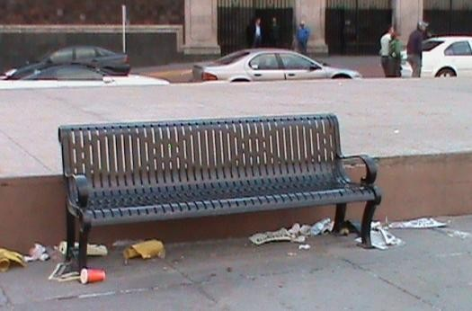 |  | El mobiliario urbano, no facilita las relaciones intersociales, produce estados de ánimo de apatía por falta de elementos que inviten al uso, al disfrute y a la proxémica, el dialogar con el otro.  La falta de botes de basura, provoca estas imágenes continuamente.
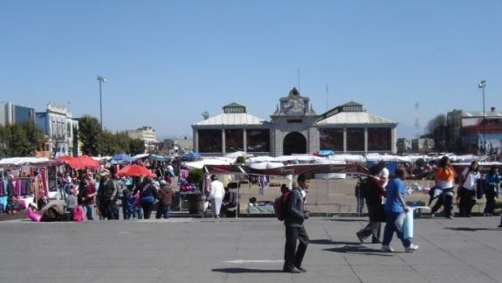 |  | Durante el mes de diciembre del 2010, se estableció un “mercado ambulante” auspiciado por el gobierno como se aprecia en la fotografía. Se considera una buena estrategia para lograr la dinámica en el Centro Histórico de Toluca, así como apoyo a los vendedores ambulantes, pero se debería considerar que los puestos (mobiliario urbano), fueran atractivos, unificar colores, buscar una ubicación conveniente, ya que en el caso mencionado, se obstruyó la vista del Cosmovitral, que es un hito de la ciudad. Por situaciones de seguridad, el espacio no debe tener una carga mayor de cuatro personas por metro cuadrado; sin embargo, esto no se logra, poniendo en riesgo la estructura y a la población.
 |  | Vacío arquitectónico y encharcamiento es lo primero que se percibe en este espacio. Esta plaza

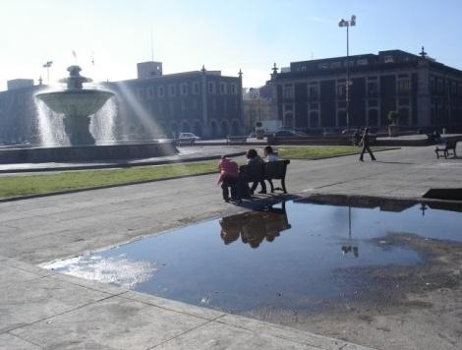 |  | es utilizada mayormente por los residentes que laboran en la periferia, así como por parte de los encargados de la limpieza, convirtiéndose en el lugar donde se sientan para tomar sus alimentos. Sus dos fuentes son utilizadas para contrarrestar los efectos del calor.  Un trabajo inter y multidisciplinario de este espacio, es urgente.
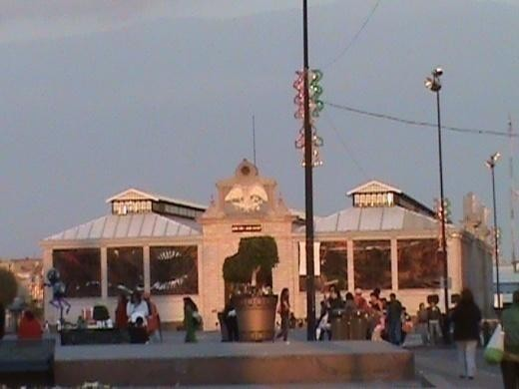 |  | El remate visual del lado noreste de la plaza, es el reconocido Cosmovitral, reconocido hito de Toluca. Cuando los visitantes o turistas salen de este espacio de tranquilidad y vegetación, se encuentran con una devastada plancha; tanto es así, que los residentes de Toluca la renombraron con el nombre de: “La plaza Irak”.
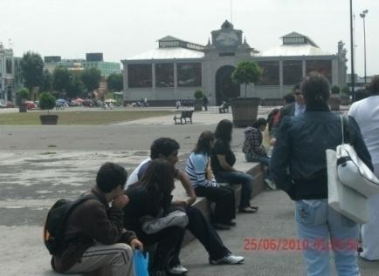 |  | Parada de autobús improvisada en la plaza Ángel María Garibay. Se deben considerar las necesidades físicas: Antropométricas, estudio de actividades, comportamientos de respuesta, accesibilidad y seguridad física.  Es nodo que se ubica por encontrarse en una arteria principal de transporte urbano en Toluca: avenida Hidalgo.  En cuanto a mobiliario urbano no está diseñado un lugar donde sentarse y protegidos de las inclemencias del tiempo (sol o la lluvia). Los residentes toman como asiento la banqueta que quedó tras la remodelación del 2009.

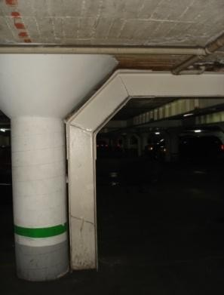 |  | La plaza AMG es un sistema complejo de elementos interrelacionados, interactuantes e interdependientes que forman una entidad colectiva; tanto en la parte del fuera como en la parte del sustento que es la estructura que se encuentra por dentro y ambas deben ser capaces de fusionarse para dar abrigo incluso al mobiliario público, como bancas, basureros, sombrillas naturales y artificiales, luminarias y paradas de autobuses que se requieren en nodos importantes de la ciudad.  La plaza Garibay, se encuentra sobre un estacionamiento subterráneo; la estructura se trató de subsanar, colocando unos armazones tipo “I”. Debido a que éstos no tienen contacto directo con el techo del estacionamiento y a su vez, suelo de la plaza, así como con los pilotes internos. Es urgente la intervención de ingenieros civiles para su re estructuración por dentro, no carga el peso muerto de la plancha. Esto mencionado por el experto el Doctor Alejandro Escamilla, menciona que de continuar sin mantenimiento esta estructura tendrá unos 10 años de duración sin tener algún percance que se pueda lamentar.
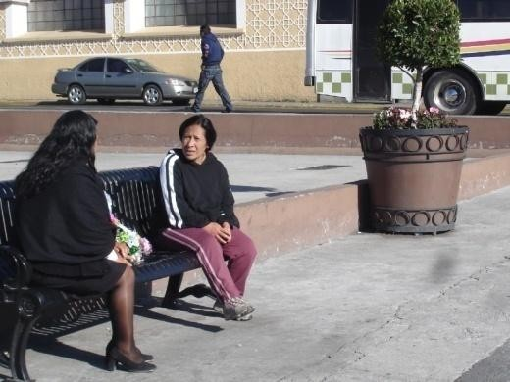 |  | El gesto de la mujer que se encuentra de frente, muestra fastidio, incomodidad al exceso de sol en la cara. La persona con la que dialoga, tiene que girar su cuerpo lo que hace antiergonómica la postura, ya que la banca en su diseño, no otorga la facilidad de dar cara a cara.  La distancia de la planta se encuentra lejos por lo que no se contempló la vegetación cercana a las bancas para que en un tiempo proveyeran de sombra. Los autobuses urbanos circulan muy cerca de la plaza, generando mucho ruido.

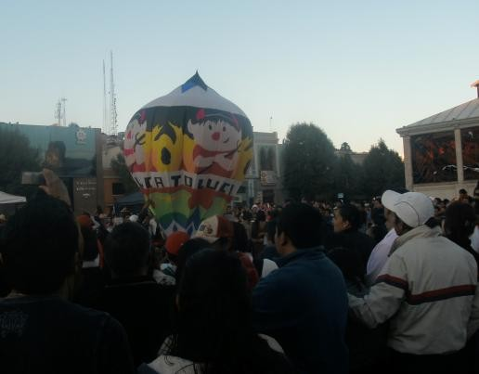 |  | El pasado 7 de octubre del 2012, en la explanada de la plaza AMG, se llevó a cabo el armado de globos aerostáticos de papel; donde se conglomeró mucha gente. Para este evento, una empresa dispuso de mesas con sillas en el lugar. Como evento tuvo mucho éxito, pero si consideramos la situación estructural del lugar, se ponen en riesgo a los que ahí asisten.
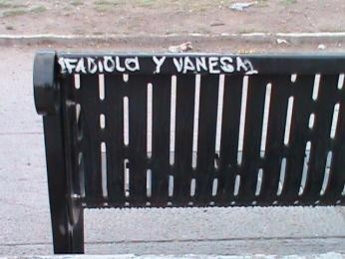 |  | Las bancas son graffiteadas por los usuarios; esta característica da la pauta de renombrar las bancas, ya que se apropian de los objetos.
Los motivos de los usuarios en la Plaza Ángel María Garibay, se presenta en la tabla 12.

Motivos para sentarse | - Esperar el camión  - Comer, platicar, vender  - Después de actividades de pentatlón  - Elaboración de manualidades  - Exposición feria artesanal  - Tomar el fresco de la brisa de la fuente  - Ver el Cosmovitral
Tipología de los usuarios | - Empleados circunvecinos  - Intendentes del espacio público  - Visitantes de Municipios
Con quién acuden | - La familia  - Solos  - Amigos
En qué se sientan | - En bancas  - Jardineras  - Escaleras  - Desniveles
Tabla 12. Atributos que componen la escala de valoración de identidad. Plaza Ángel María Garibay. Fuente: Elaboración propia de acuerdo a resultados de investigación de campo. 2011.

Después de interpretar las entrevistas y fotografías, se obtiene la siguiente información respecto a las variables del por qué se sientan o no se sientan en este espacio.

En general, los usuarios son residentes de Toluca que trabajan en la zona del centro histórico y confluyen al lugar a tomar sus alimentos para no retirarse de sus centros de trabajo. Se muestran los resultados en respuesta al por qué los residentes se sientan o no se sientan en la Plaza Ángel María Garibay. Tablas 19 y 20.

Variables | Ángel María Garibay (AMG)
Actividades que se llevan a cabo
Intercambios culturales
Diálogo, comunicación, expresión (el otro y lo otro)
Surgen sentimientos (religión, familiar)
Apegos (afectivo, cultural, material) | X
Arraigo (echar raíces)
Cotidianidad | X
Memorabilidad (Ser. permanecer)
Morabilidad (Estar. establecer)
Lo natural
Lo construido | X
Vegetación

Tabla 19. Variables del por qué se sientan en la Plaza AMG. Elaboración propia. 2012.

Variables | Ángel María Garibay
Estética bancas | X
No hay bancas | X
Clima | X
Falta Vegetación | X
Estructural | X
No facilita la comunicación | X
Incomodas | X
Se aprecian sucios | X
No existen puntos atractivos | X
Inexistencia de vigilancia
Sustituye por otro objeto | X
Frontera simbólica (género, tercera edad, capacidades  diferentes) | X

Tabla 20. Variables del por qué no se sientan en la Plaza AMG. Fuente: Elaboración propia con base en estudios de campo. 2012.

Anexo 10
Aplicación del Sistema de Reconstrucción de identidad
Plaza José María González Arratia

Durante la época colonial los terrenos que ahora ocupa funcionaban como cementerio para los religiosos del convento franciscano de Nuestra Señora de la Asunción. Tras ser fraccionados, fueron ocupados en 1883 por un mercado que se instaló en el marco de la Primera Exposición Industrial, Ganadera y Comercial del Estado. El mercado funcionó hasta 1935, año en que sufrió un incendió. En su lugar fueron levantados otro mercado, el Mercado Hidalgo y El Cine Coliseo.
En 1980 todo esto fue demolido para dar paso a la construcción de la Plaza González Arratia, siendo remodelada en 1996 reconstruyendo el pórtico del antiguo mercado, un ágora para eventos y un bello kiosco estilo art nouveau.
Es hoy en día un espacio de recreación y convivencia para la familia en la que se pueden apreciar eventos culturales y artísticos los fines de semana. Imagen 9.
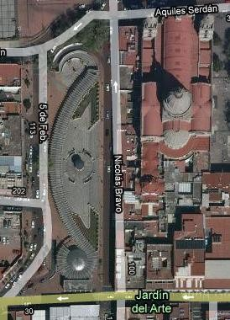
Imagen 9. Vista aérea de la plaza González Arratia.
Fuente: Mapa satélite Toluca. (http://www.guiarte.com/mapas-destinos/satelite_poblacion_toluca.html. 2010)

Tipo de plaza: Urbana contemporánea. Énfasis del diseño en desniveles, pavimentos, mobiliarios y sobre todo puntos focales (fuentes, monumentos). Las envolventes pueden ser variadas y hasta discontinuas pues el poderoso punto focal de la plaza es un pivote

que hace girar visualmente al espacio en su entorno. Colores gris y blancos; predominio de concreto y acero.
Área: 189.3 x 34= 6,400 m2.

Áreas con mobiliario urbano para el acto de sentarse

Descripción: 11 bancas tradicionales de hierro forjado.

Se requiere un mantenimiento mayor, habrá que limpiar y tratar los puntos críticos, cambiando las varillas deterioradas y darle un acabado al interior del estacionamiento.
Una vez concluido el ejercicio de aplicación del Sistema de Reconstrucción de Identidad, se expone en una tabla los elementos encontrados en cada uno de los espacios públicos del Centro Histórico de Toluca.
La intención es concientizar a los diseñadores por qué es importante el acto de sentarse, así como mostrar la detección de aquellas variables que fomentan esta actividad, y cuáles son las que no cumplen, para posteriormente realizar la propuesta integral de diseño de mobiliario urbano. A continuación se muestra una sinopsis del Parque a través de imágenes.
Este espacio lo puedo clasificar en cuatro ocupaciones: El ágora para espectáculos y audiencia familiar, jóvenes o personas solitarias que van a comer. El kiosko, para deportistas, la contemplación y el diálogo; el monumento, para parejas. El pasaje, para eventos del municipio. No hay integración formal entre estos espacios. Es interesante cuando hay sol, debido a la diversidad de sombras y texturas que reflejan.

Imágenes |  | Categorías de análisis
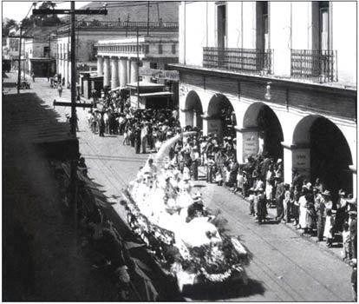 |  | Desfile en los portales de la ciudad de Toluca sobre Avenida Hidalgo, al fondo se distingue el Cine Coliseo, hoy parte que constituye la Plaza González Arratia; también se albergaba un mercado donde los residentes de la ciudad de Toluca degustaban las tostadas típicas de la localidad.

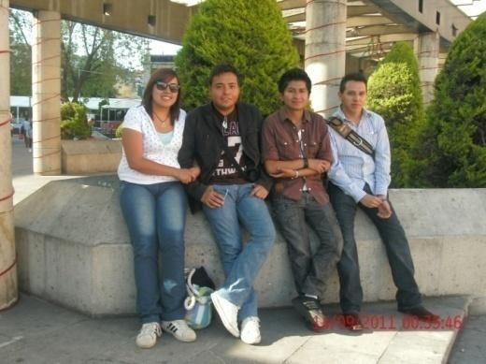 |  | Es un espacio que es concurrido por una población de jóvenes residentes y visitantes de lugares circundantes (Zinacantepec, San Mateo Atenco).
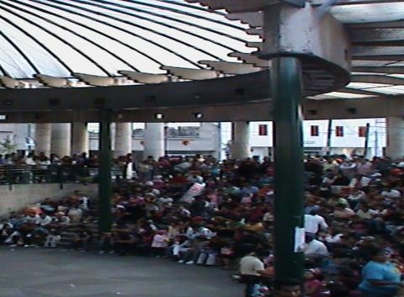 |  | En el ágora se llevan a cabo eventos artísticos y culturales los fines de semana. Este lugar entre semana alberga parejas o personas solas.  La posibilidad que brinda en cuanto a su cubierta, hacen que la gente permanezca más tiempo, se siente más acogedor por lo mismo. Las escalinatas son usadas como objetos para sentarse.
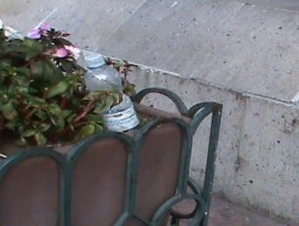 |  | Las jardineras que se encuentran en los costados de las bancas, las utilizan como basurero.
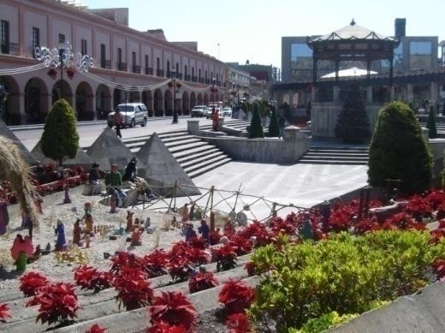 |  | La Plaza González Arratia, también ha sido revestida de ambiente navideño, captando la atención y siendo más visitada.  En diciembre, es colocado un nacimiento. Esta costumbre surgió en el 2009 y ha servido para que acudan a la plaza en etas fechas, habiendo más usuarios en el acto de sentarse.

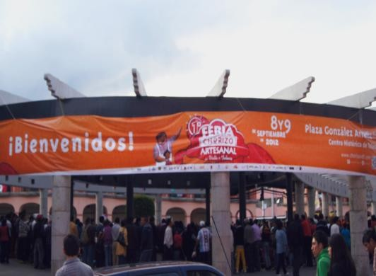 |  | El 8 y 9 de septiembre del 2012, se llevó a cabo primera Feria del chorizo artesanal; gastronomía típica de Toluca.  Este pasaje no tiene las dimensiones necesarias para ser espacio de eventos. En su parte inferior, tiene un estacionamiento subterráneo el cual también requiere reparaciones estructurales. (Fotografía: Jorge Luis Martínez Lara, 2012).
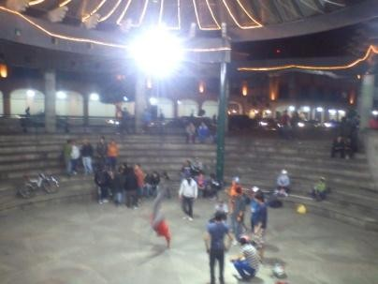 |  | Durante la noche, el ágora es iluminada (lo que la hace sentir con seguridad) y es retomado por jóvenes para realizar deporte con patineta. Es la única plaza que tiene actividad durante la noche.
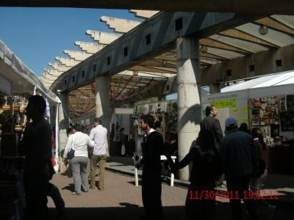 |  | El lugar no está diseñado para llevar a cabo exposiciones; sin embargo, en el mes de noviembre, sobre el pasillo se colocan puestos de artesanías del Estado de México. Como se aprecia no hay espacio suficiente para los stands y el recorrido por parte de los transeúntes.
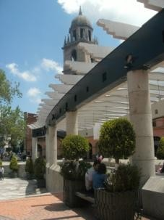 |  | Las bancas son poco utilizadas debido a la ubicación por la parte exterior de los arriates del pasillo.
 |  | El sistema y aleatoriedad de la estructura del interior del estacionamiento subterráneo, denota

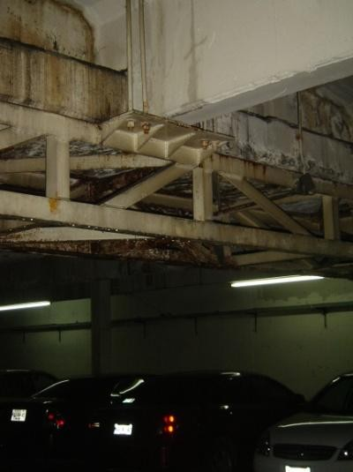 |  | humedad en el techo. Se aprecia más en la estructura debajo del ágora como se ve en la fotografía.  La estructura debajo del ágora es triangulada a diferencia del resto del estacionamiento, se observa mucha humedad. Noviembre 2010
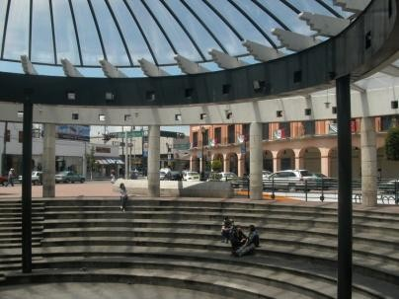 |  | Por la sombra que provee este lugar, el ágora es muy concurrida para sentarse.
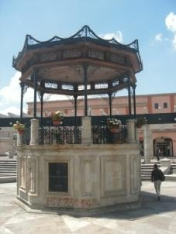 |  | El kiosko debido a su ubicación en el centro y no contar con sombra, casi no es visitado como puesto de actividades artísticas o de contemplación.
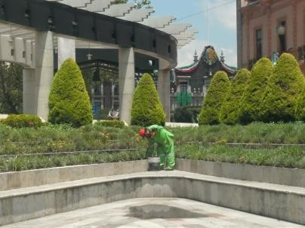 |  | Comúnmente es un espacio limpio. En el acto de sentarse, es una vista ecléctica, ya que se ven diversos estilos de arquitectura.

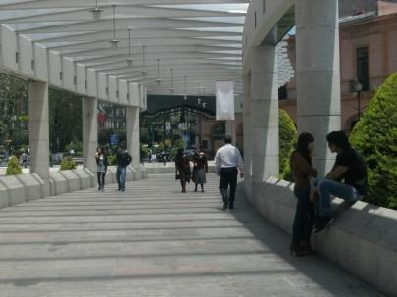 |  | Las bardas del pasillo, con utilizadas como lugar para sentarse. La textura que refleja la estructura del techo, es interesante, además de proporcionar frescura.
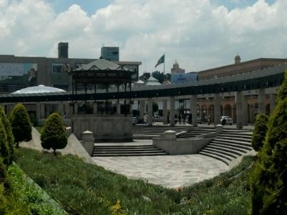 |  | En el acto de sentarse, es también común ver un sinfín de espectaculares, que anulan la estética de los edificios circundantes.
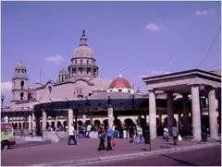 |  | Se aprecia el portón de lo que fue el cine Coliseo sobre la avenida Hidalgo; al fondo se ubica la Catedral, lo que hace a esta plaza un punto de interés para los residentes, visitantes y turistas.  Se convierte en un lugar rutinario: de trabajo, vida familiar. Proporciona los canales para la circulación, nodos de comunicación, siendo un terreno común para el juego y la relajación.

Se exponen los motivos e identidad para el acto de sentarse, plaza GA tabla 21.

Motivos para sentarse | - Ver eventos culturales  - Platicar, jugar, comer, vender  - Descansar, refrescarse.
Tipología de los usuarios | - Residentes del Barrio  - Estudiantes de la escuela secundaria número 1.  - Personas de la tercera edad4.  - Hombres que acuden a las piqueras
Con quién acuden | - Pareja  - Amigo  - Turistas  - Visitantes  - Solos

En qué se sientan | - En las bancas  - Escaleras  - Jardineras  - Arriates
Tabla 21. Atributos que componen la escala de valoración de identidad. Parque González Arratia.
Fuente: Elaboración propia de acuerdo a resultados de investigación de campo. 2011.

Se determinaron las variables del porqué se sientan o por qué no se sientan en este espacio público en las tablas 22 y 23.

Variables | González Arratia (GA)
Actividades que se llevan a cabo | X
Intercambios culturales | X
Diálogo, comunicación, expresión (el otro y lo otro) | X
Surgen sentimientos (Religión, familiar) | X
Apegos
(Afectivo, cultural, material)
Arraigo (Echar raíces) | X
Cotidianidad | X
Memorabilidad (Ser, permanecer) | X
Morabilidad (Estar, establecer) | X
Lo natural
Lo construido | X
Vegetación
Tabla 22. Detección de variables que fomentan el acto de sentarse.
Fuente: Creación propia con base en estudios de campo. 2012

Variables | González Arratia
Estética bancas
No hay bancas | X
Clima
Falta Vegetación
Estructural | X
No facilita la comunicación | X
Incomodas | X
Se aprecian sucios | X
No existen puntos atractivos
Inexistencia de vigilancia | X
Sustituye por otro objeto | X
Frontera simbólica  (género, tercera edad, capacidades diferentes) | X

Tabla 23. Detección de variables que no fomentan el acto de sentarse. Fuente: Creación propia con base en estudios de campo. 2012

Anexo 11

Entrevista con el Dr. Marcos Mejía López Responsable de la remodelación del Parque España

Objetivo: Conocer las causas que originaron la remodelación del Parque España a través de una entrevista con el Dr. Marcos Mejía López, quien dirigió el proyecto; para aplicar en la investigación de tesis doctoral: “Determinación de los intercambios culturales en el acto de sentarse en los espacios públicos, para la reconstrucción de identidades en Toluca”, realizada por la Mtra. Sandra Alicia Utrilla Cobos.
Entrevista: Lugar: Fecha: junio 2012
C u e s t i o n a m i e n t o s
- Podría platicarnos de la historia del lugar, hasta llegar a la actualidad del Parque España

- Hábleme de los antecedentes del Parque.

- Cuál fue la justificación para intervenir en la remodelación del parque España

- ¿Qué Institución solicitó la remodelación del parque España y por qué?

- ¿Qué causas fueron las que condujeron a la remodelación del Parque España?

- ¿Qué estudio y/o metodología utilizó para la remodelación?

- ¿De qué equipo de profesionistas se apoyó para el diseño?

- ¿Cuál fue el concepto de diseño que propuso?

- ¿Qué mejoras sociales se han logrado a partir del cambio del espacio público?

- El Parque España a partir de la remodelación, ¿Propicia el acto de sentarse?

- ¿Considera que con el nuevo diseño del parque ha dejado de ser un “no lugar”, es decir, procure el placer estético, el conocimiento del lugar y el cuidado del parque por parte de los usuarios?
- ¿Cuál fue su propuesta respecto a mobiliario urbano?

- Cada cuanto se debe de remodelar un Parque y con base a qué aspectos se rediseña?

G r a c i a s

Anexo 12 Artículos y Ponencias resultados de la Investigación

“Determinación de los intercambios culturales en el acto de sentarse en los espacios públicos, para la reconstrucción de identidad en Toluca”

Publicaciones
Utrilla Cobos, Sandra Alicia y Jiménez Jiménez, J.J. 2010. Diseño de mobiliario urbano para lograr la dinámica social en la ciudad. Quivera. Revista científica semestral. Revista de Estudios Urbanos, Regionales, Territoriales, Ambientales y Sociales. Facultad de Planeación Urbana y Regional. UAEMex. Año 12, número 2010-1, Enero-junio. ISSN 1405-8626. México.
Utrilla Cobos, Sandra Alicia, Rivera Gutiérrez, Erika y Rubio Toledo, Miguel Ángel. 2012. “Diseño de espacios públicos desde los principios de evolución y organización”. Movilidad urbana, ordenamiento territorial y sustentabilidad ambiental. En proceso de publicación por parte de la FAPUR, UAEMex.
Utrilla Cobos, Sandra Alicia. 2012. “Diseño perceptivo: Un modelo para los sentidos aplicado a las bancas públicas”. Educación y contexto del diseño. Edit. UAEMex y Plaza y Valdés. ISBN: 978-607-402-442-5. P. 77-86.

Utrilla Cobos, Sandra Alicia, Solano Méndez, Eska E, Álvarez Vallejo, Alberto. 2011. “La crisis del lugar en la globalización:escalas de la proxémica”. UAEMex. Toluca, México. En proceso de publicación por Revista Legado. ISSN 2007-3615.

Utrilla Cobos, Sandra Alicia, Serrano Barquín,Héctor P. y Miguel Ángel Rubio Toledo. 2012. “Mobiliario urbano como interfaz e identidad entre la ciudad y el usuario”. Revista Legado. Está siendo editada. ISSN 2007-2615

Ponencias
Utrilla Cobos, Sandra Alicia y Rivera Gutiérrez, Erika. “El diseño como estrategia para evitar la violencia a las mujeres en los espacios públicos”. Mujer Académica Universitaria. Línea Temática: Estudios de Género en ciencia, tecnología y cultura. Facultad de Arquitectura y Diseño. Toluca, México. 22 de Noviembre 2012.
Utrilla Cobos, Sandra Alicia, Álvarez Vallejo, Alberto y de Hoyos Martínez, Jesús. “Espacio público como lugar: fundamento para el estudio de la ciudad de Toluca”. Construyendo ciudades más seguras en América latina. Segunda conferencia Internacional. International Crime Prevention Through Environmental Design Association. Universidad Iberoamericana. México, D.F. 7, 8 y 9 de Noviembre 2012. Memoria digital. Utrilla Cobos, Sandra Alicia, Rivera Gutiérrez, Erika y Rubio Toledo, Miguel Ángel. “Diseño de espacios públicos desde los principios de evolución y organización”.Caso: Plaza Ángel María Garibay Kintana. Seminario Académico: Movilidad urbana, ordenamiento territorial y sustentabilidad ambiental. Facultad de Planeación Urbana y Regional. UAEMex. 1 de Octubre 2012. Publicado por FAPUR. UAEMex.

Utrilla Cobos, Sandra Alicia. “Espacios públicos exteriores: Lugares de valores sociales e identidades”. Mesa 3: Diseño y planeación para ciudades más seguras. 8vo. Congreso Internacional de Urbanismo y Medio Ambiente. Hacia ciudades más seguras y sustentables. Facultad de Arquitectura y Urbanismo. Universidad Nacional Autónoma de México. 31 de Mayo y 1 de junio 2012. México, D.F. Extenso en Memoria digital
Utrilla Cobos, Sandra Alicia, Zendejas Santín, Verónica y Santamaría Ortega, Arturo. “Participación ciudadana para la toma de decisiones en el diseño de espacios urbanos”. XV Congreso Nacional ANPUD y XII Congreso Internacional de ALEUP. 3,4, y 5 de Octubre 2012. Toluca, México. Memoria digital.
Utrilla Cobos, Sandra Alicia, Miranda Román, Guillermo y Rivera Gutiérrez, Erika. “Rediseño de los parques a partir de la vida comunitaria, para una mejor calidad de vida”. Coloquio Internacional de Diseño 2012. “El diseño para la calidad de vida en el espacio habitable. Toluca, México. 26, 27 y 28 de Septiembre 2012. Extenso en Memoria digital.
Utrilla Cobos, Sandra Alicia, Solano Méndez, Eska y Álvarez Vallejo, Alberto. “La crisis del lugar en la globalización:escalas de la proxémica”. Coloquio internacional de diseño el diseño en la construcción de la ciudad para todos. UAEMex. 21, 22 y 23 de Septiembre 2011. Toluca, México. Publicado por Legado.
Utrilla Cobos, Sandra Alicia y Serrano Barquín, Héctor P. Identidad e interfaz del centro histórico de la ciudad de Toluca a partir del mobiliario urbano. Coloquio internacional de diseño. El diseño en la construcción de la ciudad para todos. UAEMex. 21, 22 y 23 de Septiembre 2011. Toluca, México. Publicado por Legado.
Utrilla Cobos, Sandra Alicia, Escamilla Alejandro y Ramírez de Alba, Horacio. “Dentro y fuera: dos necesidades, dos circunstancias de la plaza Ángel María Garibay”. Coloquio internacional de diseño. El diseño en la construcción de la ciudad para todos. UAEMex. Toluca, México. 21, 22 y 23 Septiembre 2011. Toluca, México. Extenso en Memoria digital.
Utrilla Cobos, Sandra Alicia. “El Diseño Perceptivo aplicado a las bancas públicas para propiciar los intercambios culturales”. Coloquio Internacional de Diseño 2010. El diseño ante los cambios globales en las sociedades locales. UAEMex. 23 y 24 de septiembre 2010. Publicado.
Utrilla Cobos, Sandra Alicia. Determinación de los intercambios culturales en el acto de sentarse en el los espacios públicos para reconstruir identidad. Coloquio de Investigación de posgrado en la mesa de trabajo: “Patrimonio”. Doctorado en Diseño. Facultad de Arquitectura y Diseño y Facultad de Ingeniería. UAEMex. 28 y 29 de Enero 2010. Constancia.
Utrilla Cobos, Sandra Alicia. “La proxémica y el espacio público”. Coloquio Internacional de Diseño. 2009. UAEMex. El diseño para la sustentabilidad de la ciudad. 24 y 24 de Septiembre 2009. Toluca, México. Extenso en Memoria digital.
Utrilla Cobos, Sandra Alicia y Jiménez Jiménez, José de Jesús. “Diseño de mobiliario urbano para lograr la dinámica en la ciudad”. Coloquio Internacional de Diseño 2009. El diseño para la sustentabilidad de la ciudad. UAEMex. 24 y 25 de septiembre 2009. Toluca, México. Ponencia y publicación.

